UNION INTERNATIONALE DES TÉLÉCOMMUNICATIONS

MANUEL SUR LA SÉLECTION ET
L'UTILISATION DES SYSTÈMES
DE FRÉQUENCE ET DE TEMPS
DE PRÉCISION

1997

BUREAU DES RADIOCOMMUNICATIONS

© UIT 1997
Tous droits de reproduction réservés. Aucune partie de cette publication ne peut être reproduite ni utilisée sous quelque forme que ce soit et par aucun procédé, électronique ou mécanique, y compris la photocopie et les microfilms, sans l'accord écrit de l'UIT.

PRÉFACE

Ce Manuel sur la sélection et l'utilisation des systèmes de fréquence et de temps de précision a été élaboré par le Groupe d'experts dans le domaine des fréquences étalon et des signaux horaires de la Commission d'études 7 des radiocommunications – services scientifiques sous la présidence de M. R. Sydnor (Rédacteur, États-Unis d'Amérique) et M. David W. Allan (Rédacteur adjoint, États-Unis d'Amérique).
Ce Manuel se compose de dix chapitres qui décrivent les concepts de base, les sources de temps et de fréquence, les techniques de mesures, les caractéristiques des différents étalons de fréquences, l'expérience opérationnelle, les problèmes et les perspectives d'avenir. Il renferme des explications détaillées et de nombreuses références qui peuvent être consultées pour de plus amples informations.
Le contenu technique du Manuel est destiné au Bureau des Radiocommunications, aux Administrations des pays tant développés qu'en développement. Le Manuel sera aussi utile aux ingénieurs des organismes scientifiques ou industriels.

Robert W. Jones
Directeur, Bureau des Radiocommunications

INTRODUCTION DU PRÉSIDENT DE LA COMMISSION D'ÉTUDES 7
DES RADIOCOMMUNICATIONS
La Commission d'études sur les Services scientifiques (CE 7) du Secteur des radiocommunications a été créée lors d'une restructuration réalisée à l'Assemblée Plénière du CCIR, tenue à Düsseldorf en 1990. À cette époque, la Commission d'études sur la Recherche spatiale et la radioastronomie (CE 2) a été regroupée avec la Commission d'études sur les Émissions de fréquences étalon et de signaux horaires (CE 7) pour former une nouvelle Commission d'études 7 sur les Services scientifiques.
De nombreuses activités de la CE sur les Services scientifiques sont axées sur le développement de l'utilisation du spectre radioélectrique en vue d'atteindre des objectifs scientifiques. À cet égard, le milieu des étalons de temps et de fréquence est associé depuis longtemps à l'Union internationale des communications expressément dans le but d'élaborer des Recommandations portant sur l'utilisation du spectre radioélectrique en vue de faciliter la diffusion de références de temps précises et de normaliser les modes de diffusion. L'établissement de spécifications visant les étalons de fréquence de précision ainsi que leurs techniques de mise en œuvre constitue un corollaire essentiel de cette démarche.
L'élaboration de Recommandations a été et demeure le principal objectif de la Commission d'études, mais il s'est avéré que les experts travaillant sur ces questions au sein de la Commission disposaient d'une somme considérable de renseignements d'intérêt pour leurs collègues du monde scientifique et pour tous ceux qui comptent sur des données précises de temps et de fréquence pour la mise en œuvre d'une gamme de techniques de communication. Ces techniques s'appliquent à la génération de signaux horaires pour tous les pays, aux télécommunications, à la navigation (y compris l'évitement des collisions), aux systèmes d'alimentation, à la détermination de la position et aux levés, à l'avionique, aux systèmes de transport, à l'exploration spatiale, à l'astronomie et à l'astrométrie (en particulier au chronométrage des pulsars milliseconde), à la surveillance des séismes et à tous les laboratoires d'étalons nationaux.
C'est ainsi qu'a été prise la décision de préparer et de publier le présent manuel, afin que tous les utilisateurs de ces étalons puissent avoir une compréhension plus complète des sources et systèmes de signaux horaires et de fréquences de précision, et qu'ils puissent ainsi mieux concevoir et utiliser ces puissants outils.
À titre de Président de la Commission d'études 7, j'ai l'honneur et le plaisir de présenter ce manuel à la collectivité des utilisateurs d'étalons de temps et de fréquence de précision qui y trouveront sans aucun doute un ouvrage de référence inestimable dans leur travail.

H. G. Kimball
Genève, 1996

REMERCIEMENTS
Nous aimerions remercier les administrations et organisations suivantes pour le soutien et la participation de leurs experts:
Allemagne (République fédérale d'), États-Unis d'Amérique, France, Italie, Suisse (Confédération), Hewlett-Packard Laboratories (USA), Istituto Elettrotecnico Nazionale G. Ferraris (Italie), Jet Propulsion Laboratory (USA), Laboratoire de l'Horloge Atomique (France), National Institute of Standards and Technology (USA), Observatoire de Neuchâtel (Suisse), Observatoire de Paris (France), Physikalische-Technische Bundesanstalt (République fédérale d'Allemagne), Politecnico di Torino (Italie) et Bureau international des poids et mesures (BIPM),
et exprimer notre reconnaissance pour les contributions, les conseils et les discussions utiles avec les personnalités suivantes:

Chapitre 1 Claude Audoin Laboratoire de l'Horloge Atomique, France
Chapitre 2A Andreas Bauch Physikalische-Technische Bundesanstalt, Allemagne
Chapitre 2B Roger Beehler National Institute of Standards and Technology, États-Unis
Chapitre 3 Laurent-Guy Bernier Observatoire de Neuchâtel, Suisse
Chapitre 4 Fred Walls National Institute of Standards and Technology, États-Unis
Chapitre 5 Richard L. Sydnor Jet Propulsion Laboratory, États-Unis
Chapitre 6 Claudine Thomas Bureau international des poids et mesures, France
Patrizia Tavella Istituto Elettrotecnico Nazionale G. Ferraris, Italie
Chapitre 7 Sigfrido Leschiutta Politecnico di Torino, Italie
Franco Cordara Istituto Elettrotecnico Nazionale G. Ferraris, Italie
Chapitre 8 Michel Granveaud Observatoire de Paris, France
Chapitre 9 Leonard Cutler Hewlett-Packard Laboratories, États-Unis
Chapitre 10 Donald Sullivan National Institute of Standards and Technology, États-Unis

Nous remercions également Mrs. R.L. Sydnor et D.W. Allan pour les travaux de rédaction.

TABLE DES MATIÈRES
Page
Préface iii
Introduction du Président de la Comission d'études 7 des Radiocommunications iv
Remerciements v
Introduction au Manuel 1
Glossaire 2

Chapitre 1
Introduction et principes fondamentaux

1.1 Aperçu historique 12
1.2 Principes fondamentaux des étalons de fréquence 13
1.2.1 Étalons de fréquence à quartz 13
1.2.2 Étalons de fréquence atomiques 13
1.3 Principes fondamentaux de métrologie 16
1.3.1 Stabilité de fréquence 16
1.3.2 Exactitude 19
1.3.3 Reproductibilité et fidélité 20
Références bibliographiques 21

Chapitre 2
Sources disponibles de fréquences étalon et de signaux horaires

Vue d'ensemble du Chapitre 2 24

Partie A
Sources locales de fréquences étalon et de signaux horaires
2.1 Introduction 25
2.2 Étalons de fréquence à quartz 25
2.2.1 Résonateur 25
2.2.2 Oscillateur 26
2.3 Étalon de fréquence à cellule à gaz de rubidium 26
2.4 Maser à hydrogène 28
2.5 Étalon de fréquence à jet de césium 31
Partie B
Références d'asservissement
Page
2.6 Introduction 35
2.7 Facteurs à considérer pour la sélection et l'utilisation de différents services et techniques de diffusion du temps et des fréquences 35
2.8 Comparaison des différentes sources et techniques de diffusion pour des références précises de temps et de fréquence 36
2.9 Information supplémentaire relative à l'utilisation de différents services, systèmes et techniques 36
Références bibliographiques 49
Bibliographie 50

Chapitre 3
Caractérisation: Domaine fréquenciel, domaine temporel

3.1 Introduction 54
3.2 Modèle de l'oscillateur 54
3.2.1 Modèle de phaseur et signal analytique 54
3.2.2 Oscillateur à faible bruit 55
3.2.3 Spectre de l'oscillateur à faible bruit 55
3.2.4 Oscillateur à bruit élevé 56
3.2.5 Spectre de l'oscillateur à bruit élevé 56
3.2.6 Effet de la multiplication de fréquence 57
3.2.7 Démodulation des processus de bruit 57
3.2.8 Définition standard des processus de bruit 57
3.2.9 Bruit multiplicatif et bruit additif 58
3.2.10 Modèle polynomial 59
3.3 Caractérisation: Définitions et méthodes 61
3.3.1 Domaine spectral 61
3.3.2 Domaine temporel 62
3.3.3 Conditions environnementales 79
3.4 Prélude au chapitre suivant 79
3.5 Annexe: Processus aléatoires 80
3.5.1 Introduction 80
3.5.2 Définition d'un processus aléatoire 80
3.5.3 Processus aléatoires stationnaires 80
Page
3.5.4 Processus aléatoires non stationnaires 80
3.5.5 Fonction d'autocorrélation 80
3.5.6 Densité spectrale de puissance 80
3.5.7 Filtrage linéaire des processus aléatoires 81
Références bibliographiques 81

Chapitre 4
Techniques de mesure (métrologie)

Introduction 85
4.1 Mesure directe du temps (phase) et de la fréquence 94
4.1.1 Mesure directe du temps (phase) 94
4.1.2 Mesure directe de la fréquence 95
4.2 Mesure hétérodyne de la fréquence et de la phase (temps) 96
4.2.1 Mesure hétérodyne de la phase (temps) 98
4.2.2 Mesure hétérodyne de la fréquence 98
4.2.3 Mesure hétérodyne du bruit de modulation de phase MP 99
4.2.4 Système de mesure du temps à deux mélangeurs 106
4.2.5 Systèmes de mesure à signal en peigne 106
4.2.6 Techniques numériques pour la mesure de la fréquence et de la MP 108
4.2.7 Mesure par la technique du chapeau à trois cornes 108
4.2.8 Systèmes de mesures par corrélation croisée 109
4.3 Mesure de la fréquence et du bruit de MP à un seul oscillateur 110
4.3.1 Mesure de la fréquence et du bruit MP au moyen de lignes de retard 111
4.4 Mesure du bruit de modulation d'amplitude (MA) 112
Références bibliographiques 113

Chapitre 5
Caractéristiques des divers étalons de fréquence

5.1 Définitions et étude: mesures et implications 117
5.1.1 Caractérisation des processus aléatoires 117
5.1.2 Effets systématiques 117
Page
5.2 Caractéristiques des diverses sources de fréquence 120
Références bibliographiques 123

Chapitre 6
Échelles de temps

6.1 Introduction 126
6.1.1 Temps universel 126
6.1.2 Temps des éphémérides 127
6.1.3 Temps atomique international 127
6.1.4 Temps universel coordonné 128
6.2 Échelles de temps dans la relativité générale 129
6.2.1 Systèmes de coordonnées dans la relativité générale 129
6.2.2 Résolution A4 de 1991 de l'UAI 130
6.2.3 Temps atomique international 131
6.2.4 Autres échelles de temps-coordonnée 131
6.3 Établissement d'échelles de temps 131
6.3.1 Qualités attendues 132
6.3.2 Données de temps 134
6.3.3 Algorithme de stabilité 138
6.3.4 Exactitude de l'intervalle unitaire d'une échelle de temps 148
6.3.5 Exemples 148
6.4 Diffusion des échelles de temps 150
6.5 Conclusions 155
Références bibliographiques 155

Chapitre 7
Utilisations des sources de fréquence

7.1 Utilisation des sources de fréquence en sciences et en technologie 159
7.2 Métrologie 159
7.2.1 Comparaison d'exactitude entre l'étalon de temps et ceux d'autres grandeurs de base 159
7.2.2 Relations entre l'unité de temps et les autres unités 160
Page
7.3 Physique fondamentale et appliquée 161
7.3.1 g, accélération due à la pesanteur 161
7.3.2 GM, constante de gravitation multipliée par la masse de la Terre 161
7.3.3 Champ gravitationnel de la Terre 162
7.3.4 Radiointerférométrie à très longue base (RILB) et quasi-RILB 162
7.4 Positionnement et navigation 162
7.4.1 Navigation conique 163
7.4.2 Navigation circulaire ou sphérique 164
7.4.3 Navigation hyperbolique 167
7.4.4 Hyperboles, hyperboloïdes et propriétés 167
7.4.5 Exactitude requise pour les étalons de fréquence utilisés dans les systèmes de navigation 168
7.5 Télécommunications 169
7.5.1 Systèmes analogiques 169
7.5.2 Systèmes numériques 169
7.6 Autres applications 171
7.6.1 Applications pour véhicules automobiles 171
7.6.2 Systèmes d'alimentation électrique et acheminement du gaz comprimé 172
7.6.3 Instruments 172
7.6.4 Radar Doppler 174
Références bibliographiques 174
Bibliographie 174

Chapitre 8
Expérience opérationnelle, problèmes, pièges

8.1 Outils de temps-fréquence 176
8.1.1 Choix d'une référence 176
8.1.2 Outils pour application opérationnelle 178
8.2 Données et exemples d'expérience opérationnelle 183
8.2.1 Étalons de fréquence et de temps 183
8.2.2 Exemples de problèmes 186
8.2.3 Comparaisons de fréquences et de temps 186
Page
8.2.4 Autres données, mise au point de systèmes, et principes et problèmes de traitement 187
8.3 Conclusion 189
Références bibliographiques 189

Chapitre 9
Perspectives d'avenir

9.1 Introduction 191
9.2 Vue d'ensemble 191
9.3 Dispositifs à cellule de gaz 191
9.4 Étalons à jet de césium 193
9.5 Masers à hydrogène 193
9.6 Étalons à ions piégés 194
9.7 Étalons à fontaine de césium 195
9.8 Oscillateurs à quartz 196
9.9 Oscillateurs stabilisés par rapport au GPS 197
9.10 Oscillateurs stabilisés avec résonateur à saphir refroidi 197
9.11 Étalons de fréquence optiques 198
9.12 Résumé 198

Chapitre 10
Conclusions

10.1 Observations générales 200
10.2 Horloges et oscillateurs 200
10.3 Méthodes de mesure et caractérisation 201
10.4 Échelles de temps, coordination et diffusion 202
10.5 Réalités 203

INTRODUCTION AU MANUEL
Les horloges atomiques, qui constituaient il y a quelques décennies à peine une nouveauté de laboratoire, sont maintenant employées à une grande échelle. Les améliorations de la technologie des oscillateurs à quartz et des systèmes de temps par satellite se sont ajoutées aux améliorations des horloges atomiques. Les systèmes de navigation, de communications et d'alimentation ont tous grandement bénéficié de ces améliorations. De nouveauté qu'ils étaient, les systèmes de temps de précision sont devenus une nécessité, et le nombre des applications qui en bénéficient augmente toujours. La mesure de la fréquence est non seulement la mesure la plus précise que connaît l'humanité, c'est aussi l'unité métrologique présentant le meilleur rapport coût-efficacité. C'est pourquoi de nombreuses applications tirent parti de sources de temps de précision.
Le présent manuel a été rédigé pour répondre aux besoins du nombre sans cesse croissant d'utilisateurs appartenant à des domaines de plus en plus diversifiés. Son objectif est d'aider et de conseiller les utilisateurs expérimentés, ainsi que les novices et les utilisateurs futurs des systèmes de temps de précision, afin qu'ils puissent en faire un usage optimal. Ce manuel traite donc de la sélection des sources et de leur utilisation adéquate.
Comme ce manuel s'adresse à un public beaucoup plus étendu que la collectivité du temps et de la fréquence, les auteurs se sont efforcés d'expliquer la nomenclature et les symboles utilisés. Un glossaire figure au début de l'ouvrage. Le Chapitre 3, qui porte sur la caractérisation des sources de signaux horaires et de fréquence, a été rédigé en faisant appel au vocabulaire du génie des communications. Dans son ensemble, le manuel se conforme aux normes de l'IEEE pour sa terminologie, à l'exception du Chapitre 3. Ce dernier comporte une table de conversion qui permettra aux personnes détenant une formation en génie des communications de connaître la désignation appropriée des termes de référence employés par l'IEEE et inversement. Le Chapitre 10, récapitulation des sujets du manuel, fait le lien entre les divers chapitres et il pourrait être avantageux de le lire en premier, car il constitue à la fois une bonne introduction à cet ouvrage et sa conclusion.
Des efforts importants ont été consacrés à l'uniformité et à la continuité de ce manuel. Le Chapitre 1 et le Chapitre 2 se complètent en ce qu'ils exposent les principes physiques en jeu, ainsi que les sources des étalons et systèmes de temps et de fréquences. Le Chapitre 4 (d'une perspective plus expérimentale) est fondé sur le Chapitre 3 (plus théorique). Ces deux chapitres forment une base de caractérisation de ces sources et systèmes de temps et de fréquences. Le Chapitre 5 récapitule les facteurs de performance de ces sources et systèmes, dont les effets environnementaux. Le Chapitre 6 fait la démonstration de la puissance et de l'importance des ensembles d'horloges au moyen des informations données aux chapitres précédents, et il traite d'importants principes de mise en ensemble. Il s'agit d'un chapitre particulièrement important pour les centres du temps, qu'ils soient nouveaux ou plus anciens. Le Chapitre 7 expose le très grand nombre d'applications actuelles ainsi que certaines à venir. Le Chapitre 8 énumère les pièges à éviter pour ne pas répéter les erreurs du passé et tirer parti de l'expérience des experts. Avec ses projections pour l'avenir, le Chapitre 9 s'avérera très utile pour les planificateurs. Enfin, comme il a été dit plus tôt, le Chapitre 10 souligne les principaux éléments des divers chapitres, ce qui permettra au lecteur de faire une meilleure utilisation du manuel et de saisir l'interrelation entre ses divers chapitres.
Les auteurs des divers chapitres ont été sélectionnés parmi les sommités de ce monde en la matière. Avec les éditeurs, ils ont consacrés leurs efforts afin que ce manuel constitue une source de référence fondamentale et utile pendant de nombreuses années.
En matière de sélection et d'utilisation des sources de fréquence et de temps de précision, les degrés d'exactitude ont connu une croissance remarquable en regard des coûts pendant la dernière décennie. Les techniques faisant appel aux satellites, en particulier au GPS, en sont la principale raison. Une paire d'horloges atomiques configurées adéquatement avec un récepteur GPS peuvent constituer un système de temps très exact et de grande fiabilité. Nous prévoyons que la maturation des techniques ayant recours aux satellites entraînera naturellement une amélioration des sources et systèmes de temps et de fréquence, ainsi que le déclin des techniques de diffusion du temps et de la fréquence par voie hertzienne de Terre.
Glossaire

1. Introduction
La liste de termes ci-dessous constitue un glossaire à l'intention des utilisateurs de services de fréquences étalon et de signaux horaires. Ces termes sont extraits de la Recommandation UIT-R TF.686 et du Vocabulaire international des termes fondamentaux et généraux en métrologie (VIM), publié par l'ISO. La liste contient aussi d'autres termes dont l'usage est répandu dans les domaines de la fréquence et du temps. Par ailleurs, les effets relativistes peuvent souvent avoir une influence sur les mesures précises du temps. Les termes et définitions ci-dessous ne tiennent pas toujours compte de ces effets et ne comportent pas nécessairement d'indication sur le besoin d'en tenir compte. Le glossaire comporte deux types de termes: ceux qui sont habituellement utilisés dans le contexte des services de fréquences étalon et de signaux horaires, et ceux dont l'usage est plus largement répandu, sans que cela n'enlève de leur pertinence à ce contexte. Pour ces derniers termes, on a recherché la correspondance la plus complète avec les définitions du Vocabulaire électrotechnique international (VEI). Les termes équivalents sont donnés en anglais et en espagnol (en italique). Les termes provenant de la Recommandation UIT-R TF.686 ne sont pas marqués, ceux du Règlement des Radiocommunications de l'UIT et de l'ISO sont identifiés par (RR) et (ISO) respectivement. D'autres termes figurent dans la Note technique 1297 de 1994 du National Institute of Standards and Technology, intitulée «Guidelines for Evaluating and Expressing the Uncertainty of NIST Measurement Results».

2. Définitions
Les définitions suivent un ordre alphabétique.

code horaire; time code; código horario
Code utilisé pour l'émission d'informations de temps.

cohérence de fréquence; coherence of frequency; coherencia de frecuencia
Voir «cohérence de phase».

cohérence de phase; coherence of phase; coherencia de fase
Il y a cohérence de phase si deux signaux périodiques de fréquences M et N retrouvent la même différence de phase au bout de M périodes du premier et N périodes du second, M/N étant un nombre rationnel qui s'obtient par multiplication et/ou division à partir de la même fréquence fondamentale.

comparaison de temps; time comparison; comparación de tiempos
Détermination d'une différence entre échelles de temps.

date; date; fecha
Lecture d'une échelle de temps spécifiée.
Note – La date peut être exprimée conventionnellement en années, mois, jours, heures, minutes, secondes et fractions correspondantes. La «date julienne» (DJ) et la «date julienne modifiée» (DJM) sont également utilisées pour la datation (voir: «date julienne» et «date julienne modifiée»).

date julienne (DJ); Julian Date (JD); Fecha Juliana (FJ)
Numéro de jour julien suivi de la fraction de jour qui s'est écoulée depuis le midi (12h00 UT) précédent.
Exemple: la date 1900 janvier 0,5 d UT correspond à DJ = 2 415 020,0.
Note – La date julienne renvoie traditionnellement à l'échelle UT1 mais elle peut être utilisée dans d'autres contextes si cela est indiqué.

date julienne modifiée (DJM); Modified Julian Date; Fecha Modificada del Calendario Juliano
Date julienne diminuée de 2 400 000,5 jours (voir la Recommandation UIT-R TF.457).

Décalage*; offset; separación
Différence systématique entre la valeur réalisée et la valeur nominale. (Voir aussi «décalage normé».)

décalage de fréquence; frequency offset; separación de frecuencia
Différence de fréquence systématique entre la valeur réalisée et la valeur nominale de la fréquence.

décalage de phase; phase deviation; desviación de fase
Différence de phase par rapport à une référence.

déphasage; phase shift; desplazamiento de fase
Changement de phase intentionnel par rapport à la valeur nominale.

déplacement de fréquence; frequency shift; desplazamiento de frecuencia
Changement intentionnel de fréquence.

dérive (sous-entendu: dérive de fréquence); drift; deriva
Variation systématique de la fréquence d'un oscillateur, en fonction du temps.
Note – La dérive est due au vieillissement, ainsi qu'à des modifications du milieu ambiant et à d'autres facteurs extérieurs à l'oscillateur (voir «vieillissement»).

dérive de fréquence*; frequency drift; deriva de frecuencia
Voir «dérive» et «vieillissement».

différence de fréquence; frequency difference; diferencia de frecuencia
Différence algébrique entre deux valeurs de fréquences.

différence entre échelles de temps; time scale difference; diferencia entre escalas de tiempo
Différence entre les indications lues sur deux échelles de temps au même instant.
Note – Pour éviter toute confusion de signe, on utilisera des valeurs algébriques en appliquant les conventions suivantes: à l'instant daté T d'une échelle de temps de référence, si a est la lecture d'une échelle de temps A et b la lecture d'une échelle de temps B, la différence entre les deux échelles de temps A et B est donnée par la formule: A – B = a – b à l'instant daté T. La même convention s'applique au cas où A et B sont des horloges.

différence entre temps d'horloge; clock time difference; diferencia de tiempo de reloj
Différence entre les indications lues sur deux horloges au même instant.

Note – Pour éviter toute confusion de signe, on utilisera des valeurs algébriques en appliquant les conventions suivantes: à l'instant daté T d'une échelle de temps de référence, si a est la lecture d'une échelle de temps A et b la lecture d'une échelle de temps B, la différence entre les deux échelles de temps A et B est donnée par la formule: A – B = a – b à l'instant daté T. La même convention s'applique au cas où A et B sont des horloges.

DUT1; DUT1; DUT1
Valeur de la différence prédite UT1 – UTC diffusée avec les signaux horaires. On peut donc considérer DUT1 comme une correction qu'il convient d'ajouter à l'échelle UTC pour obtenir une meilleure approximation de UT1. Les valeurs de DUT1 sont données par l'IERS sous forme de multiples entiers de 0,1 s (voir «temps universel»).

échelle de temps; time scale; escala de tiempo
Système de classement univoque des événements.

échelle de temps atomique; atomic time scale; escala de tiempo atómico
Echelle de temps fondée sur des phénomènes de résonance atomique ou moléculaire.

échelle de temps-coordonnée; coordinated time scale; escala de tiempo coordinada
Echelle de temps synchronisée, dans des limites spécifiées, par rapport à une échelle de temps de référence.

échelles de temps en synchronisme; time scales in synchronism; escalas de tiempo en sincronismo
Deux échelles de temps sont en synchronisme si elles assignent la même date à un même instant.
Note – Si des échelles de temps sont produites dans des lieux spatialement distincts, il faut tenir compte du temps de propagation des signaux horaires transmis et des effets de relativité, compte tenu du système d'axes de coordonnées (voir le Rapport 439).
émission de fréquences étalon; standard-frequency emission; emisión de frecuencias patrón
Emission qui diffuse une fréquence étalon à intervalles réguliers, avec une exactitude de fréquence spécifiée.
Note – La Recommandation UIT-R TF.460 recommande un écart de fréquence normé inférieur à 1 × 10^{–10}.

émission de signaux horaires; standard-time-signal emission; emisión de señales horarias
Emission qui diffuse des signaux horaires à intervalles réguliers, avec une exactitude spécifiée.
Note – La Recommandation UIT-R TF.460 recommande que les signaux horaires soient émis à moins de 1 ms par rapport à UTC et qu'ils contiennent l'information DUT1 selon un code spécifié.

erreur*; error; error
Différence entre une valeur et la valeur correcte supposée.
(ISO) Résultat d'un mesurage moins une valeur vraie.
étalon de fréquence; frequency standard; patrón de frecuencia
Générateur dont la fréquence du signal de sortie est utilisée comme fréquence de référence.
Note – Voir «étalon primaire de fréquence» et «étalon secondaire de fréquence».

étalon primaire de fréquence; primary frequency standard; patrón primario de frecuencia
Étalon de fréquence dont la fréquence correspond à la définition adoptée pour la seconde, son exactitude spécifiée étant obtenue sans étalonnage extérieur du dispositif.
Note –La seconde est définie comme suit:
«La seconde est la durée de 9 192 631 770 périodes de la radiation correspondant à la transition entre les deux niveaux hyperfins de l'état fondamental de l'atome de césium 133» (XIIIe Conférence générale des poids et mesures (CGPM), 1967).

étalon secondaire de fréquence; secondary frequency standard; patrón secundario de frecuencia
Étalon de fréquence nécessitant un étalonnage extérieur.

étalon de temps; time standard; patrón de tiempo
a) Dispositif servant à la réalisation de l'unité de temps.
b) Dispositif maintenu en fonctionnement continu, servant à la réalisation d'une échelle de temps conformément à la définition de la seconde, avec une origine convenablement choisie.

étalonnage*; calibration; calibración
Action d'identifier et de mesurer les décalages dans les instruments et/ou les méthodes.
Note – Dans de nombreux cas, par exemple pour un générateur de fréquences, l'étalonnage est lié à la stabilité de l'appareil et, par suite, son résultat est une fonction du temps et de la durée considérée pour l'établissement de moyennes.
(ISO) Action d'identifier et de mesurer les écarts entre une valeur indiquée et la valeur d'un étalon utilisé comme objet de la mesure.

exactitude; accuracy; exactitud
Degré de conformité d'une valeur mesurée ou calculée par rapport à sa définition (voir «incertitude»).
(ISO) L'exactitude est généralement caractérisée par l'incertitude totale de la valeur mesurée.

fidélité; resettability; reposicionabilidad
Aptitude d'un dispositif à produire la même valeur lorsque les paramètres spécifiés sont réglés séparément dans des conditions d'emploi spécifiées. Ce terme remplace celui de «répétabilité» considéré comme impropre dans le cas des générateurs de fréquences et comme relevant des méthodes de mesure.
Note – L'écart type est une mesure habituelle de fidélité.

Fréquence*; frequency; frecuencia
Si T est la période d'un phénomène périodique, la fréquence est f = 1/T. En unités SI, la période est exprimée en secondes et la fréquence en hertz.

fréquence étalon; standard frequency; frecuencia patrón
Fréquence reliée d'une manière connue à celle d'un étalon de fréquence.
Note 1 – Le terme fréquence étalon est souvent utilisé pour le signal dont la fréquence est une fréquence étalon.
Note 2 – Le terme fréquence étalon est souvent utilisé pour une fréquence appartenant à un ensemble de fréquences convenues de l'UIT-R, c.-à-d. 1 MHz, 5 MHz, etc.

horloge; clock; reloj
Appareil servant à la mesure du temps et/ou à l'affichage de l'heure.

horloge coordonnée; coordinated clock; reloj coordinado
Horloge synchronisée, dans des limites définies, avec une horloge de référence qui est localisée différemment dans l'espace. (Voir également le Rapport 439 (Dusseldorf, 1990), qui traite du concept de temps-coordonnée.)

horloge primaire; primary clock; reloj primario
Étalon de temps qui fonctionne sans étalonnage extérieur (voir «étalon de temps»).

incertitude; uncertainty; incertidumbre
Limites de l'intervalle de confiance d'une grandeur mesurée ou calculée.
Note – La probabilité des limites de confiance doit être spécifiée, de préférence par un écart type.
(ISO) Paramètre, associé au résultat d'un mesurage, qui caractérise la dispersion des valeurs qui pourraient raisonnablement être attribuées au mesurande.
Il est souvent possible de faire la distinction entre deux composantes: l'incertitude systématique et l'incertitude aléatoire.
L'incertitude aléatoire est exprimée par l'écart type ou par un multiple de l'écart type pour des mesures répétées. L'incertitude systématique est généralement évaluée par l'étude des paramètres qui affectent la valeur mesurée.

instabilité de fréquence; frequency instability; inestabilidad de frecuencia
Changement de fréquence spontané et/ou causé par l'environnement au cours d'un intervalle de temps donné.
Note – On fait généralement la distinction entre des effets systématiques, tels que les effets d'une dérive de fréquence, et des fluctuations stochastiques de fréquence. On a développé des variances spéciales pour caractériser ces fluctuations. Les instabilités systématiques peuvent avoir pour origine: le rayonnement, la pression, la température, l'humidité, etc. Le résultat de la mesure de l'instabilité de fréquence dépend de la largeur de bande du système de mesure et/ou de la durée des échantillons, ou encore du temps d'intégration. Les instabilités aléatoires ou stochastiques sont caractérisées de façon spécifique dans le domaine-temps et/ou dans le domaine-fréquence (voir la Recommandation UIT-R TF.538).
Selon le contexte, le terme «stabilité» est souvent employé à la place du terme «instabilité»; cet usage est acceptable.

instant; instant; instante
Point dans le temps.

intervalle de temps; time interval; intervalo de tiempo
Durée entre deux instants.

jour julien modifié; Modified Julian Day; Día Juliano Modificado
Partie entière de la date julienne modifiée.

lecture d'une échelle de temps; time scale reading; lectura de una escala de tiempo
Valeur lue sur une échelle de temps à un instant spécifique.
Note – La lecture d'une échelle de temps doit être qualifiée par la dénomination de l'échelle de temps (voir la Recommandation UIT-R TF.536).

numéro de jour julien; Julian Day number; número de día juliano
Numéro d'un jour donné, pris dans une suite continue de jours qui a son origine à 12h00 UT le 1er janvier de l'an 4713 avant J.-C. du calendrier julien proleptique (ce premier jour est le jour julien zéro).
Exemple: Le jour s'étendant de 1900 janvier 0,5 d UT à 1900 janvier 1,5 d UT a le numéro 2 415 020.

phase; phase; fase
Dans un phénomène périodique, décrit analytiquement par une fonction du temps (ou de l'espace), la phase désigne généralement tout état possible et distinct du phénomène proprement dit.
La phase peut être identifiée par l'intervalle de temps qui est compris entre l'apparition du phénomène et une référence donnée, cette durée devant être correctement désignée par «temps de phase» (on se contente souvent d'utiliser le mot «phase»). Si ce phénomène est sinusoïdal, la phase peut, en particulier, être spécifiée par l'angle ou par le temps, mesurés à partir d'une référence donnée, selon les dimensions attribuées à la période de référence (2π ou T ).
Dans le service de diffusion des fréquences étalon et des signaux horaires, on étudie principalement les différences de temps de phase, c'est-à-dire les différences de temps entre deux phases données du même phénomène ou de deux phénomènes différents.

précision; precision; precisión
Degré de concordance dans une série de mesures individuelles; souvent mais pas nécessairement exprimée par l'écart type.

repère de temps; time marker; marca de tiempo
Signal de référence permettant d'assigner des dates sur une échelle de temps.

répétabilité; repeatability; repetibilidad
(ISO) Étroitesse de l'accord entre les résultats des mesurages successifs du même mesurande, mesurages effectués dans la totalité des mêmes conditions de mesure:
a) en ce qui concerne un seul dispositif, lorsque les paramètres spécifiés sont réglés séparément dans des conditions d'emploi spécifiées, c'est l'écart type des valeurs produites par ce dispositif. Cette caractéristique devrait se nommer: répétabilité d'indication d'un dispositif avec répétition du réglage, ou encore défaut de fidélité.
b) en ce qui concerne un seul dispositif mis en oeuvre de façon répétée sans répétition du réglage, c'est l'écart type des valeurs produites par ce dispositif. Cette caractéristique devrait se nommer: répétabilité d'indication d'un dispositif sans répétition du réglage.
c) en ce qui concerne un ensemble de dispositifs indépendants, mais de même conception, c'est l'écart type des valeurs produites par ces dispositifs. Cette caractéristique devrait se nommer: répétabilité d'indication de divers dispositifs de même conception dans des conditions identiques.

reproductibilité; reproducibility; reproductibilidad
a) En ce qui concerne un ensemble de dispositifs indépendants, mais de même conception, c'est la possibilité que ces dispositifs produisent la même valeur.
b) En ce qui concerne un seul dispositif mis en oeuvre de façon répétée sans ajustement, c'est la possibilité que ce dispositif produise la même valeur.
Note – L'écart type est une mesure habituelle de l'absence de reproductibilité.

saut de temps; time step; salto de tiempo
Discontinuité dans une échelle de temps à un instant donné.
Note – Un saut de temps est positif (+) si la lecture de l'échelle de temps est augmentée, et négatif (–) si elle est diminuée à cet instant.

seconde intercalaire; leap second; segundo intercalar
Saut de temps intentionnel d'une seconde, servant à ajuster l'échelle UTC pour qu'elle concorde approximativement avec l'échelle UT1. Une seconde insérée s'appelle seconde intercalaire positive et une seconde omise s'appelle seconde intercalaire négative (voir la Recommandation UIT-R TF.460).

service des fréquences étalon et des signaux horaires; standard frequency and time signal service; servicio de frecuencias patrón de señales horarias
(RR) Service de radiocommunication assurant, à des fin scientifiques, techniques et diverses, l'émission de fréquences spécifiées, de signaux horaires ou des deux à la fois, de précision élevée et donnée, et destinée à la réception générale.

service des fréquences étalon et des signaux horaires par satellite; standard frequency and time signal -satellite service; servicio de frecuencias patrón de señales horarias por satélite
(RR) Service de radiocommunications faisant usage de satellites de la Terre aux mêmes fins que le service terrestre des fréquences étalon et des signaux horaires.

service des signaux horaires par satellite; time-signal satellite service; servicio de señales horarias por satélite
Service de radiocommunications faisant usage de stations spatiales des satellites de la Terre aux mêmes fins que le service terrestre des signaux horaires.

stabilité de fréquence; frequency stability; estabilidad de frecuencia
Voir: «instabilité de fréquence».

station de fréquence étalon et/ou de signaux horaires; standard frequency and/or time-signal station; estación de frecuencias patrón y/o señales horarias
Station qui émet une fréquence étalon et/ou des signaux horaires.
(RR) Station du service des fréquences étalon et des signaux horaires.

synchronisme; synchronism; sincronismo
Voir «échelles de temps en synchronisme».

temps; time; tiempo
En français, le terme «temps» se rapporte au concept de la grandeur temps, aux échelles de temps, aux durées, au climat . . . et l'on ne peut pas le définir sans ambiguïté.
Note – En anglais le mot «time» est utilisé pour spécifier un instant (le moment – heure, minute, seconde – d'un jour) ou pour spécifier un intervalle de temps.

temps atomique international (TAI); International Atomic Time; Tiempo Atómico Internacional
Échelle de temps établie par le Bureau international des poids et mesures (BIPM) sur la base des indications d'horloges atomiques fonctionnant dans divers établissements conformément à la définition de la seconde, unité de temps du Système international d'unités (SI).

temps-coordonnée; coordinate-time; tiempo-coordenada
Notion de temps correspondant à une trame particulière coordonnée, valable pour une région de l'espace avec potentiel de gravitation variable. (Voir le Rapport 439.)
Note – Une échelle de temps réalisée sur la base de la notion de temps-coordonnée est une échelle de temps-coordonnée.
Exemple: TAI est une échelle de temps-coordonnée définie dans un cadre de référence géocentrique, la seconde du SI réalisée sur le géoïde en rotation étant l'unité de l'échelle de temps.

temps propre; proper time; tiempo propio
Heure locale indiquée par une horloge idéale dans un sens relativiste. (Voir le Rapport 439.)
Note – A ne pas confondre avec le temps-coordonnée qui suppose une théorie et des calculs.
Si une échelle de temps est établie à partir du temps propre, il s'agit d'une échelle de temps propre.
Exemples:
a) pour le temps propre: la seconde est définie dans le temps propre de l'atome de césium;
b) pour l'échelle de temps propre: échelle de temps produite dans un laboratoire et non transmise à l'extérieur de ce laboratoire.

temps universel (UT); Universal Time; Tiempo Universal
Le temps universel (UT) est la désignation générale d'échelles de temps fondées sur la rotation de la Terre. Dans des applications où l'on ne peut tolérer une imprécision de quelques dixièmes de seconde, il est nécessaire de spécifier la forme de UT, par exemple, UT1 qui est directement lié à la rotation de la Terre, comme l'explique la Recommandation UIT-R TF.460.

temps universel coordonné (UTC); Coordinated Universal Time*; Tiempo Universal Coordinado
Echelle de temps, maintenue par le BIPM et le Service international de la rotation terrestre (IERS), qui constitue la base d'une diffusion coordonnée des fréquences étalon et des signaux horaires (voir la Recommandation UIT-R TF.460).
L'UTC a la même marche que le TAI, mais il en diffère par un nombre entier de secondes. On ajuste l'échelle de UTC par insertion ou omission de secondes (secondes intercalaires positives ou négatives) pour assurer sa concordance approximative avec l'échelle UT1.

unité d'une échelle de temps; time scale unit; unidad de escala de tiempo
Intervalle de temps élémentaire (par définition) d'une échelle de temps.
Note – A ne pas confondre avec l'unité d'une échelle de temps réalisée.

valeur nominale*; nominal value; valor nominal
Valeur que l'on a spécifiée ou que l'on veut obtenir, indépendamment de toute incertitude de réalisation.
Note – Pour un dispositif qui réalise une grandeur physique, c'est la valeur spécifiée de cette grandeur. Il s'agit d'une valeur idéale, c'est-à-dire une valeur ne comportant pas de tolérance.

valeur normée; normalized value; valor normalizado
Rapport entre une valeur et sa valeur nominale.
Note 1 – Cette définition peut être utilisée en liaison avec les termes suivants: fréquence, écart de fréquence, différence de fréquence, dérive de fréquence, décalage de fréquence, etc.
Note 2 – A la place du terme «normé», on peut utiliser le terme «relatif» mais le terme «fractionnaire» doit être évité.

vieillissement; ageing; envejecimiento
Variation systématique de fréquence avec le temps, due à des modifications internes de l'oscillateur.
Note – Il s'agit de la variation de fréquence en fonction du temps, alors que les facteurs externes à l'oscillateur (conditions ambiantes, alimentation en énergie, etc.) demeurent constants.

CHAPITRE 1
INTRODUCTION ET PRINCIPES FONDAMENTAUX

Contenu

Page

1.1 Aperçu historique 12
1.2 Principes fondamentaux des étalons de fréquence 13
1.2.1 Étalons de fréquence à quartz 13
1.2.2 Étalons de fréquence atomiques 13
1.2.2.1 Propriétés spectroscopiques intéressantes 14
1.2.2.2 Étalons de fréquence atomiques passifs et actifs 15
1.3 Principes fondamentaux de métrologie 16
1.3.1 Stabilité de fréquence 16
1.3.1.1 Définition 17
1.3.1.2 Oscillateurs à quartz 17
1.3.1.2.1 Fluctuations de fréquence aléatoires 17
1.3.1.2.2 Effets systématiques 17
1.3.1.3 Étalons de fréquence atomiques 17
1.3.1.3.1 Stabilité de fréquence à court terme 17
1.3.1.3.2 Stabilité de fréquence à moyen terme 18
1.3.2 Exactitude 19
1.3.2.1 Décalages de fréquence résiduels 19
1.3.2.2 Définition 20
1.3.2.3 Étalons primaires et secondaires de fréquence 20
1.3.3 Reproductibilité et fidélité 20
Références bibliographiques 21

1.1 Aperçu historique
Les oscillateurs à quartz ont été les premiers étalons de fréquence et de temps à bénéficier des progrès de la technologie électronique. Ils reposent sur la découverte de la piézoélectricité, par P. Curie en 1880 (prix Nobel en 1903), et sur l'invention du premier amplificateur électronique (la triode), par Lee de Forest en 1907. C'est entre 1920 et 1930 que ces oscillateurs ont fait leur apparition dans les systèmes de communications ainsi que dans les laboratoires de métrologie des fréquences et du temps. On y a largement recouru durant la Deuxième Guerre mondiale et, depuis lors, bien des efforts ont été consacrés à améliorer la conception du résonateur, à optimiser le comportement des circuits électroniques associés et à comprendre l'origine physique des instabilités de fréquence à court terme, la sensibilité aux facteurs externes et les processus de vieillissement [Besson, 1977; Filler et Vig, 1993; Gerber et Ballato, 1985; Vig, 1991; Walls et autres, 1992; Walls et Gagnepain, 1992]. Dans le contexte du présent manuel, des oscillateurs à quartz de grande qualité sont utilisés comme étalons secondaires de fréquence et de temps. En outre, ils se retrouvent dans la plupart des étalons de fréquence atomiques, où leur fréquence est commandée par la résonance atomique et où ils constituent la source des signaux de sortie.
L'idée d'utiliser les propriétés de résonance d'un ensemble d'atomes isolés (c.-à-d. dans une vapeur) pour réaliser un étalon de fréquence et une horloge est attribuée à I.I. Rabi, en 1939 (prix Nobel en 1944). Au cours des années 1948-1949, le National Bureau of Standards (NBS) fabriqua la première horloge atomique, fondée sur l'absorption des hyperfréquences par le gaz ammoniac. Les découvertes les plus importantes déterminant la structure des étalons de fréquence atomiques au césium, au rubidium et à l'hydrogène actuellement utilisés sont les suivantes: a) méthode des deux champs séparés de résonance magnétique et maser à hydrogène par N.F. Ramsey en 1950 et en 1960 respectivement (prix Nobel en 1989), b) pompage optique par A. Kastler en 1950 (prix Nobel en 1966) et c) effet maser dans le maser à ammoniac par C.H. Townes, N.G. Basov et A.M. Prokhorov en 1955 (prix Nobel en 1964). Des recherches se poursuivent en vue de développer des étalons de fréquence atomiques reposant sur la résonance des ions stockés dans un piège électrique, consécutivement aux travaux de W. Paul et H.G. Dehmelt (prix Nobel en 1989) [Wineland et autres, 1990].
Le premier étalon de fréquence à jet de césium fut fabriqué au NBS vers le début des années 50, et la première horloge atomique au césium fut mise en service au National Physics Laboratory (NPL) (Angleterre) en juin 1955 [Essen et Parry, 1957]. Les premiers dispositifs firent leur apparition sur le marché autour de 1958. Peu après, au début des années 60, la production d'étalons de fréquence au rubidium et de masers à hydrogène a également débuté.
Le dispositif à jet de césium du NPL a servi en 1958 à mesurer la séparation hyperfine non perturbée de l'atome de césium à l'état fondamental, la seconde éphéméride étant ainsi définie à ce moment. Le résultat est inclus dans l'actuelle définition de l'unité de temps, établie en 1967 par la Treizième Conférence Générale des Poids et Mesures: «La seconde est la durée de 9 192 631 770 périodes de la radiation correspondant à la transition entre les deux niveaux hyperfins de l'état fondamental de l'atome de césium 133» [BIPM, 1991].
D'importants laboratoires des fréquences et du temps ont fabriqué des étalons de fréquence à jet de césium, par exemple en Allemagne, au Canada, en Chine, aux États-Unis d'Amérique, en France, au Japon, et en Russie, dans le but de réaliser le plus exactement possible la définition de la seconde. Au moment où ces lignes sont écrites, la plus grande exactitude que permettent d'atteindre certains de ces étalons primaires de fréquence est d'environ 1 → 2 × 10^{–14} [Bauch et autres, 1988; Dorenwendt et autres, 1990; Lee et autres, 1995].
Depuis l'apparition des étalons de fréquence atomiques fabriqués à partir du principe de la résonance dans l'atome de césium, de rubidium ou d'hydrogène, leur stabilité en fréquence et leur fiabilité se sont considérablement améliorées. De plus, le volume de ces étalons a diminué.
Le développement des étalons primaires de fréquence de laboratoire ainsi que des dispositifs exploités sur le terrain résulte d'une meilleure compréhension de leurs caractéristiques physiques, de l'origine des instabilités de fréquence et des décalages de fréquence résiduels. Évidemment, les progrès de la technologie des circuits électroniques nécessaires pour détecter la transition atomique et pour commander un oscillateur à quartz ont contribué à ce développement. Une étude des principes et des propriétés des étalons de fréquence atomiques se retrouve dans les ouvrages suivants: Hellwig, 1985; Vanier et Audoin, 1989; Busca et autres, 1990; Cutler, 1990; Vessot, 1990; Lewis, 1991; Audoin et autres, 1992; Mattison, 1992; et Riley, 1992.
Les efforts de recherche s'orientent actuellement vers l'application du pompage optique aux étalons de fréquence à jet de césium [Audoin, 1992], la mise en œuvre de méthodes de refroidissement laser des ions [Wineland et autres, 1990; Prestage et autres, 1994], le refroidissement laser dans un étalon de fréquence utilisant une fontaine d'atomes de césium [Clairon et autres, 1995; Gibble et Chu, 1993] et le développement d'un maser à hydrogène cryogénique [Vessot et autres, 1990].

1.2 Principes fondamentaux des étalons de fréquence
Le présent chapitre présente une vue d'ensemble des principes de fonctionnement des étalons de fréquence disponibles, ainsi que les notions métrologiques de base nécessaires pour caractériser ces étalons, notamment la stabilité et l'exactitude. La partie A du Chapitre 2 renferme une description plus détaillée des dispositifs, notamment de leurs caractéristiques de performance.

1.2.1 Étalons de fréquence à quartz
Un étalon de fréquence à quartz est un oscillateur électronique dans lequel l'élément qui détermine la fréquence est un résonateur fait de quartz. La fréquence de résonance dépend principalement des propriétés macroscopiques du matériau brut. Elle est donc également déterminée par l'ensemble des influences environnementales qui s'exercent sur ces dimensions et propriétés et ne peut pas, en pratique, se déduire des propriétés fondamentales des différents atomes. Il est donc nécessaire d'étalonner leur fréquence par rapport à une source de fréquence plus exacte. Des appareils à performances élevées s'utilisent largement comme étalons secondaires de fréquence dans des laboratoires de métrologie des fréquences et du temps. En outre, le signal de sortie de la plupart des étalons de fréquence atomiques provient d'un oscillateur à quartz à commande par tension (VCXO), sa fréquence étant déterminée par la résonance atomique.

1.2.2 Étalons de fréquence atomiques
Contrairement à ce qui se passe dans les oscillateurs à quartz, la fréquence de référence des étalons de fréquence atomiques dépend essentiellement des propriétés intrinsèques des atomes d'éléments spécifiquement sélectionnés, en d'autres termes, des constantes fondamentales résultant des interactions de base entre particules élémentaires.
Selon l'état actuel de nos connaissances en physique et en astronomie, nous pouvons nous permettre de postuler que les propriétés atomiques sont fixes et qu'elles ne dépendent ni de l'espace ni du temps (dans les limites des effets relativistes connus). Il est donc possible de fabriquer et de distribuer du matériel qui fournit la même fréquence à un certain nombre d'emplacements, à condition d'observer une transition donnée d'un élément donné et de tenir compte des effets relativistes (liés à l'altitude, par exemple). Une fréquence de référence est ensuite disponible localement en temps réel. Elle demeure constante dans le temps et égale à celle d'autres étalons de fréquence atomiques situés ailleurs sur la Terre ainsi qu'à des endroits rapprochés (dans les limites d'incertitude spécifiées aux Chapitres 2, partie A, et 5). En pratique, nous avons presque exclusivement affaire à trois types d'étalons utilisant les propriétés des éléments hydrogène (maser à hydrogène), rubidium (étalon de fréquence à cellule à gaz de rubidium) et césium (étalon de fréquence à jet de césium). Il en sera question plus loin, dans le Chapitre 9 portant sur les développements futurs.

1.2.2.1 Propriétés spectroscopiques intéressantes
Considérons un atome d'un élément donné. Il se caractérise par des niveaux quantiques d'énergie bien définie. Supposons que E₁ et E₂ représentent l'énergie de deux d'entre eux et que E₂ > E₁. Une transition entre ces deux niveaux peut se produire sous l'effet d'un rayonnement électromagnétique de fréquence ν₀. La conservation de l'énergie détermine la valeur de ν₀. On obtient donc la relation de Bohr:
${hν}_{0}=E_{2}−E_{1}$ (1.1)
où h représente la constante de Planck. Une résonance peut donc s'observer. Cette résonance se caractérise par une largeur Δν, donnée par la relation d'incertitude de Heisenberg:
Δν Δ t ≥ 1 (1.2)
Pour les transitions envisagées ici, Δ t, désigne la durée pratique de leur observation. Elle est limitée par divers phénomènes ou procédés physiques, comme le temps de transit ou la relaxation, et elle varie entre environ 1 ms pour une cellule de rubidium et un tube à jet de césium et 1 s pour un maser à hydrogène. Avec les valeurs en cause de ν₀, (voir Tableau 1.1) et la largeur de raie que procurent ces processus, le facteur de qualité du spectre atomique, ν₀/Δν, se situe typiquement entre 10⁷ et 10⁹.
TABLEAU 1.1
Fréquence de transition hyperfine de l'hydrogène, du rubidium 87 et du césium
Atome | Masse atomique | Fréquence de transition hyperfine (Hz)
H | 1 | 1 420 405 751,770 +/– 0,003
Rb | 87 | 6 384 682 612,8 +/– 0,5
Cs | 133 | 9 192 631 770 *
* selon la définition de la seconde
Dans les étalons de fréquence atomiques, les deux niveaux intéressants proviennent de l'interaction magnétique à l'intérieur de l'atome. Cette interaction se produit entre le moment magnétique de l'électron non apparié des atomes d'alcali ou de type alcali à l'état fondamental et le moment magnétique du noyau. On l'appelle interaction hyperfine. Cette interaction est faible et donne une valeur peu élevée pour E₂ – E₁. Par conséquent, la fréquence de résonance ν₀ se situe dans la gamme des hyperfréquences, comme l'indique le Tableau 1.1. En termes pratiques, le système électronique qui commande la fréquence de l'oscillateur à quartz associé peut donc être efficace, petit et fiable.
La valeur peu élevée de E₂ – E₁ entraîne une autre conséquence, mais gênante cette fois, car nous avons en fait E₂ – E₁ << kT, où kT représente l'énergie thermique. À l'équilibre thermique, les deux niveaux d'énergie sont donc peuplés à peu près également, de sorte qu'il est nécessaire de rompre cet équilibre afin de pouvoir observer une variation des propriétés atomiques ou l'échange d'une quantité détectable d'énergie au moment de la transition atomique. On a recours à deux méthodes différentes pour rompre l'équilibre thermique. La première est liée au fait que l'atome présente des valeurs opposées de moment magnétique efficace, qu'il occupe l'un ou l'autre des deux niveaux d'énergie considérés. Par conséquent, la déviation des atomes d'un jet traversant un champ magnétique hétérogène et intense dépend de leur état interne, et les atomes peuvent être séparés [Gerlach et Stern, 1924; Gerlach, 1925]. Cette méthode de sélection d'état s'utilise avec les
étalons de fréquence à jet de césium et les masers à hydrogène. L'autre méthode repose sur le pompage optique [Kastler, 1950]. Outre les niveaux 1 et 2 d'interaction hyperfine à l'état fondamental, les atomes se caractérisent par des niveaux d'excitation d'énergie beaucoup plus élevée, par exemple le niveau 3 de la Figure 1.1. Un rayonnement optique de longueur d'onde appropriée peut transférer des atomes du niveau 2 au niveau 3, par exemple. Le retour spontané aux niveaux 1 et 2 s'effectue dans un laps de temps extrêmement court, soit < 50 ns. Le pompage optique a pour effet net d'accroître la population d'un des niveaux de l'état fondamental (ici le niveau 1), au détriment de l'autre niveau (le niveau 2 dans l'exemple donné). Il s'agit du principe de la préparation d'état dans l'étalon de fréquence au rubidium disponible et dans les étalons de fréquence à jet de césium et pompage optique, qui sont actuellement en développement.

1.2.2.2 Étalons de fréquence atomiques passifs et actifs
Il est nécessaire d'injecter un signal de détection hyperfréquence dans les étalons de fréquence à jet de césium et à cellule de rubidium, afin d'obtenir l'information nécessaire sur la fréquence atomique de résonance. Ces étalons se comportent chacun comme un résonateur et sont appelés étalons de fréquence passifs. Comme réponse du résonateur, on obtient le signal de résonance discriminateur Is, superposé au signal total It. Is et It constituent des mesures du nombre de particules contribuant respectivement au signal et au bruit de fond. De petits masers à hydrogène dotés d'une cavité compacte, mais présentant des pertes supérieures, peuvent également s'utiliser de façon semblable. La Figure 1.2 présente le schéma du système électronique qui détecte la fréquence de résonance et commande la fréquence d'un oscillateur à quartz de 5 ou 10 MHz.

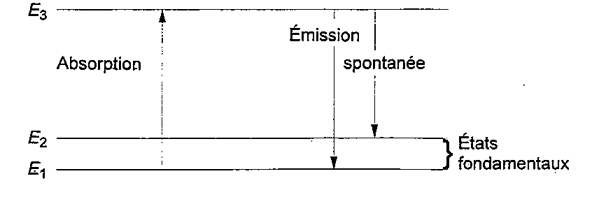
FIGURE 1.1
Principe du pompage optique

Le signal hyperfréquence de détection est synthétisé à partir de l'oscillateur commandé par tension, et une modulation de fréquence lui est superposée. L'amplitude de la réponse du dispositif se trouve donc modulée. La détection synchrone extrait le signal d'erreur qui est appliqué à l'oscillateur commandé par tension.
Un maser à hydrogène comportant une cavité non chargée de dimensions normales génère une oscillation. Dans ce cas, on parle d'étalon de fréquence actif. Un système électronique met en œuvre les principes des récepteurs hétérodynes et des boucles à verrouillage de phase, comme l'illustre la Figure 1.3. Il asservit un oscillateur à quartz de 5, 10 ou 100 MHz par rapport à la phase de l'oscillation du maser. On peut utiliser activement un petit maser à hydrogène, à condition d'améliorer le facteur de qualité de la cavité par procédé électronique.

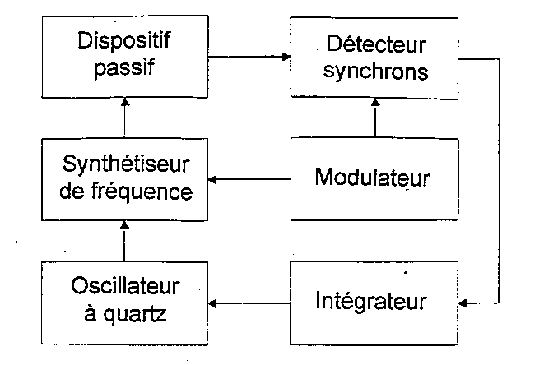
FIGURE 1.2
Schéma fonctionnel représentant la commande en fréquence d'un oscillateur à quartz
dans un étalon de fréquence passif

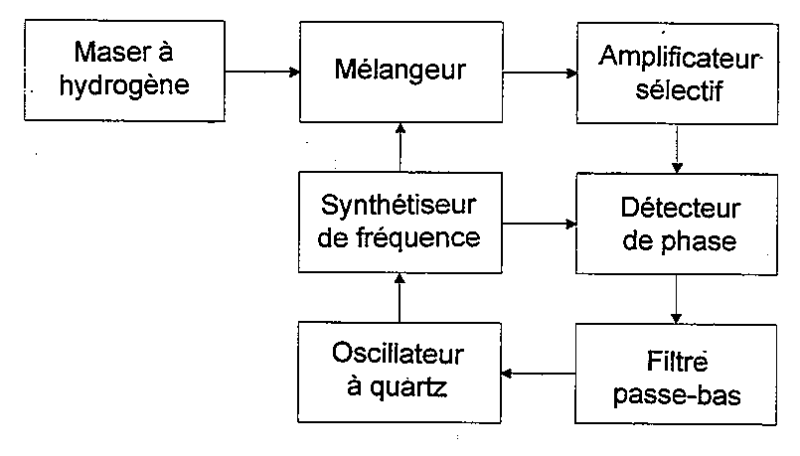
FIGURE 1.3
Schéma fonctionnel représentant la commande de phase d'un oscillateur à quartz
par l'oscillation d'un maser à hydrogène
Dans les deux cas, ceux des étalons passifs et actifs, les signaux de sortie des étalons de fréquence atomiques proviennent de l'oscillateur à quartz commandé.

1.3 Principes fondamentaux de métrologie

1.3.1 Stabilité de fréquence
La présente section passe brièvement en revue l'origine physique des fluctuations de fréquence aléatoires ou des dérives de fréquence. Les Chapitres 2, Partie A, et 5 donnent des valeurs numériques typiques, tandis que le Chapitre 4 traite des mesures de stabilité. Dans la présente section, nous traitons des valeurs théoriques fondées sur les caractéristiques physiques de l'oscillateur, en ce qui a trait aux mesures de stabilité de fréquence exposées dans les Chapitres 3 et 4.

1.3.1.1 Définition
On utilise habituellement l'expression «stabilité de fréquence», et non «instabilité de fréquence». Il s'agit du changement de fréquence spontané et/ou causé par l'environnement au cours d'un intervalle de temps donné (voir Glossaire). On distingue généralement les fluctuations stochastiques de fréquence des effets systématiques, comme les dérives de fréquence. Les instabilités systématiques peuvent être causées par des effets environnementaux. La stabilité de fréquence dépend de la largeur de bande du système de mesure et/ou du temps d'échantillonnage ou du temps d'intégration. Les instabilités aléatoires ou stochastiques sont caractérisées dans le domaine temporel, ou dans le domaine fréquentiel ou dans les deux.

1.3.1.2 Oscillateurs à quartz

1.3.1.2.1 Fluctuations de fréquence aléatoires
Près de la porteuse, c.-à-d. aux fréquences de Fourier plus basses qu'environ la demi-largeur de bande du résonateur, ν₀/2Q, les oscillateurs à quartz présentent du bruit de scintillation de fréquence, qui provient du résonateur à quartz [Walls et autres, 1992] et du circuit de la boucle de réaction. Ainsi, la densité spectrale de puissance du bruit de phase varie selon f ^{–3}. Ce bruit détermine la stabilité de fréquence pour des temps d'échantillonnage situés approximativement entre 1 et 10³ s. À l'intérieur de cette plage, la mesure de stabilité de fréquence dans le domaine temporel, σ_{y}(τ) (voir Chapitre 4), est constante. Un oscillateur perfectionné à quartz de 5 MHz se caractériserait par une valeur typique de σ_{y}(τ) = 8 × 10^{–14} → 3 × 10⁻¹³.
Aux fréquences de Fourier supérieures à ν₀/2Q, le bruit de scintillation de phase perturbe l'oscillateur tant qu'il ne chute pas sous le bruit blanc de phase. Le bruit de scintillation de phase (la densité spectrale de puissance variant selon f ^{–1}) provient du traitement du bruit de scintillation de fréquence dans la boucle de réaction de l'oscillateur [Leeson, 1966; Sauvage, 1977].
Aux fréquences de Fourier supérieures à environ 10² Hz, pour des oscillateurs à quartz de 5 MHz, le bruit de phase est du bruit blanc. Il résulte du bruit ajouté dans le circuit de sortie d'amplification. La densité spectrale de puissance du bruit de phase dans la largeur de bande de l'étage de sortie est donnée par l'expression suivante:
$S_{j}(f)»\frac{\text{FkT}}{P}$ (1.3)
où k est la constante de Boltzmann, T est la température thermodynamique, P est la puissance générée dans la boucle d'oscillation et F est le facteur de bruit de l'amplificateur de sortie.

1.3.1.2.2 Effets systématiques
Dans le cas d'un oscillateur à quartz de 5 MHz, la stabilité de fréquence est perturbée par les effets du vieillissement lorsque les temps d'échantillonnage sont supérieurs à ≈ 10³ s [Walls et Gagnepain, 1992; Filler et Vig, 1993]. Ces effets entraînent une lente variation de fréquence de l'ordre de 10^{–11} par jour. Ils résultent du changement de propriétés des composants électroniques, de la protection contre les contraintes, de la diffusion d'impuretés dans le quartz, etc. En outre, les variations des conditions externes, comme la tension d'alimentation, la température, l'humidité, la pression et les vibrations, exercent une influence sur la fréquence des oscillateurs à quartz (voir Chapitre 5).

1.3.1.3 Étalons de fréquence atomiques
Nous distinguerons aussi les stabilités de fréquence à court terme et à moyen terme, qui sont déterminées par des processus aléatoires, et la stabilité à long terme, qui dépend d'effets systématiques.

1.3.1.3.1 Stabilité de fréquence à court terme
Dans les deux catégories d'étalons de fréquence atomiques, soit les catégories active et passive, la stabilité de fréquence à court terme est celle de l'oscillateur à quartz. C'est ce qui se produit lorsque les temps d'échantillonnage τ sont inférieurs à la constante de temps de la boucle de commande, typiquement de l'ordre de 1 s.

1.3.1.3.2 Stabilité de fréquence à moyen terme
Lorsque τ est supérieur à la constante de temps de la boucle de commande (≈ 1 s), jusqu'à une limite dépendant de l'étalon de fréquence atomique utilisé (≈ 1 jour pour le césium, ≈ 10⁴ s pour l'hydrogène, ≈ 10³ s pour le rubidium), la stabilité de fréquence dépend du facteur de qualité de la résonance atomique et du rapport signal/bruit de son observation.

1.3.1.3.2.1 Stabilité de fréquence à moyen terme dans les étalons de fréquence passifs
La stabilité de fréquence est directement reliée à la précision de la mesure au point extrême du schéma de résonance atomique. On peut montrer que la mesure de stabilité de fréquence dans le domaine temporel σ_{y}(τ) est donnée par [Vanier et Audoin, 1989]:
$s_{y}(t)»\frac{1}{Q\frac{S}{N(t)}}$ (1.4)
où S/N(τ) est le rapport d'amplitude signal/bruit pour le temps d'échantillonnage τ et Q est le facteur de qualité du spectre atomique.
Dans les étalons de fréquence à jet de césium et à cellule de rubidium, le bruit correspond au bruit de grenaille du flux des particules détectées, respectivement des atomes ou des photons. Nous obtenons:
$\frac{S}{N(t)}»\frac{I_{s}}{I_{t}^{1/2}}t^{1/2}$ (1.5)
où I_{s} est le flux de particules mesurant l'amplitude spectrale et I_{t} est le flux total des particules détectées. Nous obtenons donc:
$s_{y}(t)»\frac{I_{t}^{1/2}}{{\text{QI}}_{s}}t^{{−1}/2}$ (1.6)
La stabilité de fréquence varie selon τ ^{–1/2}, ce qui est relié au fait que le bruit des fréquences perturbatrices est du bruit blanc (aléatoire et sans corrélation).
Dans l'étalon de fréquence à cellule de rubidium, nous avons habituellement I_{s} << I_{t}. Dans l'étalon de fréquence à jet de césium, I_{s} est presque égal à I_{t} et l'équation (1.6) donne:
$s_{y}(t)»\frac{1}{{\text{QI}}_{s}^{1/2}}t^{{−1}/2}$ (1.7)
Dans le maser à hydrogène passif, nous avons:
$\frac{S}{N(t)}»K{\left(\frac{P}{\text{kT}}\right)}^{1/2}t^{1/2}$ (1.8)
où kT est l'énergie du bruit thermique dans le mode cavité et P est la puissance fournie à la cavité par les atomes. K est une constante, plus grande que l'unité, qui dépend des paramètres d'exploitation. Nous avons donc dans ce cas:
$s_{y}(t)»\frac{K}{Q}{\left(\frac{\text{kT}}{P}\right)}^{1/2}t^{{−1}/2}$ (1.9)

1.3.1.3.2.2 Stabilité de fréquence à moyen terme dans les étalons de fréquence actifs
Dans tous les types d'oscillateurs, on distingue schématiquement le bruit de fréquence que génère le circuit d'entretien d'oscillation et le bruit de fréquence qui s'ajoute à l'oscillation dans les circuits amplificateurs subséquents.
Le bruit généré dans la boucle de réaction d'oscillation est du bruit blanc de fréquence (dans un oscillateur à quartz, ce bruit blanc de fréquence est habituellement masqué par du bruit de scintillation FM). La mesure connexe de stabilité de fréquence dans le domaine temporel est donnée par [Cutler et Searle, 1966; Vanier et Audoin, 1989]:
$s_{y}(t)»\frac{1}{Q}{\left(\frac{\text{kT}}{2P}\right)}^{1/2}t^{{−1}/2}$ (1.10)
Dans les masers à hydrogène actifs, ce bruit blanc de fréquence prédomine sur la stabilité de fréquence pour τ entre environ 20 et 10⁴ s.
Le bruit ajouté dans le circuit de sortie d'amplification est du bruit blanc de phase, représenté par l'équation (1.3). Nous avons:
$s_{y}(t)»\frac{1}{ν_{0}}{\left(\frac{3{\text{FkTf}}_{h}}{2pP}\right)}^{1/2}t^{−1}$ (1.11)
où f_{h} est la largeur de bande de bruit du matériel servant à mesurer la stabilité de fréquence. Actuellement, ce bruit blanc de phase est dominant pour τ entre environ 1 et 10 s.

1.3.1.3.2.3 Stabilité de fréquence à long terme
Dans les cas où τ est supérieur à ≈ 1 jour pour le césium, à ≈ 10⁴ s pour l'hydrogène et à ≈ 10³ s pour le rubidium, la mesure de stabilité de fréquence σ_{y} (τ) cesse de diminuer lorsque τ augmente. Elle devient même fonction croissante du temps d'échantillonnage τ.
Aucune théorie n'établit la relation entre les variations de fréquence à long terme et un effet physique fondamental comme le bruit de grenaille ou le bruit thermique. On considère plutôt qu'elles résultent des lentes variations d'un certain nombre de décalages de fréquence, résumées dans la partie A du Chapitre 2, qui perturbent la fréquence de résonance idéalisée définie par l'équation (1.1). La plupart de ces décalages de fréquence dépendent de la façon dont la transition atomique est observée, et donc de la conception ou du type d'étalon de fréquence. Leurs variations dépendent des effets de vieillissement et des conditions ambiantes. [De Marchi, 1987; Audoin et autres, 1992; Mattison, 1992; Riley, 1992]. La vitesse de vieillissement et la sensibilité aux perturbations externes sont directement reliées aux choix de conception effectués. Le Chapitre 5 décrit ces effets en détail.

1.3.2 Exactitude

1.3.2.1 Décalages de fréquence résiduels
Bien que l'on tente de concevoir des étalons de fréquence atomiques satisfaisant autant que possible à la condition idéale des atomes isolés et au repos, on ne peut actuellement éviter en pratique les faibles décalages de fréquence. L'incertitude de notre connaissance quant à la grandeur de ces décalages de fréquence détermine l'exactitude des étalons de fréquence atomiques. L'origine physique de certains de ces décalages de fréquence est commune à tous les types d'étalons de fréquence, p. ex. l'effet Doppler du deuxième ordre dû au mouvement thermique des atomes. D'autres sont propres à un type donné, p. ex. le décalage de fréquence du gaz tampon et le décalage de la lumière dans une cellule de rubidium, et ils seront traités dans la section pertinente de la partie A du Chapitre 2.

1.3.2.2 Définition
En général, l'exactitude est le degré de conformité d'une valeur mesurée ou calculée par rapport à sa définition (voir Glossaire). Elle s'exprime sous la forme de l'incertitude normée cumulative de la valeur réalisée par rapport à celle qui est donnée par la définition. Habituellement, cette incertitude comporte deux composantes différentes. Dans le cas des étalons de fréquence atomiques, l'un a trait aux perturbations aléatoires touchant la mesure des décalages de fréquence résiduels (p. ex. celle qu'occasionne la mesure du champ magnétique appliqué). L'autre est une composante systématique reliée au manque de connaissance de certains paramètres d'exploitation (p. ex. l'hétérogénéité du champ magnétique). La combinaison de ces deux composantes doit s'effectuer avec soin [BIPM, 1992].

1.3.2.3 Étalons primaires et secondaires de fréquence
Les étalons de fréquence à jet de césium utilisés en laboratoire sont fabriqués expressément dans le but de réaliser autant que possible la définition de la seconde. Ils constituent en fait des étalons primaires de fréquence. Leur exactitude correspond à l'incertitude normée de la différence de fréquence mesurée ou estimée entre la valeur réalisée de la fréquence de transition hyperfine et la fréquence de transition non perturbée donnée au Tableau 1. La meilleure exactitude atteinte à ce jour (1994) est d'environ 1 ⋅ 10^{–14}. Dans le cas d'un étalon de fréquence comme le maser à hydrogène, pour lequel la valeur de la fréquence de transition hyperfine non perturbée ν_{Η} est connue avec une très faible incertitude normée, de l'ordre de 2 ⋅ 10¹², on peut envisager le principe de l'exactitude comme dans le cas de l'étalon de fréquence à jet de césium. L'exactitude du maser à hydrogène caractérise le degré auquel la fréquence de sortie peut être reliée à la valeur de la fréquence de transition hyperfine non perturbée de l'atome d'hydrogène. Cela signifie que l'incertitude normée de la fréquence fournie par un maser à hydrogène correspond à la combinaison de son exactitude et de l'incertitude de la valeur de la fréquence de transition hyperfine non perturbée de l'atome d'hydrogène.
L'exactitude des étalons de fréquence à cellule de rubidium laisse beaucoup à désirer, à cause de divers effets décrits ci-dessous. Il est nécessaire d'étalonner la fréquence de sortie par comparaison avec un étalon de fréquence atomique plus exact. On utilise donc l'étalon de fréquence à cellule de rubidium comme étalon secondaire de fréquence.
L'exactitude des oscillateurs à quartz est de l'ordre de 10^{–6} sans étalonnage. Pour cette raison, les oscillateurs à quartz sont presque toujours étalonnés par comparaison avec une fréquence étalon, et ils sont utilisés comme étalons secondaires de fréquence.

1.3.3 Reproductibilité et fidélité
La notion de reproductibilité comporte deux aspects (voir Glossaire):
a) en ce qui concerne un ensemble de dispositifs indépendants, mais de même conception, c'est la possibilité que ces dispositifs produisent la même valeur.
b) en ce qui concerne un seul dispositif mis en œuvre de façon répétée sans ajustement, c'est la possibilité que ce dispositif produise la même valeur.
La fidélité (voir Glossaire) est l'aptitude d'un dispositif à produire la même valeur lorsque les paramètres spécifiés sont réglés séparément dans des conditions d'emploi spécifiées.
Il est bon de mentionner que le facteur d'exactitude d'un étalon de fréquence atomique donné (p. ex. 3 ⋅ 10⁻¹²) constitue une limite supérieure de sa reproductibilité et de sa fidélité (p. ex. 5 ⋅ 10^{–13}) ainsi que de sa stabilité de fréquence à long terme (p. ex. 2 ⋅ 10^{–12} pour la durée de vie du dispositif).

RÉFÉRENCES BIBLIOGRAPHIQUES
AUDOIN, C., [1992] «Caesium Beam Frequency Standards: Classical and Optically Pumped», Metrologia, Vol. 29, 1992, pp. 113-134.
AUDOIN, C., DIMARCQ, N., GIORDANO, V., et VIENNET, J., [1992] «Physical Origin of the Frequency Shifts in Cæsium Beam Frequency Standards: Related Environmental Sensitivity», IEEE Trans. On Ultrasonics, Ferroelectrics and Frequency Control, Vol. 39, 1992, pp. 412-421.
BAUCH, A., DE BOER, H., FISCHER, B., HEINDORFF, T. et SCHRÖDER, R., [1988] «Long term Performance of the PTB’s Primary Clock CS2», Proc. 2nd European Frequency and Time Forum, Neuchâtel, 1988, pp. 425-435.
BESSON, R.J., [1977] «A New Electrodeless Resonator Design», Proc. 31st Annual Symposium on Frequency Control, Atlantic City, N.J., États-Unis, 1977, pp. 147-152.
BIPM., [1991] «Le Système International d'Unités», Sèvres, France, 1991.
BIPM., [1992] «Guide pour l'expression de l'incertitude de mesure», Sèvres, France, 1992. Document ISO ISO/TAG 4/GT 3, juin 1992.
BUSCA, G., THOMANN, P., BERNIER, L.G., WILLEMIN, P. et SCHWEDA, H., [1990] «The Classical Microwave Frequency Standards», Proc. 22nd Annual Precise Time and Time Interval (PTTI). Applications and Planing Meeting, Vienna, VA, États-Unis, 1990, pp. 9-17.
CLAIRON, A., LAURENT, P., SANTARELLI, G., GHEZALI, S., LEA, S.N., et BAHOURA, M. [1995] «A Cesium Fountain Frequency Standard: Preliminary Results», IEEE Trans. on Inst. and Meas. Vol. 44, 1995, pp. 128-132
CUTLER, L.S., [1990] «The Status of Cæsium Beam Frequency Standards», Proc. 22nd Annual Precise Time and Time Interval, (PTTI), Applications and Planning Meeting, Vienna, VA, États-Unis, 1990, pp. 19-27.
CUTLER, L.S. and SEARLE, C.L., [1966] «Somes Aspects of the Theory and the Measurement of Frequency Fluctuations in Frequency Standards», Proc. IEEE, Vol. 54, 1966, pp. 136-154
DE MARCHI, A., [1987] «New Insights into Causes and Cures of Frequency Instabilities (Drift and Long Term Noise) in Cæsium Beam Frequency Standards», Proc. 41st Annual Frequency Control Symposium, Philadelphia, États-Unis, 1987, pp. 53-58.
DORENWENDT, K., FISCHER, B. et HEINDORFF, T., [1990] «The PTB's Primary Time and Frequency Standards. Performance and Uncertainty», Physica Scripta, Vol. 41, 1990, pp. 712-716.
ESSEN, L. et Parry, J.V.L., [1957] «The Caesium Resonator as a Standard of Frequency and Time», Philosophical Transactions of the Royal Society, Vol. 250, 1957, pp. 45-69.
FILLER, R.L. et Vig, J.R., [1957] «Long-Term Aging of Oscillators», IEEE Trans. on Ultrasonics, Ferroelectrics and Frequency Control, Vol. 42, 1993, pp. 387-393.
GERBER, E.A. et Ballato, A.; éditeurs, [1985] «Precision Frequency Control», 2 volumes, 1985, Academic Press, Orlando, Floride, États-Unis.
GERLACH, W. et Stern, O., [1924] «Über die Richtungsquantelung im Magnetfeld», Annalen der Physik, Vol. 74, 1924, pp. 673-699.
GERLACH, W., [1925] «Über die Richtungsquantelung im Magnetfeld II. Experimentelle Untersuchungen über das Verhalten normaler Atome unter magnetischer Kraftwirkung», Annalen der Physik, Vol. 76, 1925, pp. 163-197.
GIBBLE, K. et CHU, S., [1993] «Laser-Cooled Cs Frequency Standard and a Measurement of the Frequency Shift due to Ultracold Collisions», Phys. Rev. Lett., Vol. 70, 1993, pp. 1771-1774.
HELLWIG, H., [1985] «Microwave Frequency and Time Standards Precision Frequency Control», Vol. 2, Gerber E.A. et Ballato A. éditeurs, Academic Press, 1985, Orlando, Floride, États-Unis.
KASTLER, A., [1950] «Quelques suggestions concernant la production optique et la détection optique d'une inégalité de population des niveaux de quantification spatiale des atomes. Applications à l'expérience de Stern et Gerlach et à la résonance magnétique», Journal de Physique et le Radium, Vol. 11, 1950, pp. 255-265.
LEE, W.D., SHIRLEY, J.H., LOWE, J.P., et DRULLINGER, R.E., [1995] «The accuracy evaluation of NIST-7», IEEE Trans. on Instr. and Meas., Vol. 44, 1995, pp. 120-124
LEESON, D.B., [1966] «A Simple Model of Feedback Oscillator Noise Spectrum», Proc. IEEE, Vol. 54, 1966, pp. 329-330.
LEWIS, L.L., [1991] «An Introduction to Frequency Standards», Proc. IEEE, Vol. 79, 1991, pp. 927-935.
MATTISON, E.M., [1992] «Physics of Systematic Frequency Variations in Hydrogen Masers», IEEE Trans. on Ultrasonics, Ferroelectrics and Frequency Control, Vol. 39, 1992, pp. 250-255.
PRESTAGE, J.D., TJOELKER, R.L., DICK, G.J. et MALEKI, L., [1994] «Progress report on the linear ion trap extended (LITE)», CPEM Conference Digest, 27 juin – 1er juillet 1994.
RILEY, W.J., [1992] «The Physics of Environmental Sensitivity of Rubidium Gas Cell Atomic Frequency Standards», IEEE Trans. on Ultrasonics, Ferroelectrics and Frequency Control, Vol. 39, 1992, pp. 232-240.
SAUVAGE, G., [1992] «Phase Noise in Oscillators: A Mathematical Analysis of Leeson's Model», IEEE Trans. on Instr. and Meas., Vol. 26, 1992, pp. 408-410.
VANIER, J. et AUDOIN, C., [1989] «The Quantum Physics of Atomic Frequency Standards», 2 volumes, Institute of Physics Publishing, Bristol, 1989.
VESSOT, R.F.C., [1990] «State of the Art and Future Direction for the Atomic Hydrogen Maser», Proc. 22nd Annual Precise Time and Time Interval (PTTI) Applications and Planning Meeting, Vienna, VA, États-Unis, 1990, pp. 29-51.
VESSOT, R.F.C., MATTISON, E.M., WALSWORTH, R.L. et SILVERA, I.F., [1990] «Future Prospects for the Cold Hydrogen Maser», Proc. 4th European Forum on Time and Frequency, Neuchâtel, Suisse, 1990, pp. 277-281.
VIG, J.R., [1991] «Quartz Crystal Resonators and Oscillators for Frequency Control and Timing Applications. A Tutorial», 1991. Disponible auprès du US Army Electronics Technology and Devices Laboratory. Fort Monmouth, N.J., États-Unis.
WALLS, F.L. et GAGNEPAIN, J.J., [1992] «Environmental Sensitivities of Quartz Crystal Oscillators», IEEE Trans. on Ultrasonics, Ferroelectrics and Frequency Control, Vol. 39, 1992, pp. 241-249.
WALLS, F.L., HANDEL, P.H., BESSON, R. et GAGNEPAIN, J.J., [1992] «A New Model of 1/f Noise in BAW Quartz Resonators», Proc. IEEE Frequency Control Symposium, Hershey, Pennsylvanie, États-Unis, 1992, pp. 327-333.
WINELAND, D.J., ITANO, W.M., BERGQUIST, J.C., BOLLINGER, J.J., HEINZEN, D.J., MANNEY, C.H., MOORE, F.L., RAIZEN, M.G. et WEIMER, C.S., [1990] «Trapped-Ion Frequency Standards», Proc. 22nd Annual Precise Time and Time Interval (PTTI) Applications and Planning Meeting, Vienna, VA, États-Unis, 1990, pp. 53-60.
CHAPITRE 2
SOURCES DISPONIBLES DE FRÉQUENCES ÉTALON
ET DE SIGNAUX HORAIRES

Contenu

Page

Vue d'ensemble du Chapitre 2 24

Partie A
Sources locales de fréquences étalon et de signaux horaires

2.1 Introduction 25
2.2 Étalons de fréquence à quartz 25
2.2.1 Résonateur 25
2.2.2 Oscillateur 26
2.3 Étalon de fréquence à cellule à gaz de rubidium 26
2.4 Maser à hydrogène 28
2.5 Étalon de fréquence à jet de césium 31

Partie B
Références d'asservissement

2.6 Introduction 35
2.7 Facteurs à considérer pour la sélection et l'utilisation de différents services et techniques de diffusion du temps et des fréquences 35
2.8 Comparaison des différentes sources et techniques de diffusion pour des références précises de temps et de fréquence 36
2.9 Information supplémentaire relative à l'utilisation de différents services, systèmes et techniques 36
Références bibliographiques 49
Bibliographie 50

VUE D'ENSEMBLE DU CHAPITRE 2
Alors que le Chapitre 1 traite des notions de physique et des principes d'utilisation des étalons de fréquence de précision, le Chapitre 2 aborde les sources de fréquences étalon et de signaux horaires. Compte tenu des conditions environnementales ainsi que des contraintes et possibilités locales, le présent chapitre décrit à l'utilisateur différentes solutions pour obtenir des sources de signaux horaires et de fréquences étalon. Le chapitre se divise en deux parties. La partie A porte sur les sources indépendantes de signaux horaires et de fréquences étalon, c.-à-d. que les étalons de fréquence disponibles y sont décrits de façon un peu plus détaillée. La partie B traite des signaux horaires et des fréquences étalon qui peuvent s'obtenir de sources rayonnantes (de Terre et de satellite). Cette partie englobe, évidemment, la présentation des méthodes pertinentes de transfert de signaux horaires et de fréquences étalon.
Les sources de la partie A sont typiquement des sources de fréquence. Aucune d'entre elles ne fournit intrinsèquement l'UTC, en dehors du fait qu'elles sont utilisées comme horloges portatives, ce qui ne constitue plus la meilleure façon d'obtenir l'UTC. La partie B indique des sources de signaux horaires (y compris l'UTC). Ce ne sont typiquement pas des sources de fréquence aussi bonnes que celles indiquées dans la partie A. À cet égard, il est utile de se rendre compte que les sources mentionnées dans la partie A sont reliées aux notions de physique à partir desquelles nous définissons la fréquence (la seconde SI). Par comparaison, le temps, qui correspond à l'intégrale de la fréquence, comporte comme constante d'intégration une valeur d'artéfact faisant l'objet d'une entente d'organismes internationaux de normalisation ou déterminée par l'utilisateur. À partir de là, nous obtenons l'UTC, l'UTC(k) ou une autre forme d'échelle de temps uniforme.
La combinaison du meilleur des parties A et B en un système peut procurer les avantages des deux parties, c.-à-d. offrir une source de fréquence liée à l'exactitude totale de la seconde SI, ainsi qu'une estimation optimale de l'UTC. Ce principe sera abordé dans la partie B.
La partie A peut sembler partiellement répétitive par rapport au Chapitre 1, mais le but visé est ici d'aider l'utilisateur à choisir, parmi les sources indiquées, celle qui répond le mieux à ses besoins et à ses exigences.

PARTIE A
Sources locales de fréquences étalon et de signaux horaires

2.1 Introduction
Des étalons de temps et de fréquence de précision reposant sur les résonances mécaniques du quartz et sur les phénomènes atomiques de résonance s'utilisent largement pour des applications scientifiques et technologiques, y compris les réseaux de données et les systèmes de télécommunications, de navigation, de métrologie et de temps mondial, ainsi que dans des secteurs de la recherche scientifique, comme l'astronomie et la spectroscopie. Le Chapitre 1 a déjà expliqué le principe de base de ces dispositifs et exposé la terminologie servant à décrire leurs performances. Ici, chaque dispositif est décrit de façon assez détaillée dans une section distincte (pour de plus amples détails, voir aussi [Vanier et Audoin, 1989]). La compréhension des aspects physiques aidera l'utilisateur à voir comment un étalon particulier peut se comporter dans un environnement déterminé. Des tableaux sont ajoutés pour fournir des données de performance pertinentes. Les limites dues aux effets de l'environnement qui altèrent le plus les performances sont mises en évidence et traitées séparément dans le Chapitre 5 du présent manuel.

2.2 Étalons de fréquence à quartz

2.2.1 Résonateur
Le résonateur est fait d'une plaque de quartz. Les déformations mécaniques de différents types (flexion, extension, cisaillement) peuvent se propager dans la masse du matériau, la résonance étant atteinte lorsque les ondes acoustiques d'un type donné correspondent aux conditions limites.
Les propriétés mécaniques de la plaque peuvent s'utiliser dans un circuit électrique en raison de l'effet piézoélectrique, qui couple les champs électriques et les déplacements mécaniques dans des cristaux non centrosymétriques comme le quartz. Ce matériau est très commode. Il peut se fabriquer en grandes quantités, à faible coût, et avec une pureté chimique suffisante, ainsi qu'une perfection élevée du réseau cristallin. Il présente peu de pertes électriques.
La Figure 2.1a illustre le circuit électrique équivalent d'un résonateur piézoélectrique. Dans les applications de métrologie des fréquences et du temps, la fréquence de résonance ν₀ est habituellement de 5 à 10 MHz. Dans les autres applications, elle peut atteindre 1 GHz. Le facteur de qualité Q varie inversement avec la fréquence de résonance. On obtient typiquement $Q=\frac{K}{v_{0}}$ avec K ≈ 10¹³ Hz.
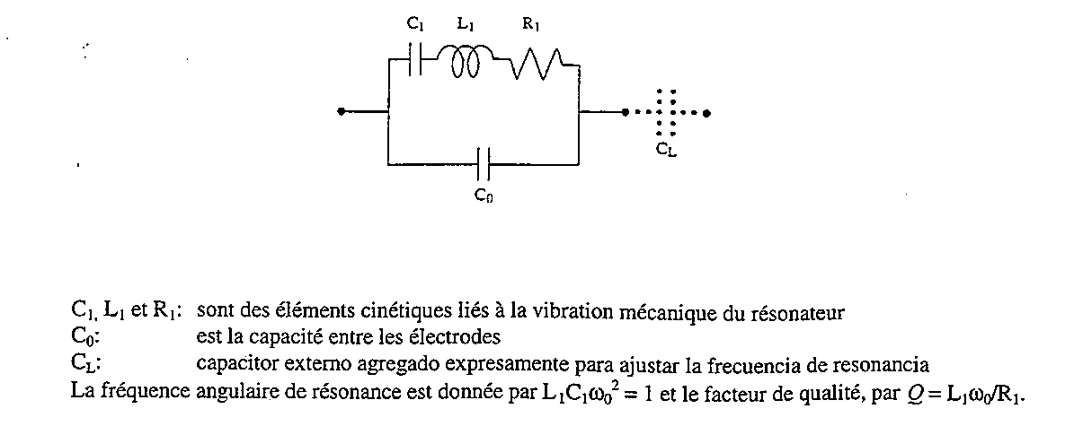
Figure 2.1a
Circuit électrique équivalent d'un résonateur piézoélectrique
En général, la conception d'un résonateur à quartz vise à réduire le plus possible les perturbations de la partie active du cristal, causées par des facteurs environnementaux. Par exemple, l'orientation de la plaque par rapport aux axes cristallographiques, c.-à-d. à la taille, est choisie de manière à réduire autant que possible l'incidence de la température et des contraintes sur la fréquence d'oscillation. Dans une conception avancée (résonateur type BVA) [Besson, 1977], les électrodes ne sont pas déposées sur les faces de la plaque vibrante, comme cela se produit la plupart du temps, mais plutôt sur des plaques auxiliaires, à une distance de quelques micromètres de la plaque active. On supprime ainsi la charge de masse de la plaque principale par les électrodes, ainsi que les traitements de relaxation des contraintes et les migrations de matériau à l'interface entre le quartz et le métal.

2.2.2 Oscillateur
Le résonateur s'insère dans une boucle de réaction, comme l'illustre le schéma de la Figure 2.1b. À l'état stable, le déphasage de la boucle fermée est de 0 ou π et l'amplitude de l'oscillation est constante. Pour une perturbation de phase donnée, la variation de fréquence relative connexe est proportionnelle à 1/Q_{L}, où Q_{L} est le facteur de qualité en charge du résonateur dans le réseau. Nous avons typiquement Q_{L} ∼ 10⁶ à 5 MHz. Le condensateur supplémentaire C_{L} permet de régler la fréquence de l'oscillateur. Habituellement, ce condensateur est formé de deux pièces en parallèle un condensateur fixe et un varactor. La seconde s'utilise pour effectuer un accord fin avec une source de tension c.c. externe. Dans tous les étalons de fréquence à quartz de grande qualité, le résonateur et les autres éléments sensibles à la température sont placés dans une étuve commandée dont la température est réglée aussi près que possible d'un point où la fréquence du résonateur ne dépend pas de la température.

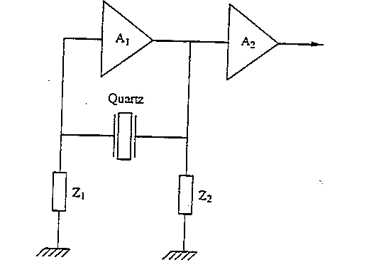
Figure 2.1b
Représentation schématique d'un oscillateur à quartz

2.3 Étalon de fréquence à cellule à gaz de rubidium
Dans l'étalon de fréquence à cellule à gaz de rubidium (en abrégé étalon Rb), la sélection et la détection d'état de la transition d'horloge s'effectuent selon une méthode de pompage optique. La lumière provenant d'une lampe (remplie de l'isotope de ⁸⁷Rb) traverse une cellule de filtrage (appelée filtre hyperfin) qui contient de la vapeur d'isotope ⁸⁵Rb, avant d'exciter des atomes de ⁸⁷Rb dans une cellule remplie d'un gaz tampon à l'intérieur d'un résonateur hyperfréquences, comme le montre la Figure 2.2. Le gaz tampon, mélange de gaz inertes caractérisé par des collisions élastiques avec les atomes de Rb, augmente le temps d'interaction, T, des atomes avec le champ hyperfréquences entretenu dans le résonateur, en réduisant le taux de collision (inélastique) des atomes sur les parois de la cellule.
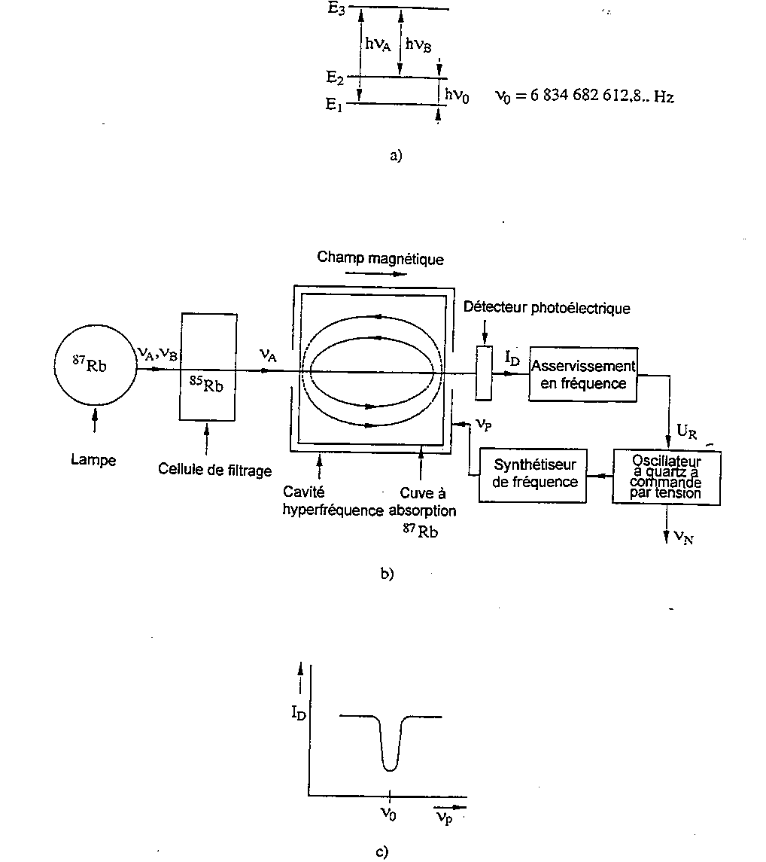
FigurE 2.2
a) Niveaux d'énergie du ⁸⁷Rb;
b) Étalon de Rubidium, représentation schématique;
c) Signal de détection I_{D} en fonction de la fréquence ν_{p} de la radiation hyperfréquence
L'action de la cellule de filtrage isotopique modifie le spectre de la lumière, permettant seulement aux atomes de ⁸⁷Rb situés au niveau hyperfin inférieur (E₁ sur les Figures 1.1 et 2.2) de subir un pompage optique. Ce niveau est ainsi dépeuplé et la cellule devient transparente. Si l'on applique aux atomes un rayonnement hyperfréquences à ν₀ = 6,834 GHz, le niveau hyperfin inférieur se peuple de nouveau, et l'absorption optique reprend. À l'état de résonance, ν_{p} = ν₀, le signal atteint son minimum au détecteur photoélectrique, comme le montre la Figure 2.2. La largeur spectrale de la caractéristique de résonance est typiquement de 500 Hz en raison des limites de T dues à la fois au gaz tampon et aux collisions résiduelles contre les parois. Le signal à ν_{p} est synthétisé à partir d'un oscillateur à quartz à commande par tension (VCXO) et modulé. La détection synchrone donne un signal de commande, U_{R}, qui pilote le VCXO. La fréquence centrale de la raie de résonance dévie considérablement de la valeur ν₀ des atomes de ⁸⁷Rb non perturbés. Les écarts de fréquence résultent de la présence de champs magnétiques, de collisions avec le gaz tampon et de l'interaction
simultanée d'atomes avec des rayonnements optiques et hyperfréquences. L'écart total peut atteindre environ 10^{–9} en unités relatives, et la composition du gaz ainsi que l'intensité lumineuse sont initialement réglées pour procurer les performances optimales au minimum de sensibilité environnementale. En soi, ces deux derniers effets ne demeurent toutefois pas stables dans le temps, car les lampes vieillissent (changent de spectre et d'intensité) et les gaz dans la cellule de filtrage et la cellule de résonance elle-même varient quelque peu avec le temps, à cause de la diffusion et du dégazage. Si de l'hélium est présent dans l'environnement, il peut se diffuser dans la cellule de filtrage et altérer considérablement les performances du dispositif. Les deux effets font également varier la température ambiante et les gradients de température.
Comme l'exactitude physique fondamentale de l'étalon Rb atteint seulement environ 10^{–9}, ces étalons tendent à être plus sensibles du point de vue environnemental que les étalons au césium et à hydrogène. Il est impossible d'évaluer l'étalon Rb en tant qu'étalon primaire de fréquence (auto-étalonnage), mais l'étalonnage doit plutôt s'effectuer en fonction d'une fréquence de référence connue. Si l'étalonnage est effectué par le fabricant ou par un laboratoire de métrologie, les étalons Rb peuvent procurer un niveau d'exactitude de fréquence d'environ 1⋅10^{–11}. Leur stabilité intrinsèque à court terme est toutefois souvent meilleure que celle des étalons au césium en raison du rapport signal/bruit qu'offrent bon nombre d'étalons Rb. Exception faite des vibrations et des champs magnétiques c.a., cette bonne stabilité à court terme ne se dégrade habituellement pas en présence de mauvaises conditions environnementales.
Les étalons au rubidium offrent différents niveaux de performance, qui dépendent essentiellement de leur taille et du perfectionnement de la commande des paramètres d'exploitation. Le Tableau 2.1 compare les petits étalons de la taille d'un module (volume inférieur à 10^{–3} m³) – ici, le filtre hyperfin est souvent intégré à la cellule de résonance, qui contient du Rb naturel – et les étalons de la taille d'instruments (volume typique de 10⁻³ m³), et il donne une indication du potentiel des étalons Rb utilisés dans les satellites GPS comportant des commandes de température spéciales. Ces derniers ne sont toutefois pas disponibles sur le marché.
TABLEAU 2.1
Données de performance des étalons de fréquence à cellule à gaz de rubidium
 | Petit étalon | Instrument | GPS
Exactitude | 1 ⋅ 10^{–9} | 1 ⋅ 10^{–10} | 1 ⋅ 10^{–9}
Instabilité de fréquence  (σy(τ = 1s)) | (2-5) ⋅ 10^{–11} | (3-7) ⋅ 10^{–12} | 3 ⋅ 10^{–12}
Seuil de scintillation  (σy,min) | 5 ⋅ 10^{–13} | 2 ⋅ 10^{–13} | 3 ⋅ 10^{–14}
Fluctuations de fréquence (surtout vieillissement, par mois) | 4 ⋅ 10^{–11} | 1 ⋅ 10^{–11} | 2 ⋅ 10^{–12}
Température (par K) | 3 ⋅ 10^{–12} | 1 ⋅ 10^{–12} | 1 ⋅ 10^{–13}
Champ magnétique  (par 10^{–4} T) | 2 ⋅ 10^{–12} | 5 ⋅ 10^{–12} | 2 ⋅ 10^{–12}  (10^{–4} T = 1 gauss)

2.4 Maser à hydrogène
La Figure 2.3 donne une vue d'ensemble d'un maser à hydrogène. L'hydrogène atomique provient d'une décharge à excitation radioélectrique, alimentée par du gaz d'hydrogène (moléculaire). Le faisceau d'hydrogène atomique émerge d'un orifice, et son état est sélectionné par procédé magnétique dans un aimant hexapolaire ou quadripolaire.
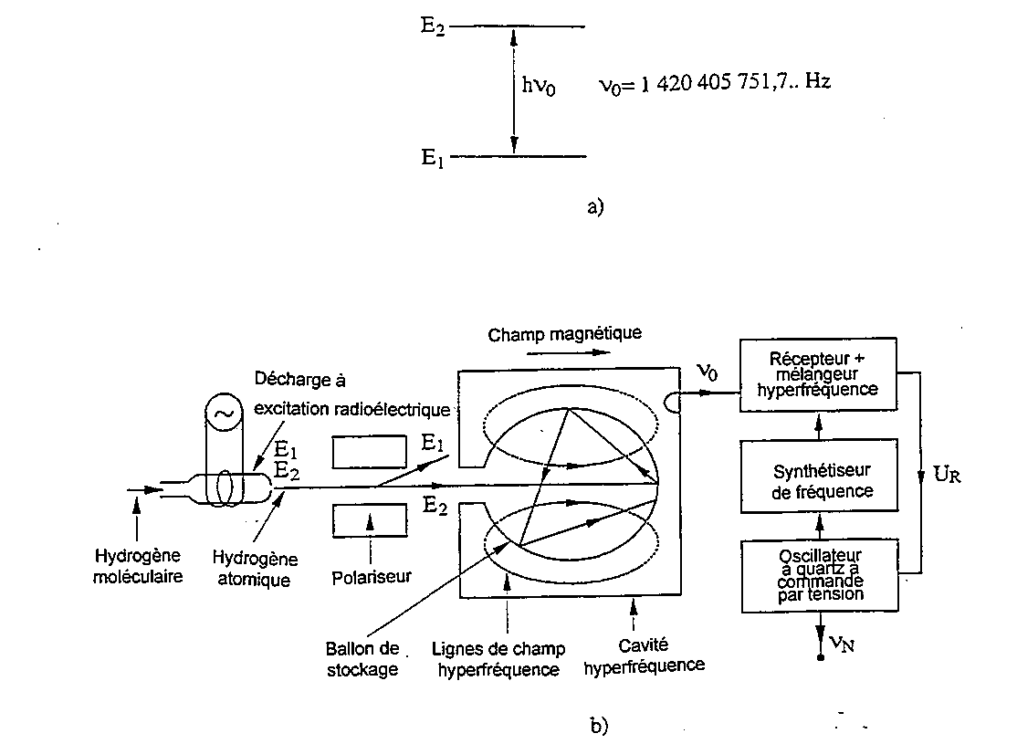
FIGURE 2.3
Maser à hydrogène
a) niveaux d'énergie de l'atome hydrogène
b) représentation schématique
Les atomes d'hydrogène au niveau d'énergie supérieur E₂ sont dirigés dans un ballon de stockage dont la paroi intérieure est recouverte de Téflon (marque de commerce de Dupont). Le ballon est situé au centre d'une cavité hyperfréquence à facteur Q élevé, accordée sur la fréquence de résonance atomique de 1 420 MHz (voir Tableau 1.1). En rebondissant à l'intérieur du ballon, les atomes sont ramenés du niveau E₂ au niveau E₁. Ce faisant, ils libèrent leur énergie dans le processus d'émission stimulée qu'engendre le champ hyperfréquence produit par les atomes eux-mêmes. Le revêtement de Téflon permet des collisions principalement élastiques sur les parois, de sorte que le temps moyen d'interaction des atomes avec le champ hyperfréquence est d'environ une seconde, même s'il y a presque 10⁵ collisions avec les parois du ballon [Kleppner et autres, 1962; Kleppner et autres, 1965]. Un blindage magnétique protège la région d'interaction contre le champ magnétique ambiant, et un champ homogène d'environ 0,1-1 μT est créé dans cette région. Des pompes vident le dispositif et maintiennent une pression inférieure à 10^{–5} Pa, en dépit du flux d'hydrogène constant.
Dans le maser à hydrogène actif, le rayonnement émis par les atomes eux-mêmes sert à commander la fréquence du quartz, mais la quantité d'énergie que fournissent les atomes est extrêmement faible. Par conséquent, les circuits électroniques associés servant à détecter le signal en bande L de cette transition quantique sont très élaborés. Certains des rayonnements, de l'ordre de 10^{–13} – 10^{–14} W, sortent de la cavité et sont couplés à un récepteur hyperfréquence à faible bruit. Le signal est alors mélangé avec un signal à une fréquence multiple de VCXO (p. ex. 1 400 MHz), et le VCXO se trouve verrouillé en phase par rapport au rayonnement atomique.
L'instabilité de fréquence du maser aux courts temps d'intégration découle de l'instabilité du VCXO à oscillation libre, du bruit thermique de la cavité et du bruit ajouté de l'extérieur. Avec les circuits électroniques appropriés, l'excellent rapport signal/bruit disponible procure la meilleure stabilité à court terme de tous les étalons de fréquence disponibles sur le marché, en dépit des problèmes de complexité (voir Tableau 2.2).
TableAU 2.2
Données de performance des masers à hydrogène
 | Actif | Passif
Exactitude | 10^{–12} | 10^{–12}
σy(τ = 1s) | 2 ⋅ 10^{–13} | 2 ⋅ 10^{–12}
Seuil de scintillation | 1 ⋅ 10^{–14} → 5 ⋅ 10^{–16} | 1 ⋅ 10^{–14}
σy(τ = 1 mois)  avec accord automatique  sans accord automatique | 3 ⋅ 10^{–15}  3 ⋅ 10^{–13} | 1 ⋅ 10^{–14}  Sans objet
Température (par K) | 1 ⋅ 10^{–14} | 1 ⋅ 10^{–14}
Champ magnétique (par 10^{–4} T)  (10^{–4} T = 1 G) | 3 ⋅ 10^{–14} | 1 ⋅ 10^{–14}
La stabilité de fréquence à long terme dépend dans une large mesure de la stabilité de fréquence de la cavité l'entraînement de fréquence de la cavité constitue un effet plutôt grave d'un dispositif actif, partiellement en raison du facteur Q élevé de la cavité. On considère donc généralement que le maser actif est surtout utile pour des applications exigeant des performances supérieures à court et à moyen terme, par exemple dans les stations au sol de RILB. Avec les années, on s'est toutefois penché sur plusieurs méthodes d'accord automatique de la cavité du maser, maintenant intégrées à certains dispositifs offerts sur le marché. Certains des masers ont démontré un vieillissement des fréquences aussi bas que 10^{–16} par jour, comparativement aux horloges primaires au césium [Demidov, et autres, 1992; Owings et autres, 1992]. La dérive résiduelle provient probablement du vieillissement du revêtement de Téflon du ballon, qui fait varier de plusieurs × 10⁻¹² l'effet de paroi (causé par les collisions des atomes sur la paroi du ballon). Étant donné l'effet d'entraînement par la cavité et l'effet de paroi, la meilleure exactitude obtenue dans la détermination de la fréquence de transition non perturbée de l'atome d'hydrogène est d'environ 2 × 10^{–12}. Bien que typiquement très faible, la dérive de fréquence à long terme constitue toujours un problème dans la plupart des masers.
En raison de l'impact marqué de la fréquence de résonance à définition mécanique de la cavité sur la fréquence de sortie du maser, les dispositifs sont habituellement sensibles aux chocs mécaniques et aux variations de la température ambiante. On ne peut atteindre la stabilité à long terme indiquée ci-dessus qu'à la condition d'entourer le volume d'interaction d'un écran thermique très efficace. Un maser actif occupe typiquement un volume de 0,5 m³, pèse 80 kg et peut coûter de cinq à vingt fois plus cher qu'une horloge au césium.
Le maser passif permet d'obtenir un volume de cavité, et donc un modèle complet, de dimensions plus faibles que celles du maser actif. L'utilisation d'une cavité correctement chargée à facteur Q inférieur empêche toute oscillation auto-entretenue. À la place, un champ de détection d'hyperfréquences est appliqué à la cavité et un récepteur d'hyperfréquences détecte la résonance atomique. Le traitement des signaux s'apparente à celui d'une horloge au césium. La stabilité à court terme chute d'environ un ordre de grandeur par rapport à celle d'un maser actif à τ = 1 s, et la stabilité s'améliore seulement selon σ_{y} (τ) ~ τ^{–1/2}. À τ = 1 000 s, la stabilité d'un maser actif est typiquement plus de 10 fois supérieure à celle d'un maser passif. En règle générale, le maser passif est cependant moins sensible à l'environnement, en raison du servomécanisme de la cavité.

2.5 Étalon de fréquence à jet de césium
La figure 2.4 représente schématiquement un étalon de fréquence à jet de césium (en bref, une horloge au césium). Un jet atomique de césium émane d'un four contenant quelques grammes de ¹³³Cs. Le jet passe par un aimant de séparation d'états, appelé polariseur, qui fait dévier dans la direction désirée seulement les atomes du niveau d'énergie E₂. À l'intérieur d'une cavité hyperfréquence à deux bras, les atomes sont exposés deux fois à l'impulsion d'un champ hyperfréquence, selon la méthode des deux champs oscillants de Ramsey, qui remonte aux années cinquante [Ramsey, 1950; Ramsey, 1990].
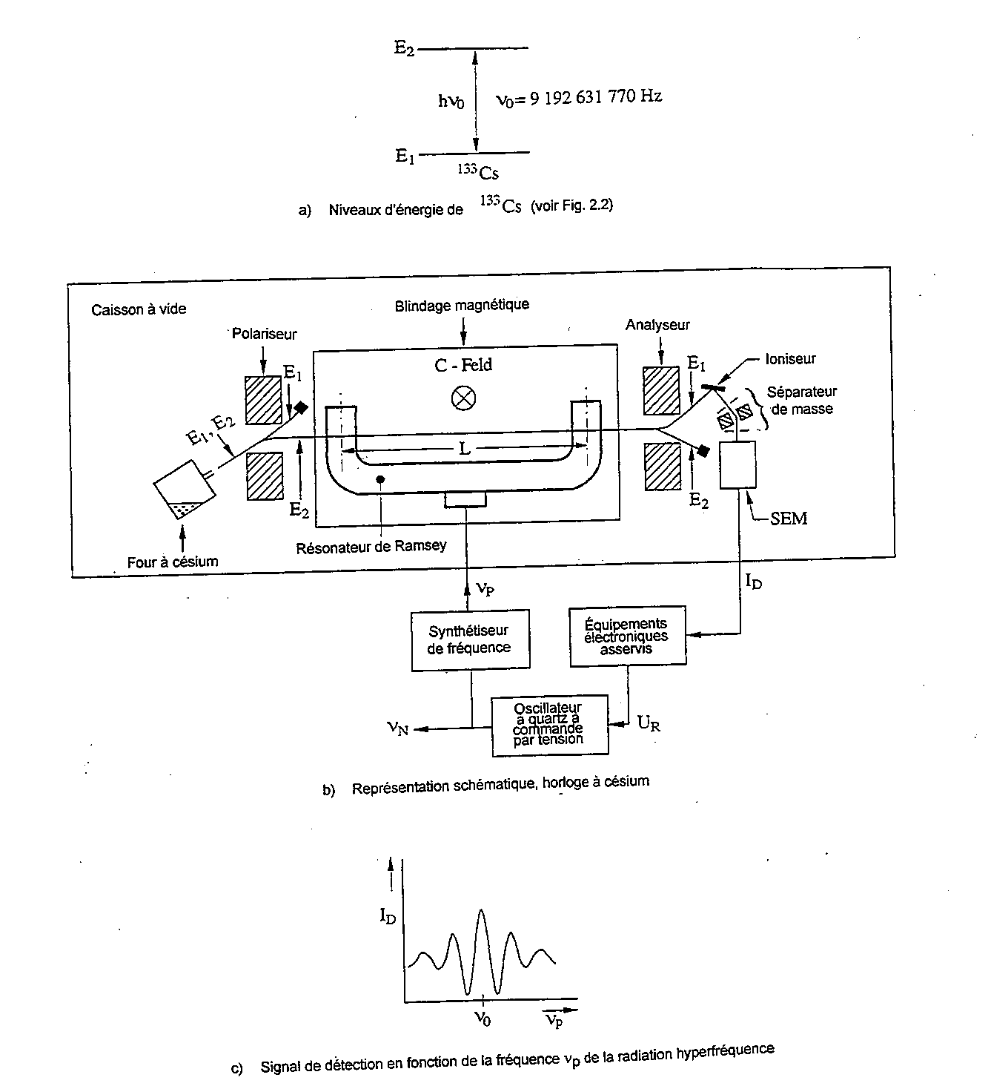
FIGURE 2.4
Horloge au césium
Dans les conditions de résonance (1.1), les atomes effectuent une transition vers le niveau E₁. L'aimant de l'analyseur fait dévier seulement ces atomes vers un détecteur à fil chaud, qui ionise les atomes de césium à sa surface. Dans les horloges au césium disponibles sur le marché, les ions sont accélérés dans un spectromètre de masse et dirigés vers la première dynode d'un multiplicateur d'électrons. Certains dispositifs de laboratoire mesurent directement le courant ionique de quelques picoampères. Dans les deux cas, le signal de sortie I_{D} est proportionnel au nombre d'ions que fait dévier l'aimant de l'analyseur. Une composante de résonance apparaît dans le signal de sortie I_{D} lorsque la fréquence ν_{p} du champ hyperfréquence de détection passe par la valeur ν₀. Sa largeur de raie est de quelques milliers de hertz dans les horloges disponibles sur le marché et elle est inférieure à 100 hertz dans les étalons de laboratoire, la valeur étant déterminée par le temps de vol T des atomes dans la cavité de longueur L (voir Figure 2.4), conformément à (1.2). Le VCXO est piloté comme dans un étalon Rb. La valeur ν₀ des atomes de césium non perturbés a été fixée à 9 192 631 770 Hz, selon la définition de la seconde.
Comme on l'a souligné précédemment, le principe de l'exactitude d'un étalon de fréquence peut s'appliquer à l'ensemble des trois types d'étalons. Pour ce qui est toutefois du degré de réalisation de la seconde SI à l'aide d'une horloge au césium, il semble approprié d'approfondir ici les divers décalages de fréquence à considérer. Ils ont fait l'objet d'une analyse détaillée [De Marchi, 1987; De Marchi et al., 1987; Vanier et Audoin, 1989]. En bref, les plus importants d'entre eux sont reliés aux facteurs suivants
i) existence de niveaux d'énergie supplémentaires très rapprochés des niveaux 1 et 2 envisagés ici dans un modèle simplifié. Les atomes d'hydrogène et d'alcali exigent l'application d'un champ magnétique statique pour séparer un certain nombre de sous-niveaux autrement dégénérés. Ce champ décale la fréquence de résonance selon une relation quadratique. Sa valeur représente un compromis entre deux exigences opposées. Elle doit être aussi faible que possible pour limiter la sensibilité de la fréquence de transition à ses fluctuations. Toutefois, il importe qu'elle soit suffisamment élevée pour éviter autant que possible la superposition de transitions voisines. Dans les étalons de fréquence à jet de césium, par exemple, la valeur de ce champ est choisie aux environs de 7 μ T. Le décalage de fréquence connexe se rapproche de 2 Hz, c.-à-d. 2 ⋅ 10^{–10} de la fréquence de transition, et une variation relative de la grandeur de ce champ égale à 5 ⋅ 10⁻⁴ produit une variation relative de la fréquence de transition de 1 ⋅ 10^{–13}. Il est donc nécessaire d'utiliser: a) des blindages magnétiques efficaces atténuant suffisamment le champ magnétique ambiant et ses fluctuations, et b) une source de courant stable alimentant les bobines qui produisent le champ magnétique. La même conclusion s'applique aux autres étalons atomiques de fréquence. On peut mesurer la valeur du champ statique en détectant les transitions plus délicates pour lesquelles la fréquence varie linéairement avec la grandeur du champ.
ii) mouvement atomique. Il donne lieu à un effet Doppler résiduel possible de premier ordre et à un effet Doppler relativiste inévitable de deuxième ordre. Les décalages de fréquence normés connexes sont d'environ 1 ⋅ 10⁻¹³ dans le cas de l'étalon de fréquence à jet de Cs, par exemple.
iii) distorsion de la fonction d'onde atomique. Les collisions entre atomes d'alcali et atomes de type alcali, ainsi que les collisions avec un gaz tampon ou les parois du contenant perturbent les niveaux d'énergie et entraînent un décalage de fréquence. De même, les collisions sur la paroi d'un contenant perturbent l'interaction hyperfine des atomes et occasionnent aussi un écart de fréquence. Ces effets sont négligeables dans le cas de l'étalon de fréquence à jet de Cs. L'écart de fréquence est de l'ordre de 10^{–11} dans le maser à hydrogène et de 10^{–9} dans l'étalon de fréquence à cellule de rubidium.
iv) sélection d'état. Un décalage de fréquence se produit lorsque les atomes sont soumis à un rayonnement extérieur. Il en résulte, par exemple, le léger décalage qui est propre à l'étalon de fréquence à cellule de rubidium.
v) couplage au champ hyperfréquence d'interrogation. Ce couplage a pour conséquence de nécessiter un accord suffisamment exact de la cavité hyperfréquence, à défaut de quoi un effet d'entraînement de fréquence par la cavité se produit. Il est habituellement inférieur à 1 ⋅ 10^{–13}. Une amplitude appropriée des hyperfréquences peut réduire considérablement les effets d'entraînement par la cavité.
vi) processus d'interrogation. Dans les étalons de fréquence à jet de césium et à cellule de rubidium, la fréquence de résonance mesurée est sensible à la qualité du signal modulé en fréquence, qui est nécessaire pour détecter la transition. De plus, dans les étalons de fréquence à jet de césium et à cellule de rubidium, certains des décalages de fréquence dépendent de l'amplitude du champ hyperfréquence.
Des dispositifs de laboratoire, appelés horloges ou étalons de fréquence primaires au césium, ont été développés dans certains instituts et sont spécifiquement conçus pour faciliter l'évaluation de tous les décalages de fréquence systématiques [Guinot et Azoubib, 1989]. Ces horloges ont pour objet de réaliser la définition de la seconde avec la plus grande exactitude possible. Elles déterminent la fréquence du temps atomique international (TAI) (voir le Chapitre 6 du présent manuel).
L'instabilité de fréquence de l'horloge au césium est déterminée par le bruit de grenaille du jet atomique aux courts temps d'intégration et par la commande des paramètres d'exploitation à long terme. Les caractéristiques physiques des horloges Cs sont intrinsèquement moins sensibles aux perturbations environnementales que celles des étalons Rb. Des champs magnétiques défavorables, la température et les gradients de température peuvent néanmoins influer sur la sortie des étalons Cs. Si, par exemple, on retourne un étalon de césium de haut en bas, sa fréquence variera, probablement en raison des gradients de température, plus que du champ magnétique de la Terre ou des forces g.
Les quelques dernières années ont permis de nouvelles découvertes en ce qui a trait aux effets physiques sur lesquels reposent les performances des horloges au césium [Bauch et autres, 1988; De Marchi et autres, 1984; Cutler et autres, 1991; Bauch et Schröder, 1993]. Il est possible que ces découvertes aient eu un impact sur les performances des modèles les plus récents disponibles sur le marché. Un compromis est inévitable entre le poids, le volume, le perfectionnement, le coût et la performance de ces dispositifs. Une importante percée a eu lieu au cours des quelques dernières années en ce qui a trait à la production d'un étalon Cs commercial, qui soit beaucoup moins sensible qu'auparavant aux variations de l'environnement. Cette amélioration de presque un ordre de grandeur de la stabilité à long terme a découlé de l'étude des principes physiques de la transition ainsi que des caractéristiques uniques de non-linéarité associées aux techniques électroniques numériques des servomécanismes.
On étudie depuis quelque temps la possibilité d'éliminer les aimants de sélection d'état et de recourir plutôt au pompage optique pour la sélection d'état et la détection des atomes [Audoin, 1992]. Cette méthode s'est révélée réalisable et a été utilisée dans les horloges primaires [De Clercq et autres, 1993; Drullinger et autres, 1993], ainsi que dans une version expérimentale d'une horloge compacte au césium [Petit et autres, 1992], bien que l'on n'ait pas encore fabriqué de dispositifs commerciaux.
Les horloges disponibles sur le marché pèsent environ 25 kg et se montent dans des baies normalisées d'une largeur de 19 pouces (il existe aussi des versions modulaires). On peut les alimenter simultanément en c.a. et en c.c., leur consommation de puissance atteignant environ 50 W. Les horloges ou les étalons de fréquence primaires de laboratoire ne peuvent pas se transporter ni s'acheter. Le Tableau 2.3 présente les données de performance d'horloges au césium standard disponibles sur le marché, de dispositifs au césium à haute performance, de nouveaux dispositifs au césium à commande numérique et d'horloges au césium primaires de laboratoire, utilisés dans des laboratoires nationaux de métrologie (environnement constant) [Bauch et autres, 1988; Drullinger et autres, 1993].
TableAU 2.3
Données de performance des horloges au césium
+ ne s'applique pas à une horloge primaire;
Unité | Standard | Haute performance | Commande numérique | Laboratoire primaire
Exactitude | 7 · 10^{–12} | 7 · 10^{–12} | 1 · 10^{–12} | 1 · 10^{–14}
(σ_{y}(τ = 100s)) | 3 · 10^{–12} | < 10^{–12} | < 10^{–12} | < 10^{–13}
Seuil de scintillation  (σ_{y,min}) | 1 · 10^{–13} | 3 · 10^{–14} | 5 · 10^{–15} | 3 · 10^{–15} *
σ_{y}(τ = 1mois) | 1 · 10¹³ | 3 · 10^{–14} | 5 · 10^{–15} | +
Température (par K) | 1 · 10^{–13} | 1 · 10^{–13} | < 10^{–15} | 1 · 10^{–15} *
Champ magnétique  (par 10^{–4} T) | 1 · 10^{–12} | 1 · 10^{–13} | < 10^{–14} | +
* données estimées (une mesure exigerait une référence à stabilité supérieure, mais celle-ci n'est pas disponible).

PARTIE B
Références d'asservissement

2.6 Introduction
Des scientifiques, des ingénieurs et d'autres utilisateurs d'équipement à références de temps et de fréquence doivent souvent synchroniser les signaux horaires locaux ou syntoniser des signaux de fréquence produits localement par rapport à des étalons nationaux ou internationaux acceptés. Dans d'autres cas, il peut suffire de comparer les signaux locaux avec des étalons de référence afin de déterminer toute divergence. Comme l'Union internationale des télécommunications (UIT) et d'autres organismes scientifiques et techniques ont recommandé l'UTC (temps universel coordonné) comme référence internationale de temps et de fréquence appropriée pour la plupart des applications, il importe que le personnel technique utilisant de l'équipement à références de temps et de fréquence soit conscient des diverses sources d'information UTC de précision, ainsi que des moyens permettant d'y accéder commodément.
Bien que le BIPM soit responsable d'établir, de tenir à jour, de coordonner et de superviser, de manière générale, le système UTC, les utilisateurs du monde entier accèdent généralement à des approximations locales de l'UTC par divers services nationaux de diffusion du temps et des fréquences, coordonnés pour demeurer en étroite correspondance avec l'échelle de temps UTC internationale. La Recommandation UIT-R TF.685 propose de maintenir les diverses échelles de temps UTC(k) locales à au plus 1 ms de l'UTC, dans la mesure du possible. Comme on le verra ultérieurement de façon plus détaillée, les méthodes de diffusion servant à transférer l'UTC des centres nationaux du temps et des fréquences aux utilisateurs introduisent souvent des erreurs beaucoup plus grandes. Ainsi, le niveau d'exactitude nécessaire à l'emplacement de l'utilisateur constitue l'un des facteurs les plus importants pour la sélection d'une source de signaux de référence de temps et de fréquences.
Les tendances modernes en matière de diffusion du temps et des fréquences comprennent le recours à des diffusions radio de Terre et par satellite dans diverses bandes de fréquences, les liaisons téléphoniques par circuits commutés, l'échange simultané de signaux de temps et de fréquences par des transpondeurs de satellite, le transfert de signaux par des réseaux de communications numériques synchronisés de grande envergure, ainsi que les liaisons employant des fibres optiques, des câbles coaxiaux ou des systèmes hyperfréquences. Les divers services et techniques de diffusion par voie hertzienne utilisent à la fois les bandes de fréquences spécialisées que l'UIT a attribuées au service de fréquences étalon et de signaux horaires (ainsi qu'à son extension aux services par satellite) et d'autres fréquences attribuées aux différents services de radiocommunications. À titre d'exemple de ce dernier cas, le service de radiorepérage effectue diverses diffusions de Terre et par satellite qui doivent être commandées avec précision par rapport au temps et/ou aux fréquences. De telles diffusions à des fins de radionavigation s'avèrent également très utiles pour le temps et les fréquences, et elles n'imposent aucune exigence supplémentaire quant aux attributions des fréquences disponibles.
L'UIT a attribué les fréquences particulières suivantes pour la diffusion du temps et des fréquences: 20,0 ± 0,05 kHz; 2,5 ± 0,005 MHz; 5,0 ± 0,005 MHz; 10,0 ± 0,005 MHz; 15,0 ± 0,01 MHz; 20,0 ± 0,01 MHz; et 25,0 ± 0,01 MHz. Le Règlement des radiocommunications comprend aussi une formulation qui permet d'utiliser des parties déterminées de la région 14-90 kHz du spectre pour la diffusion du temps et des fréquences. En outre, plusieurs autres fréquences ont été attribuées au service de diffusion de fréquences étalon et de signaux horaires par satellite, mais n'ont jamais servi à cette fin (au moins jusqu'en 1995).

2.7 Facteurs à considérer pour la sélection et l'utilisation de différents services et techniques de diffusion du temps et des fréquences
Depuis le début des diffusions par voie hertzienne de fréquences étalon, durant les années 20, bon nombre de services et techniques différents de diffusion du temps et des fréquences se sont développés dans le monde entier. La multiplicité résultante des sources de signaux de référence reflète notamment la grande variété des applications liées au temps et aux fréquences, la gamme étendue des exactitudes nécessaires, la nature mondiale de la zone de couverture à desservir, les différences d'importance relative des références de temps
comparativement aux références de fréquences et les variations du niveau de spécialisation des utilisateurs et des coûts de l'équipement. Aujourd'hui, les utilisateurs dans beaucoup de régions du monde peuvent avoir accès à des diffusions sur ondes décamétriques provenant de certains parmi les plus de vingt services nationaux utilisant à la fois les bandes attribuées et d'autres bandes d'ondes décamétriques; à un certain nombre de services sur ondes kilométriques et sur ondes myriamétriques, y compris de diffusion spécialisée du temps et des fréquences ainsi que de diffusion de radionavigation comme le Loran-C et l'Omega; et à plusieurs diffusions acheminées au moyen de satellites météorologiques (GOES), de satellites de radionavigation (Transit, GPS, GLONASS), de satellites de télévision ainsi que d'autres satellites polyvalents (INSAT). Les utilisateurs qui ont uniquement besoin d'une exactitude de temps modeste pourront facilement accéder à l'UTC par le biais de réseaux informatiques internationaux (comme INTERNET) et de services téléphoniques commodes par circuits commutés, surtout en Europe et en Amérique du Nord.
Pour sélectionner une ou plusieurs des sources disponibles d'UTC ou de fréquences pour une application donnée, les utilisateurs doivent considérer tout un ensemble de facteurs, ainsi que leur importance relative. Ces facteurs incluent la disponibilité de chaque service à l'emplacement géographique particulier de l'utilisateur; le fait que l'application nécessite une référence "temporelle" ou "fréquentielle" (ou les deux); l'exactitude requise; la nécessité d'une référence disponible de manière continue plutôt que périodique ou occasionnelle; l'importance relative d'une exploitation automatique; et les coûts d'équipement et d'exploitation pour l'utilisateur. Étant donné qu'aucune source unique d'UTC n'est optimale à tous égards, il est nécessaire d'effectuer des compromis et des choix au moment d'analyser ces facteurs et les services offerts dans une situation donnée. Afin d'aider les utilisateurs à sélectionner la meilleure solution disponible, les sections ci-dessous résument l'information pertinente sous forme de tableau et présentent certaines autres données descriptives au sujet de chaque solution, y compris de brefs commentaires sur leur utilisation pratique.

2.8 Comparaison des différentes sources et techniques de diffusion pour des références précises de temps et de fréquence
Le Tableau 2.4 présente, sous forme de résumé, une comparaison des diverses sources de référence précise de temps et de fréquence pour un certain nombre de facteurs importants lorsqu'il s'agit de sélectionner la solution optimale dans une situation particulière. Pour des raisons d'exhaustivité, le tableau inclut non seulement des sources directes d'UTC et de fréquences, mais aussi un certain nombre de systèmes et de techniques qui se sont avérés utiles pour la distribution et la comparaison d'information précise de temps et de fréquence. L'information du Tableau 2.4 repose sur le consensus établi entre des experts du temps et des fréquences, qui avaient pris part aux travaux de la Commission d'études 7 de l'UIT-R, au milieu de 1993. Comme certains de ces services, systèmes et techniques de diffusion du temps et des fréquences évoluent rapidement, les utilisateurs potentiels devraient se tenir au courant des développements futurs au fur et à mesure qu'ils se produiront. On notera aussi que les niveaux de performance spécifiés pour ce qui est de l'exactitude exigent souvent l'étalonnage minutieux des retards de l'équipement récepteur. Cet étalonnage importe particulièrement aux niveaux d'exactitude les plus élevés qui sont indiqués.
Les services, systèmes et techniques résumés au Tableau 2.4 procurent une gamme étendue de performances en exactitude, de 10 ms à 1 ns pour ce qui est du temps et de 10^{–6} à 10^{–15} pour ce qui est de la fréquence. On peut même obtenir de meilleurs résultats dans des régions géographiques peu étendues en utilisant des connexions à fibres optiques de la façon indiquée dans le tableau. Comme l'on pouvait s'y attendre, les coûts pour l'utilisateur couvrent une large plage et tendent à augmenter à mesure que s'améliore l'exactitude possible.

2.9 Information supplémentaire relative à l'utilisation de différents services, systèmes et techniques
Le Tableau 2.5 contient de l'information supplémentaire sur chacune des sources possibles de référence précise de temps et de fréquence. Cette information a pour objet d'aider les utilisateurs éventuels à faire usage de ces ressources. La colonne "Information contextuelle" décrit le système ou la technique, sa disponibilité et certains de ses avantages et inconvénients les plus importants. La colonne "Observations" présente quelques brefs commentaires d'ordre pratique, en ce qui a trait au type d'équipement nécessaire, aux méthodes d'utilisation et à d'autres considérations pratiques.
TABLEAU 2.4
Caractéristiques de certaines sources potentielles et techniques de diffusion d'information de référence précise de temps et de fréquence
Type | Capacité typique d'exactitude de transfert du temps | Capacité typique de transfert de fréquence | Couverture | Disponibilité | Facilité d'utilisation | Coût relatif approximatif d'utilisation  ($É.U. 1995) | Exemple de système | Observations (1995)
Diffusion sur ondes décamétriques | 1-10 ms | 10^{–6} à 10^{–8} (sur 1 jour) | Mondiale | Continue, mais dépendant de l'exploitant et de l'emplacement | Dépend des exigences d'exactitude | 50 à 5 000 | De nombreux services dans le monde. Voir Rec. 768 | L'exactitude dépend de la longueur du trajet, de l'heure de la journée, de l'étalonnage du récepteur, etc.
Diffusion sur ondes kilométriques | 1 ms | 10^{–10} à 10^{–11} | Régionale | Continue | Automatique | 3 000-5 000 | Voir Rec. 768 | Dépend de la distance de la source et de la propagation diurne (hauteur de l'ionosphère).
Navigation sur ondes kilométriques (impulsions) | 1 µs | 10^{–12} | Régionale | Continue | Automatique | 12 000 | Loran C | Couverture de l'hémisphère Nord. La stabilité et l'exactitude reposent sur la réception de l'onde de sol.
Diffusion sur ondes métriques | 10 ms | 10^{–11} (sur 1 jour) | Mondiale | Continue | Automatique | 4 000 | Omega | La résolution de la porteuse peut améliorer l'exactitude du temps.
Diffusion par télévision | 10 ns, vues simultanées | 10^{–12} à 10^{–13} (sur 1 jour) | Locale | Selon l'horaire de diffusion | Automatique | 5 000 |  | Étalonnage requis pour les signaux horaires.
Navigation par satellite, diffusion | 20-500 ns  (Voir notes au tableau 2) | 10^{–10} à 10^{–13} | Mondiale | Continue | Automatique | 3 000 à 15 000 | GPS et GLONASS | Moyenne d'un jour nécessaire pour atteindre la capacité de transfert de fréquence spécifiée. Meilleur système de diffusion disponible de nos jours avec les récepteurs sur le marché.
Navigation par satellite, vues simultanées | 5-20 ns | 10^{–13} à 10^{–15} (sur 1 - 50 jours) | Inter-continentale | Continue (calculée après le fait) | Acquisition automatique des données. Exige un post-traitement | 10 000 à 20 000 par emplacement | GPS et GLONASS | Méthode de synchronisation la plus exacte, largement utilisée de nos jours (1995) avec des récepteurs sur le marché pour des lignes de base inférieures à 8 000 km.

TABLEAU 2.4
Caractéristiques de certaines sources potentielles et techniques de diffusion d'information de référence précise de temps et de fréquence (suite)
Type | Capacité typique d'exactitude de transfert du temps | Capacité typique de transfert de fréquence | Couverture | Disponibilité | Facilité d'utilisation | Coût relatif approximatif d'utilisation  ($É.U. 1995) | Exemple de système | Observations (1995)
Diffusion par satellite météo-rologique | 100 µs | Non recommandée pour le transfert de fréquence | Régionale (empreinte de satellite) | Continue | Automatique | 4 000 à 5 000 | GOES | Peut ne pas être disponible durant une éclipse de satellite.
Diffusion polyvalente par satellite géostationnaire | 20 μs | 5 × 10^{–10} | Régionale (empreinte de satellite) | Continue | Automatique | 4 000 | INSAT | Exactitude limitée par l'empreinte du satellite. Peut ne pas être disponible durant une éclipse de satellite.
Télévision par satellite | 0,5-10 µs | 10^{–10} à 10^{–11} | Empreinte de satellite | Selon l'horaire de diffusion | Acquisition automatique des données | 7 000 | SRD | Sans correction de la position du satellite.
 | 10-100 ns | 10^{–12} à 10^{–13} | Régionale (empreinte de satellite) | Selon l'horaire de diffusion | Post-traitement des données requis | 7 000 | SRD | Avec correction du mouvement du satellite.
Communications bilatérales par satellite | 1-10 ns | 10^{–14} à 10^{–15} | Régionale (empreinte de satellite) | Continue (selon l'horaire) | Possibilité d'acquisition automatique des données (selon le satellite). Post-traitement requis. | 50 000 par emplacement | Existence de réseaux nord-américains et européens. | Méthode d'exploitation la plus précise à ce jour.
Code horaire téléphonique | 1-10 ms | 10^{–8} (sur 1 jour) | Secteur de service téléphonique | Continue | Automatique | 100 | Europe et Amérique du Nord | La ligne téléphonique doit suivre le même trajet dans les deux sens. Présuppose la disponibilité d'ordinateurs et de logiciels.

TABLEAU 2.4
Caractéristiques de certaines sources potentielles et techniques de diffusion d'information de référence précise de temps et de fréquence (suite)
Type | Capacité typique d'exactitude de transfert du temps | Capacité typique de transfert de fréquence | Couverture | Disponibilité | Facilité d'utilisation | Coût relatif approximatif d'utilisation  ($É.U. 1995) | Exemple de système | Observations (1995)
Fibres optiques | 10 - 50 ps | 10^{–16} à 10^{–17} | Locale, moins de  50 km | Continue | Automatique | 30 000 par ensemble émetteur et récepteur, en plus des coûts de câblage et d'enfouissement | Réservé au transfert de fréquence | Nécessité de stabiliser le câble en température (p. ex. en l'enfouissant à 1,5 m).
 | 100 ns | 10^{–13} à 10^{–14} (sur 1 jour) | Interurbaine, 2 000 km | Continue | Automatique | Sans objet. L'équipement fait partie d'un système de communications particulier | Réseau de hiérarchie numérique synchrone (SDH) | Dans un système de communications numériques.
Liaison hyper-fréquence | 1-10 ns | 10^{–14} à 10^{–15} | Locale | Continue | Automatique | 50 000 - 75 000 |  | Sensible aux conditions atmosphériques et aux effets des trajets multiples. Doit être bilatérale pour fournir l'exactitude et la stabilité spécifiées.
Câble coaxial | 1-10 ns | 10^{–14} à 10^{–15} | Locale | Continue | Automatique | 5 à 30 par mètre |  | Sensible à la température, au ROS, à l'humidité et à la pression barométrique.

TableAU 2.5
Information supplémentaire relative à l'utilisation pratique de diverses sources de signaux de temps et de fréquence
Système/  technique | Information contextuelle | Observations sur l'équipement et son utilisation
Diffusion sur ondes décamétriques | Environ 13 stations dans le monde diffusent sur une ou plus des fréquences attribuées dans les bandes d'ondes décamétriques. Plusieurs autres sont exploitées sur des fréquences différentes de ces bandes. Less services typiques ont trait aux fréquences étalon, aux signaux horaires et aux intervalles de temps; aux codes horaires; aux annonces vocales de l'heure; et à l'information sur le temps UT1. Ces services offrent une source commode et facile à utiliser de l'UTC à des niveaux d'exactitude modestes. Bien qu'il soit possible de recevoir des signaux sur ondes décamétriques à de grandes distances, les effets de propagation peuvent limiter l'exactitude et la stabilité de réception. Les stations multiples exploitées sur les mêmes fréquences attribuées peuvent se causer du brouillage mutuel dans certaines régions. Les conditions de réception sont souvent très variables, selon des facteurs tels que la saison, l'heure, l'activité solaire, les conditions atmosphériques, etc. On met actuellement fin à certains services sur ondes décamétriques en faveur de solutions de rechange. La Recommandation UIT-R TF.768 de l'UIT renferme une liste complète des services sur ondes décamétriques, y compris le détail du contenu et le format de diffusion. | Des récepteurs et antennes peu coûteux sont disponibles. Des récepteurs en diversité. ont recours à des fréquences multiples des bandes d'ondes décamétriques pour compenser partiellement les effets de propagation. On peut souvent utiliser des antennes simples à fil court ou long. De plus amples détails sur la conception des antennes se trouvent dans les guides de radioamateur.  La réception est généralement meilleure durant la nuit aux fréquences inférieures (<10 MHz) et durant le jour aux fréquences supérieures (>10 MHz). La réception peut être intermittente à cause de perturbations de propagation et/ou de brouillage. Elle est habituellement optimale durant le jour ou la nuit lorsque l'ionosphère est la plus stable.  Les annonces vocales de l'heure offrent une exactitude de quelques dixièmes de seconde. Pour ramener l'exactitude à environ 1 ms, il peut être nécessaire d'employer des techniques et du matériel de mesure spécialisés, notamment des oscilloscopes et des compteurs électroniques. L'obtention de l'exactitude la plus élevée exige aussi l'étalonnage du retard du récepteur.  Le mouvement ionosphérique limite l'exactitude de mesure des fréquences à environ 1 × 10^{–7}. Des techniques à fréquence de battement s'emploient souvent avec des oscilloscopes et/ou des compteurs. On peut aussi déduire les mesures de fréquence à partir de mesures quotidiennes de différences de temps.  Les incertitudes quant au nombre de "bonds" entre la station et l'utilisateur et quant à la hauteur de la couche réfléchissante à un instant quelconque compliquent le calcul des retards sur le trajet des signaux. On peut habituellement supposer que les trajets s'effectuent en un seul bond pour les distances inférieures à 1 600 km.
Diffusion sur ondes kilo-métriques | Cette catégorie comprend les diffusions dans la bande des ondes kilométriques (30-300 kHz) qui constituent des sources utiles de temps UTC ou de fréquence, à l'exclusion des diffusions des systèmes de navigation, comme le Loran-C. Ces diffusions sont de deux types (1) services spécialisés de diffusion du temps et des fréquences, comme DCF77, HBG, WWVB et JJF2; et (2) diffusion d'information horaire codée par des stations du service de radiodiffusion sonore à porteuses stabilisées et/ou modulations supplémentaires de phase ou d'amplitude. Les services spécialisés utilisent généralement des fréquences dans la gamme de 40-80 kHz. | Des récepteurs et antennes relativement peu coûteux sont offerts sur le marché dans les régions desservies au moyen de diffusions appropriées. Les récepteurs offerts sont autonomes et fournissent une gamme de sorties que souvent l'utilisateur peut spécifier. Les utilisateurs peuvent aussi se procurer des récepteurs plus perfectionnés à poursuite de phase afin d'établir la traçabilité directe de fréquence à des sources acceptées d'UTC.  Pour ces diffusions, on utilise des antennes à fil long (p. ex. 50-100 mètres), des antennes-fouets (p. ex. 3 mètres), des antennes cadres à air utiles pour la discrimination par rapport au brouillage et de petites antennes cadres en ferrite.

TableAU 2.5
Information supplémentaire relative à l'utilisation pratique de diverses sources de signaux de temps et de fréquence (suite)
Système/  technique | Information contextuelle | Observations sur l'équipement et son utilisation
Diffusion sur ondes kilométriques (suite) | Bon nombre de ces diffusions sur ondes kilométriques procurent aux utilisateurs, sous forme codée, de l'information très complète sur le moment de l'année et se sont largement imposées pour de nombreuses applications de garde du temps. Des exactitudes de temps inférieures à 1 ms sont possibles. Utilisées pour l'étalonnage de fréquence, les diffusions sur ondes kilométriques, y compris les diffusions à son stabilisé, offrent des exactitudes d'étalonnage inférieures à 1 × 10^{–11}, la moyenne étant établie sur environ 1 journée. Les zones de couverture fiable des diverses diffusions vont de quelques centaines de kilomètres à 3 000 km.  De plus amples détails sur les diffusions disponibles du temps et des fréquences se trouvent dans la Recommandation UIT-R TF.768. | Les conditions de réception varient avec la puissance d'émission, l'emplacement de l'utilisateur et, dans certains cas, la saison et l'heure. Pour les trajets plus longs entre l'émetteur et l'utilisateur, éviter les mesures au lever ou au coucher du soleil à un endroit quelconque le long du trajet.  On peut effectuer l'étalonnage en fréquence des oscillateurs locaux en surveillant constamment le déphasage entre l'oscillateur local et la diffusion reçue sur ondes kilométriques. Pour évaluer correctement les enregistrements de phase résultants, l'opérateur doit toutefois posséder certaines aptitudes et de l'expérience en matière d'interprétation et de calcul des divers décalages et des "glissements de cycle" possibles.  Il peut se produire de l'interférence destructive entre l'onde ionosphérique du premier bond et l'onde de sol, ce qui occasionne une brusque chute de l'intensité du champ reçu à certaines distances de l'émetteur. Pour une diffusion sur ondes kilométriques de 60 kHz, cette distance est d'environ 1 200 km.
Diffusion pour navigation, sur ondes kilométriques (impulsions) | Environ 65 stations Loran-C réparties dans l'ensemble de l'hémisphère Nord diffusent constamment des signaux de navigation à puissance élevée sur la fréquence 100 kHz. Ces stations sont disposées en chaînes de 4-5 stations chacune. Chaque chaîne émet des groupes d'impulsions commandées avec précision, selon un intervalle de répétition de groupe qui leur est assigné en propre. Synchronisés et syntonisés par des étalons atomiques et faisant l'objet d'une surveillance et d'une commande minutieuses, les signaux de navigation peuvent se révéler très utiles comme références de temps et de fréquence.  Les émissions Loran-C ne contiennent pas d'information complète sur l'heure et ne constituent pas une source directe d'UTC. Toutefois, une fois l'horloge d'utilisateur réglée initialement à l'UTC d'une autre façon, le Loran-C peut maintenir les horloges locales à quelques microsecondes de l'UTC durant de longues périodes. Les étalonnages de fréquence à l'aide du Loran-C procurent une exactitude de 1 × 10^{–12}, la moyenne étant établie sur 1 jour ou plus. | Des récepteurs et antennes spéciaux de signaux horaires Loran-C sont offerts sur le marché. Les modèles les plus coûteux effectuent automatiquement l'acquisition et la poursuite des signaux Loran-C. Les récepteurs non automatiques exigent de l'opérateur qu'il possède de l'expérience et des aptitudes considérables pour obtenir des performances optimales sur le plan du temps.  Afin d'utiliser le Loran-C pour asservir une horloge locale sur l'UTC, il est possible de synchroniser sur l'UTC une impulsion de 1 Hz à la sortie du récepteur en utilisant les tables "Time of Coincidence" (heures de coïncidence) publiées par l'U.S. Naval Observatory. Ces tables indiquent les heures précises auxquelles le début du signal Loran-C reçu coïncide avec une seconde UTC. Certains récepteurs Loran-C peuvent effectuer cette synchronisation automatiquement.  À de grandes distances de la station, le signal Loran-C transmis par onde ionosphérique peut parfois s'utiliser à des fins de synchronisation au niveau 50-100 ms, même lorsque le signal primaire transmis par onde de sol est inutilisable.  Les effets saisonniers sur la propagation du Loran-C peuvent entraîner des variations de temps de plusieurs microsecondes. À ce niveau, il est également nécessaire de considérer les retards du récepteur.

TableAU 2.5
Information supplémentaire relative à l'utilisation pratique de diverses sources de signaux de temps et de fréquence (suite)
Système/  technique | Information contextuelle | Observations sur l'équipement et son utilisation
Diffusion pour navigation, sur ondes kilométriques (impulsions)  (suite) | Bien que la navigation exige la réception de signaux provenant d'au moins 3 stations différentes, les mesures de temps et de fréquence ne nécessitent que la réception des signaux provenant d'une seule station. | On peut effectuer l'étalonnage de fréquence d'un oscillateur local en enregistrant le déphasage entre le Loran-C et le système local ou en mesurant quotidiennement le déphasage à l'aide d'un compteur. Il est possible d'atteindre des exactitudes de 1 × 10^{–12}, la moyenne étant établie sur 24 heures.  Le développement de récepteurs Loran-C très peu coûteux (moins de 1 000 $) à des fins de navigation crée certaines possibilités d'adaptation pour des applications de temps et de fréquence, lorsque les compétences techniques nécessaires sont disponibles.
Diffusion sur ondes myriamétriques | Un certain nombre de stations de diffusion exploitées dans la gamme de 10 - 30 kHz sont utiles pour des applications liées au temps et aux fréquences.  Il s'agit de diffusions destinées principalement aux communications ou à la navigation sur grande distance, mais hautement stabilisées en fréquence et dans le temps par référence à des étalons atomiques multiples. La propagation est relativement stable sur de très grandes distances (milliers de kilomètres), ce qui peut permettre aux récepteurs à poursuite de phase de maintenir la phase à quelques microsecondes près sur de longues périodes de temps. Les diffusions sur ondes myriamétriques ne contiennent habituellement pas d'information UTC complète et sont principalement utiles comme références de fréquence.  Le système de navigation Omega est un système à ondes myriamétriques qui est utile pour les applications de temps et de fréquence. Il comprend 8 émetteurs de 10 kW répartis un peu partout dans le monde afin d'assurer une couverture mondiale continue et redondante. Chaque station émet séquentiellement sur les 4 fréquences de navigation, soit 10,2, 11,05, 11,33 et 13,6 kHz, dans un mode de partage du temps. Chaque station émet aussi sur d'autres fréquences "uniques" dans la gamme de 10-13 kHz.  Plusieurs pays exploitent aussi des stations de communications sur ondes myriamétriques, qui sont particulièrement utiles pour l'étalonnage de fréquence. Au moins quelques-unes de ces stations fonctionnent dans le mode MDM (modulation par déphasage minimal), exigeant le recours à de l'équipement et à des techniques de réception spéciaux pour récupérer une fréquence porteuse à stabilisation de phase. | Le matériel typiquement utilisé comprend des récepteurs à poursuite de phase, des antennes cadres et des enregistreurs à bande de papier. Il est nécessaire d'étalonner les retards du système récepteur afin d'optimiser les résultats.  Les récepteurs servant aux transmissions MDM doivent reconstituer une porteuse à cohérence de phase par une multiplication et un mélange appropriés. Pour de plus amples détails sur les signaux MDM, voir la note 10 du Tableau 2 dans la Recommandation UIT-R TF.768.  Des stations Omega se trouvent aux États-Unis (Dakota du Nord et Hawaii), au Japon, en Argentine, à La Réunion, au Liberia, en Norvège et en Australie. Comme chaque station émet séquentiellement sur de multiples fréquences, l'utilisation de l'une des fréquences Omega pour l'étalonnage exige le recours à un commutateur afin de mettre en marche et d'arrêter le récepteur à poursuite de phase aux moments appropriés pour recevoir seulement la fréquence particulière qui présente de l'intérêt.  Les effets de propagation limitent souvent l'exactitude utile des signaux sur ondes myriamétriques, particulièrement sur les trajets très longs. Les variations ionosphériques causent, par exemple, des variations diurnes et annuelles prédominantes. Il est également possible que les résultats soient influencés par des perturbations ionosphériques brusques non prévisibles, qui altèrent typiquement l'ionosphère durant 20-30 minutes, ainsi que par les phénomènes d'absorption dans la calotte polaire, qui altèrent l'ionosphère polaire durant une période pouvant atteindre une semaine.  Outre les variations diurnes et annuelles des retards de propagation sur ondes myriamétriques, on a observé d'autres variations sur des périodes de 27, 29,53 et 14,765 jours en raison des divers effets solaires et lunaires.  Au cours des dernières années, l'utilisation des diffusions sur ondes myriamétriques à des fins de comparaison de temps et de fréquence a chuté par suite de l'émergence d'autres systèmes et techniques.

TableAU 2.5
Information supplémentaire relative à l'utilisation pratique de diverses sources de signaux de temps et de fréquence (suite)
Système/  technique | Information contextuelle | Observations sur l'équipement et son utilisation
Diffusion de télévision (liaisons de Terre) | On a essayé un certain nombre de techniques différentes de diffusion et de comparaison du temps et des fréquences utilisant les signaux de diffusion de télévision. Il s'agit notamment de l'insertion d'information de temps et de fréquence dans le signal de télévision, de la stabilisation des fréquences porteuses de télévision et des impulsions de synchronisation et de la réception en vues simultanées d'une seule diffusion de télévision à de multiples emplacements dans une région locale. Les deux premières techniques s'utilisent encore dans les régions géographiques limitées, mais la technique de réception en vues simultanées constitue la méthode de télévision le plus largement utilisée.  La méthode des vues simultanées permet la comparaison précise du temps entre des emplacements multiples de la zone de couverture d'une seule station de télévision. Chaque emplacement mesure simultanément la différence de temps entre une impulsion de synchronisation particulière du signal de télévision et son horloge locale. La soustraction des mesures provenant de deux emplacements différents donne la différence entre les horloges locales, à laquelle s'ajoute un retard de propagation différentiel fixe. Les comparaisons des horloges locales comportent une incertitude typique d'environ 10 ns. | L'équipement typique nécessaire comprend des téléviseurs, des antennes, des compteurs et des enregistreurs de données adéquats. Il est nécessaire de modifier les téléviseurs afin d'extraire l'impulsion de synchronisation particulière du signal reçu.  À chaque emplacement de mesure, veiller à ce que l'impulsion d'horloge locale déclenche le compteur et à ce que le signal de télévision reçu arrête le compteur. Environ 10 de ces mesures effectuées une fois par seconde suffisent habituellement pour donner d'excellents résultats.  Comme les mesures doivent s'effectuer simultanément à chaque emplacement et que les données résultantes doivent être échangées, une collaboration active entre les emplacements s'impose.  Si l'on effectue de telles comparaisons tous les jours sur une certaine période de temps, il est possible d'établir des comparaisons de fréquences très exactes, à partir des variations observées dans les différences quotidiennes de temps. Cela suppose que le retard différentiel sur le trajet de propagation demeure stable ou qu'il est étalonné indépendamment chaque fois.  Cette technique est particulièrement avantageuse à l'intérieur d'une région locale limitée, en raison de sa simplicité, de son coût relativement bas et de sa grande exactitude.
Navigation par satellite, diffusion | En 1995, deux importants systèmes de navigation par satellite offrent de remarquables possibilités de diffusion du temps et des fréquences. Il s'agit du système mondial de radiorepérage (GPS) des États-Unis et du système mondial de navigation à satellites (GLONASS) de la Russie. Le système Transit des États-Unis offre un troisième choix, mais ne fera pas l'objet d'un examen plus approfondi, à cause de sa moins grande exactitude, de ses coûts d'utilisation plus élevés et de sa durée de vie limitée prévue. | Toute une gamme de récepteurs est disponible sur le marché, particulièrement pour les diffusions GPS. Certains modèles peuvent recevoir les signaux des systèmes GPS aussi bien que GLONASS. On fournit habituellement de très petites antennes omnidirectives avec les récepteurs. Les coûts ont chuté abruptement avec l'accroissement de la demande, et des ensembles récepteurs de signaux horaires sont disponibles au début de 1995 pour 3 000 $-15 000 $.

TableAU 2.5
Information supplémentaire relative à l'utilisation pratique de diverses sources de signaux de temps et de fréquence (suite)
Système/  technique | Information contextuelle | Observations sur l'équipement et son utilisation
Navigation par satellite, diffusion  (suite) | Bien qu'il existe certaines différences entre les deux systèmes du point de vue de la structure et du contenu des signaux, de l'utilisation du spectre des fréquences ainsi que des orbites et de la configuration des satellites, leurs similitudes sont beaucoup plus importantes pour les utilisateurs du temps et des fréquences. Les systèmes GPS et GLONASS font tous deux appel à des horloges atomiques de bord, à une couverture mondiale continue de 21-24 satellites opérationnels, à des diffusions synchronisées avec précision et pouvant respectivement être reliées à l'UTC (USNO) et à l'UTC(SU), à 100 ns près, ainsi qu'à l'information sur la position des satellites, incluse dans les diffusions et pouvant servir, dans le récepteur de l'utilisateur, à la compensation exacte du retard sur les trajets. Au moins 4 satellites sont toujours en vue à partir de n'importe quel emplacement (ce qui est nécessaire pour la navigation), mais la réception en provenance d'un seul satellite suffit à la comparaison du temps et des fréquences.  Les systèmes GPS et GLONASS étaient à peu près complètement opérationnels en 1995, et ils représentaient un total combiné de plus de 30 satellites pour des applications de temps et de fréquence. Le développement commercial des récepteurs progresse rapidement, ce qui entraîne une diminution marquée des coûts d'utilisation. | La plupart des récepteurs sont fortement automatisés. Lors du réglage initial, ils peuvent être programmés afin de suivre automatiquement un nombre de satellites assez grand pour déterminer less coordonnées du récepteur avec une exactitude suffisante pour permettre la détermination du temps à moins d'une microseconde près. Certaines précautions s'imposent pour positionner l'antenne de manière à réduire le plus possible les effets des trajets multiples. Une fois réglés, les récepteurs peuvent continuer l'acquisition et la poursuite de tous les satellites sélectionnés, dans un mode totalement automatique.  L'utilisateur peut commander bon nombre de récepteurs de manière à ne poursuivre que certains satellites à certains moments. Les différences de temps entre le signal GPS reçu et une horloge locale peuvent souvent être stockées dans la mémoire du récepteur, en vue d'une analyse ultérieure.  Bien que l'heure des différentes horloges GPS et GLONASS diffère de l'heure du système à satellite dans son ensemble, qui diffère à son tour de l'UTC, suffisamment de données supplémentaires sont incluses dans les formats de diffusion des satellites pour permettre, en principe, à un récepteur de régler son signal horaire de sortie à moins d'environ 100 ns de l'UTC (USNO) ou de l'UTC (SU). L'affichage réel et les signaux horaires de sortie, ainsi que leurs relations avec les échelles de temps UTC pertinentes, peuvent varier d'un récepteur à l'autre, selon le fabricant et le modèle en question.  Des exactitudes typiques de 20-500 ns pour le temps et de 10^{–10} à 10^{–13} pour les fréquences font de ces systèmes à satellite de navigation la meilleure source actuelle de diffusion de signaux de temps et de fréquence d'exactitude élevée pour les récepteurs offerts sur le marché.
Navigation par satellite (mode vues simultanées) | Pour obtenir de l'information contextuelle générale sur les systèmes GPS et GLONASS, voir l'entrée précédente du présent tableau.  Dans le mode vues simultanées d'exploitation du système GPS ou GLONASS, les utilisateurs situés à deux emplacements distincts reçoivent chacun un signal du même satellite en même temps. La soustraction des données (satellite – horloge locale) provenant des deux emplacements fournit la différence de temps entre les horloges locales. L'avantage de ce processus tient au fait que les variations ou les erreurs à l'horloge du satellite sont communes aux deux trajets et s'annulent donc. Si le processus de dégradation SA du GPS est tel qu'il cause des variations d'horloge du satellite, ces variations n'influent pas sur l'exactitude des mesures de vues simultanées. Par ailleurs, si le SA cause la diffusion d'erreurs de position du satellite, ces erreurs ne seront pas compensées totalement dans la mesure en vues simultanées, étant donné que chaque emplacement reçoit le signal par un trajet quelque peu différent. | Chaque emplacement qui participe à une mesure de vues simultanées doit être doté d'un récepteur et d'une antenne GPS ou GLONASS appropriés, de possibilités d'enregistrement de données et d'une liaison de communications vers les autres emplacements participants. Il est également nécessaire de positionner le récepteur avec exactitude, mais cette position peut souvent être déterminée automatiquement par le récepteur lui-même dans le mode de navigation.  On veillera à ce que les mesures s'étendent exactement sur la même période à chaque emplacement. Le récepteur doit aussi être programmé pour suivre le satellite approprié qui est en vues simultanées avec les autres emplacements. Les durées de poursuite typiques sont d'environ 13 minutes.  Un sous-comité du Comité consultatif pour la définition de la seconde a recommandé des formats de données normalisés et d'autres procédures visant à faciliter l'utilisation régulière de cette méthode.  Cette technique peut s'utiliser pour des lignes de base entre emplacements pouvant atteindre environ 8 000 km.
TableAU 2.5
Information supplémentaire relative à l'utilisation pratique de diverses sources de signaux de temps et de fréquence (suite)
Système/  technique | Information contextuelle | Observations sur l'équipement et son utilisation
Navigation par satellite (mode vues simultanées)  (suite) | La méthode des vues simultanées permet des exactitudes de comparaison du temps atteignant 5-20 ns sur des distances intercontinentales, même en présence de SA (selon les mises en oeuvre existantes au début de 1995). Il est possible d'établir des comparaisons de fréquences à partir de ces données, avec une exactitude de 10^{–13} à 10^{–15}. Afin de faciliter les comparaisons de temps en vues simultanées entre les laboratoires du temps dans le monde, le BIPM à Paris produit et distribue des horaires appropriés de poursuite en vues simultanées, montrant quels satellites se prêtent à cette méthode à divers moments. | Le recours à des récepteurs multicanaux dans le mode vues simultanées peut procurer des possibilités commodes de transfert de fréquence au niveau 10^{–14}. Il est, par exemple, possible d'utiliser la phase de la porteuse GPS pour étendre ces performances jusqu'à la région 10^{–15} en établissant une moyenne sur plusieurs jours ou sur quelques semaines.  Le BIPM publie et archive les résultats de nombreuses comparaisons régulières de temps en vues simultanées entre des centres du temps nationaux et internationaux.  Les retards du système récepteur doivent être étalonnés afin d'obtenir l'exactitude de comparaison la plus élevée possible, et les coordonnées d'antenne doivent être connues à au plus 1 mètre près.
Diffusion par satellite météorolo-gique | Depuis 1974, le satellite opérationnel géostationnaire d'étude de l'environnement (GOES) des États-Unis comprend un code horaire référencé à l'échelle de temps UTC (NIST). Le code horaire est diffusé continuellement à partir de deux satellites géostationnaires situés normalement à 75 et 135 degrés de longitude ouest. Les données de position des satellites sont également transmises aux utilisateurs afin que des récepteurs automatiques adéquats puissent calculer le retard sur le trajet des signaux et corriger en conséquence leurs sorties de 1 Hz. L'exactitude spécifiée du code horaire fourni à l'utilisateur est de 100 μs. La zone de couverture normale du code horaire comprend la plus grande partie de l'hémisphère occidental et une couverture superposée sur la plus grande partie de l'Amérique du Nord et du Sud. | Des récepteurs dotés de petites antennes sont disponibles auprès de plusieurs fabricants. Des modèles récents utilisent l'information transmise sur la position du satellite pour corriger le retard sur le trajet et le mettre à jour toutes les minutes. La configuration initiale exige de l'opérateur qu'il entre les coordonnées de position du récepteur.  Les transmissions de code horaire GOES sont à 2 fréquences, près de 469 MHz. Comme ces fréquences sont également attribuées au service mobile terrestre aux États-Unis, on peut s'attendre à une certaine quantité de brouillage, surtout près des grandes régions métropolitaines. Les récepteurs sont raisonnablement efficaces lorsqu'il s'agit de "maintenir un régime constant" durant de telles périodes de brouillage.
 | Actuellement, soit au début de 1994, la performance du code horaire provenant du satellite GOES/West est quelque peu dégradée en raison de l'utilisation d'un ancien satellite temporaire. De plus, le satellite GOES/East est actuellement exploité à partir d'une position orbitale de 112 degrés de longitude ouest, plutôt que de 75 degrés. On s'attend à ce que les positions normales des satellites et toutes les performances d'exactitude spécifiées soient rétablies au milieu de 1994, avec le lancement d'un satellite de remplacement. Le code horaire GOES comprend de l'information sur l'année courante, la date, l'heure, la minute, la seconde, la correction UT1, l'exactitude du système et des indicateurs d'heure avancée et de seconde intercalaire. | Dans les régions de faible intensité des signaux ou de brouillage de fréquence, le recours à des antennes hélicoïdales ou Yagi simples peut améliorer la réception.  Le code horaire reçu indique typiquement les variations diurnes avec une amplitude crête-à-crête de 10-70 μs, surtout à cause des imperfections du logiciel utilisé pour calculer les prévisions de position du satellite.  Le système Météosat européen et le système météorologique géostationnaire japonais (GMS) sont essentiellement semblables au système GOES, mais ne transmettent actuellement pas de code horaire.  Les anciens satellites GOES, comme l'actuel engin spatial temporaire GOES/West, subissent des interruptions de signaux de codes horaires environ 2 heures/jour durant les périodes d'éclipse de printemps et d'automne chaque année. Les satellites plus récents ne sont pas touchés.

TableAU 2.5
Information supplémentaire relative à l'utilisation pratique de diverses sources de signaux de temps et de fréquence (suite)
Système/  technique | Information contextuelle | Observations sur l'équipement et son utilisation
Diffusion polyvalente, satellite géostation-naire | Les satellites géostationnaires INSAT de l'Inde transmettent aussi un code horaire à référence UTC dans le cadre de ce système polyvalent. Comme dans le cas du GOES, le signal à code horaire comprend aussi de l'information de position de satellite, qui permet à l'utilisateur de calculer et de compenser le retard sur le trajet des signaux.  L'empreinte du satellite INSAT limite la couverture primaire à la région du sous-continent indien. Dans cette région, on peut obtenir des exactitudes d'environ 20 μs pour le temps et 5 × 10^{–10} pour les fréquences. | Des récepteurs sont offerts sur le marché (1993) pour environ 4 000 $. Les exigences relatives aux antennes sont modestes.
Diffusion de télévision (liaisons par satellite) | La technique de mesure est identique à celle indiquée dans le cas des liaisons de Terre, mais les signaux sont reçus en vues simultanées d'un satellite de radiodiffusion directe (SRD), étendant la zone de couverture jusqu'à ce qu'elle atteigne presque les dimensions d'un continent.  La principale source d'erreur dans la détermination des différences d'horloge découle des variations de position du satellite géostationnaire utilisé. On peut procéder de différentes façons pour faire face à ce problème et obtenir les gammes d'exactitude indiquées au Tableau 1.  Il est possible de supprimer les variations périodiques sur 12 heures et 24 heures par l'établissement de moyennes et, ce qui est tout particulièrement important, d'éliminer la dérive en longitude du satellite, observée dans les comparaisons de temps selon diverses techniques. | L'équipement nécessaire comprend une petite antenne parabolique, un récepteur de télévision par satellite disponible sur le marché et un extracteur d'impulsions de synchronisation de télévision.  Un intervallomètre mesure à chaque emplacement les différences de temps entre l'impulsion d'horloge locale et le signal de télévision reçu du satellite. Deux séries d'au moins 10 de ces mesures, effectuées à 12 heures d'intervalle, sont nécessaires quotidiennement. Un système d'acquisition de données s'impose pour le stockage et l'échange de données avec les autres stations, en vue du traitement des résultats.  La correction de dérive en longitude du satellite, qui dégrade les résultats, peut s'obtenir de plusieurs façons (1) à partir des paramètres de position du satellite, que fournit la station de commande du satellite; (2) à partir des mesures de pseudo-distance effectuées par une seule station; (3) à partir des mesures du satellite GPS effectuées par au moins 3 stations; ou (4) à partir des mesures de temps effectuées à 3 stations au sol qui observent 2 satellites.
Communi-cations par satellite (bilatérales) | Actuellement, la méthode la plus précise et exacte de comparaison de temps entre emplacements éloignés consiste à effectuer l'échange bilatéral simultané de signaux horaires sur des canaux de satellite de communications. La grande exactitude possible résulte d'un échange bilatéral de signaux, qui élimine efficacement la nécessité de connaître avec précision la position du satellite, le degré élevé de réciprocité des trajets dans les deux sens et la large bande du canal de satellite, qui permet la conception efficace des signaux. | L'équipement de station terrienne nécessaire à chaque emplacement d'utilisateur doit être compatible avec les satellites particuliers servant au transfert des signaux horaires. Les coûts typiques, notamment des modems requis, peuvent atteindre 50 000 $ par emplacement. Les aptitudes exigées des opérateurs pour un fonctionnement approprié peuvent être plus rigoureuses que pour la plupart des autres techniques examinées. Comme la technique bilatérale représente essentiellement un système de communications entre points fixes, elle ne devrait pas être considérée comme une technique générale de diffusion.

TableAU 2.5
Information supplémentaire relative à l'utilisation pratique de diverses sources de signaux de temps et de fréquence (suite)
Système/  technique | Information contextuelle | Observations sur l'équipement et son utilisation
Communi-cations par satellite (bilatérales)  (suite) | Cette technique présente l'inconvénient d'imposer à chaque emplacement la nécessité d'émettre et de recevoir des signaux, puis d'échanger les données en vue du post-traitement. L'équipement de station terrienne de chaque emplacement tend à être plutôt coûteux, surtout lorsque le système est fortement automatisé. Les participants au transfert de temps doivent coordonner leurs efforts entre eux et avec l'exploitant du système à satellite.  En raison de l'exactitude potentielle de près de 1 ns et de la précision de 0,1-0,5 ns, bon nombre de laboratoires du temps dans diverses parties du monde mettent au point un système bilatéral de transfert du temps. On développe des modems spéciaux optimisés pour procurer une grande exactitude et une bonne stabilité à long terme. Il semble que des canaux de satellite appropriés sont disponibles dans le monde entier à un coût raisonnable. | Dans les systèmes typiques, deux emplacements ou plus échangent régulièrement des signaux horaires, par exemple une ou deux fois par semaine. Étant donné l'exactitude et la stabilité inhérentes à cette méthode, il suffit habituellement d'effectuer des échanges de quelques minutes à la fois. Le processus comprend la mesure de la différence entre l'heure d'arrivée du signal de satellite et l'heure locale. Les mesures s'effectuent souvent une fois par seconde pour une période de quelques minutes. La soustraction des mesures simultanées à chaque emplacement, divisée par 2, fournit la différence entre les horloges des emplacements. Pour obtenir l'exactitude maximale de 1-10 ns, il importe d'étalonner le retard du signal à l'aide de l'équipement de la station au sol. Cela peut poser un problème difficile, car la grandeur pertinente correspond à la différence entre les retards des parties émission et réception du système.  Plusieurs techniques spécialisées ont été développées à cette fin.  Selon le système à satellite utilisé et l'emplacement des stations, des procédures administratives poussées peuvent s'imposer pour faire certifier l'équipement de station terrienne et obtenir l'approbation de l'accès au satellite.
Code horaire télépho-nique (bilatéral) | Un certain nombre de centres du temps en Europe et en Amérique du Nord ont établi des services de diffusion d'information horaire UTC codée par lignes téléphoniques dans un mode automatisé. L'utilisateur programme typiquement les ordinateurs ou les autres systèmes automatisés pour accéder à ces services par circuits commutés, recevoir le code horaire ASCII du centre du temps, remettre l'horloge locale à l'heure correcte et, dans certains cas, compenser automatiquement le retard sur le trajet par la ligne téléphonique. Selon le service en question, la compensation du retard sur le trajet peut s'effectuer au niveau de l'équipement du centre du temps ou à l'emplacement de l'utilisateur. La compensation du retard repose sur les mesures du retard aller-retour et présuppose que le trajet est réciproque.  On peut obtenir des transferts de temps exacts à 1-10 ms près, même lorsque des liaisons à satellite sont en cause. Outre l'heure UTC, la plupart des services établis à ce jour fournissent l'année, la date, des corrections UT1, des avertissements relatifs aux secondes intercalaires et des indicateurs d'heure avancée. | Les exigences matérielles liées à l'utilisation de ces services sont minimes. Outre l'ordinateur ou les autres équipements contenant l'horloge à régler, il suffit d'utiliser un modem approprié, d'avoir accès à une ligne téléphonique et de disposer d'un logiciel de réglage d'horloge. Pour effectuer la compensation de retard sur le trajet, l'utilisateur peut aussi avoir besoin de retourner au centre du temps l'écho du signal reçu.  Habituellement, une connexion téléphonique d'une fraction de minute seulement suffit à l'exécution d'un transfert de temps satisfaisant.  Le logiciel d'utilisation de ces services est relativement simple à développer pour les utilisateurs, et on peut souvent se procurer certaines versions d'exemples de logiciels sur des tableaux d'affichage électronique, à partir de centres du temps ou auprès de sources commerciales à un coût raisonnable.  La plupart des services téléphoniques disponibles peuvent aussi s'utiliser dans un mode unilatéral, sans compensation du retard sur le trajet ou avec un retard moyen fixe. L'exactitude liée à ce mode peut se situer entre 0,1 et 0,5 seconde.  Il est possible de déterminer une fréquence moyenne en effectuant des mesures périodiques d'une horloge locale à l'aide d'un des services téléphoniques. Des exactitudes d'environ 10^{–8} sont possibles avec des moyennes établies sur 1 jour.

TableAU 2.5
Information supplémentaire relative à l'utilisation pratique de diverses sources de signaux de temps et de fréquence (suite)
Système/  technique | Information contextuelle | Observations sur l'équipement et son utilisation
Fibres optiques | Les fibres optiques offrent un excellent potentiel de transmission des signaux de temps et de fréquence, avec une exactitude très grande sur les . distances courtes (<50 km) autant que sur les grandes distances. Bien qu'il n'existe actuellement pas de services spécialisés de diffusion de l'UTC par fibres optiques, il est ici fait mention de cette technique dans la perspective de son potentiel futur.  Deux types de fibres s'utilisent de nos jours la fibre multimode et la fibre monomode. La fibre multimode sert généralement à transmettre des données numériques et des basses fréquences sur une distance relativement courte (p. ex. 1 km). La fibre monomode convient bien aux plus grandes distances (p. ex. 50 km) et permet d'utiliser des larges bandes (p. ex. 5 MHz à 100 GHz). Il est nécessaire de recourir à de la fibre monomode et à un laser de 1 300 nm afin d'atteindre les performances indiquées au tableau 1 pour les distances locales.  Les exactitudes spécifiées au tableau 1 pour les longues liaisons à fibres optiques ont été obtenues dans un système numérique de télécommunications conforme aux Recommandations G.707, 708 et 709 du CCITT sur une distance de 2 400 km. Ce système particulier a été conçu pour satisfaire aux exigences de l'UIT-T ainsi que pour effectuer des expériences de transfert de temps et de fréquence. | Dans une liaison pratique à fibres optiques servant au transfert du temps et des fréquences aux niveaux d'exactitude les plus élevés possible, il est important de stabiliser la température du câble. Le coefficient nominal du retard par rapport à la température est de 7 PPM/ºC. Afin d'atteindre les performances spécifiées au Tableau 1 pour les liaisons supérieures à 50 km, on devra enfouir le câble à une profondeur d'au moins 1,5 m dans le sol.  Le coût d'une liaison spécialisée à fibres optiques servant au transfert du temps et des fréquences est d'environ 30 000 $ par emplacement pour les émetteurs et les récepteurs, en plus des coûts de câblage et d'enfouissement.  L'affaiblissement d'insertion est de 0,5 dB/km.  Les utilisateurs et fournisseurs potentiels d'UTC devraient se tenir au courant du développement de réseaux synchronisés numériques de télécommunications régionaux, nationaux et internationaux. De tels réseaux peuvent constituer un moyen excellent et commode de distribuer dans l'avenir des signaux de temps UTC et de fréquence avec une grande exactitude.
Liaison hyper-fréquence | Le recours à des liaisons hyperfréquences pour distribuer localement le temps et les fréquences peut procurer des exactitudes atteignant 1-10 ns pour le temps et 10^{–14} à 10^{–15} pour les fréquences dans un mode bilatéral. | L'équipement est relativement coûteux (50 000 $ - 75 000 $).  Les résultats sont sensibles aux conditions atmosphériques et aux effets des trajets multiples.  L'exactitude supérieure exige une exploitation bilatérale, avec une boucle de réaction à fonctionnement constant pour l'annulation des variations de phase.
Câble coaxial | Les câbles coaxiaux offrent un moyen commode de transférer l'information de temps et de fréquence sur des distances inférieures à plusieurs centaines de mètres. Afin d'atteindre les performances d'exactitude indiquées au tableau 1, porter une attention spéciale à la température ambiante, à la stabilité en température ainsi qu'au type et à la longueur des câbles. On peut obtenir une bonne stabilité en température si l'on enfouit les câbles à au moins 1,5 m dans le sol. | Le câble coûte environ 5 $ - 30 $ par mètre.  L'affaiblissement d'insertion dépend de la longueur et du type de câble, ainsi que de la fréquence utilisée.  Un câble à diélectrique plein présente un coefficient de retard de 250 PPM (ou même plus à 25 ºC). Le diélectrique d'air atteint 15 PPM, mais il doit être pressurisé à l'azote sec à l'aide d'un régulateur de pression à deux étages dans un environnement commandé à 1 ºC près.

Les références bibliographiques et la bibliographie indiquent des sources d'information complémentaire sur les techniques de transfert du temps et des fréquences. La documentation dans ce domaine est très vaste, de sorte que les ouvrages mentionnés sont uniquement représentatifs de ce qui est disponible. L'accent est mis sur les publications les plus récentes qui appuient les résultats indiqués dans les tableaux, certaines publications antérieures procurant de l'information contextuelle plus approfondie sur chaque sujet particulier.

RÉFÉRENCES BIBLIOGRAPHIQUES
AUDOIN, C., [1992] "Caesium Beam Frequency Standards: Classical and Optically Pumped". Metrologia, Vol. 29 (1992), pp. 113-134.
BAUCH, A., DE BOER, H., FISCHER, B. HEINDORFF, T., SCHRÖDER, R., [1988] "Performance of the PTB’s Primary Clocks CS2 and CS1", Proc. 42nd Annual Frequency Control Symposium 1988, IEEE Cat. CH2588-2/88, pp. 490-495.
BAUCH, A. et SCHRÖDER, R., [1993] "Frequency Shifts in a Caesium Atomic Clock due to Majorana Transitions", Annalen der Physik 2 (1993), pp. 421-449.
BESSON, R.J., [1977] "A New Electrodeless Resonator Design", Proc. 31st Ann.Symp.Frequ.Control (1977), pp. 147-152.
CUTLER, L.S., FLORY, C.A., GIFFARD, R.P., DE MARCHI, A., [1991] "Frequency Pulling by Hyperfine σ Transitions in Caesium Beam Atomic Frequency Standards", J. Appl. Phys, Vol.. 69, pp. 2780-2792.
DE CLERCQ, E., ROVERA, G.D., BOUZID, S., CLAIRON, A., [1993] "The LPTF Optically Pumped Primary Frequency Standard", IEEE Trans. Instr. Meas., IM-42 (1993), pp. 457-461.
DE MARCHI, A., [1987] "New Insights into Causes and Cures of Frequency Instability (Drift and Long Term Noise) in Caesium Beam Frequency Standards", Proc. 41st Annual Frequency Control Symposium, Philadelphia, USA (1987), pp. 53-58.
DE MARCHI, A., ROVERA, G.D., PREMOLI, A., [1984] "Pulling by Neighboring Transitions and its Effects on the Performance of Caesium-Beam Frequency Standards", Metrologia, Vol. 20 (1984), pp. 37-47.
DE MARCHI, A., ROVERA, G.D. et PREMOLI, A.,[1987] "Effects of Servo-Loop Modulation in Atomic Beam Frequency Standards Employing a Ramsey Cavity", IEEE Trans. on Ultrasonics, Ferroelectrics and Frequency Control, Vol. 34 (1987), pp. 582-591.
DEMIDOV, N.A., EZHOV, E.M., SAKHAROV, B.A., ULJANOV, B.A., BAUCH, A., FISCHER, B., [1992] "Investigations of the Frequency Instability of the CH1-75 Hydrogen Maser", Proc. 6th European Frequency and Time Forum, ESA SP-340 (1992), pp. 409-414.
DRULLINGER, R.E., SHIRLEY, J.H., LOWE, J.P., GLAZE, D.J., [1993] "Error Analysis of the NIST Optically Pumped Primary Frequency Standard", IEEE Trans. Instr. Meas., IM-42 (1993), pp. 453-456.
GUINOT, B., et AZOUBIB, J., [1989] "Comparison of Primary Frequency Standards", De Marchi, A. (éd.): Frequency Standards and Metrology, Berlin, Heidelberg, Springer-Verlag 1989, pp. 37-43.
KLEPPNER, D., BERG, H.C., CRAMPTON, S.B., RAMSEY, N.F., VESSOT, R.F.C., PETERS, H.E. et VANIER, J., [1965] "Hydrogen-Maser Principles and Techniques", Physical Review, Vol. 138 (1965), pp. A-972-A983.
KLEPPNER, D., GOLDENBERG, H.M. et RAMSEY, N.F., [1962] "Theory of the Hydrogen Maser", Physical Review, Vol. 126 (1962), pp. 603-615.
OWINGS, H.B., KOPPANG, P.A., MACMILLAN, C.C., PETERS, H.E., [1992] "Experimental Frequency and Phase Stability of the Hydrogen Maser Standard Output as Affected by Cavity Auto-Tuning," Proc. IEEE Frequency Control Symposium, IEEE Cat.No. 92CH3083-3 (1992), pp. 92-103.
PETIT, P., GIORDANO, V., DIMARCQ, N., CEREZ, P., AUDOIN, C., THEOBALD, G., [1992] "Miniature Optically Pumped Caesium Beam Resonator", Proc. 6th European Frequency and Time Forum, ESA SP-340 (1992), pp. 83-86.
RAMSEY, N.F, [1950] "Molecular Beam Resonance Method with Separated Oscillating Fields", Physical Review, Vol. 78 (1950), pp. 695-699.
RAMSEY, N.F., [1990] "Experiments with separated oscillatory fields and hydrogen masers," Reviews of Modern Physics, Vol. 62 (1990), pp. 541-552.
VANIER, J. et AUDOIN, C., [1989] "The Quantum Physics of Atomic Frequency Standards", Bristol and Philadelphia, Adam Hilger 1989.

BIBLIOGRAPHIE
ALLAN, D. W. [1990] "Remote time and frequency comparisons now and in the future", Proc. 4th European Frequency and Time Forum, p. 619.
BEEHLER, R. [1982] "GOES satellite time code dissemination", Proc. 14th Annual Precise Time and Time Interval (PTTI) Applications and Planning Meeting, Washington, DC, États-Unis, décembre 1982, pp. 57-87.
CORDARA, F., PETTITI, V., QUASSO, R. et RUBIOLA, E. [1992] "Performances of a date dissemination code on telephone lines using commercial modems", Proc. 24th Annual Precise Time and Time Interval (PTTI) Applications and Planning Meeting, McLean, VA, États-Unis, décembre 1992, pp. 243-253.
CUBBAGE, R. W. [1992] "SONET synchronization: what's happening", Proc. 24th Annual Precise Time and Time Interval (PTTI) Applications and Planning Meeting, McLean, VA, États-Unis, décembre 1992, pp. 337-343.
DALY, P., KOSHELYAEVSKY, N. B., LEWANDOWSKI, W., PETIT, G. et THOMAS, C. [1993] "Comparison of GLONASS and GPS time transfers", Metrologia, Vol. 30, 2, pp. 89-94.
DAVIS, J. A., PEARCE, P. R., KIRCHNER, D., RESSLER, H., HETZEL, P., SOERING, A., DE JONG, G., GRUDLER, P., BAUMONT, F. et VEENSTRA, L. [1994] "Two-way satellite time transfer experiments between six European laboratories using the INTELSAT (VA-F13) satellite", Proc. 8th European Frequency and Time Forum, p. 297.
DAVIS, J. A., PEARCE, P. R., MENARY, P., HUTCHINS, M. et SAGIN, M. [1991] "Time transfer by passive use of direct broadcasting satellite signals", Proc. 5th European Time and Frequency Forum, p. 74.
DE JONG, G. [1992] "Prospects of two-way international time scale comparisons", Proc. 6th European Frequency and Time Forum, p. 69.
Fascile [1995] Série TF des Recommandations de l'UIT-R sur les émissions de fréquences étalon et de signaux horaires.
GAEDE, H. J. [1988] "Precise determination of UTC in remote regions using OMEGA signals with reference to monitoring performance of a hydrogen maser", Proc. 2nd European Frequency and Time Forum, p. 365.
GUINOT, B., LEWANDOWSKI, W. et THOMAS, C. [1990] "A review of recent advances in GPS time comparisons", Proc. 4th European Frequency and Time Forum, p. 307.
HETZEL, P. [1988] "Time dissemination via the LF transmitter DCF 77 using a pseudo-random phase-shift keying of the carrier", Proc. 2nd European Frequency and Time Forum,. p. 351.
JESPERSEN, J. L., BLAIR, B. E. et GATTERER, L. E. [1972] "Characterization and concepts of time-frequency dissemination", Proc. IEEE, Vol. 60, 5, pp. 502-521.
KALLIOMAKI, K. et MANSTEN, T. [1993] "TV-frequency standard as a traceability source in accredited calibration laboratories", Proc. 7th European Frequency and Time Forum, p. 383.
KIHARA, M. et IMAOKA, A. [1992] "Timing and time signal distribution in digital communication networks", Proc. 6th European Frequency and Time Forum, p. 489.
KIRCHNER, D. [juillet 1991] "Two-way time transfer via communication satellites", Proc. IEEE, Vol. 79, 7, pp. 983-991.
KIRCHNER, D., RESSLER, H., GRUDLER, P., BAUMONT, F., VEILLET, CH., LEWANDOWSKI, W., HANSON, W., KLEPCZYNSKI, W. et ULRICH, P. [1993] "Comparison of GPS common-view and two-way satellite time transfer over a baseline of 800 km", Metrologia, Vol. 30, pp. 183-192.
KITCHING, I. D. et DALY, P. [1989] "Time references from GLONASS satellites", Proc. 3rd European Frequency and Time Forum, p. 121.
LEVINE, J., WEISS, M., DAVIS, D. D., ALLAN, D. W. et SULLIVAN, D. B. [1989] "The NIST Automated Computer Time Service", J. Res. NIST, Vol. 94, 5, pp. 311-321.
LEWANDOWSKI, W. et THOMAS, C. [1991] "GPS time transfer", Proc. IEEE, Vol. 79, 7, pp. 991-1001.
MEYER, M., GRANVEAUD, M., LAPORTE, B., VERNOTTE, F. et VINCENT, M. [1993] "Improved time transfer using geostationary direct TV satellites", Proc. 7th European Time and Frequency Forum, p. 129.
NIST [1990] "Time and frequency users manual", National Institute of Standards and Technology Special Publication 559, disponible auprès du Superintendent of Documents, U.S. Government Printing Office, Washington, DC 20402 (Note Cette publication renferme de l'information de niveau tutoriel sur la façon d'utiliser bon nombre des techniques et services mentionnés dans le présent chapitre).
POTTS, C. E. et WIEDER, B. [1972] "Precise time and frequency dissemination via the LORAN-C system", Proc. IEEE, Vol. 60, 5, pp. 530-539.
PUSHKIN, S. B. [1993] "GLONASS common-view time transfer", Proc. 7th European Frequency and Time Forum, p. 147.
SEN GUPTA, A., HANJURA, A. K. et MATHUR, B. S. [1991] "Satellite broadcasting of time and frequency signals", Proc. IEEE, Vol. 79, 7, pp. 973-983.
SENNEDOT, D., MINGUY, Y. et THOMAS, B. [1993] "Use of Loran-C signals for time/frequency transfer", Proc. 7th European Frequency and Time Forum, p. 423.
STARKER, S. [1994] "Time transfer via satellites – a survey", Proc. 8th European Frequency and Time Forum, p. 275.
STEBBINS, S., GIFFORD, A. et BEARD, R. L. [1989] "A comparison of time transfer techniques", Proc. 21st Annual Precise Time and Time Interval (PTTI) Applications and Planning Meeting, Redondo Beach, CA, États-Unis, novembre 1989, pp. 215-222.
SYDNOR, R. L. et CALHOUN, M. [1993] "Precise frequency distribution using fiber optics", Proc. 7th European Frequency and Time Forum, p. 399.
Volume [1994] série TF des Recommandations de l'UIT-R sur les émissions de fréquences étalon et de signaux horaires.
CHAPITRE 3
CARACTÉRISATION: DOMAINE FRÉQUENTIEL, DOMAINE TEMPOREL

Contenu

Page

3.1 Introduction 54
3.2 Modèle de l'oscillateur 54
3.2.1 Modèle de phaseur et signal analytique 54
3.2.2 Oscillateur à faible bruit 55
3.2.3 Spectre de l'oscillateur à faible bruit 55
3.2.4 Oscillateur à bruit élevé 56
3.2.5 Spectre de l'oscillateur à bruit élevé 56
3.2.6 Effet de la multiplication de fréquence 57
3.2.7 Démodulation des processus de bruit 57
3.2.8 Définition standard des processus de bruit 57
3.2.8.1 Processus de bruit d'amplitude et de bruit de phase 57
3.2.8.2 Processus d'erreur temporelle 58
3.2.8.3 Processus de fréquence instantanée 58
3.2.9 Bruit multiplicatif et bruit additif 58
3.2.9.1 Bruit multiplicatif 58
3.2.9.2 Bruit additif 59
3.2.10 Modèle polynomial 59
3.3 Caractérisation: définitions et méthodes 61
3.3.1 Domaine spectral 61
3.3.1.1 Définitions de base 61
3.3.1.2 Principes de la pureté spectrale 61
3.3.2 Domaine temporel 62
3.3.2.1 Introduction 62
3.3.2.2 Principes de base 62
3.3.2.2.1 Modèle du fréquencemètre 62
3.3.2.2.2 Opérateur de moyenne mobile 63
3.3.2.2.3 Opérateur d'accroissement 63
3.3.2.3 Mesures de base dans le domaine temporel 64
3.3.2.3.1 La variance vraie 64
Page
3.3.2.3.2 La variance d'Allan 65
3.3.2.3.3 La variance d'Allan modifiée 66
3.3.2.3.4 Erreur d'intervalle de temps 68
3.3.2.3.5 La variance temporelle 69
3.3.2.3.6 Autres mesures du domaine temporel 70
3.3.2.3.7 L'analyse multi-variance 70
3.3.2.4 Pièges 71
3.3.2.4.1 Effet de la détection des passages à zéro 71
3.3.2.4.2 Effet du temps mort 71
3.3.2.4.3 Effet de la largeur de bande du système 72
3.3.2.4.4 Effets de troncature 72
3.3.2.5 Algorithmes 73
3.3.2.5.1 Établissement de la moyenne de fréquence par échantillonnage de phase 73
3.3.2.5.2 Calcul de la variance d'Allan classique 74
3.3.2.5.3 Calcul de la variance d'Allan modifiée 75
3.3.2.5.4 Résumé 76
3.3.2.6 Applications 76
3.3.2.7 Conversion entre les domaines temporel et fréquentiel 77
3.3.3 Conditions environnementales 79
3.4 Prélude au chapitre suivant 79
3.5 Annexe: Processus aléatoires 80
3.5.1 Introduction 80
3.5.2 Définition d'un processus aléatoire 80
3.5.3 Processus aléatoires stationnaires 80
3.5.4 Processus aléatoires non stationnaires 80
3.5.5 Fonction d'autocorrélation 80
3.5.6 Densité spectrale de puissance 80
3.5.7 Filtrage linéaire des processus aléatoires 81
Références bibliographiques 81

3.1 Introduction
Le présent chapitre constitue une introduction aux méthodes servant à caractériser les instabilités aléatoires de phase et de fréquence des oscillateurs, dans les domaines fréquentiel et temporel.
La caractérisation des instabilités de phase et de fréquence des oscillateurs de précision a déjà fait l'objet d'un traitement approfondi dans la Recommandation UIT-R TF.538 et dans la documentation. Ainsi, les documents de référence suivants [Allan, 1987; Allan et autres, 1988; IEEE, 1988; Lesage et autre, 1979; Rutman, 1978 et Stein, 1985] sont tous des articles de synthèse traitant de sujets similaires à ceux du présent chapitre.
L'originalité du présent exposé réside dans l'approche unifiée des divers sujets abordés, qui fait appel à des concepts du génie électrique comme le signal analytique, les processus aléatoires, les opérateurs linéaires, les fonctions de transfert, le théorème de l'échantillonnage, et ainsi de suite, au lieu de suivre la méthode classique fondée sur l'évolution des principes de caractérisation du temps et de la fréquence.
Des efforts particuliers ont été consacrés en vue donner au lecteur les éléments nécessaires de compréhension des aspects théoriques des méthodes de caractérisation des bruits de phase et de fréquence, tout en lui présentant les conseils pratiques et algorithmes nécessaires à leur application. Le chapitre suivant traite de sujets semblables, mais dans une optique plus expérimentale.

3.2 Modèle de l'oscillateur

3.2.1 Modèle de phaseur et signal analytique
Le signal de l'oscillateur sinusoïdal est un signal à bande passante étroite centré sur la fréquence porteuse ν₀. Il peut être modélisé au moyen d'un phaseur, c.-à-d. par un vecteur tournant dans le plan complexe à la fréquence porteuse:
$Y(t)=Ag(t)\text{exp}(j2{\text{pν}}_{0}t)$ (3.1)
A est l'amplitude nominale, γ(t) est l'enveloppe complexe et exp (j2πν0 t) le phaseur. Le signal réel s(t) est la partie réelle du phaseur ψ(t) représentant le signal:
$Y(t)=s(t)+j\bar{s}(t)$ où s(t) est la transformée de Hilbert de $\bar{s}(t)$ (3.2)
c.-à-d. la projection du phaseur sur l'axe réel.
Il peut être démontré que la représentation sous forme de phaseur d'un signal passe-bande est un cas particulier d'un signal analytique [Bedrosian, 1962; Bernier et autre, 1985].
L'enveloppe complexe γ(t) du signal analytique est un processus aléatoire complexe passe-bas qui représente l'information modulant la porteuse. Dans le cas d'un signal passe-bande de télécommunications, le signal de message passe-bas est transposé à dessein, par modulation, par rapport à une fréquence porteuse. D'autre part, dans le cas d'un signal d'oscillateur, l'enveloppe complexe est un processus aléatoire caractéristique de certains types d'oscillateurs: l'oscillateur à quartz, l'étalon de fréquence atomique, etc. L'article de [Papoulis, 1983] fait la synthèse de la modulation aléatoire.
L'enveloppe complexe peut être séparée soit en des processus passe-bas en phase p(t) et en quadrature q(t), soit en une porteuse unitaire, un processus de bruit d'amplitude passe-bas ε(t) et un processus de bruit de phase passe-bas ϕ(t):
$g(t)=p(t)+jq(t)=[1+e(t)]\text{exp}(jj(t))$ (3.3)

3.2.2 Oscillateur à faible bruit
Dans le cas d'un oscillateur de précision ou à faible bruit, la moyenne quadratique du processus de bruit de phase est beaucoup plus faible que l'unité, et la moyenne quadratique du processus de bruit d'amplitude est aussi de beaucoup inférieure à l'unité,
$E\left\{j^{2}(t)\right\}\text{<<}1$
$E\left\{e^{2}(t)\right\}\text{<<}1$
et où E{} est l'opérateur d'espérance statistique. Le terme exponentiel du bruit de phase peut être linéarisé:
$\text{exp}(jj(t))»1+jj(t)$
ce qui donne à l'ordre le plus bas:
$Y(t)=A[1+e(t)+jj(t)]\text{exp}(j2{\text{pν}}_{0}t)$ (3.4)
Dans ces conditions, la composante en phase, p(t), peut être identifiée comme étant une porteuse unitaire plus le bruit d'amplitude, alors que la composante en quadrature, q(t), est identifiée comme étant le bruit de phase.
$\begin{aligned}p(t)=1+e(t) \\ q(t)=j(t)\end{aligned}$ (3.5)
Le bruit de phase et le bruit d'amplitude sont orthogonaux lorsque l'enveloppe complexe est représentée dans le plan complexe. Cette propriété permet la démodulation indépendante des processus de bruit de phase et d'amplitude au moyen de la démodulation synchrone expliquée plus loin, quoique cela ne soit vrai que dans le cas de bruit faible.

3.2.3 Spectre de l'oscillateur à faible bruit
Il est à noter que les définitions pertinentes des fonctions d'autocorrélation et des densités spectrales de puissance sont énoncées à l'annexe sur les processus aléatoires et sont conformes à la notation utilisée dans [Wozencraft et autre, 1965]. En particulier, S_{ϕϕ} ( f ) exprime la densité spectrale de puissance bilatérale du processus aléatoire ϕ(t), $S_{\text{jj}}^{+}$( f ) exprime la densité spectrale de puissance unilatérale du processus aléatoire ϕ(t), alors que R_{ϕ} (τ) exprime la fonction d'autocorrélation du processus aléatoire ϕ(t). Il faut aussi remarquer qu'ailleurs dans ce manuel, la fonction d'autocorrélation de ϕ(t) est notée sous la forme R_{ϕ} (τ) et que la densité spectrale correspondante est notée S_{ϕϕ} ( f ) à l'UIT et à l'IEEE, la norme consiste à utiliser les densités spectrales unilatérales. La fonction d'autocorrélation de l'enveloppe complexe associée au signal de l'oscillateur à faible bruit telle que définie en (3.5) dans [Bernier et autre, 1985] est:
$R_{\text{gg}}(t)=1+R_{\text{ee}}(t)+R_{\text{jj}}(t)$ (3.6)
La densité spectrale de puissance du signal d'oscillateur s(t) est la transformée de Fourier de la fonction d'autocorrélation passe-bas (3.6) transposée par rapport à la fréquence porteuse, en raison de (3.1) et (3.2), ce qui donne:
$S_{\text{ss}}^{+}(f)=\frac{A^{2}}{2}\left(d(f−ν_{0})+S_{\text{ee}}(f−ν_{0})+S\text{jj}(f−ν_{0})\right)$ (3.7)
où δ( f – ν₀) est une fonction de Dirac représentant la porteuse et où S_{εε} ( f – ν₀) et S_{ϕϕ} ( f – ν₀) sont les densités spectrales de puissance bilatérales des processus de bruit de phase et d'amplitude.
Le signal de l'oscillateur à faible bruit apparaît donc à l'analyseur de spectre comme une porteuse à la fréquence nominale ν₀ superposée aux densités spectrales de puissance bilatérales d'amplitude et de phase transposées par rapport à la fréquence porteuse. En termes de télécommunications, ce spectre est celui d'une porteuse subissant simultanément des modulations en amplitude et en phase, avec un faible indice de modulation, causées par les processus aléatoires d'amplitude et de phase caractéristiques de l'oscillateur.
Les équations de la présente section sont vraies seulement si le spectre du signal est symétrique par rapport à ν₀. Sinon, (3.6) comporte un terme croisé, et (3.7) peut s'écrire comme (3.7') {[Bernier 1985, équation (14)]}. Pour |ν| < ν₀:
$\frac{1}{2}\left[S_{\text{ss}}^{+}(ν_{0}+f)+S_{\text{ss}}^{+}(ν_{0}−f)\right]=\frac{A^{2}}{4}\left[S_{\text{gg}}(f)+S_{\text{gg}}(−f)\right]=\frac{A^{2}}{2}\left[d(f)+S_{\text{ee}}(f)+S_{\text{jj}}(f)\right]$(3.7′)
ce qui signifie que le niveau moyen dans la bande latérale = niveau MA + niveau MP. Noter que S_{ϕϕ} ( f ) = L ( f ), voir (3.24).

3.2.4 Oscillateur à bruit élevé
Dans le cas de l'oscillateur à bruit de phase élevé, la moyenne quadratique du processus de bruit de phase est élevée:
$E\left\{j^{2}(t)\right\}³1$
et le terme exponentiel de l'enveloppe complexe ne peut être linéarisé. Dans ce cas, le processus de bruit de phase contribue aux composantes en phase et en quadrature de l'enveloppe complexe, ce qui donne:
$\begin{aligned}p(t)=(\text{1+}e(t))\text{cos}j(t) \\ q(t)\text{=sin}j(t)\end{aligned}$ (3.8)
Dans ce cas, les processus de bruit de phase et d'amplitude ne sont plus orthogonaux dans le plan complexe. Cette absence d'orthogonalité complique la question de la démodulation indépendante des processus. Cette question de la démodulation est traitée au Chapitre 4.

3.2.5 Spectre de l'oscillateur à bruit élevé
Si l'on suppose que le bruit d'amplitude est négligeable et que le bruit de phase est élevé, on peut démontrer [Bernier et autre, 1985] que la fonction d'autocorrélation de l'enveloppe complexe peut être décomposée en trois termes correspondant respectivement à la porteuse et aux composantes en phase et en quadrature [Bernier et autre, 1985]:
$R_{\text{gg}}(t)=\text{exp}(±R_{\text{jj}}(0))+r_{p}(t)+r_{q}(t)$ (3.9)
où
$\begin{aligned}r_{p}(t)=[\text{exp}(±R_{\text{jj}}(0)[\text{cosh}(R_{\text{jj}}(t))−1] \\ r_{q}(t)=[\text{exp}(R_{\text{jj}}(0))]\text{sinh}(R_{\text{jj}}(t))\end{aligned}$ (3.10)
La densité spectrale de puissance unilatérale du signal passe-bande s(t) est donc [Bernier et autre, 1985]:
$S_{\text{ss}}^{+}(f)=\frac{A^{2}}{2}\left(\text{exp}(±R_{\text{jj}}(0))d(f±ν_{0}+G_{p}(f−ν_{0})+G_{q}(f±ν_{0})\right)$ (3.11)
où G_{p} et G_{q} sont les transformées de Fourier de r_{p} et r_{q}.
Lorsque la moyenne quadratique R_{ϕϕ} (0) = E{ϕ² (t)} du bruit de phase augmente jusqu'à dépasser l'unité, la porteuse s'évanouit exponentiellement, c.-à-d. que le signal devient incohérent, et que les composantes spectrales en phase et en quadrature tendent toutes deux vers une forme gaussienne, quelle que soit la forme initiale de la densité spectrale de puissance du bruit de phase. En théorie des télécommunications, ce phénomène est représenté par le théorème de Woodward [Bernier et autre, 1985; Blachman et autre, 1969; Papoulis, 1983]. Dans le cas d'un processus de bruit blanc de phase passe-bas, la porteuse disparaît complètement et le spectre devient gaussien lorsque la moyenne quadratique du bruit de phase dépasse environ 8 rad² [Bernier et autre, 1985]. Le cas ci-dessus est un cas stationnaire simple. Cependant, un oscillateur réel présentera du bruit de phase non stationnaire. Ce cas est traité dans [Walls et autre, 1975].

3.2.6 Effet de la multiplication de fréquence
Lorsqu'une fréquence porteuse est multipliée par un facteur de n par un multiplicateur de fréquence, on peut maintenir le bruit d'amplitude ε(t) à un niveau très faible au moyen de limiteurs, mais le bruit de phase ϕ(τ) demeure multiplié par n. La moyenne quadratique du processus de bruit de phase est par conséquent multipliée par n² dans un cas idéal. En pratique, le bruit de phase peut être supérieur à cette limite inférieure fondamentale et le niveau du bruit d'amplitude dépend des caractéristiques réelles du dispositif multiplicateur. Si le facteur de multiplication n est suffisamment élevé, la moyenne quadratique du processus de bruit de phase finira par atteindre l'unité et même la dépasser. Si c'est le cas, le signal initial de l'oscillateur à faible bruit devient un signal d'oscillateur à bruit élevé, c.-à-d. qu'il devient plus ou moins incohérent, comme on l'a vu plus haut. Voir le Chapitre 4 pour plus de détails et pour une explication de la démodulation du processus de bruit.

3.2.7 Démodulation des processus de bruit
L'application des méthodes de caractérisation des domaines fréquentiel et temporel décrites dans les sections suivantes supposent que le processus de bruit de phase passe-bas ϕ(τ) de l'oscillateur à l'essai peut être extrait par démodulation. L'extraction du bruit de phase est plus simple dans le cas de l'oscillateur à faible bruit de phase.
Pour la caractérisation des oscillateurs dans le domaine temporel, la méthode de démodulation est la conversion-abaissement hétérodyne à une FI relativement basse, suivie d'une détection de passage à zéro. Les passages à zéro reçoivent alors une "étiquette temporelle", ou la période de la FI fait l'objet d'un calcul de moyenne et d'un échantillonnage au moyen d'un fréquencemètre/intervallomètre numérique ou d'un compteur d'étiquettes temporelles.
Dans le cas de la caractérisation du domaine spectral, la technique de démodulation est la détection synchrone. La détection synchrone d'un signal passe-bande lorsque l'oscillateur local est en phase avec la porteuse produit la composante en phase de l'enveloppe complexe, c.-à-d. p(t). Réciproquement, la détection synchrone d'un signal passe-bande lorsque l'oscillateur local est en quadrature avec la porteuse produit la composante en quadrature de l'enveloppe complexe, c.-à-d. q(t).
Comme il a été démontré plus haut, les processus de bruit d'amplitude et de bruit de phase sont orthogonaux dans le plan complexe, et il est donc facile de les séparer par détection synchrone dans le cas d'un processus de bruit de phase dont la moyenne quadratique est faible.
En outre, aux fréquences de Fourier faibles, le bruit de phase de tout oscillateur réel suit habituellement le modèle d'un processus non stationnaire du type "en loi de puissance". Voir à ce sujet les sections traitant du modèle polynomial et des processus non stationnaires, ci-dessous, dont la valeur moyenne ne peut être définie que localement. Par conséquent, la seule manière de maintenir l'oscillateur local en quadrature avec la porteuse aux fins de la détection synchrone du bruit de phase consiste à utiliser des techniques à boucle à verrouillage de phase. La phase de l'oscillateur local doit être corrigée continuellement afin de suivre la dérive de phase lente et aléatoire de l'oscillateur à l'essai par rapport à l'oscillateur de référence. Les techniques de démodulation utilisées pour la caractérisation du spectre d'oscillateurs sont décrites en détail au Chapitre 4.

3.2.8 Définition standard des processus de bruit

3.2.8.1 Processus de bruit d'amplitude et de bruit de phase
Les processus de bruit de base qui caractérisent l'oscillateur sont les processus de bruit d'amplitude et de bruit de phase ε(t) et ϕ(t) définis plus haut dans le modèle de phaseur de l'oscillateur. Tel qu'il a été mentionné, les processus de bruit d'amplitude et de phase d'un oscillateur à faible bruit sont orthogonaux dans le plan complexe et il est possible de les détecter indépendamment, avec un excellent degré de rejet mutuel. Par conséquent, aux fins d'analyse de la stabilité de fréquence, il est possible de négliger le bruit d'amplitude et
c'est le processus de bruit de phase qui importe. Il faut toutefois prendre certaines précautions. Certains équipements donneront lieu à une conversion de la modulation d'amplitude à la modulation de phase. Même le filtrage passe-bande linéaire produit une conversion MA à MP si la fonction de transfert n'est pas parfaitement symétrique par rapport à la fréquence porteuse [Bernier et autre, 1985]. Pour plus de détails, voir le Chapitre 4.

3.2.8.2 Processus d'erreur temporelle
Le processus d'erreur temporelle x(t) peut être défini comme étant le déphasage normé accumulé entre un oscillateur jouant un rôle d'horloge et un oscillateur de référence considéré comme horloge de référence. Il est relié au processus de bruit de phase par
$x(t)=\frac{j(t)}{2{pν}_{0}}$ (3.12)
où la fréquence nominale ν₀ est exprimée en [Hz] et l'erreur temporelle en [s].

3.2.8.3 Processus de fréquence instantanée
L'écart de fréquence instantanée normé y(t) est défini comme la dérivée du processus d'erreur temporelle x(t):
$y(t)=\frac{dx(t)}{dt}=\frac{1}{2{pν}_{0}}\frac{dj(t)}{dt}$ (3.13)
Il n'y a pas d'unités pour y(t). C'est un "écart" de fréquence dans le sens où, étant associé à l'enveloppe complexe, il décrit non pas la fréquence instantanée du signal d'oscillateur s(t), mais plutôt l'écart de fréquence par rapport à la fréquence porteuse nominale ν₀.
La relation entre la fréquence instantanée ν₀ (t) en [Hz] et y(t) est exprimée par l'équation suivante:
$y(t)=\frac{ν(t)−ν_{0}}{ν_{0}}$ (3.14)
Aux fins de l'analyse de la stabilité de fréquence, l'écart de fréquence normé y(t) est la quantité la plus importante. L'écart de fréquence normé est conservé après la multiplication ou la division de fréquence et il permet aussi la comparaison directe entre les degrés d'instabilité de fréquence de deux oscillateurs ayant des fréquences porteuses nominales différentes.

3.2.9 Bruit multiplicatif et bruit additif

3.2.9.1 Bruit multiplicatif
Lorsque le signal de l'oscillateur est amplifié, transmis, multiplié, ou encore traité de toute autre façon, il peut être dégradé par le bruit multiplicatif et/ou par le bruit additif.
Le bruit multiplicatif est en fait un processus de modulation aléatoire que l'on peut représenter sous une forme semblable à l'enveloppe complexe du signal d'oscillateur.
Supposons que le signal de l'oscillateur est amplifié et que l'amplificateur ajoute des modulations MA et MP aléatoires au signal. La source de la modulation aléatoire pourrait être, par exemple, du bruit de scintillement dans les courants de polarisation des transistors, qui module le gain et le déphasage à la fréquence porteuse. La fonction de modulation associée au processus de bruit multiplicatif a la forme:
$M(t)=1+e_{m}(t)+{jj}_{m}(t)$ (3.15)
L'enveloppe complexe du signal de l'oscillateur à la sortie de l'amplificateur est l'enveloppe complexe à l'entrée multipliée par la fonction de modulation. À supposer que les processus de bruit de phase du signal initial et de l'amplificateur sont tous deux des processus à faible bruit,
E{(ϕi (t))2} << 1 et E{(ϕm (t))2 } << 1
L'enveloppe complexe de l'oscillateur à faible bruit à l'entrée est
$g_{i}(t)=1+e_{i}(t)+{jj}_{i}(t)$ (3.16)
et, si on omet les termes quadratiques, l'enveloppe complexe du signal de l'oscillateur à la sortie est
$g_{0}(t)=M(t)g_{i}(t)=1+e_{i}(t)+e_{m}(t)+j(j_{i}(t)+j_{m}(t))$ (3.17)
Le résultat ci-dessus montre que dans le cas de bruit de phase faible, lorsque les processus de bruits d'amplitude et de phase sont orthogonaux, les processus de bruits d'amplitude et de phase multiplicatifs s'additionnent simplement aux processus de bruits d'amplitude et de phase initiaux.

3.2.9.2 Bruit additif
Le cas du bruit additif peut être traité comme suit: supposons un processus de bruit blanc à bande limitée n(t) de densité spectrale de puissance unilatérale N₀. D'après le théorème de représentation de Rice [Papoulis, 1983; Wozencraft et autre, 1965], tout processus aléatoire passe-bande peut être décomposé en composantes en phase et en quadrature par rapport à une fréquence porteuse arbitraire ν₀:
$n(t)=\sqrt{2}(n_{p}(t)+{jn}_{q}(t))\text{exp}(j2{\text{pν}}_{0}t)$ (3.18)
En supposant que le processus passe-bande est un processus de bruit blanc à bande limitée, de largeur de bande 2B et de densité spectrale unilatérale N₀, et en supposant en outre que sa densité spectrale de puissance est symétrique par rapport à la fréquence porteuse ν₀ arbitraire, il peut être démontré que n_{p}(t) et n_{q}(t) sont des processus de bruit blanc passe-bas statistiquement indépendants, de densité spectrale de puissance unilatérale N₀ et de largeur de bande B [Wozencraft et autre, 1965].
La décomposition de Rice est en fait une représentation de signal analytique. En calculant la valeur normée par rapport à l'amplitude de crête A de la porteuse du signal de l'oscillateur, on obtient:
$n(t)=A\left(\frac{\sqrt{2}}{A}n_{p}(t)+j\frac{\sqrt{2}}{A}n_{q}(t)\right)\text{exp}(j2{\text{pν}}_{0}t)$ (3.19)
En établissant une comparaison terme à terme avec le signal analytique (3.4) de l'oscillateur à faible bruit, on trouve que les contributions du bruit additif aux bruits d'amplitude et de phase sont deux processus identiques de bruit blanc passe-bas de largeur de bande B.
$S_{\text{ee}}^{+}(f)|_{\text{additif}}=S_{\text{jj}}^{+}(f)|_{\text{additif}}=\frac{N_{0}}{\frac{1}{2}A^{2}}=\frac{1}{\text{S/N}(1\text{Hz})}$ (3.20)
La densité spectrale de puissance unilatérale des deux processus est égale à l'inverse du rapport signal/bruit dans une largeur de bande de 1 hertz. Dans le cas présent, la puissance de bruit dans une largeur de bande de 1 hertz est définie comme la densité spectrale de puissance N₀ du bruit additif n(t) et la puissance du signal est définie comme la puissance de la porteuse sinusoïdale d'amplitude de crête A.

3.2.10 Modèle polynomial
La méthode classique de modélisation du bruit d'oscillateurs a recours au modèle polynomial de $S_{\text{yy}}^{+}(f)$.
$S_{\text{yy}}^{+}(f)=\sum_{α\text{=-}2}^{α=2}{h_{a}f^{α}}$ (3.21)
Le processus phase/temps x(t) étant l'intégrale du processus de fréquence y(t), il y a correspondance directe entre les densités spectrales de puissance de x(t) et de y(t):
$S_{\text{xx}}^{+}(f)=\frac{S_{\text{yy}}^{+}}{(2pf)^{2}}=\frac{1}{(2p)^{2}}\sum_{β\text{=-}4}^{0}{h_{a}f^{β}}\text{o}β=α−2$ (3.22)
Le Tableau 3.1 résume les divers types de processus de bruit figurant dans le modèle polynomial de l'oscillateur. Ce modèle est utile pour classer les divers types de processus de bruit et pour la conversion d'un type de mesure de la stabilité de fréquence en un autre.
TableAU 3.1
Classification des processus en loi de puissance dans le modèle polynomial
 | Exposant α de $S_{\text{yy}}^{+}(f)$ | Exposant β de $S_{\text{xx}}^{+}(f)$
MP à bruit blanc | 2 | 0
MP à bruit de scintillation | 1 | –1
MF à bruit blanc | 0 | –2
MF à bruit de scintillation | –1 | –3
MF à marche aléatoire | –2 | –4
Il est à noter qu'habituellement, pour un processus z(t) en loi de puissance ayant une densité spectrale de puissance $S_{\text{zz}}^{+}(f)={kf}^{q}$, le processus est non stationnaire lorsque θ ≤ –1, en ce sens que la moyenne quadratique du processus est donnée par:
$E\left\{z^{2}(t)\right\}=R_{\text{xx}}(0)=\int_{0}^{¥}{S_{\text{xx}}^{+}(f)df}$ (3.23)
qui est indéfinie lorsque l'intégrale diverge à l'origine. À noter que nous utilisons ici le processus générique z(t) et l'exposant θ afin de pouvoir énoncer des propriétés générales s'appliquant aussi bien au processus temps/phase x(t) qu'au processus de fréquence y(t), avec leurs exposants β et α respectifs.
L'intégrale (3.23) ne converge pas aux fréquences de Fourier élevées pour θ ≥ –1 parce que les processus en loi de puissance purs ne sont pas à bande limitée. Ce problème n'est qu'un aspect secondaire du modèle, car les processus de bruit de phase et de fréquence réels des oscillateurs sont toujours à bande limitée.
Alors que f ^{–1} est souvent appelé "bruit de scintillation", une seule intégration d'un processus de bruit blanc produit un processus en loi de puissance f ^{–2} nommé "marche aléatoire" ou processus de mouvement brownien unidimensionnel.
[Greenhall, 1983] a démontré que les processus aléatoires en loi de puissance relevés dans les oscillateurs peuvent être caractérisés par les densités spectrales de puissance, même lorsqu'ils sont non stationnaires (θ ≤ -1).

3.3 Caractérisation: Définitions et méthodes

3.3.1 Domaine spectral

3.3.1.1 Définitions de base
Dans le domaine spectral, quatre valeurs servent habituellement à décrire l'oscillateur: la densité spectrale de puissance de y(t), la densité spectrale de puissance de x(t), la densité spectrale de puissance de ϕ(t) et L ( f ), une mesure spectrale reliée au concept de pureté spectrale.
Le Tableau 3.2 résume ces diverses densités spectrales de puissance (DSP). La quantité d'intérêt est y(t), x(t) ou ϕ(t), selon l'application. Le plus souvent, la pureté spectrale de l'oscillateur est caractérisée au moyen de mesures spectrales et c'est donc la densité spectrale de ϕ(t) qui est habituellement donnée.
TableAU 3.2
Mesures de base dans le domaine spectral
Mesure | Symbole
DSP de y(t) | $$S_{\text{yy}}^{+}(f)\left({\text{Hz}}^{−1}\right)$$
DSP de x(t) | $$S_{\text{xx}}^{+}(f)\left(s^{2}{\text{Hz}}^{−1}\right)$$
DSP de ϕ(t) | $$S_{\text{ff}}^{+}(f)\left({\text{rad}}^{2}{\text{Hz}}^{−1}\right)$$
script-L(t) | L$(f)\left({\text{Hz}}^{−1}\right)$
La mesure de pureté L ( f ) est définie comme:
L$(f)=\frac{1}{2}S_{\text{jj}}^{+}(f)$ (3.24)
La relation entre les deux mesures est justifiée ci-dessous.

3.3.1.2 Principes de la pureté spectrale
La pureté spectrale d'un oscillateur désigne le bruit de part et d'autre de la porteuse lorsque le signal d'un oscillateur est mesuré directement au moyen d'un analyseur de spectre.
Rappelons que la densité spectrale de puissance du signal s(t) d'un oscillateur à faible bruit de phase est donnée par (3.7). Supposons que la densité spectrale de puissance du signal de l'oscillateur est mesurée, normée par rapport à la puissance moyenne de la porteuse $\frac{1}{2}A^{2}$ et déplacée de v₀ à l'origine en un spectre passe-bas.
L$(f)=\frac{S_{\text{ss}}^{+}(f+ν_{0})}{\frac{1}{2}A^{2}}=δ(f)+S_{\text{εε}}(f)+S_{\text{ϕϕ}}(f)$ (3.25)
Cela satisfait la définition de la mesure de pureté spectrale L ( f ) si le bruit d'amplitude ε(t) peut être rendu négligeable par rapport au bruit de phase ϕ(t). La mesure de pureté spectrale devient alors identique à une mesure du bruit de phase pour toutes les fréquences de Fourier à l'exception de l'origine. Cet énoncé est souvent faux dans le cas des synthétiseurs de fréquence et d'autres dispositifs dont le signal d'oscillateur passe par divers étages d'amplification.
À noter toutefois que les analyseurs de spectre commerciaux n'offrent pas une résolution ou une gamme dynamique suffisantes pour la caractérisation du bruit de phase par mesurage direct du signal passe-bande s(t). En outre, le bruit d'amplitude est souvent non négligeable. En d'autres mots, le mesurage concret de L ( f ) est souvent irréalisable. Par conséquent, bien que L ( f ) soit souvent donnée comme caractéristique des oscillateurs commerciaux, la mesure réelle nécessite le recours à la démodulation de ϕ(t) au moyen de techniques à boucle à verrouillage de phase et à l'estimation de sa densité spectrale de puissance au moyen d'un analyseur de spectre numérique passe-bas. La mesure de $S_{\text{ff}}^{+}(f)$est ensuite divisée par deux et notée L ( f ).

3.3.2 Domaine temporel

3.3.2.1 Introduction
Le domaine temporel, par opposition au domaine fréquentiel, relève du calcul de moyennes pour divers intervalles de temps, τ. Pour l'obtention de mesures utiles dans le domaine temporel, il existe des relations de transformation de Fourier entre la fréquence de Fourier, f, et le paramètre du domaine temporel, τ. L'observation de la dépendance de la variance lorsque la valeur de τ varie donne souvent une très bonne indication des caractéristiques d'un oscillateur.
La méthode classique de caractérisation dans le domaine temporel fait appel à des valeurs statistiques calculées à partir d'une série temporelle discrète d'échantillons de fréquence moyenne obtenue d'un fréquencemètre numérique qui sert à mesurer la note de battement entre l'oscillateur à l'essai et un oscillateur de référence. Évidemment, la même série temporelle discrète peut, par exemple, être soumise à une TFR afin de calculer le spectre du domaine fréquentiel.
Dans le présent document, on visera plutôt à définir les variances du domaine temporel sous forme de valeurs quadratiques moyennes du processus aléatoire stationnaire continu obtenu par application d'un opérateur linéaire, propre à la variance du domaine temporel d'intérêt, au processus de fréquence instantanée y(t). Puisque la moyenne de y(t) dans l'intervalle τ est (x(t) – x(t – τ))/τ, ces variances peuvent aussi être exprimées en x(t).
Cette méthode permet l'établissement des diverses variances de manière plus simple et plus intuitive qu'auparavant. Dans la pratique, les variances sont estimées à partir d'un nombre fini d'échantillons du processus continu sous-jacent, mais cela influe seulement sur l'incertitude de l'estimation. La question de l'incertitude dans l'estimation pratique des variances peut être traitée séparément de la définition des variances et elle fait déjà l'objet d'un traitement approfondi dans la documentation.

3.3.2.2 Principes de base

3.3.2.2.1 Modèle du fréquencemètre
Supposons qu'il faille caractériser dans le domaine temporel un oscillateur à l'essai. La méthode classique consiste à appliquer un traitement hétérodyne au signal passe-bande initial, pour abaisser sa fréquence à une basse fréquence de battement ν₀ arbitraire, en mélangeant le signal de l'oscillateur à l'essai avec le signal d'un oscillateur de référence beaucoup plus stable que l'oscillateur à l'essai. Le signal de battement basse fréquence reproduit fidèlement les fluctuations de fréquence initiales de l'oscillateur à l'essai, habituellement mesurées au moyen d'un fréquencemètre numérique.
Le fréquencemètre numérique habituel mesure le signal de battement de fréquence en comptant les passages à zéro du signal. Le passage à zéro est typiquement le point dans le temps où la tension du signal passe au niveau de zéro volt dans le sens positif. Pour chaque période d'échantillonnage T, le fréquencemètre produit un échantillon ν_{k} qui est la fréquence instantanée ν_{b}(t) [en hertz] dont la moyenne est calculée pour la période d'ouverture de porte τ.
Dans la plupart des fréquencemètres, la période d'échantillonnage T est plus longue que la période d'établissement de la moyenne, ou d'intégration, τ. Il y a donc un temps mort T – τ pendant lequel le fréquencemètre calcule la fréquence moyenne, réinitialise les compteurs/registres internes et attend le passage à zéro suivant du signal. Le compte suivant peut commencer seulement au passage à zéro suivant du signal et le temps mort d'un fréquencemètre a donc une durée minimale de 1 période du signal.
Comme on le verra plus loin, le temps mort peut se révéler un facteur important car il biaise les valeurs obtenues lorsque les échantillons servent à des mesures du domaine temporel.
Si la fréquence nominale moyenne ν_{b} est soustraite des échantillons ν_{k} et si ces derniers sont normés par rapport à la fréquence moyenne ν₀ de l'oscillateur à l'essai, on obtient les échantillons normés y_{k},
$y_{k}=\frac{ν_{k}−ν_{b}}{v_{0}}$ (3.26)
Le processus aléatoire discret, ou série temporelle, y₀, y₁, y₂, … y_{k} provenant du fréquencemètre, est par conséquent égal au processus aléatoire continu y(t, τ), c.-à-d. à la moyenne mobile de y(t) sur τ, telle qu'elle est définie dans la section suivante, échantillonnée avec une période T.
Les méthodes de caractérisation de la stabilité de fréquence dans le domaine temporel sont habituellement définies au moyen de calculs statistiques appliqués au processus discret y₀, y₁, y₂, … y_{k} provenant du fréquencemètre. Nous démontrerons toutefois que leur compréhension est facilitée lorsqu'elles sont aussi définies du point de vue des processus aléatoires continus sous-jacents.

3.3.2.2.2 Opérateur de moyenne mobile
Comme il a été mentionné précédemment, les variances du domaine temporel sont traditionnellement définies sous forme de calculs statistiques effectués sur la série temporelle discrète y₀, y₁, y₂, … y_{k} provenant du fréquencemètre. Les échantillons obtenus du fréquencemètre constituent un échantillonnage périodique de la fréquence instantanée dont la moyenne est calculée pour l'intervalle τ d'ouverture de la porte.
Les échantillons de fréquence provenant du fréquencemètre peuvent être considérés comme des échantillons discrets de la moyenne mobile de y(t):
$y_{0},y_{1},y_{2},\text{.}\text{.}\text{.}y_{k}=y\left(t_{0},t\right),y\left(t_{0}+T,t\right),y\left(t_{0}+2T,t\right),\text{.}\text{.}\text{.}y\left(t_{0}+\text{kT},t\right)$
où T est l'intervalle d'échantillonnage et où:
$\text{ma}(τ)\left\{y(t)\right\}=y(t, τ)=\frac{1}{τ}\int{y(α)} dα$ (3.27)
définit l'opérateur de moyenne mobile causal. À noter que nous employons le terme "causal" pour exprimer le fait que l'opérateur appliqué au temps t est défini seulement en fonction des valeurs passées et présentes du processus. La réponse en impulsion de l'opérateur de moyenne mobile ma(τ){} est une fonction d'impulsion positive de durée et d'amplitude 1/τ. Le carré du module de sa fonction de transfert est:
${\left|H_{\text{ma}}(f)\right|}^{2}=\frac{{\text{sin}}^{2}(pft)}{(pft)^{2}}$ (3.28)
L'opérateur de moyenne mobile décrit le processus d'établissement de la moyenne qui a lieu dans le fréquencemètre et il servira plus loin pour l'analyse des variances du domaine temporel.

3.3.2.2.3 Opérateur d'accroissement
L'opérateur d'accroissement Δ (τ){} est défini comme suit:
$D(t)\left\{x(t)\right\}=x(t)−x(t−t)$ (3.29)
Il peut être appliqué de manière récursive. Lorsqu'il est appliqué une fois, le résultat se nomme "différence du premier ordre". Lorsqu'il est appliqué deux fois:
$D^{(2)}(t)\left\{(x(t)\right\}=D(t)\left\{D(t)\left\{x(t)\right\}\right\}=x(t)−2x(t−t)+x(t−2t)$ (3.30)
le résultat se nomme "différence du second ordre ", et ainsi de suite.
Le carré du module de la fonction de transfert associée à l'opérateur d'accroissement Δ (τ){} est:
${\left|H_{D}(f)\right|}^{2}=4{\text{sin}}^{2}(pft)$ (3.31)
À noter que la fonction de transfert de l'opérateur d'accroissement est équivalente à un calcul de première dérivée sur des basses fréquences de Fourier, à proximité de l'origine:
${\left|H(f)\right|}^{2}=4{\text{sin}}^{2}(pft)=4(pft)^{2}\text{pour}f\text{<<}\frac{1}{\text{pt}}$ (3.32)
En conséquence, la différence du premier ordre Δ (τ){z(t)} d'un processus en loi de puissance z(t) ayant une densité spectrale de puissance $S_{\text{zz}}^{+}(f)={kf}^{q}$, produit un processus de densité spectrale de puissance $4k{\text{sin}}^{2}(pft)f^{q}$ qui se comporte comme un processus en loi de puissance avec un exposant de θ + 2 dans la région des fréquences de Fourier faibles à proximité de l'origine.
Par conséquent, par exemple, l'opérateur d'accroissement transformera un processus non stationnaire de scintillation en loi de puissance à exposant θ = –1 en un processus stationnaire à comportement θ = + 1 dans la région des basses fréquences de Fourier.
Le processus résultant n'est plus un processus "en loi de puissance", car l'opérateur d'accroissement n'est pas équivalent à l'opérateur de la première dérivée pour toutes les fréquences de Fourier, mais il est toutefois stationnaire.
L'effet de l'opérateur d'accroissement, appliqué une ou plusieurs fois, qui consiste à transformer un processus non stationnaire en loi de puissance en un processus stationnaire en raison de son effet de filtrage passe-haut est fondamental dans la définition des mesures de la stabilité de fréquence dans le domaine temporel.

3.3.2.3 Mesures de base dans le domaine temporel

3.3.2.3.1 La variance vraie
Au premier abord, la manière logique de caractériser la stabilité de fréquence de l'oscillateur à l'essai consisterait à calculer la variance vraie des échantillons de fréquence:
$I^{2}(t)=E\left\{y_{k}^{2}\right\}$ (3.33)
La série temporelle yk est un échantillonnage du processus à moyenne mobile continue y(t, τ); par conséquent la moyenne quadratique de la série temporelle est égale à la moyenne quadratique de y(t, τ). En faisant appel à (3.23), (3.28) et (3.69), on obtient immédiatement:
$I^{2}(t)=\int_{0}^{¥}{S_{\text{yy}}^{+}(f)\frac{{\text{sin}}^{2}(pft)}{(pft)^{2}}}df$ (3.34)
qui met en relation la variance vraie avec la densité spectrale de puissance de y(t).
Malheureusement, l'intégrale (3.34) est infinie dans le cas des processus de bruit en loi de puissance non stationnaires, c.-à-d. pour α ≤ –1.
En d'autres termes, la série temporelle yk provenant du fréquencemètre est non stationnaire car le processus continu sous-jacent y(t, τ) est non stationnaire. La moyenne quadratique de y(t, τ), qui définit la variance vraie, diverge, c.-à-d. qu'elle devient infinie lorsque sa moyenne est calculée sur une période de temps infinie, en raison de l'aspect non stationnaire des modèles représentant les oscillateurs dont la caractérisation est en cours d'établissement.
C'est cette observation, faite aux premiers jours des étalons de fréquence atomiques, qui a mené à la définition d'autres mesures de la stabilité de fréquence dans le domaine temporel qui sont plus appropriées.

3.3.2.3.2 La variance d'Allan
La variance d'Allan classique est définie comme la variance moyenne à deux échantillons des échantillons de fréquence yk mesurés sans temps mort, c.-à-d. que T = τ.
$s_{y}^{2}(t)=\frac{1}{2}E\left\{(y_{k}−y_{k−1})^{2}\right\}$ (3.35)
Puisque le calcul de la différence entre deux échantillons adjacents mesurés sans temps mort équivaut à une opération de différence du premier ordre effectuée sur τ, la variance d'Allan peut être définie comme la moyenne quadratique du processus continu Δ (τ){y(t, τ)}.
$s_{y}^{2}(t)=\frac{1}{2}E\left\{(D(t)\left\{y(t,t)\right\})^{2}\right\}$ (3.36)
Avec des opérateurs linéaires, le processus initial y(t) est filtré par un opérateur de moyenne mobile, selon le modèle de fonctionnement du fréquencemètre, puis il subit une différence du premier ordre. En utilisant (3.23), (3.28), (3.31) et (3.69), on obtient immédiatement:
$s_{y}^{2}(t)=2\int_{0}^{¥}{S_{\text{yy}}^{+}(f)\frac{{\text{sin}}^{4}(pft)}{(pft)^{2}}}df$ (3.37)
L'intégrale ci-dessus est définie et finie pour tous les processus en loi de puissance du Tableau 2. Le processus Δ (τ){y(t, τ)}, dont la moyenne quadratique définit la variance d'Allan classique, est en fait stationnaire bien que le processus initial non filtré y(t) ait été non stationnaire. Cela s'explique par l'effet de filtrage passe-haut de l'opérateur de la différence du premier ordre.
Si le fréquencemètre produisant les échantillons yk présente un temps mort, le calcul de moyenne mobile est effectué sur l'intervalle d'ouverture de porte τ, et la différence du premier ordre est effectuée sur l'intervalle d'échantillonnage T. Par conséquent, la même définition (3.35) appliquée aux échantillons de fréquence y_{k} donne maintenant un résultat différent, car si l'on reprend (3.23), (3.28), (3.31) et (3.69) comme précédemment, on obtient:
$s_{y}^{2}(t,T)=2\int_{0}^{¥}{S_{\text{yy}}^{+}(f)\frac{{\text{sin}}^{2}(p\text{fT}){\text{sin}}^{2}(pft)}{(pft)^{2}}df}$ (3.38)
au lieu de (3.37).
La présence d'un temps mort pendant l'échantillonnage de la fréquence moyenne biaise les valeurs statistiques et l'on n'obtient plus la variance vraie d'Allan lorsque la définition (3.35) est appliquée au traitement des échantillons. Le biais peut être faible dans certains cas. Dans le cas du bruit blanc de modulation de fréquence, il est nul. Il faudra généralement en tenir compte s'il est partie intrinsèque d'un système de mesure et ne peut être évité. (Voir la section 3.3.2.4.2).

3.3.2.3.3 La variance d'Allan modifiée
Initialement, la variance d'Allan modifiée a été définie en termes d'échantillons x_{k} du processus phase/ temps x(t) [Allan et autre, 1981]:
$\text{mod}s_{y}^{2}({nt}_{0})=\frac{1}{2({nt}_{0})}\frac{1}{{}^{2}}E\left\{{\left(\frac{1}{n}\sum{(x_{i+2n}−2x_{i+n}+x_{i})}\right)}^{2}\right\}$ (3.39)
Afin de faciliter la comparaison avec la variance d'Allan classique, la définition (3.39) peut être reformulée en termes d'échantillons de fréquence:
$\text{mod}s_{y}^{2}({nt}_{0})=\frac{1}{2}E\left\{{\left[\frac{1}{n}\sum_{i=1}^{n}{\left(\frac{1}{n}\sum_{k=1}^{n}{y_{i+k+n}−\frac{1}{n}\sum_{k=1}^{n}{y_{i+k}}}\right)}\right]}^{2}\right\}$ (3.40)
où y_{k} représente les échantillons de fréquence, mesurés sans temps mort, pour lesquels la moyenne est établie sur l'intervalle d'échantillonnage τ₀.
Cette nouvelle formulation (3.40) peut être interprétée comme suit. Les sommations internes groupent les échantillons élémentaires n par n en superéchantillons dont la moyenne est établie sur nτ₀ = τ. D'autre part, la sommation externe est un calcul de moyenne mobile discrète (mmd ), effectué sur l'intervalle de calcul de la moyenne nτ₀ = τ et appliqué à la différence du premier ordre des superéchantillons.
Par conséquent, la variance d'Allan modifiée peut être définie très simplement sous la forme des processus continus sous-jacents suivants:
$\text{mod}s_{y}^{2}(t)=\frac{1}{2}E\left\{{\left[\text{mmd}(n,t_{0})\left\{D(t)\left\{y(t,t)\right\}\right\}\right]}^{2}\right\}$ (3.41)
où l'opérateur de moyenne mobile discrète appliqué sur l'intervalle de calcul de la moyenne nτ₀ = τ est défini comme suit:
$\text{mmd}(n,t_{0})\left\{z(t)\right\}=\frac{1}{n}\sum_{i=0}^{n−1}{z(t−{}_{0})}$ (3.42)
Le carré du module de la fonction de transfert associée à l'opérateur de moyenne mobile discrète est:
${\left|H_{\text{mmd}}(f)\right|}^{2}=\frac{{\text{sin}}^{2}(pft)}{n^{2}{\text{sin}}^{2}\left(\frac{(pft)}{n}\right)}$ (3.43)
où l'intervalle de calcul de la moyenne τ est n fois l'intervalle élémentaire d'échantillonnage τ₀.
Ce dernier résultat montre que la variance d'Allan modifiée est identique à la variance d'Allan classique, sauf qu'elle comporte un calcul supplémentaire de moyenne mobile discrète.
En utilisant les fonction de transfert (3.23), (3.28), (3.31) et (3.69), on obtient immédiatement:
$\text{mod}s_{y}^{2}(n,t)=2\int{S_{\text{yy}}^{+}(f)\frac{{\text{sin}}^{2}(pft)}{(npft)^{2}{\text{sin}}^{2}\left(\frac{(pft)}{n}\right)}}df$ (3.44)
Il s'agit de l'expression la plus largement répandue dans la documentation. La variance d'Allan modifiée présente sur la variance d'Allan classique l'avantage qu'elle produit des pentes distinctes en fonction de τ pour chacun des processus de bruit en loi de puissance définis dans le modèle polynomial. La variance d'Allan modifiée présente toutefois l'inconvénient qu'elle dépend non seulement de la période d'intégration τ, mais aussi du nombre n d'échantillons élémentaires constituant l'intervalle τ et, indirectement, aussi de l'intervalle d'échantillonnage τ₀.
Cela s'explique simplement par le fait que, comme lors de tout traitement numérique, il se produit du repliement lorsque le taux d'échantillonnage n'est pas conforme à la condition du théorème de l'échantillonnage, en d'autres termes, lorsque le taux d'échantillonnage est plus faible que la fréquence de Nyquist, elle-même définie comme étant le double de la largeur de bande du signal.
Par ailleurs, en supposant que le taux d'échantillonnage 1/τ₀ est plus grand que le double de la largeur de bande B du processus y(t), le théorème de l'échantillonnage est satisfait et l'opérateur de moyenne mobile discrète donne approximativement le même résultat que l'opérateur de moyenne mobile continue.
On peut vérifier que, lorsque n → ∞ pour une valeur de τ constante, ce qui équivaut à laisser le taux d'échantillonnage 1/τ₀ tendre vers ∞, la fonction de transfert discrète (3.43) tend à s'approcher de la fonction de transfert continue (3.34).
Par conséquent, en respectant la condition du théorème de l'échantillonnage, c.-à-d. pour 1/τ₀ > 2B, où B est la largeur de bande de y(t), il est possible d'établir un analogue de la variance d'Allan modifiée en utilisant l'opérateur de moyenne mobile continue (3.27) au lieu de l'opérateur de moyenne mobile discrète (3.42), ce qui donne:
$\text{cmod}s_{y}^{2}(t)=\frac{1}{2}E\left\{{\left[D(t)\left\{{\text{ma}}^{(2)}(t)\left\{y(t)\right\}\right\}\right]}^{2}\right\}$ (3.45)
au lieu de (3.41). De manière semblable, on peut établir la variance d'Allan modifiée dans le domaine spectral au moyen de la fonction de transfert de l'opérateur de moyenne mobile continue (3.28) au lieu de la fonction de transfert de l'opérateur de moyenne mobile discrète (3.43), ce qui donne:
$\text{cmod}s_{y}^{2}(t)=2\int_{0}^{¥}{S_{\text{yy}}^{+}}(f)\frac{{\text{sin}}^{6}(pft)}{(pft)^{4}}df$ (3.46)
au lieu de (3.44).
La variance d'Allan modifiée «continue», notée c mod, est la limite de la variance d'Allan modifiée mesurée sans troncature, (voir au titre troncature, plus loin), et satisfaisant le théorème de l'échantillonnage.
Les résultats de la variance d'Allan modifiée «continue» qui sont récapitulés dans les Tableaux 3.5 à 3.7 ont été calculés analytiquement à partir de (3.46). Ils établissent que la variance modifiée «continue» donne des pentes distinctes pour les divers processus en loi de puissance et aussi que cette variance est indépendante de n, de τ₀ et de la largeur de bande B du système, comme [Bernier, 1987] le démontre et le vérifie.
La variance modifiée «continue» compense donc les deux inconvénients de la variance d'Allan classique: le fait que la pente de la variance classique est la même pour le bruit blanc de phase et pour le bruit de scintillation de phase, ainsi que la dépendance vis-à-vis de la largeur de bande du système.
Les résultats récapitulés aux Tableaux 3.5 à 3.7 montrent aussi que si la condition du théorème de l'échantillonnage n'est pas satisfaite, la variance d'Allan modifiée classique a les mêmes propriétés que la variance d'Allan modifiée «continue» pour tous les processus de bruit, sauf pour le bruit blanc de phase, si la condition n >> 1 est respectée. Dans le cas du bruit blanc de phase, la dépendance de la variance d'Allan modifiée vis-à-vis de la largeur de bande du système est la même que pour la variance d'Allan classique.
Après avoir atteint cette conclusion importante, établissons maintenant une autre formulation de la variance d'Allan modifiée, qui ne nous mènera pas à de nouvelles connaissances mais qui s'avérera très utile pour obtenir une estimation pratique de la variance d'Allan modifiée.
Définissons w(t) comme intégrale de x(t):
$w(t)=\int{x(α)} dα$ (3.47)
À l'aide de (3.47), la moyenne mobile de x(t) peut être exprimée sous la forme:
$x(t,t)=\frac{1}{t}D(t)\left\{w(t)\right\}$ (3.48)
En appliquant (3.47) une deuxième fois et en calculant la différence du premier ordre, on obtient la variance d'Allan modifiée «continue» (cmod), c.-à-d. la variance d'Allan modifiée dans laquelle l'opérateur supplémentaire de moyenne mobile est un opérateur continu, ce qui donne:
$\text{cmod}s_{y}^{2}(t)=\frac{1}{2}E\left\{{\left(\frac{1}{t^{2}}D^{(3)}(t)\left\{w(t)\right\}\right)}^{2}\right\}$ (3.49)
Il s'agit du cas continu. Par ailleurs, dans le cas discret, lorsque les échantillons sortent du fréquencemètre à un intervalle d'échantillonnage τ₀, si on définit w_{k} comme la somme discrète de tous les échantillons x précédents,
$w_{k}=\sum_{i=0}^{k}{x_{i}}$ (3.50)
alors la moyenne mobile discrète requise pour le calcul de la variance d'Allan modifiée discrète est donnée par:
$\frac{1}{n}\sum_{i=0}^{n−1}{x_{k−i}=\frac{1}{n}(w_{k}−w_{k−n})}$ (3.51)
En conséquence, la variance d'Allan modifiée discrète peut être définie sous la forme d'une différence du troisième ordre de w(t):
$\text{mod}s_{y}^{2}({nt}_{0})=\frac{1}{2}\frac{1}{(n^{4}t_{0}^{2})}E\left\{(w_{k}−3w_{k−n}+3w_{k−2n}−w_{k−3n})^{2}\right\}$ (3.52)
Ce dernier résultat peut être utilisé pour faire une estimation efficace de la variance d'Allan modifiée, comme le démontre la section portant sur les algorithmes, un peu plus loin. Voir le Chapitre 4 et le Tableau 4.7 au sujet des intervalles de confiance pour σ_{y}(τ) et mod σ_{y}(τ).

3.3.2.3.4 Erreur d'intervalle de temps
L'erreur d'intervalle de temps (TIE) est une notion utilisée pour la prévision des échelles de temps et, en télécommunications, pour la synchronisation des réseaux numériques [Kartaschoff, 1987]. Elle constitue un bon exemple d'application directe de la variance d'Allan.
Supposons que, au temps t, deux oscillateurs sont en synchronisme (écart temporel nul) et syntonisés (décalage de fréquence nul). L'erreur d'intervalle de temps TIE(t, τ) est l'écart temporel x(t) accumulé entre les deux oscillateurs, considérés comme des horloges, en un temps t + τ dans le futur.
La TIE peut être établie de diverses manières, selon le choix de l'estimateur du décalage de fréquence initial. En conséquence, les propriétés statistiques du processus TIE(t, τ) dépendent aussi du choix de l'estimateur.
Supposons que le décalage de fréquence est établi en calculant la valeur moyenne de la fréquence instantanée y(t) pendant l'intervalle τ qui précède l'instant t. L'estimateur de fréquence au temps t est par conséquent y(t, τ) et la TIE devient:
$\text{TIE}(t,t)=x(t+t)−x(t)−ty(t,t)$ (3.53)
Le premier terme de (3.53) est le processus aléatoire d'erreur temporelle non stationnaire glissant x(t) au temps t + τ dans le futur. Le second terme est la différence de temps initiale x(t). Sa soustraction revient à synchroniser les oscillateurs au temps t. Le troisième terme est la différence de temps accumulée au bout de l'intervalle τ en raison du décalage de fréquence initial y(t, τ). Sa soustraction équivaut à syntoniser les oscillateurs au temps t.
Il peut être démontré que la TIE définie par (3.53) est identique à la différence du second ordre de x(t):
$\text{TIE}(t,t)=x(t+t)−x(t)−D(t)\left\{x(t)\right\}=D^{(2)}(t)\left\{x(t+t)\right\}$ (3.54)
qui est stationnaire pour tous les processus en loi de puissance du modèle polynomial. Par conséquent, bien que le comportement exact de la TIE ne puisse être prédit en raison de son caractère aléatoire, sa moyenne quadratique peut être calculée.
La moyenne quadratique de la TIE est égale à la moyenne quadratique de la différence du second ordre de x(t), qui peut être exprimée comme une simple fonction de la variance d'Allan classique:
$$E\left\{{\text{TIE}}^{2}(t,τ)\right\}=2τ^{2}σ_{y}^{2}(τ) (3\text{.}\text{55})$$
La moyenne quadratique de la différence du second ordre de x(t) est en fait la fonction de structure seconde de x(t). Les fonctions de structure sont traitées dans la section ci-dessous portant sur d'autres variances du domaine temporel.
L'équation 3.55 ne suppose pas nécessairement l'utilisation de procédures prédictives optimales – elle suppose seulement une procédure particulière. Si une horloge présente du bruit blanc de fréquence et que la prédiction optimale est utilisée, la TIE est donnée par τσ_{y}(τ). Dans ce cas, l'estimation de fréquence optimale correspond à la fréquence moyenne du passé infini.
[Bernier, 1988] présente une généralisation de la TIE, dans laquelle un prédicteur d'ordre n de x(t) est défini pour lequel la moyenne quadratique de l'erreur sur la prédiction est donnée par la fonction de structure d'ordre n + 1. Ainsi, si la TIE compense seulement l'effet du décalage de fréquence initial, comme en (3.54), le prédicteur est d'ordre 1 et l'erreur de prédiction est la fonction de structure d'ordre 2 donnée par (3.55). Si le prédicteur compense non seulement le décalage de fréquence initial mais aussi la dérive de fréquence initiale, ce prédicteur est d'ordre 2 et l'erreur de prédiction est la fonction de structure d'ordre 3, et ainsi de suite. La modélisation prédictive des échelles de temps constitue un sujet important qui fait l'objet d'un traitement considérable dans la documentation [Tavella et autre, 1991; Allan, 1987].

3.3.2.3.5 La variance temporelle
La variance temporelle σ²x $(t)$ [Allan et autres, 1991] est définie comme
$s_{x}^{2}(t)=\frac{1}{3}t^{2}\text{mod}s_{y}^{2}(t)=\frac{1}{6}E{\left\{D^{(2)}(t)\left\{\bar{x}(t)\right\}\right\}}^{2}$ (3.56)
où $\bar{x}$(t) est l'écart temporel moyen sur un intervalle τ se terminant à t.
De nos jours, l'industrie des télécommunications fait appel à la variance temporelle $σ_{y}^{2}(τ)$ comme norme de spécification des performances des réseaux. Il s'agit d'un genre d'estimateur de moyenne quadratique de la TIE semblable à celui qui a été défini dans la section précédente. [NIST, 1990] donne plus de détails sur les propriétés de la variance temporelle.

3.3.2.3.6 Autres mesures du domaine temporel
D'autres mesures du domaine temporel figurent dans la documentation: les fonctions de structure [Lindsey et autre, 1976; Greenhall, 1983], la variance d'Hadamard [Rutman, 1978], la variance passe-haut [Rutman, 1978], etc.
Comme on a vu pour la variance d'Allan, le principe des variances du domaine temporel demeure toujours le même: la variance est définie comme la moyenne quadratique d'un processus stationnaire résultant de l'application d'un opérateur linéaire au traitement du processus y(t) de fréquence passe-bas non stationnaire initial ou du processus x(t) de phase passe-bas non stationnaire initial.
En particulier, la fonction de structure d'ordre n du processus z(t) est définie comme la moyenne quadratique de l'accroissement d'ordre n d'un processus [Lindsey et autre, 1976]:
$D_{z}^{(n)}(t,t)=E\left\{(D^{(n)}(t)\left\{z(t)\right\})^{2}\right\}$ (3.57)
Ainsi, supposons un processus de bruit de fréquence à marche aléatoire. La densité spectrale de puissance de la fréquence y(t) est une loi de puissance de la fréquence de Fourier f d'exposant –2 et la densité spectrale de puissance de la fonction temps x(t) est une loi de puissance d'exposant – 4. Comme le montre l'équation (3.32), chaque application de l'opérateur d'accroissement fait augmenter l'exposant de +2 aux fréquences de Fourier voisines de zéro. Par conséquent, le premier accroissement de y(t) est stationnaire et le second accroissement de x(t) est aussi stationnaire. Les fonctions de structure D_{y}⁽¹⁾(t, τ) et D_{x}⁽²⁾(t, τ) sont donc indépendantes de t et elles constituent des variances du domaine temporel, c.-à-d. des valeurs quadratiques moyennes dépendantes du paramètre différence de temps τ comme la variance d'Allan classique. En fait, la variance d'Allan est directement reliée à la fonction de structure seconde de x(t):
$s_{y}^{2}(t)=\frac{1}{2t^{2}}D_{x}^{(2)}(t)$ (3.58)
qui explique le résultat (3.55).

3.3.2.3.7 L'analyse multi-variance
L'analyse multi-variance devrait être considérée comme un estimateur de la DSP de y(t) plutôt qu'une mesure de variance classique. Comme la DSP de y(t) peut être modélisée comme une somme de lois de puissance (du bruit de fréquence f ^{–2} a f ⁺²), cette méthode a pour objectif de mesurer chacun des niveaux de bruit. Son principe consiste à utiliser diverses variances pour un même signal. Ces diverses variances doivent être choisies en vue d'obtenir une mesure exacte des bruits basse fréquence (variance d'Allan, variance de Picinbono), ainsi que des bruits haute fréquence (variance d'Allan modifiée, variance temporelle). De plus, les dérives peuvent aussi être mesurées au moyen de cette méthode.
Les paramètres pertinents (niveaux de bruit et coefficients de dérive) sont déterminés au moyen d'une méthode pondérée des moindres carrés: connaissant la réponse de chaque variance pour chaque type de bruit (voir Tableaux 3.8 et 3.9), et en pondérant chaque mesure de variance par l'inverse de son intervalle de confiance, on calcule les niveaux de bruit et les coefficients de dérive de fréquence comme les paramètres présentant la plus grande probabilité au sens des moindres carrés.
Cette méthode est plus sensible qu'une mesure à variance unique car l'exactitude de la mesure est au moins aussi élevée que la variance la plus exacte de l'ensemble de variances. Le choix de la variance détermine donc la sensibilité de l'analyse multi-variance: le meilleur ensemble de variances serait un ensemble contenant des variances établies spécialement pour chaque paramètre pertinent. Ce choix pourra être adapté à chaque cas [Vernotte et autres, 1995].
La deuxième amélioration que permet cette méthode porte sur la dynamique. Cette dernière peut être définie comme la plage de valeurs dans laquelle un niveau de bruit ou un coefficient de dérive peut varier sans noyer les autres ou se faire noyer par les autres. La dynamique dépend du nombre et du type des variances choisies, mais elle est toujours supérieure à la dynamique de chacune des variances de l'ensemble.
La détermination du domaine d'incertitude pour chaque mesure de paramètre constitue le principal avantage de l'analyse multi-variance. Les intervalles de confiance sont estimés à partir de la dispersion des résultats de la variance, réalisée au moyen d'une décomposition ponctuelle. En outre, comme l'estimation de la précision entraîne l'association d'un vecteur propre à chaque niveau de bruit ou coefficient de dérive, il est possible de calculer l'angle entre chacun des vecteurs propres. Un angle faible entre deux vecteurs propres signifie que les paramètres correspondant à ces vecteurs ont des effets similaires sur les réponses des variances. Dans cette optique, le principe de la «séparabilité» peut se définir comme l'aptitude d'une variance ou d'un ensemble de variances à établir la différence entre deux bruits. Ainsi, la détermination des angles entre les vecteurs propres correspondant aux paramètres donne une estimation quantitative de la séparabilité de l'analyse multi-variance et constitue un critère d'estimation de la fiabilité d'une mesure. On ne mesure alors que les types de bruits et de dérives existants dans le signal. Pour obtenir une description complète et des résultats de mesure de l'analyse multi-variance, voir [Vernotte et autres, 1993] et [Walter, 1992].

3.3.2.4 Pièges

3.3.2.4.1 Effet de la détection des passages à zéro
Les mesures du domaine temporel sont effectuées sur des échantillons de fréquence ou de phase provenant d'un compteur numérique. Le compteur détecte les passages à zéro du signal, qui correspondent habituellement à la fréquence de battement entre l'oscillateur à l'essai et un oscillateur de référence.
Pour la mesure des oscillateurs de précision, il est habituellement nécessaire d'utiliser un détecteur de passage à zéro spécialisé monté entre le signal et l'entrée du fréquencemètre.
Il doit en être ainsi parce que si la vitesse de balayage du signal à l'entrée du fréquencemètre n'est pas suffisamment élevée, le bruit du circuit de déclenchement du fréquencemètre contribuera à la variance d'Allan mesurée. À noter que, paradoxalement, la largeur de bande du circuit de déclenchement et l'amplitude efficace du bruit additif dans l'étage de déclenchement du fréquencemètre sont proportionnelles à la résolution temporelle du compteur.
La conception du détecteur de passage à zéro spécialisé doit être adaptée aux caractéristiques du signal à mesurer (largeur de bande d'amplitude, fréquence de battement, etc.). Si les transitions à la sortie du détecteur de passage à zéro sont suffisamment rapides, le bruit du circuit de déclenchement du fréquencemètre devient négligeable.
Dans ce cas, c'est toutefois la contribution au bruit faite par le détecteur de passage à zéro lui-même qui détermine le bruit de fond du système de mesure. Le bruit causé par la détection du passage à zéro est un bruit additif à large bande. Il apparaît donc comme un bruit blanc de phase à bande limitée dans la mesure de variance d'Allan et il est caractérisé par un comportement τ ^{–1} de l'écart σ_{y}(t) d'Allan.

3.3.2.4.2 Effet du temps mort
Comme on l'a vu plus tôt, la variance d'Allan peut être définie par (3.35) en termes d'échantillons de fréquence seulement si les séquences de mesure sont effectuées sans temps mort.
Le biais apporté par le temps mort dans les mesures de la variance d'Allan a fait l'objet d'études approfondies et la documentation [Barnes et autre, 1989; Lesage et autre, 1979; NIST, 1990] comporte des tableaux portant sur ce sujet. Dans la section portant sur la variance d'Allan, il est mentionné que la disponibilité des compteurs modernes d'étiquettes temporelles pouvant échantillonner x(t) et la récente possibilité de transformer un intervallomètre en un compteur d'étiquettes temporelles au moyen de logiciel de post-traitement et d'un signal de référence "en peigne" auxiliaire [Greenhall, 1989] permettent d'éviter facilement les temps morts lors des mesures.
Par ailleurs, le groupement de n échantillons de fréquence voisins dont la moyenne est établie sur un intervalle τ₀ équivaut à l'acquisition d'un échantillon dont la moyenne est établie sur un intervalle nτ₀ seulement s'il n'existe pas de temps mort dans la séquence de mesure. Le biais causé par le groupement d'échantillons en présence de temps morts est analysé dans [Lesage, 1983]. La constatation suivante du paragraphe précédent demeure toutefois encore vraie: les techniques récentes permettent d'éviter facilement la présence de temps morts.

3.3.2.4.3 Effet de la largeur de bande du système
La fonction de transfert de la variance d'Allan en intégrale (3.37) prend une valeur nulle comme f ^{–2} lorsque f → ∞. Par conséquent, pour un processus de fréquence en loi de puissance y(t) pur d'exposant α ≥ 1, l'intégrale ne converge pas aux fréquences de Fourier élevées. À noter que cela se produit seulement si le processus y(t) est un processus en loi de puissance pur, c.-à-d. si sa largeur de bande est infinie.
Dans un oscillateur réel, la largeur de bande du processus y(t) est finie parce que le signal est à bande limitée et que la limite supérieure réelle de l'intégrale (3.37) est la largeur de bande B de y(t). Par conséquent, l'intégrale est toujours limitée du côté haute fréquence.
Pour α < 1, le comportement de coupure à haute fréquence en f ^{–2} de la fonction de transfert est suffisant en lui-même pour limiter la largeur de bande et pour faire converger l'intégrale. La variance d'Allan est donc indépendante de la largeur de bande du processus de fréquence y(t).
Par ailleurs, pour α ≥ 1, le comportement de coupure à haute fréquence en f ^{–2} du noyau n'est pas suffisant en lui-même pour limiter la largeur de bande et pour faire converger l'intégrale. Par conséquent, la variance d'Allan est une fonction de la limite supérieure de l'intégrale, c.-à-d. de la largeur de bande B de y(t).
Les processus en loi de puissance réels des oscillateurs subissent toujours un filtrage passe-bas et le comportement en loi de puissance ne les modélise bien qu'aux basses fréquences de Fourier. Donc, pour α ≥ 1, la variance d'Allan est une fonction non seulement de la largeur de bande B mais aussi de la forme spécifique du filtre passe-bas utilisé afin de limiter la largeur de bande. Les tableaux publiés dans la documentation tiennent compte de ce facteur [NIST, 1990].
Il faut en outre noter que la largeur de bande B, telle qu'elle apparaît dans la mesure de variance d'Allan, est habituellement limitée par la largeur de bande passe-bas du système de mesure obtenue après démodulation plutôt que par la largeur de bande du signal passe-bande initial de l'oscillateur.
Le fait que la variance d'Allan d'un processus de bruit blanc de phase n'est pas seulement une fonction de la densité spectrale de puissance du bruit de phase blanc mais aussi une fonction de la largeur de bande du système de mesure constitue une faiblesse de la variance d'Allan classique.
D'autre part, la fonction de transfert de la variance d'Allan modifiée «continue», telle que définie par (3.46), présente un comportement de coupure haute fréquence f ^{–4}, parce que sa définition comporte deux opérateurs de moyenne mobile en cascade. Dans ce cas, la fonction de transfert est suffisante pour limiter la largeur de bande de tous les processus en loi de puissance du modèle polynomial. La variance d'Allan modifiée est donc indépendante de la largeur de bande pour tous les processus en loi de puissance du modèle polynomial si la condition du théorème de l'échantillonnage est satisfaite.
Par contre, si la condition du théorème de l'échantillonnage n'est pas satisfaite, les effets de repliement du spectre font que la variance d'Allan modifiée est dépendante de la largeur de bande dans le cas du bruit de phase blanc. Pour les autres processus en loi de puissance, notamment pour la scintillation de phase, le comportement de coupure haute fréquence de la fonction de transfert définie par (3.44) est suffisant pour réaliser la convergence.

3.3.2.4.4 Effets de troncature
Le lobe principal des fonctions de transfert des variances d'Allan classique et modifiée est centré sur la fréquence de Fourier:
$\frac{1}{2t}$
Par conséquent, si l'on essaie de calculer la variance d'Allan classique ou modifiée pour de trop petites périodes d'intégration, c.-à-d. pour:
τ < $\frac{1}{2B}$
la fonction de transfert passe-bande de la variance est centrée sur une fréquence de Fourier supérieure à la largeur de bande passe-bas du signal y(t).
Par conséquent, la variance d'Allan résultante prend une valeur se rapprochant rapidement de zéro au fur et à mesure que τ diminue. Dans cette région de troncature, la variance dépend étroitement de la forme du filtre passe-bas servant à limiter la largeur de bande du signal et la valeur de la variance sera biaisée vers le bas.
Il est aussi à noter que, dans le cas de la variance d'Allan modifiée, si le signal est échantillonné en conformité du théorème de l'échantillonnage, nous avons:
τ0 < $\frac{1}{2B}$
Par conséquent, la troncature se produit pour de petites valeurs de n et disparaît seulement pour n >> 1, puisque τ = nτ₀ [Bernier, 1987].

3.3.2.5 Algorithmes

3.3.2.5.1 Établissement de la moyenne de fréquence par échantillonnage de phase
Les variances d'Allan classique et modifiée peuvent être définies selon des échantillons de fréquence ou des échantillons de phase.
Étant donné que y(t) est simplement la dérivée de x(t), il est très facile de transformer toute définition exprimée selon une quantité en une définition équivalente exprimée selon les termes de l'autre quantité.
Les deux identités suivantes sont très utiles pour le calcul de la variance du domaine temporel:
$\text{ma}(t)\left\{y(t)\right\}=\frac{1}{t}D(t)\left\{x(t)\right\}$ (3.59)
$D(t)\left\{y(t)\right\}=\frac{1}{t}D^{(2)}(t)\left\{x(t)\right\}$ (3.60)
En supposant que la fonction phase/temps x(t) est échantillonnée sur une période d'échantillonnage τ, la série temporelle:
x1, x2, x3, … xn
nous permet de calculer la série d'échantillons de fréquence dont la moyenne est établie sur τ en se servant de la différence du premier ordre des échantillons de x:
y1, y2, y3, …
où:
$y_{n}=\frac{1}{t}(x_{n}−x_{n−1})$ (3.61)
La différence du second ordre de x(t) a pour résultat la différence de fréquence du premier ordre nécessaire pour effectuer le calcul de la variance d'Allan.
$D$y1, $D$y2, $D$y3 ... $D$yn
où:
${Dy}_{n}=y_{n}−y_{n−1}=\frac{1}{t}(x_{n}−2x_{n−1}+x_{n−2})$ (3.62)
Du point de vue du matériel, l'obtention directe de la moyenne de fréquence dans un compteur numérique produit inévitablement un temps mort puisque, après la sortie d'un échantillon, le fréquencemètre doit attendre le passage à zéro suivant pendant au moins une période du signal avant que le compte suivant puisse commencer.
Par ailleurs, si c'est la fonction écart temporel x(t) qui est échantillonnée, les résultats obtenus ci-haut montrent qu'il est facile de calculer la moyenne d'échantillons de fréquence sur une durée τ sans temps mort et que la valeur de τ peut être sélectionnée au niveau du logiciel, le choix de τ n'étant restreint que par τ = nτ₀, où n est un entier.
En pratique, la fonction écart temporel x(t) peut être échantillonnée en apposant une étiquette temporelle aux passages à zéro du signal au moyen d'un compteur d'étiquettes temporelles. Cependant, si on ne peut disposer d'un compteur d'étiquettes temporelles, on peut utiliser l'algorithme publié par Greenhall [Greenhall, 1989], et dont on pourrait traduire l'appellation anglaise par "algorithme de traitement de signal en peigne", afin de calculer directement la valeur des échantillons de x(t) au moyen d'un intervallomètre classique.

3.3.2.5.2 Calcul de la variance d'Allan classique
La variance d'Allan classique peut être estimée à partir de N échantillons successifs de x(t), avec un intervalle d'échantillonnage τ₀, au moyen de la formule suivante:
$s_{y}^{2}(t)=\frac{1}{2t^{2}(N−2n+1)}\sum_{i=0}^{N−2n}{(x_{k−i}−2x_{k−i−n}+x_{k−i−2n})^{2}}\text{o}t={nt}_{0}$ (3.63)
Il s'agit d'une estimation avec recouvrement calculée sur N échantillons de (3.35) au moyen de la transformation (3.61). Cette formule est causale et elle peut donc servir aux calculs en temps réels. Supposons que x_{k} est le dernier échantillon obtenu, définissant le présent, alors la formule (3.63) n'appelle que les échantillons précédents pour le calcul.
L'incertitude relative à la vraie moyenne quadratique qui est due à l'exécution de l'estimation à partir d'un nombre fini d'échantillons a été établie par Lesage et Audoin dans [Lesage et autre, 1973] et [Lesage et autre, 1976]. Les résultats de Lesage et Audoin sont récapitulés dans [Allan et autres, 1988] et [IEEE, 1988].
On remarquera toutefois que la variance est calculée à partir d'échantillons discrets parce qu'on utilise des compteurs numériques pour recueillir les données. De manière générale, la variance d'Allan peut être définie comme étant la moyenne quadratique du processus continu Δ(τ){y(t, τ)} et elle pourrait aussi être estimée en calculant la moyenne quadratique du processus continu observé pendant un intervalle d'observation fini. L'incertitude relative à l'estimation de la variance d'Allan à partir de la moyenne quadratique de Δ(τ){y(t, τ)} obtenue sur un intervalle de temps fini est traitée dans [Greenhall, 1983]. L'effet de l'échantillonnage du processus continu Δ(τ){y(t, τ)} pour l'estimation de la variance d'Allan est traité dans [Walter, 1994]. Il a pour résultat un meilleur degré de confiance envers l'estimation.
L'estimateur (3.63) présente aussi la propriété selon laquelle, pour chaque valeur de τ, seuls 5 registres sont nécessaires dans un ordinateur afin de mettre à jour la variance d'Allan de manière continue.
TableAU 3.3
Allocation des registres pour le calcul de la variance d'Allan classique
Registre 1 | xi
Registre 2 | xi + n
Registre 3 | xi + 2n
Registre 4 | Somme des variances
Registre 5 | Nombre de variances
Supposons que la période d'échantillonnage de x(t) est τ₀. Pour chaque valeur de τ = nτ₀ pour laquelle on veut calculer la variance d'Allan, il faut réserver 5 registres.
Dans le flux d'échantillons de x(t) arrivant du fréquencemètre à chaque τ₀, on choisit un échantillon, tous les n échantillons. L'espacement entre échantillons est donc τ = nτ₀. À partir de trois valeurs espacées de nτ₀, on calcule le carré de la différence du second ordre. Les registres 4 et 5 sont mis à jour. Le contenu du registre 1 est ensuite remplacé par le x_{i} suivant, obtenu après un temps τ₀, et ainsi de suite pour les registres 2 et 3, et les registres 4 et 5 sont à nouveau mis à jour.
En fin de compte, c'est toujours l'écart type, c.-à-d. la racine carrée de la variance, qui est spécifié et non la variance elle-même. La conséquence concrète de cet état de choses est que les pentes associées à l'écart type sur un graphique à échelles logarithmiques sont les moitiés des pentes associées à la variance.

3.3.2.5.3 Calcul de la variance d'Allan modifiée
À prime abord, la charge de calcul associée à la variance d'Allan modifiée est beaucoup plus élevée, en particulier pour les grandes valeurs de n, en raison de la sommation effectuée sur n dans la définition (3.39). En fait, cependant, la charge de calcul est essentiellement la même que pour la variance classique, sauf qu'il faut réserver un registre supplémentaire.
À partir de la formule de la variance d'Allan modifiée (3.52), on peut définir une estimation avec recouvrement de la variance d'Allan modifiée:
$\text{mod}s_{y}^{2}({nt}_{0})=\frac{1}{2}\frac{1}{(n^{4}t_{0}^{2})}\frac{1}{N−3n+1}\sum_{i=1}^{N−3n+1}{(w_{k−i}−3w_{k−i−n}}+3w_{k−i−2n}−w_{k−i−3n})^{2}$ (3.64)
où la période d'intégration τ est n fois l'intervalle élémentaire d'échantillonnage τ₀.
Ce dernier résultat démontre qu'il ne faut que 6 registres d'ordinateur pour chaque valeur de τ, afin de mettre à jour en continu la variance d'Allan modifiée.
Un registre commun est requis pour stocker w_{k}, c.-à-d. la somme de tous les x_{k} précédents provenant du fréquencemètre, telle que définie par (3.50).
TableAU 3.4
Allocation des registres pour le calcul de la variance d'Allan modifiée

Registre 1 | wi
Registre 2 | wi + n
Registre 3 | wi + 2n
Registre 4 | wi + 3n
Registre 5 | Somme des variances
Registre 6 | Nombre de variances
Dans le flux d'échantillons wk mis à jour à tous les τ₀ dans le registre commun, on choisit un échantillon, tous les n échantillons. Comme dans le cas précédent, l'espacement entre échantillons est τ = nτ₀. On suit la même procédure que pour le calcul de (3.63), sauf qu'on utilise le carré de la différence de troisième ordre [Greenhall, 1992]
Pour conclure, on peut constater qu'en définissant la série temporelle w_{i}, qui est simplement la somme de tous les x_{k} précédents, l'effort de calcul visant à obtenir la variance d'Allan modifiée est essentiellement le même que pour la variance d'Allan classique. On peut obtenir auprès du NIST un logiciel pour le calcul de ces variances.

3.3.2.5.4 Résumé
Les Tableaux 3.5 et 3.6 donnent des formules symétriques pour l'estimation des variances d'Allan classique et modifiée à partir d'échantillons élémentaires de fréquence ou de phase. Les formules spectrales sont aussi données en vue du calcul selon les densités spectrales de puissance de bruit de phase ou de bruit de fréquence.
La relation $S_{\text{yy}}^{+}=\frac{f^{2}}{v_{0}^{2}}S_{\text{jj}}^{+}$ utilisée dans la transformation s'explique simplement par le fait que y(t) est la dérivée de x(t).
Les formules des Tableaux 3.5 et 3.6 sont déduites de (3.37), (3.44), (3.57) et (3.58). Elles sont soumises aux mêmes restrictions et définitions. Bien que les variances puissent être évaluées à partir d'échantillons de fréquence élémentaires dont la moyenne est calculée sans temps mort sur une durée τ₀, il faut bien remarquer que l'estimation des variances au moyen d'échantillons de phase exige moins de ressources de calcul, comme il a été démontré dans cette section.
TableAU 3.5
Formules symétriques de calcul de la variance d'Allan classique
$$s_{y}^{2}\left(t\right)=2\int_{0}^{¥}{S_{\text{yy}}^{+}}\left(f\right)\frac{{\text{sin}}^{4}\left(pft\right)}{{\left(pft\right)}^{2}}df$$
$$s_{y}^{2}\left(t\right)=\frac{2}{ν_{0}^{2}}\int_{0}^{¥}{S_{\text{jj}}^{+}}\left(f\right)\frac{f^{2}{\text{sin}}^{4}\left(pft\right)}{{\left(pft\right)}^{2}}df$$
$$s_{y}^{2}\left({nt}_{0}\right)=\frac{1}{2}\frac{1}{\left(n^{4}t_{0}^{2}\right)}\frac{1}{\left(N−2n+1\right)}\sum_{i=0}^{N−2n}{{\left(x_{k−i}−2x_{k−i−n}+x_{k−i−2n}\right)}^{2}}$$
$$s_{y}^{2}\left({nt}_{0}\right)=\frac{1}{2}\frac{1}{\left(N−2n+1\right)}\sum_{i=0}^{N−2n}{{\left[\frac{1}{n}\sum_{j=0}^{n−1}{y_{k−i−j}}−\frac{1}{n}\sum_{j=0}^{n−1}{y_{k−i−j−n}}\right]}^{2}}$$

3.3.2.6 Applications
À l'origine, la variance d'Allan classique a été présentée comme un moyen de caractérisation des sources de fréquence de précision à une époque où l'analyse spectrale des très basses fréquences de Fourier n'était pas possible. De nos jours, la technologie permet l'échantillonnage de x(t) à une fréquence d'échantillonnage supérieure à la fréquence de Nyquist, ainsi que le calcul numérique de la densité spectrale de puissance de x(t) ou de y(t) à toutes les fréquences de Fourier à partir des échantillons obtenus. Lorsque la densité spectrale de puissance est obtenue, on peut identifier les processus de bruit et calculer tous les types de variance du domaine temporel.
Les variances du domaine temporel demeurent toutefois des outils utiles dans la caractérisation des oscillateurs et l'identification des processus de bruit. Les temps requis pour l'acquisition et le traitement avec un certain niveau de confiance expliquent cette utilité. D'une part, les variances du domaine temporel peuvent être mises à jour en continu au fur et à mesure que de nouvelles données sont obtenues. D'autre part, l'analyse spectrale exige l'échantillonnage de nombreux échantillons, la durée de chaque échantillonnage étant égale à l'inverse de la résolution requise, avant que l'on puisse obtenir une estimation exacte de la densité spectrale de puissance.
TABLEAU 3.6
Formules symétriques de calcul de la variance d'Allan modifiée
$$\text{mod}s_{y}^{2}\left(n,t\right)=2\int_{0}^{¥}{S_{\text{yy}}^{+}\left(f\right)\frac{{\text{sin}}^{6}\left(pft\right)}{{\left(npft\right)}^{2}{\text{sin}}^{2}\left(\frac{pft}{n}\right)}}$$
$$\text{mod}s_{y}^{2}\left(n,t\right)=\frac{2}{ν_{0}^{2}}\int_{0}^{¥}{S_{\text{jj}}^{+}\left(f\right)\frac{f^{2}{\text{sin}}^{6}\left(pft\right)}{{\left(npft\right)}^{2}{\text{sin}}^{2}\left(\frac{pft}{n}\right)}}$$
$$\text{mod}s_{y}^{2}\left({nt}_{0}\right)=\frac{1}{2}\frac{1}{\left(n^{4}t_{0}^{2}\right)}\frac{1}{\left(N−3n+1\right)}\sum_{i=0}^{N−3n}{{\left(w_{k−i}−3w_{k−i−n}+3w_{k−i−2n}−w_{k−i−3n}\right)}^{2}}$$
$$\text{mod}s_{y}^{2}\left({nt}_{0}\right)=\frac{1}{2}\frac{1}{\left(N−3n+1\right)}\sum_{i=0}^{N−3n}{{\left[\frac{1}{n}\sum_{l=0}^{n−1}{\left(\frac{1}{n}\sum_{j=0}^{n−1}{y_{k−i−j−l}}−\frac{1}{n}\sum_{j=0}^{n−1}{y_{k−i−j−l−n}}\right)}\right]}^{2}}$$
Une autre raison est que la plupart des systèmes de mesure réels échantillonnent y(t) ou x(t) sans respecter le théorème de l'échantillonnage. Dans ce cas, la valeur de l'analyse spectrale des données serait dégradée par le repliement du spectre, alors que la variance d'Allan classique demeurerait significative.
Aux fins de l'identification des processus de bruit définis dans le modèle polynomial, la variance d'Allan modifiée est supérieure à la variance d'Allan classique, parce qu'elle produit des pentes différentes pour chacun des modèles de processus de bruit utiles. Il faut la comparer en cela avec la variance d'Allan classique qui a pour résultat la même dépendance vis-à-vis de τ ^{–2} pour le bruit blanc de phase et pour le bruit de scintillation de phase. En outre, si le théorème de l'échantillonnage est satisfait, la variance d'Allan modifiée est indépendante de la largeur de bande de mesure B pour tous les processus en loi de puissance, alors que la variance d'Allan classique est une fonction de la largeur de bande B tant pour le bruit blanc de phase que pour le bruit de scintillation de phase. Dans le cas particulier du bruit de scintillation de phase, la variance d'Allan modifiée est indépendante de la largeur de bande du système même si le théorème de l'échantillonnage n'est pas satisfait.

3.3.2.7 Conversion entre les domaines temporel et fréquentiel
Le Tableau 3.7 montre la correspondance entre les pentes logarithmiques associées aux mesures du domaine spectral et du domaine temporel des processus en loi de puissance.
Comme il a été dit plus haut, la variance d'Allan modifiée a pour résultat des pentes différentes pour les divers processus de bruit. Cette propriété facilite l'identification des processus. On comparera cela avec la variance d'Allan classique qui a pour résultat la même pente dépendant de τ ^{–2} pour le bruit blanc de phase et pour le bruit de scintillation de phase.
Par ailleurs, la variance d'Allan classique est une fonction de la largeur de bande B pour le bruit blanc de phase et le bruit de scintillation de phase. Les raisons de cette dépendance sont expliquées plus haut. En conséquence, la variance d'Allan pour un processus de bruit blanc de phase permet de déterminer la moyenne quadratique N₀ B du processus et ne permet pas de déterminer la densité spectrale N₀, à moins que la largeur de bande B du système ne soit étalonnée correctement. Par ailleurs, la variance d'Allan est indépendante de la largeur de bande B de mesure pour tous les processus en loi de puissance, à la condition que le théorème de l'échantillonnage soit satisfait. La variance d'Allan modifiée mesurée dans ces conditions est notée «cmod» dans le Tableau 3.8 et les coefficients A_{c} à E_{c} doivent être utilisés pour effectuer la conversion (voir Tableau 3.9).
TABLEAU 3.7
Correspondance entre pentes logarithmiques du domaine spectral et
du domaine temporel pour les processus en loi de puissance
 | Pente de graphique à échelles logarithmiques
 | Domaine spectral |  | Domaine temporel
 | $$S_{\text{yy}}^{+}(f)$$ | $$S_{\text{jj}}^{+}(f)$$ | $$s_{y}^{2}(t)$$ | $${\text{mod}}_{s_{y}^{2}(t)}$$
Pente | a | b = a – 2 | m | m′
Bruit de fréquence à marche aléatoire | –2 | –4 | 1 | 1
Bruit de scintillation de fréquence | –1 | –3 | 0 | 0
Bruit blanc de fréquence | 0 | –2 | –1 | –1
Bruit de scintillation de phase | 1 | –1 | –2 | –2
Bruit blanc de phase | 2 | 0 | –2 | –3
TABLEAU 3.8
Facteurs de conversion pour la translation des processus en loi de puissance
 | $$S_{\text{yy}}^{+}(f)$$ | $$s_{y}^{2}(t)$$ | $$\text{mod}s_{y}^{2}(t)$$ | $$\text{cmod}s_{y}^{2}(t)$$
Bruit de fréquence à marche aléatoire | h–2 f –2 | A h–2 t | Am h–2 t | Ac h–2 t
Bruit de scintillation de fréquence | h–1 f –1 | B h–1 | Bm h–1 | Bc h–1
Bruit blanc de fréquence | h0 | C h0 t –1 | Cm h0 t –1 | Cc h0 t –1
Bruit de scintillation de phase | h1 f | D h1 t –2 | Dm h1 t –2 | Dc h1 t –2
Bruit blanc de phase | h2 f 2 | E h2 t –2 | Em h2 t –3 | Ec h2 t –3
TABLEAU 3.9
Coefficient à utiliser pour le Tableau 3.8
$$A=\frac{2}{3}p^{2}$$ | $$A_{m}=A_{c}$$ | $$A_{c}=\frac{\text{11}}{\text{20}}p^{2}$$
$$B=2\text{ln}(2)$$ | $$B_{m}=B_{c}$$ | $$B_{C}=\frac{1}{8}(\text{27}\text{ln}(3)−\text{32}\text{ln}(2))$$
$$C=\frac{1}{2}$$ | $$C_{m}=C_{c}$$ | $$C_{c}=\frac{1}{4}$$
$$D=\frac{1,\text{038}+3\text{ln}(2pBt)}{4p^{2}}$$ | $$D_{m}=\left\{\begin{matrix}D\text{petit}n \\ D_{c}\text{grand}n \end{matrix}\right.$$ | $$D_{c}=\frac{3}{8p^{2}}(8\text{ln}(2)=3\text{ln}(3))$$
$$E=\frac{3B}{4p^{2}}$$ | $$E_{m}={Et}_{0}$$ | $$E_{c}=\frac{1}{8p^{2}}$$
Si la variance d'Allan modifiée est mesurée sans que la condition du théorème de l'échantillonnage soit satisfaite, il se produit du repliement du spectre. La variance modifiée mesurée dans ces conditions est notée «mod» dans le Tableau 3.8 et les coefficients A_{m} à E_{m} doivent être utilisés pour effectuer la conversion (voir Tableau 3.9). Contrairement à tous les autres coefficients de ce tableau, il ne s'agit pas de valeurs analytiques exactes. La variance d'Allan modifiée exacte dépend de la période d'échantillonnage τ₀ et du nombre d'échantillons n dans l'équation (3.44). Les coefficients figurant dans le tableau sont des valeurs asymptotiques fondées sur l'hypothèse selon laquelle, pour le bruit de fréquence à marche aléatoire, le bruit de scintillation de fréquence et le bruit blanc de fréquence, le repliement du spectre est négligeable et la variance modifiée discrète est égale à la variance continue donnée par (3.46). Dans le cas du bruit de scintillation de phase, on a eu recours dans [Bernier, 1988] à l'intégration numérique pour démontrer que la variance modifiée discrète se comporte comme la variance classique pour de petites valeurs de n et comme la variance modifiée «continue» pour de grandes valeurs de n. Dans le cas du bruit blanc de fréquence, l'intégration numérique a permis de vérifier [Bernier, 1987] que la variance modifiée discrète est égale à la variance d'Allan classique pour n = 1 et qu'elle suit la pente –3 de la variance d'Allan modifiée «continue», même pour de petites valeurs de n. Les facteurs de conversion pour les processus en loi de puissance à exposant non entier sont calculés théoriquement dans [Walter, 1994] et ils confirment pleinement la validité des coefficients présentés dans le présent document pour les exposants entiers.
Le processus de translation du domaine fréquentiel au domaine temporel est exact. Le processus inverse, soit le passage du domaine temporel au domaine fréquentiel, n'est toutefois qu'une approximation, à moins qu'il n'y ait qu'un seul processus en loi de puissance [Vernotte, 1993].

3.3.3 Conditions environnementales
Les mesures ci-dessus peuvent être utilisées pour caractériser le milieu ambiant et, par conséquent, l'effet des paramètres environnementaux particuliers des oscillateurs. Au cours des dernières années, le nombre des applications des oscillateurs de précision s'est accru considérablement et la question de la caractérisation des influences environnementales prend une importance sans cesse croissante. Les documents de référence [Audoin et autres, 1990; Mattison et autres, 1976; Papoulis, 1983 et Walls, 1990] traitent de la physique des effets des facteurs environnementaux sur les étalons de fréquence. [Beard et autres, 1989; Breakiron, 1989; Brendel et autres, 1989; Dragonette et autre, 1991; Gagnepain, 1989; Garvey, 1989; Sydnor, 1989; Walls, 1990 et IEEE, 1994] traitent de la caractérisation de la sensibilité aux conditions environnementales ainsi que de l'établissement de spécifications à ce sujet.

3.4 Prélude au chapitre suivant
La plus grande part des formulations et de la notation utilisées dans le présent chapitre sont empruntées aux domaines du génie électrique et de la théorie des télécommunications. Par conséquent, le présent chapitre ne fait pas appel aux conventions habituellement respectées par les spécialistes du temps et des fréquences, qui ont élaboré des principes et formes de notation qui leur sont propres. Le présent paragraphe constitue donc une transition entre le présent chapitre et la notation standard de l'IEEE et de l'UIT-R, empruntée aux formes de l'étude spécialisée du temps et des fréquences et utilisée dans les autres chapitres.
Ainsi, dans la notation standard du temps et de la fréquence, la fonction d'autocorrélation de ϕ(t) est notée R_{ϕ}(τ) et aucune distinction n'est faite entre les densités spectrales de puissance unilatérales et bilatérales. Les deux sont notées S_{ϕ}( f ).
Au lieu de (3.3) et (3.5), le modèle standard du bruit d'oscillateur utilise la projection directe du modèle de phaseur sur l'axe réel, c.-à-d. le signal réel au lieu du signal analytique:
$u(t)=U_{0}(1+ε(t))\text{sin}(2{\text{πν}}_{0}t+ϕ(t))$ (3.65)
où u(t) est la tension de sortie de l'oscillateur et U₀ l'amplitude nominale.

3.5 Annexe: Processus aléatoires

3.5.1 Introduction
Dans le domaine de la caractérisation de la stabilité de fréquence, les quantités d'intérêt sont essentiellement des processus aléatoires à bande limitée passe-bas et passe-bande comme x(t), y(t) et n(t) définis ci-dessus.

3.5.2 Définition d'un processus aléatoire
Un processus aléatoire x(t) est l'ensemble statistique {Ω} de toutes les fonctions possibles d'échantillon x(ω, t) qui partagent les propriétés statistiques qui définissent le processus aléatoire x(t). Le processus aléatoire est à la fonction d'échantillon ce que la variable aléatoire est à un nombre aléatoire. Le manuel [Wozencraft et autre, 1965] constitue une bonne introduction aux processus aléatoires.
Les processus ε(t), ϕ(t), x(t), y(t), n(t), et ainsi de suite, définis aux sections précédentes sont tous des processus aléatoires.

3.5.3 Processus aléatoires stationnaires
Un processus aléatoire est stationnaire si ses propriétés statistiques sont invariantes en présence d'une translation temporelle et ont une moyenne finie. Cela signifie aussi que ses propriétés statistiques sont indépendantes de l'origine du temps. Les propriétés statistiques d'un processus stationnaire au sens large ont une moyenne finie, mais elles ne sont toutefois pas invariantes en présence de translation temporelle.

3.5.4 Processus aléatoires non stationnaires
Un processus aléatoire est non stationnaire si ses propriétés statistiques sont fonction du temps. Le bruit de phase ϕ(τ) et le bruit de fréquence y(t) des oscillateurs contiennent généralement des composantes non stationnaires. Ainsi, le processus de bruit de phase ϕ(τ) comporte habituellement des composantes de scintillation ou à marche aléatoire qui rendent indéfinissables sa valeur moyenne et sa moyenne quadratique. Il est seulement possible de définir des moyennes locales, qui sont en l'occurrence des fonctions aléatoires du temps.
C'est précisément la propriété non stationnaire des processus de bruit de l'oscillateur qui a interdit l'application des méthodes statistiques à leur caractérisation dans le domaine temporel et qui a mené à l'élaboration de méthodes spécifiques comme l'estimation de la variance d'Allan. Pour tout ce qui vient d'être dit, il faut garder à l'esprit que le caractère stationnaire ou non stationnaire est une propriété des modèles et non des oscillateurs.

3.5.5 Fonction d'autocorrélation
La fonction d'autocorrélation d'un processus aléatoire stationnaire x(t) réel est définie comme
$R_{\text{xx}}(t)=E\left\{x(t)x(t+t)\right\})$ (3.66)
où E{} est l'opérateur d'espérance statistique. Dans le cas d'un processus réel non stationnaire ou stationnaire au sens large, la fonction d'autocorrélation est aussi une fonction du temps t et non seulement de la différence de temps τ.

3.5.6 Densité spectrale de puissance
La densité spectrale de puissance bilatérale du processus x(t) est définie comme la transformée de Fourier de sa fonction d'autocorrélation.
$S_{\text{xx}}(f)=\int_{\text{-¥}}^{\text{+¥}}{R_{\text{xx}}(t)}\text{exp}(−j2pft)dt=2\int_{0}^{\text{+¥}}{R_{\text{xx}}(t)\text{cos}(2pft)dt}$ (3.67)
La densité spectrale de puissance unilatérale $S_{\text{xx}}^{+}$(f ) est la densité spectrale de puissance bilatérale repliée sur l'origine de manière que seules les fréquences de Fourier positives soient utilisées.
$S_{\text{xx}}^{+}(f)=\begin{matrix}2S_{\text{xx}}(f)\text{pour}f³0 \\ 0\text{pour}f<0\end{matrix}$ (3.68)

3.5.7 Filtrage linéaire des processus aléatoires
Par définition, lorsqu'un processus aléatoire z(t) est filtré par un opérateur linéaire dont la réponse en impulsion est h(t), la sortie w(t) est le résultat de la convolution de la réponse en impulsion h(t) avec l'entrée z(t). Il peut être démontré que la densité spectrale de puissance de la sortie w(t) est donnée par [Wozencraft et autre, 1965]
$S_{\text{ww}}^{+}(f)=S_{\text{xx}}^{+}(f){\left|H(f)\right|}^{2}$ (3.69)
où ${\left|H(f)\right|}^{2}$ est le carré du module de la fonction de transfert H( f ) qui est définie comme la transformée de Fourier de la réponse en impulsion h(t) de l'opérateur linéaire.

RÉFÉRENCES BIBLIOGRAPHIQUES
ALLAN, D.W., [1966] "Statistics of Atomic Frequency Standards", Proceedings IEEE, vol. 54, février 1966, pp. 221-230.
ALLAN, D.W., [1987] "Time and Frequency (Time-Domain) Characterization, Estimation, and Prediction of Precision Clocks and Oscillators", IEEE Transactions on Ultrasonics, Ferroelectrics, and Frequency Control, vol. UFFC-34, n° 6, novembre 1987, pp.647-654.
ALLAN, D.W., BARNES, J.A., [1981] "A Modified ‘Allan Variance’ with Increased Oscillator Characterization Ability", Proc. 35th Annual Frequency Control Symposium, Ft. Monmouth, NJ, mai 1981, pp. 470-475.
ALLAN, D.W., HELWIG, H., KARTASCHOFF, P., VANIER, J., VIG, J., WINKLER, G.M.R., YANNONI, N.F.,[1988] "Standard Terminology for Fundamental Frequency and Time Metrology", Proc. 42nd Annual Symposium on Frequency Control, 1988, pp. 419-425.
ALLAN, D.W., WEISS, M.A., JESPERSEN, J.L., [1991] "A Frequency-Domain View of Time-Domain Characterization of Clocks and Time and Frequency Distribution Systems", Proc. 45th Annual Symposium on Frequency Control, mai 1991, pp. 667-678.
AUDOIN, C., DIMARCQ, N., GIORDANO, V., VIENNET, J., [1990] "Physical Origin of the Frequency Shifts in Cesium Beam Frequency Standards: related Environmental Sensitivities", Proc. 22nd PTTI Meeting, Vienna (Virginie), décembre 1990, pp. 419-440.
BARNES, J.A., ALLAN, D.W., [1989] "Variances Based on Data with Dead-Time Between the Measurements: Theory and Tables", Technical Note 1318, National Bureau of Standards, 1989.
BEARD, R., DANZY, F., POWERS, E., WHITE, J., [1989] "Test and Evaluation Methods at the NRL Clock Test Facility", Procs 43rd Annual Symposium on Frequency Control, mai-juin 1989, pp. 275-288.
BEDROSIAN E., [1962] "The Analytic Signal Representation of Modulated Waveforms", Proceedings IRE, vol. 50, octobre 1962, pp. 2071-2076.
BERNIER, L.G., [1987] "Theoretical Analysis of the Modified Allan Variance", Proc. 41st Annual Frequency Control Symposium, Philadelphie, mai 1987, pp. 116-121.
BERNIER, L.G., [1988] "Linear Prediction of the Non-Stationary Clock Error Function", Proc. 2nd European Time and Frequency Forum, Neuchâtel, Suisse, mars 1988, pp. 125-137.
BERNIER L.G., GARDIOL, F.E., [1985] "The Analytic Signal Representation of Oscillators with Application to Frequency Stability Analysis", Proc. 39th Annual Frequency Control Symposium, Philadelphie, mai 1985, pp.127-131.
BLACHMAN, N.M., MCALPINE, G.A., [1969] "The Spectrum of a High-Index FM Waveform: Woodward's Theorem Revisited", IEEE Transactions on Communication Technology, vol. COM-17, n° 2, avril 1969, pp. 201-208.
BREAKIRON, L., [1989] "Measurement of the Frequency Response of Cesium Clocks to Temperature Fluctuations", Proc. 43rd Annual Symposium on Frequency Control, mai-juin 1989, pp. 296-297.
BRENDEL, R., EL HASSANI, C., BRUNET, M., ROBERT, E.,[1989] "Influence of Magnetic Field on Quartz Crystal Oscillators", Proc. 43rd Annual Symposium on Frequency Control, mai-juin 1989, pp. 268-274.
DRAGONETTE, R.A., SUTER, J.J., [1991] "Barometric Pressure-Induced Frequency Offsets in Hydrogen Masers", Proc. 45th Annual Symposium on Frequency Control, mai 1991, pp. 586-590.
GAGNEPAIN, J., [1989] "Characterization Methods for the Sensitivity of Quartz Oscillators to the Environment", Proc. 43rd Annual Symposium on Frequency Control, mai-juin 1989, pp. 242-247.
GARVEY R., [1989] "Testing and Specification of Environmental Sensitivities in Cesium and Precision Quartz Signal Sources", Proc. 43rd Annual Symposium on Frequency Control, mai-juin 1989, pp. 263-267.
GREENHALL, C.A., [1983] "A Structure Function Representation Theorem with Applications to Frequency Stability Estimation", IEEE Transactions on Instrumentation and Measurement, vol. IM-32, n° 2, juin 1983, pp. 364-370.
GREENHALL, C.A., [1989] "A Method for Using a Time Interval Counter to Measure Frequency Stability", IEEE Transactions. on Ultrasonics, Ferroelectrics and Frequency Control, vol. UFFC-36, n° 5, septembre 1989, pp. 478-480
GREENHALL, C.A., [1992] "A Shortcut for Computing the Modified Allan Variance", 1992 IEEE Frequency Control Symposium, pp. 262-264
IEEE [1988] "Standard Definitions of Physical Quantities for Fundamental Frequency and Time Metrology", IEEE Std 1139-1988.
IEEE [1994] "Guide for Measurement of Environmental Sensitivities of Standard Frequency Generators", IEEE Std 1193-1994, 25 juillet 1994
KARTASCHOFF, P., [1987] "Reference Clock Parameters for Digital Communications Systems Applications", Proc. 19th PTTI Meeting, décembre 1987, pp. 515-549.
LESAGE, P., [1983] "Characterization of Frequency Stability: Bias due to the Juxtaposition of Time-Interval Measurements", IEEE Transactions on Instrumentation and Measurement, vol. IM-32., n° 1, mars 1983, pp. 204-207.
LESAGE, P., AUDOIN, C., [1973] "Characterization of Frequency Stability: Uncertainty due to the Finite Number of Measurements", IEEE Transactions on Instrumentation and Measurement, vol. IM-22, pp. 157-161.
LESAGE, P., AUDOIN, C., [1976] "Corrections to: Characterization of Frequency Stability: Uncertainty due to the Finite Number of Measurements", IEEE Transactions on Instrumentation and Measurement, vol. IM-25.,p. 270.
LESAGE, P., AUDOIN, C., [1979] "Effect of Dead Time on the Estimation of the Two-Sample Variance", IEEE Transactions on Instrumentation and Measurement, vol. IM-28., n° 1, mars 1979, pp. 6-10.
LESAGE, P., AUDOIN, C., [1979] "Characterization and Measurement of Time and Frequency Stability", Radio Science, vol. 14, n° 4, 1979, pp. 521-539.
LINDSEY, W.C., CHIE, C.M., [1976] "Theory of Oscillator Instability Based Upon Structure Functions", IEEE Proc., vol. 64, décembre 1976, pp. 1662-1666.
MATTISON, E.M., [1990] "Physics of Systematic Frequency Variations in Hydrogen Masers", Proc. of the 22nd PTTI Meeting, Vienna (Virginie), décembre 1990, pp. 453-464.
NIST, [1990] "Characterization of Clocks and Oscillators", NIST Technical Note 1337, mars 1990.
PAGNELLI, C.J., Cashin, W.F., [1991] "Measurement of Precision Oscillator Phase Noise Using the Two-Oscillator Coherent Down-Conversion Technique", Proc. 23rd PTTI Meeting, Pasadena CA, décembre 1991, NASA Conference Publication N° 3159, pp. 189-207.
PAPOULIS, A., [1983] "Random Modulation: A Review", IEEE Transactions Acoustics, Speech, and Signal Processing, vol. ASSP-31, n° 1, février 1983, pp. 96-105.
RILEY, W.J., [1990] "The Physics of the Environmental Sensitivity of Rubidium Gas Cell Atomic Frequency Standards", Proc. 22nd PTTI Meeting, Vienna (Virginie), décembre 1990, pp. 441-452.
RUTMAN, J., [1978] "Characterization of Phase and Frequency Instabilities in Precision Frequency Sources: Fifteen Years of Progress", Proc. IEEE, vol. 66, n° 9, septembre 1978, pp. 1048-1075.
STEIN, S.R., [1985] "Frequency and Time - Their Measurement and Characterization", Precision Frequency Control, vol. 2, édité par E.A. Gerber et A. Ballato, Academic Press, New-York, 1985, pp. 191-416.
SYDNOR, R., [1989] "Environmental Testing at the Jet Propulsion Laboratory's Frequency Standards Laboratory", Proc. 43rd Annual Symposium on Frequency Control, mai-juin 1989, pp. 242-247.
TAVELLA, P., PREMOLI, [1991] "Characterization of Frequency Standard Instability by Estimation of their Covariance Matrix", Proc. PTTI Meeting, 1991.
VERNOTTE, F., LANTZ, E., GROSLAMBERT, J., GAGNEPAIN, J.J., [1993] "Oscillator noise analysis: multi-variance measurement", IEEE Transactions on Instrumentation and Measurement, vol. IM-42, n° 2, avril 1993, pp. 342-350.
VERNOTTE, F., MCHUGH, M., ZALAMANSKY, G., [1995] "Cut-off frequencies and noise power law model of spectral density: adaptation of the multi-variance method using the structure function approach", Proc. EFTF 95, Besançon, France, mars 1995, pp. 373-376.
WALLS, F.L., [1990] "Environmental Sensitivities of Quartz Crystal Oscillators", Proc. 22nd PTTI Meeting, Vienna (Virginie), décembre 1990, p. 465-486.
WALLS, F.L. et DEMARCHI, A. [1975] "RF Spectrum of a Signal After Frequency Multiplication; Measurement and Comparison with a Simple Calculation", IEEE Transactions on Instrumentation and Measurement, IM-24, 210-217, 1975.
WALTER, T., [1992] "A multi-variance analysis in the time domain", Proceedings 24th PTTI, 1992.
WALTER, T., [1994] "Characterizing Frequency Stability: A Continuous Power-Law Model with Discrete Sampling", IEEE Transactions on Instrumentation and Measurement, vol. IM-43, n° 1, février 1994, pp. 69-79.
WOZENCRAFT, J.M., JACOBS, I.M., [1965] "Principles of Communication Engineering", Wiley & Sons, New-York, 1965.
CHAPITRE 4
TECHNIQUES DE MESURE (MÉTROLOGIE)

Contenu

Page

Introduction 85
4.1 Mesure directe du temps (phase) et de la fréquence 94
4.1.1 Mesure directe du temps (phase) 94
4.1.2 Mesure directe de la fréquence 95
4.2 Mesure hétérodyne de la fréquence et de la phase (temps) 96
4.2.1 Mesure hétérodyne de la phase (temps) 98
4.2.2 Mesure hétérodyne de la fréquence 98
4.2.3 Mesure hétérodyne du bruit de modulation de phase 99
4.2.4 Système de mesure du temps à deux mélangeurs 106
4.2.5 Systèmes de mesure à signal en peigne 106
4.2.6 Techniques numériques pour la mesure de la fréquence et de la MP 108
4.2.7 Mesure par la technique du chapeau à trois cornes 108
4.2.8 Systèmes de mesures par corrélation croisée 109
4.3 Mesure de la fréquence et du bruit de MP à un seul oscillateur 110
4.3.1 Mesure de la fréquence et du bruit MP au moyen de lignes de retard 111
4.4 Mesure du bruit de modulation d'amplitude (MA) 112
Références bibliographiques 113

Introduction
De nombreuses techniques de mesure peuvent être utilisées pour caractériser la performance des sources de fréquence de précision. Ces techniques diffèrent grandement les unes des autres du point de vue de la conception des circuits auxquels elles font appel, du genre d'information disponible, de leur degré d'incertitude et de leur résolution. Le Tableau 4.1, adapté de [Sullivan et autres, 1990], compare l'incertitude et la résolution approximatives de plusieurs de ces méthodes de mesure des instabilités de temps et de fréquence, ainsi que leurs avantages et inconvénients. La simplicité du Tableau 4.1 interdit d'y présenter tous les facteurs influant sur les mesures et il ne devra donc être considéré que comme une première étape dans la sélection d'une méthode de mesure. Les sections suivantes contiennent des détails additionnels. Ces méthodes sont énumérées plus loin et groupées par configurations de montage de mesure.
Pour mieux comprendre les limites s'appliquant aux mesures du temps, de la fréquence et de la pureté spectrale, il faut discuter brièvement des définitions et concepts s'appliquant à ces mesure. Le Chapitre 3 traite de ces définitions et de leurs interrelations de manière beaucoup plus approfondie. L'équation (4.1) présente un modèle de tension de signal intégrant l'influence du bruit [Sullivan et autres, 1990; Barnes et autres, 1971; Allan et autres, 1988].
$V(t)=(V_{0}+e(t))\text{cos}(2{\text{pν}}_{0}t+j(t))$ (4.1)
où ν0 est l'amplitude moyenne du signal et ν0 est la fréquence moyenne du signal. Le bruit de modulation d'amplitude (bruit MA) est inclus dans ε(t) et le bruit de modulation de phase (bruit MP ou bruit de phase) est inclus dans le terme ϕ(τ). Bien que la fréquence instantanée (d/dt phase) soit définissable mathématiquement, concrètement, le mesurage de la pente de phase prend un temps fini. Ainsi, toutes les techniques de mesure de la fréquence ont pour résultat une fréquence dont la moyenne est établie sur un intervalle de mesure τ.
Les équations (4.2) et (4.3) sont des définitions de travail qui servent à caractériser la pureté spectrale de signaux et que l'on peut facilement relier aux techniques de mesure. Nous nous intéressons toutefois plus souvent à S_{ϕ}( f ) car, dans de nombreuses configurations de mesurage, le bruit de fond ou la résolution sont déterminés par la présence de bruit MA.
Dans de nombreux systèmes, le niveau de bruit MP est déterminé par une conversion de la MA en MP. Par conséquent, la détermination du bruit MP ne peut être complète sans une estimation du bruit MA et de sa contribution au bruit MP apparent.
$S_{j}(f)=\frac{{\left(\text{dj}(f)\right)}^{2}}{\text{LB}}$ (4.2)
où LB est la largeur de bande de mesure en hertz. S_{ϕ}( f ) est la moyenne quadratique de l'écart de phase, f étant l'écart entre la phase et la porteuse, mesuré en rad² par hertz de la largeur de bande de mesure.
Le Tableau 4.2 énumère les paramètres communs qui jouent un rôle dans l'incertitude de la mesure des bruits MP.

TABLEAU 4.1
Guide de sélection des méthodes de mesure
Méthode de mesure | Exactitude temporelleª | Stabilité temporelle  (1 jour) | Exactitude en fréquenceª | Stabilité de  fréquence^{b}  σ_{y}(τ) | Avantages | Inconvénients
I. Mesures directes
1. À la fréquence fondamentale | Voir Noteª | Limitée par la stabilité de la base de temps | Limitée par l'exactitude de la base de temps | Limitée par la stabilité de la base  de temps | Exécution très simple | Résolution extrêmement limitée, ne convient pas aux oscillateurs très stables ^{d}
2. Après multiplication/ division | Voir Note^{c} | Limitée par la stabilité de la base de temps | Limitée par l'exactitude de la base de temps | Limitée par la stabilité de la base de temps | Exécution très simple; pour un facteur N de multiplication en fréquence, le bruit augmente de 20 log(N) | Faible amélioration par rapport à méthode ci-dessus, présente des limitations similaires ^{d}
II. Mesures hétérodynes
1. Méthodes à une seule conversion  2. Méthodes  à plusieurs conversions | ------ | Voir Greenhall^{e} | ≈ 10^{–16}  à 10 MHz | ≈ 10^{–7} / (v₀τ)  soit 10^{–14}/τ à 10 MHz | Le bruit dans les mesures peut habituellement être réduit  à un niveau plus bas que les instabilités d'oscillateur  en présence d'intervalles  de τ + 1 s et plus | Intervalle minimal τ déterminé par la période de la fréquence de battement, habituellement non réglable; oscillateurs ne pouvant être comparés lorsque battement presque nul; information additionnelle nécessaire pour connaître l'oscillateur dont la fréquence est plus élevée ou plus faible; temps mort souvent associé à ces mesures
3. Méthode à écart de temps | ~ 100 ps | ~ 20 ps  à 10 MHz | ~ 10^{–16}  soit 10^{–14}/τ | ≈ 10^{–7}/(v₀ τ) soit  10^{–14}/τ à 10 MHz | Large bande d'entrée qui permet une grande variété de signaux; simplicité d'utilisation; ambiguïté de cycle rarement problématique; mesure le temps, la stabilité temporelle, la fréquence et la stabilité de fréquence. | Lorsque le meilleur matériel est utilisé, le bruit dans les mesures est habituellement plus élevé que less instabilité d'oscillateur pour τ inférieur à plusieurs secondes, conséquemment cette méthode est souvent limitée aux mesures à long terme.

TABLEAU 4.1 (Suite)
Méthode de mesure | Exactitude temporelleª | Stabilité temporelle  (1 jour) | Exactitude en fréquenceª | Stabilité de  fréquence^{b}  σ_{y}(τ) | Avantages | Inconvénients
3a. Méthode à  écart de temps  à double mélangeur | ∼ 100 ps | ∼ 5 ps | ∼ 10^{–16} à 10 MHz | ≈ 10^{–7}/(ν₀ τ)  soit 10^{–14}/τ à 10 MHz | Aucun temps mort, durée d'échantillonnage réglable  (1 ms à durée aussi longue  que voulue); le battement entre oscillateurs peut être présent ou absent; largeur de bande de mesure facilement modifiable, mesure le temps, la stabilité temporelle, la fréquence et  la stabilité de fréquence. | Plus complexe que d'autres méthodes, et donc plus sensible à la «réception» de signaux non voulus, p. ex. boucles de masse; la différence temporelle et la période de battement sont en congruence modulo, p. ex. 200 ns à 5 MHz.
III. Méthodes homodynes |  |  |  |  | Particulièrement utiles pour la mesure du bruit de phase | Habituellement non utilisées pour la mesure du temps
1. Méthodes à boucle de verrouillage de phase |  |  |  |  | Maintient la quadrature du signal à mesurer et de la référence | Il faut s'assurer que le bruit d'intérêt est à l'extérieur de  la bande de la boucle de verrouillage de phase
a. Boucle à verrouillage de phase lâche | ------ | ------ | Dépend de l'étalonnage du varactor | ∼ 10^{–7}/(v₀ τ)  soit ∼ 10^{–14}/τ  à 10 MHz | Utile pour l'étude de la stabilité à court terme ainsi que pour l'analyse spectrale et la détection de la périodicité du bruit comme raies spectrales; excellente sensibilité | Méthode peu pratique pour les mesures à long terme (plus de quelques secondes) de la phase.
b. Boucle à verrouillage de phase serré | ------ | ------ | Dépend de l'étalonnage du varactor | ∼ 10^{–7}/(v₀ τ)  soit ∼ 10^{–14}/τ  à 10 MHz | Bruit dans les mesures généralement inférieur aux instabilités de l'oscillateur lorsque τ = 1 s et plus; contrôle approprié de la largeur de bande du système de mesure; on peut obtenir un temps mort nul ou négligeable | Nécessite un oscillateur de référence commandé par tension; la sensibilité en fréquence est une fonction de la courbe d'accord du varactor, ce qui s'oppose à la mesure de différences de fréquence absolues

TABLEAU 4.1 (Suite)
Méthode de mesure | Exactitude temporelleª | Stabilité temporelle  (1 jour) | Exactitude en fréquenceª | Stabilité de  fréquence^{b}  σ_{y}(τ) | Avantages | Inconvénients
2. Méthodes à discriminateur |  |  |  |  | N'exige pas d'oscillateur de référence | Largeur de bande sensiblement plus étroite que les méthodes homodynes à deux oscillateurs; faible sensibilité aux fréquences de Fourier faibles
a. Discriminateur à cavité | ------ | ------ | Dépend des caractéristiques du discriminateur | Dépend des caractéristiques du discriminateur | N'exige pas d'oscillateur de référence; montage facile et sensibilité élevée; pratique pour les hyperfréquences | Étalonnage plus exigeant afin d'obtenir une exactitude quelconque dans une plage étroite de fréquences de Fourier; méthode exacte seulement pour les fréquences de Fourier inférieures à 0,1 fois la largeur de bande
b. Ligne de retard | ------ | ------ | ------ | Dépend des caractéristiques de la ligne de retard | N'exige pas d'oscillateur de référence; gamme dynamique réglée par les propriétés de la ligne de retard; pratique pour les hyperfréquences | Beaucoup moins exacte que les méthodes homodynes à deux oscillateurs; ensembles encombrants de lignes de retard requis pour couvrir  une certaine plage dynamique; retard considérable requis  pour effectuer des mesures à des fréquences à moins de  100 kHz de la porteuse.
ª L'exactitude de la mesure ne peut être supérieure à la stabilité de la mesure. L'exactitude est limitée par l'exactitude de l'oscillateur de référence.
^{b} Pour une largeur de bande de mesure de 10⁴ Hz; υ₀ = fréquence; τ = temps de mesure.
^{d} Si un fréquencemètre simple est utilisé.
^{e} Voir [Greenhall, 1987].
Le trait tireté (-----) signifie que, de manière générale, cette méthode n'est pas appropriée pour cette quantité.
Annexe, note n° 2.

TABLEAU 4.2
Modèle d'erreur pour les mesures de la MP [WALLS et autres, 1988]
1. Détermination de k
2 Détermination du G( f ) de l'amplificateur
3. Effets de boucle en verrouillage de phase (le cas échéant)
4. Contribution du bruit MA
5. Distorsion harmonique
6. Contribution du bruit de fond du système
7. Contribution du bruit de référence
8. Niveau de confiance statistique des données
9. Linéarité des analyseurs de spectre
10. Incertitude dans la fonction de DSP
$S_{a}(f)=\left(\frac{\text{de}(f)^{2}}{V_{0}}\right)\frac{1}{\text{LB}}$ (4.3)
S_{a}( f ) est la moyenne quadratique normée de la fluctuation d'amplitude par largeur de bande en hertz, séparée de la porteuse par un écart en fréquence f. Le Tableau 4.3 énumère les paramètres communs qui jouent un rôle dans l'incertitude de la mesure des bruits MA.
TABLEAU 4.3
Modèle d'erreur pour les mesures de la MA [WALLS et autres, 1988]
1. Détermination de k
2. Détermination du G( f ) de l'amplificateur
3. Contribution du bruit de fond du système
4. Niveau de confiance statistique des données
5. Linéarité des analyseurs de spectre
6. Incertitude dans la fonction de DSP

Le Tableau 4.4 énumère les intervalles de confiance pour les mesures de la densité spectrale.

TABLEAU 4.4
Intervalle de confiance pour les mesures de la densité spectrale
Incertitude des mesures de densité spectrale en fonction de $k\sqrt{\frac{α}{N}}$, où k détermine l'intervalle de confiance, α est le rapport de la largeur de bande vidéo sur la largeur de bande de résolution pour les analyseurs de spectre à balayage et 1 pour les analyseurs de spectre à TFR et N est le nombre de moyennes. Pour éviter les biais, la largeur de bande doit être très étroite en comparaison de f. [Walls et autres, 1989; Percival et autre, 1993; Taylor et autre, 1993].
$$\frac{N}{α}$$ | $$\begin{aligned}k=1(\text{environ}\text{68}\text{\%}) \\ S_{m}=S\left[1±d\right],S_{m}\frac{−g}{+b}\text{dB}\end{aligned}$$ |  | $$\begin{aligned}k=1,9(\text{environ}\text{90}\text{\%}) \\ S_{m}=S\left[1±d\right],S_{m}\frac{−g}{+β}\text{dB}\end{aligned}$$
 | δ | γ | β | δ | γ |  | β
4 | 0,54 | –2 | +3,3 | 2,5 | –3 |  | +6
6 | 0,42 | –1,5 | +2,3 | 1,4 | –2,5 |  | +5
10 | 0,32 | –1,2 | +1,7 | 0,61 | –2,1 |  | +4
30 | 0,18 | –0,72 | +0,86 | 0,35 | –1,3 |  | +1,8
100 | 0,1 | –0,41 | +0,46 | 0,19 | –0,76 |  | +0,92
200 | 0,058 | –0,24 | +0,25 | 0,14 | –0,46 |  | +0,51
1000 | 0,032 | –0,13 | +0,13 | 0,06 | –0,26 |  | +0,28
3000 | 0,018 | –0,08 | +0,08 | 0,035 | –0,15 |  | +0,15
10000 | 0,01 | –0,04 | +0,04 | 0,019 | –0,08 |  | +0,08
La stabilité de fréquence normée est habituellement caractérisée par la variance d'Allan, ou variance à deux échantillons, donnée par:
$s_{y}^{2}(t)=\frac{1}{2(N−2)t^{2}}\sum_{i=1}^{N−2}{(x_{i+2}−2_{x_{i+1}}}+x_{i})^{2}$ (4.4a)
$s_{y}^{2}(t)=\frac{1}{2(M−1)}\sum_{i=1}^{M−1}{(}{\bar{y}}_{i+1}−{\bar{y}}_{1})^{2}$ (4.4b)
$s_{y}^{2}(t)=\frac{2}{({\text{pν}}_{0}t)^{2}}\int_{0}^{¥}{S_{j}}(f){\text{sin}}^{4}(pft)df$ (4.4c)
où N est le nombre d'échantillons, xi est l'écart de temps au point i, M est le nombre d'échantillons d'écart de fréquence, y_{i} est une moyenne calculée sur l'intervalle τ et τ est l'espacement ou intervalle entre les mesures de l'écart de temps [Barnes et autre, 1971; Allan et autres, 1988]. L'équation (4.4a) correspond aux données de temps, (4.4b) aux données de fréquence et (4.4c) aux données de bruit MP. Si le type de bruit dominant à court terme est le bruit de scintillation de phase ou le bruit blanc de phase, on peut utiliser la variance d'Allan modifiée, donnée par les équations (3.39), (3.40) ou (3.44) du Chapitre 3 pour améliorer l'estimation de la stabilité de fréquence sous-jacente des sources [Barnes et autre, 1971; Allan et autres, 1988; CCIR, 1986; Walls et autre, 1975; Stein, 1985; Rutman et autre, 1991; Allan et autre, 1981; Lesage et autre, 1984; Walls et autres, 1990; Bernier, 1987; Weiss, 1995]. Consulter les documents de référence [Stein, 1985; Rutman et autre, 1991] pour plus de détails.
La Figure 4.1 montre la forme de σ_{y}(τ) pour divers types de bruit en loi de puissance.

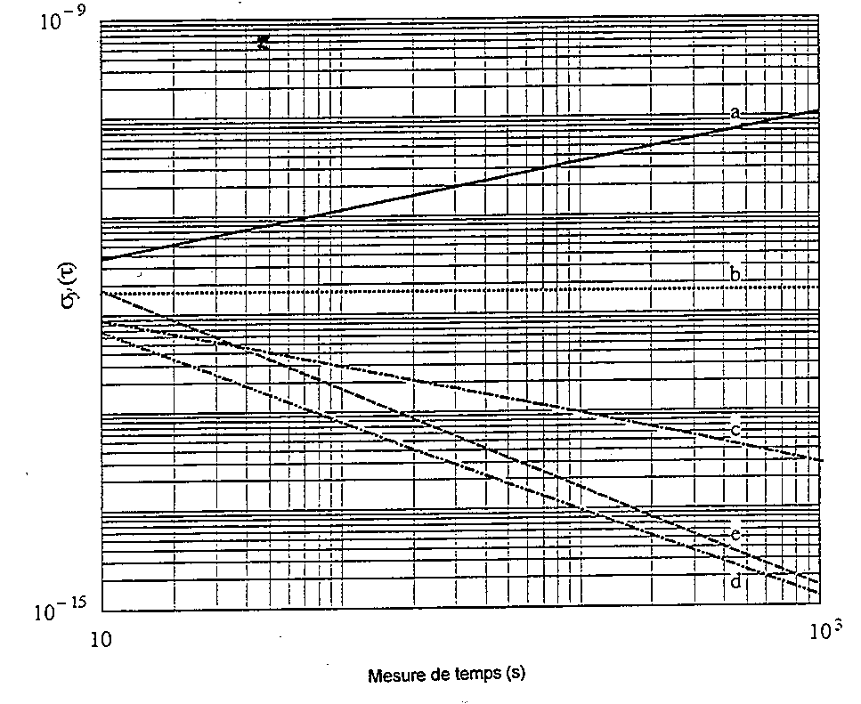
Figure 4.1
σ_{y} (τ) selon (τ) pour les cinq types communs de bruit en loi de puissance

La Figure 4.2 montre le rapport de mod σ_{y}²(nτ₀) sur σ_{y}²(nτ₀) pour les 5 cinq types communs de bruit, à la condition que 2πf_{h} τ₀ >> 1.
Le Tableau 4.5 énumère les paramètres qui jouent le plus souvent un rôle dans l'incertitude des mesures de σ_{y}(nτ) et mod σ_{y}(τ).
Le Tableau 4.6 énumère les intervalles de confiance à 68 % pour σ_{y}(τ) et mod σ_{y}(τ) en vue d'un recouvrement complet des données. Voir [Walter, 1994 et Weiss et autres, 1993] pour plus de détails. [Howe, 1995] a élaboré une nouvelle méthode d'analyse des données en vue de calculer σ_{y}(τ) et mod σ_{y}(τ), cette méthode éliminant le biais introduit par la soustraction du décalage de fréquence moyen des données. Cela améliore grandement l'intervalle de confiance lorsque la durée de la mesure est supérieure à 20 % de l'ensemble de données.

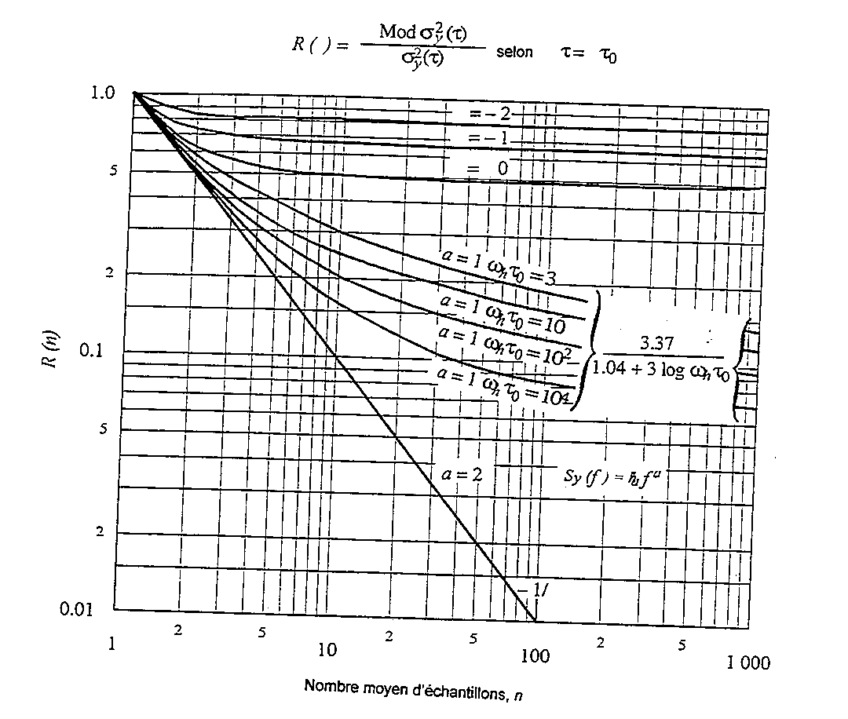
Figure 4.2
Rapport de mod σ_{y}²(nτ₀) sur σ_{y}²(nτ₀) en fonction de n

TABLEAU 4.5
Modèle d'erreur pour les mesures de σ_{y}(τ) et mod σ_{y}(τ)
1. Temps mort
2. Largeur de bande de mesure
3. Contribution de la source de référence ou de la base de temps
4. Bruit dans le détecteur de passage à zéro (domaine temporel)
5. Bruit dans le système de mesure de la MP (domaine fréquentiel)
6. Dérive de fréquence des sources
7. Effets de l'environnement, c.-à-d. changements de décalage du mélangeur causés par des changements de température, d'humidité et de charge
8. Effet d'entraînement de phase causé par d'autres sources

TABLEAU 4.6
Intervalles de confiance de un sigma (68 %) pour les mesures du domaine temporel
Intervalles de confiance de un sigma (68%) pour les mesures du domaine temporel sur 1025 échantillons espacés de τ0. Les temps de mesure sont donnés à τ = mτ0. Les colonnes 2 et 5 donnent respectivement le nombre approximatif de degrés de liberté pour σy(τ) et mod σy(τ) [Stein, 1985; Walters, 1995, et Weiss et autres, 1995]. Les colonnes 3 et 4 donnent les intervalles de confiance de un sigma pour σy(τ) avec recouvrement complet des données, intervalles calculés à partir de [Stein, 1985 et Howe et autres, 1981]. Les colonnes 6 et 7 donnent les intervalles de confiance de un sigma pour mod σy(τ) avec recouvrement complet des données [Weiss et autres, 1995]. Les travaux de [Howe, 1995] permettent d'éliminer un biais à long terme et améliorent les intervalles de confiance lorsque la durée de mesure est supérieure à 20 % de la durée totale des données.
n=1025 | Degrés de liberté  σy(τ)  Bruit blanc de phase | Recouvrement  complet – pour 68%  σy(τ)  Bruit blanc de phase | Recouvrement  complet + pour 68%  σy(τ)  Bruit blanc de phase | Degrés de liberté  pour mod σy(τ)  Bruit blanc de phase | Recouvrement  complet – pour 68%  mod σy(τ)  Bruit blanc de phase | Recouvrement  complet + pour 68%  mod σy(τ)  Bruit blanc de phase
m=1 | 526 | 2,9% | 3,2% | 526 | 2,9% | 3,2%
m =2 | 526 | 2,9% | 3,2% | 477 | 3,1% | 3,4%
m =4 | 524 | 2,9% | 3,2% | 299 | 3,8% | 4,3%
m =8 | 521 | 2,9% | 3,2% | 158 | 5,2% | 6,1%
m =16 | 515 | 3,0% | 3,3% | 78,9 | 7,1% | 9,0%
m =32 | 503 | 3,0% | 3,4% | 38,2 | 9,7% | 14%
m =64 | 479 | 3,0% | 3,5% | 17,6 | 13,% | 22%
m=128 | 432 | 3,1% | 3,6% | 7,40 | 18,% | 41%
m=256 | 355 | 3,4% | 4,0% | 2,85 | 24,% | 94%
n=1025 | Bruit de scintillation de phase | Bruit de scintillation de phase | Bruit de scintillation de phase | Bruit de scintillation de phase | Bruit de scintillation de phase | Bruit de scintillation de phase
m=1 | 590 | 2,8% | 3,0% | 590 | 2,8% | 3,0%
m=2 | 554 | 2,9% | 3,1% | 497 | 3,0% | 3,3%
m=4 | 453 | 3,2% | 3,5% | 263 | 4,1% | 4,6%
m=8 | 336 | 3,6% | 4,0% | 128 | 5,7% | 6,8%
m=16 | 232 | 4,3% | 5,0% | 62,3 | 7,8% | 10%
m=32 | 151 | 5,2% | 6,1% | 29,8 | 11% | 16%
m=64 | 92,3 | 6,7% | 8,4% | 13,7 | 15% | 26%
m=128 | 52,1 | 8,4% | 11% | 5,74 | 20% | 50%
m=256 | 26,2 | 11% | 16% | 2,07 | 26% | 134,%
n=1025 | Bruit blanc  de fréquence | Bruit blanc  de fréquence | Bruit blanc  de fréquence | Bruit blanc  de fréquence | Bruit blanc  de fréquence | Bruit blanc  de fréquence
m=1 | 682 | 2,6% | 2,8% | 682 | 2,6% | 2,8%
m=2 | 584 | 2,8% | 3,0% | 516 | 3,0% | 3,2%
m=4 | 354 | 3,5% | 4,0% | 252 | 4,1% | 4,7%
m=8 | 186 | 4,8% | 5,6% | 123 | 5,8% | 7,0%
m=16 | 93,5 | 6,4% | 8,1% | 59,8 | 8,0% | 10%
m=32 | 45,9 | 8,8% | 12% | 28,7 | 11% | 16%
m=64 | 22,0 | 12% | 19% | 13,2 | 15% | 27%
m=128 | 10,0 | 16% | 32% | 5,50 | 20% | 51%
m=256 | 4,0 | 22% | 65% | 1,81 | 27% | 158%
n=1025 | Bruit de scintillation de fréquence | Bruit de scintillation de fréquence | Bruit de scintillation de fréquence | Bruit de scintillation de fréquence | Bruit de scintillation de fréquence | Bruit de scintillation de fréquence
m=1 | 829 | 2,4% | 2,5% | 829 | 2,4% | 2,5%
m=2 | 606 | 2,6% | 3,0% | 524 | 2,9% | 3,2%
m=4 | 307 | 3,8% | 4,3% | 246 | 4,2% | 4,8%
m=8 | 150 | 5,1% | 6,0% | 120 | 5,8% | 7,1%
m=16 | 73,5 | 7,1% | 9,0% | 58,5 | 8,0% | 11%
m=32 | 35,8 | 9,9% | 14% | 28,0 | 11% | 16%
m=64 | 17,0 | 13% | 22% | 12,9 | 15% | 27%
m=128 | 7,62 | 18% | 41% | 5,31 | 20% | 53%
m=256 | 3,01 | 24% | 90% | 1,56 | 27% | 192%
n=1025 | Bruit de fréquence à marche aléatoire | Bruit de fréquence à marche aléatoire | Bruit de fréquence à marche aléatoire | Bruit de fréquence à marche aléatoire | Bruit de fréquence à marche aléatoire | Bruit de fréquence à marche aléatoire
m=1 | 1023 | 2,1% | 2,2% | 1023 | 2,1% | 2,2%
m=2 | 511 | 3,0% | 3,3% | 442 | 3,2% | 3,5%
m=4 | 254 | 4,1% | 4,8% | 200 | 4,6% | 5,4%
m=8 | 125 | 5,7% | 7,0% | 97,2 | 6,4% | 8,0%
m=16 | 61,2 | 7,8% | 10% | 47,3 | 8,8% | 12%
m=32 | 29,2 | 11% | 16% | 22,6 | 12% | 19%
m=64 | 13,3 | 15% | 26% | 10,3 | 16% | 32%
m=128 | 5,51 | 20% | 51% | 4,19 | 22% | 65%
m=256 | 2,0 | 26% | 134% | 1,29 | 28% | 256%

4.1 Mesure directe du temps (phase) et de la fréquence
Cette technique se caractérise par la comparaison directe de la phase du signal mesuré avec celle d'une référence, sans avoir recours à des mélangeurs. La Figure 4.3a montre le chronogramme d'une telle mesure.

4.1.1 Mesure directe du temps (phase)
Le degré d'incertitude temporelle et la stabilité temporelle sont fondamentalement limités par l'exactitude et la stabilité du signal de référence et ils sont aussi limités techniquement par la résolution temporelle de l'appareil de mesure (intervallomètre). La résolution typique des intervallomètres varie de la picoseconde à la microseconde. La mesure du temps exige qu'une attention particulière soit portée à l'obtention d'un taux d'onde stationnaire (TOS) faible, afin que la phase du signal et de la référence soit significative et reproductible [Nelson et autre, 1992]. Dans le cas des signaux sinusoïdaux, le temps est habituellement référencé au passage à zéro de sens positif du signal. (Dans le cas des signaux numériques, le temps est habituellement référencé au niveau correspondant à la moyenne de l'état "0" et de l'état "1".) Le compteur peut être déclenché par le signal mesuré ou par la référence. Logiquement, la mesure est habituellement déclenchée par le signal mesuré, ainsi toute avance en temps (ou en phase) correspond à une fréquence supérieure à celle de la référence. La résolution est limitée à 1/n, où n est la fréquence de l'oscillateur de la base de temps de l'intervallomètre. Voir Figure 4.3a. Dans certains cas, la référence peut fournir cette base de temps ainsi que le signal d'arrêt. Les techniques d'interpolation des appareils de mesure plus perfectionnés peuvent multiplier la résolution par un facteur de 100.
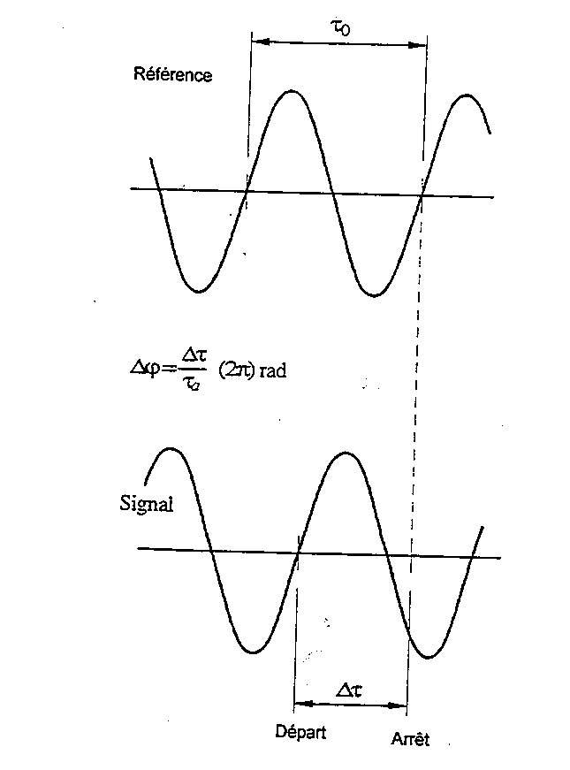
Figure 4.3a
Chronogramme d'un système de mesure directe du temps (phase)
La stabilité de fréquence normée dans le domaine temporel de la paire signal de référence/signal de mesure peut être estimée à partir des données de temps au moyen de l'équation (4.4a). Comme la résolution à court terme de cette méthode est habituellement limitée par la résolution de l'appareil de mesure, il sera souvent utile de faire appel à la formule de la variance modifiée mod σ_{y}(τ) (équation 3.39) du Chapitre 3 afin d'obtenir une meilleure estimation des instabilités sous-jacentes d'une horloge. Dans ce mode de mesure, il existe habituellement un temps mort entre mesures qui biaise les estimations de la stabilité de fréquence normée [Barnes et autre, 1990]. Le Chapitre 3 donne plus de détails à ce sujet. La Figure 4.3b montre une mesure simple d'intervalle de temps entre deux signaux à une impulsion par seconde (1 imp/s). Il faut noter que les signaux à 1 imp/s sont dérivés du signal d'oscillateur (par exemple, à 5 MHz) au moyen d'un compteur ou d'un diviseur quelconque. Ainsi, après que 5 millions de passages à zéro de sens positif se soient produits à la sortie d'un oscillateur à 5 MHz, un circuit produit une impulsion. Ce dernier circuit perturbe souvent la stabilité temporelle. De plus, le signal dérivé à 1 imp/s présente souvent un temps de montée très court. L'intervallomètre doit donc disposer d'un étage d'entrée haute fréquence approprié.

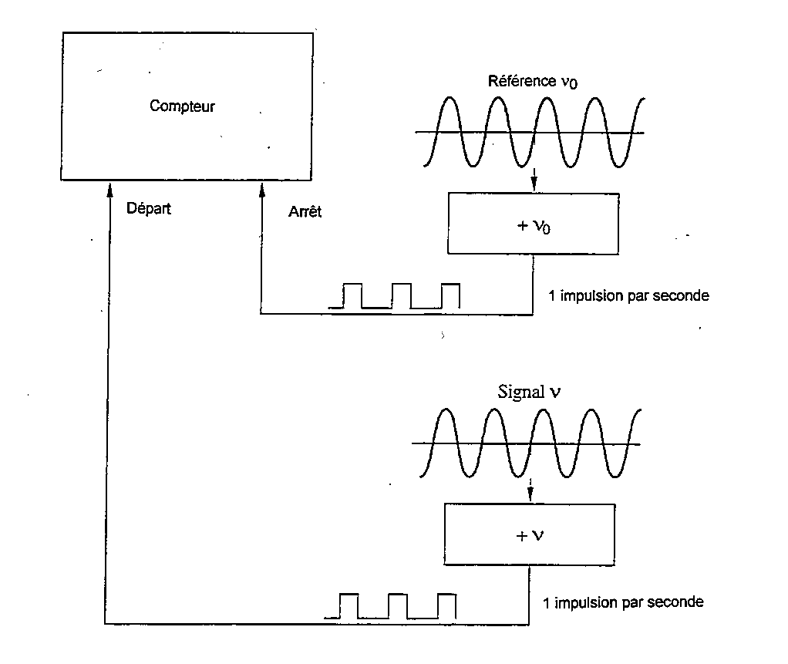
Figure 4.3b
Chronogramme de systèmes à 1 impulsion par seconde

4.1.2 Mesure directe de la fréquence
Dans l'application la plus simple de cette méthode, la référence tient lieu de base de temps d'un compteur. L'instrument rapporte le nombre de cycles complets qui se produisent pendant un nombre spécifié de cycles (passages à zéro) de la référence tel qu'illustré par la Figure 4.4. L'instrument compte habituellement le nombre de passages à zéro du signal mesuré dans une période de référence donnée d'ouverture de porte. La
résolution de cette mesure est limitée à un cycle de la référence. Ainsi, si la fréquence de la référence est 10 MHz, la résolution normée de la base de temps serait 1/(10 MHz ⋅ τ), où τ est la période d'ouverture de porte du compteur. La mesure est aussi limitée à un cycle du signal mesuré. Dans les appareils plus complexes, des techniques d'interpolation servent à estimer le nombre de cycles complets plus des fractions d'un cycle. Dans le cas des fréquences inférieures à la fréquence de référence, le signal est parfois utilisé comme base de temps du compteur qui compte les cycles de la référence. L'inverse des résultats est alors calculé afin d'obtenir la fréquence du signal mesuré. Dans le cas de mesures sur de longues périodes avec l'une ou l'autre des méthodes, l'incertitude est limitée par l'incertitude-type combinée relative de l'inexactitude de la référence. La résolution à court terme est limitée par la stabilité de la référence et par la période de la référence ou du signal mesuré.

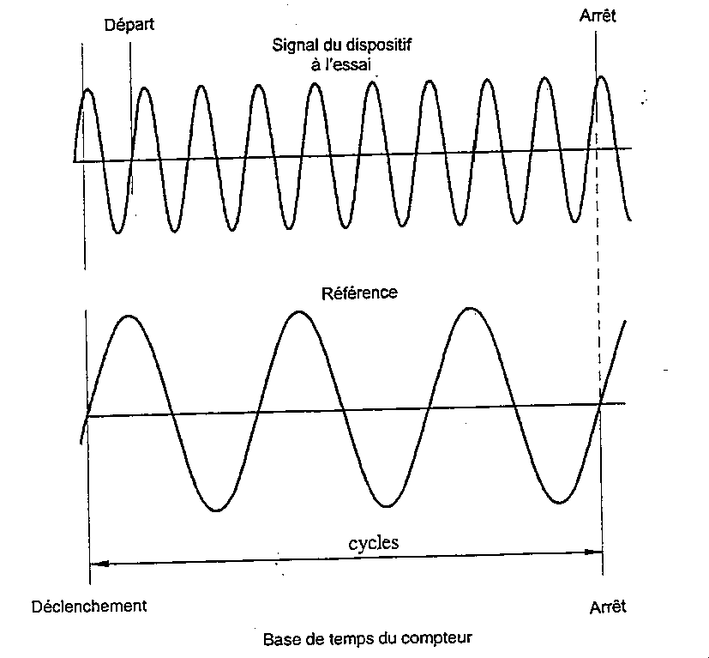
Figure 4.4
Chronogramme d'un système de mesure directe de la fréquence
La stabilité de fréquence normée dans le domaine temporel du signal mesuré et de la référence peut être estimée à partir des données sur la fréquence au moyen de l'équation (4.4b). Comme la résolution à court terme de cette méthode est généralement limitée par la résolution de l'appareil de mesure, l'équation (3.40) du Chapitre 3 est souvent utile pour obtenir une meilleure estimation de l'instabilité sous-jacente des sources. Il y a généralement un temps mort entre ces mesures. Le biais des résultats dû aux temps morts dépend souvent du genre de bruit [Barnes et autre, 1990].

4.2 Mesure hétérodyne de la fréquence et de la phase (temps)
Les techniques hétérodynes présentent une résolution à court terme nettement supérieure aux techniques de mesure directe du temps et de la fréquence, et elles sont souvent utilisées pour obtenir une mesure du bruit MP ou une représentation dans le domaine fréquentiel de la stabilité en fréquence. Dans la technique
hétérodyne, le signal mesuré ν est mélangé avec le signal de référence ν₀ et la différence, ou signal de battement ν_{b} résultant, est mesurée. La Figure 4.5 montre les différents signaux en jeu. La résolution en fréquence est améliorée par un facteur de ν₀/ν_{b} par rapport aux mesures directes, où ν_{b} = ν_{signal} – ν₀.

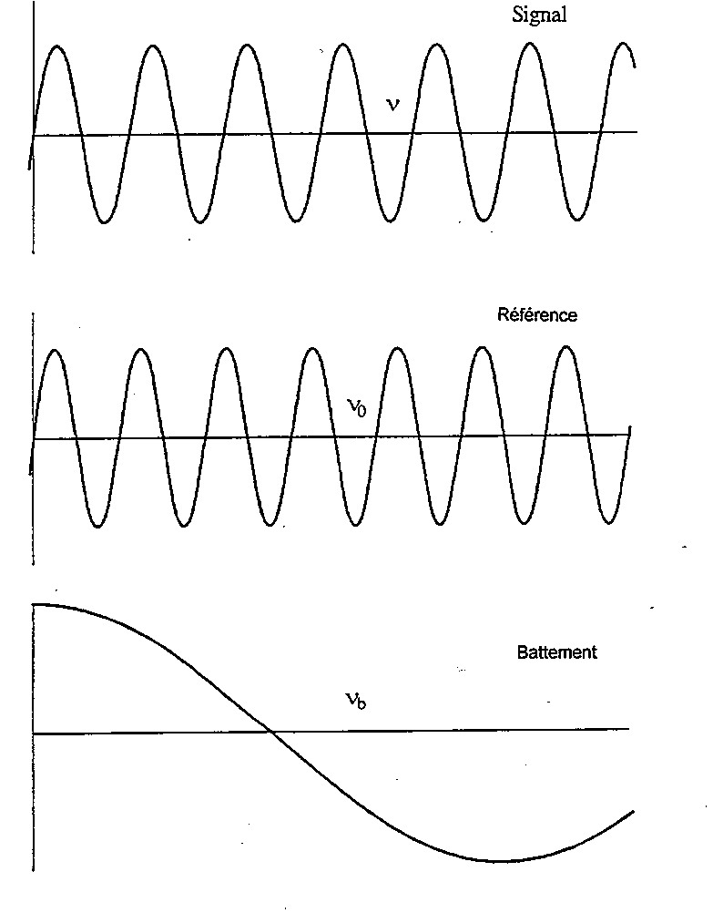
Figure 4.5
Chronogramme d'un système de mesure hétérodyne du temps

Le signal de battement est généralement obtenu en appliquant les deux signaux à un dispositif non linéaire comme un mélangeur à double équilibrage. La sortie du mélangeur donne les fréquences somme et différence ainsi que les harmoniques. La différence est extraite par filtrage passe-bas, puis mesurée. En principe, le bruit introduit par le mélangeur peut limiter la résolution à court terme, mais il est généralement masqué par le bruit des sources utilisées. Lorsque le bruit MP est mesuré au moyen de techniques analogiques, la fréquence de battement est généralement réglée à zéro. Lorsque des techniques numériques sont utilisées, on règle la fréquence de battement à au moins deux fois la fréquence de Fourier d'intérêt la plus élevée pour le bruit MP ou le bruit MA. La méthode numérique présente l'avantage que la modulation de phase, la modulation d'amplitude et la stabilité de fréquence peuvent toutes être mesurées au moyen du même montage. Toutefois, la résolution ainsi obtenue est généralement inférieure à celle des meilleures méthodes analogiques.
Dans les mesures hétérodynes, il faut prendre soin qu'il n'y ait pas de perturbation d'une source par la phase de l'autre. Ce problème est habituellement résolu en installant un amplificateur distributeur à isolement élevé à la sortie de chaque source. La perturbation maximale pour un isolement γ en dB est:
${\text{dj}}_{\text{max}}={\text{10}}^{{−g}/{\text{20}}}\text{rad}$ (4.5)
Si l'écart de fréquence entre sources est inférieur à ϕ_{max}/2Q₁, où Q₁ est le facteur de qualité de la source chargée, les phases suivront le "verrouillage par injection" et, pendant de longues périodes, on n'obtiendra pratiquement aucune avance de phase accumulée. Il peut donc être utile qu'il y ait un écart de fréquences de sortie d'horloges suffisant pour que, en présence de verrouillage par injection problématique, l'accumulation de phase apparaisse comme une série de valeurs discrètes suivies d'un saut de valeur.
Le système de mesure à deux oscillateurs présente l'avantage marquant qu'on peut vérifier le niveau de bruit de fond au moyen d'un oscillateur de fréquence de moindre qualité, tel que l'explique la section 4.2.3 [Walls et autres, 1988].

4.2.1 Mesure hétérodyne de la phase (temps)
L'utilisation de méthodes hétérodynes de mesure du temps ou de la phase porte la résolution de la mesure à:
$\text{dt}=({ν_{0}}/{ν_{b}})dt$ (4.6)
où δt est la résolution de l'appareil de mesure, tel que discuté en 4.1.1. Afin d'éviter l'ambiguïté, ν_{b} doit être comparé aux écarts de fréquence de crête entre la référence et la source à l'essai. Des mesures additionnelles sont requises afin de déterminer si la fréquence de la source est supérieure ou inférieure à la référence. La phase du signal de battement passe à zéro lorsque l'écart de phase entre les deux signaux est ± (2n + 1) 90º, où n = 0, 1, 2, 3, ... Voir Figure 4.5. Il existe un biais, ou une erreur de δϕ, quant au temps du passage à zéro: cela est dû à des imperfections de la symétrie du mélangeur et/ou au TOS du trajet de la référence et du signal à mesurer [Nelson et autre, 1992]. Les erreurs de temps dues aux effets du TOS et les coefficients de température caractéristiques pour le biais des mélangeurs sont donnés dans [Nelson et autre, 1992] pour les fréquences de 5 et 100 MHz. Ces erreurs appartiennent généralement à l'ordre de grandeur de 1/ν.
Le temps de la source à l'essai est:
$t_{\text{DUT}}=T_{\text{ref}}±{nν}_{0}±\text{dj}$ (4.7)
où n est le nombre de cycles de battement qui se sont produits depuis la synchronisation initiale. Le temps minimal entre échantillons de données est 1/ν_{b}. Pour des horloges dont les fréquences sont presque identiques, cette limite peut être très restrictive.
Les données de différence de temps peuvent être utilisées pour caractériser la stabilité de fréquence normée des sources au moyen des équations (4.4a) ou (3.39) du Chapitre 3. La résolution de la mesure de stabilité en fréquence dans le domaine temporel à court terme (τ inférieur à 0,1 s) est habituellement de beaucoup inférieure à celle qui est obtenue par intégration du bruit de phase au moyen de l'équation (4.5c) [Walls et autres, 1990].

4.2.2 Mesure hétérodyne de la fréquence
Si la méthode hétérodyne est utilisée, la fréquence du dispositif à l'essai (DUT) est calculée:
$ν_{\text{DUT}}=ν_{0}±ν_{b}$ (4.8)
Il faut effectuer des mesures additionnelles afin de déterminer le signe de la différence. Une méthode consiste à changer d'une quantité déterminée la fréquence de la référence ou du dispositif à l'essai et à déterminer si le
battement diminue ou augmente. Une autre manière consiste à avancer ou à retarder la phase (temps) du signal de référence ou du dispositif à l'essai et à observer le sens du déplacement de la fréquence de battement. La résolution d'une mesure hétérodyne de la fréquence est donnée par:
$\text{dν}=dt\frac{ν_{b}^{2}}{ν_{0}}$ (4.9)
où δt est la résolution temporelle pour τ = 1/ν_{b}. La section 4.1.1 traite de cette question plus en détails. Habituellement, l'incertitude est limitée par la stabilité en fréquence de la référence, les variations de phase du détecteur de phase et d'autres facteurs figurant aux Tableaux 4.2 et 4.4.
À la fin d'un comptage, un compteur standard se réinitialisera et attendra le passage à zéro suivant pour commencer le comptage suivant. Par conséquent, si la fréquence de battement est faible, le compteur ne produit aucune donnée pendant la moitié du temps (car il attend le passage à zéro suivant). Ce temps d'inactivité, appelé «temps mort» [Barnes et autre, 1990], biaise le calcul de σ_{y}(t) et de mod σ_{y}(t) dans une proportion déterminée par le genre de bruit et la longueur du temps mort. Le document [Barnes et autre, 1990] contient des tableaux donnant le biais en fonction du genre de bruit et du pourcentage de temps mort. Il est possible d'échapper à la limite déterminée par le temps mort en utilisant deux compteurs qui sont déclenchés alternativement par des cycles successifs ou en utilisant une des techniques données aux sections 4.2.4 à 4.2.6. Dans le cas d'horloges ayant des fréquences très proches, il s'agit d'un problème sérieux.

4.2.3 Mesure hétérodyne du bruit de modulation de phase
La Figure 4.6 montre le schéma fonctionnel d'un système de mesure analogique caractéristique utilisé pour mesurer le bruit MP d'une source relativement à un oscillateur de référence. Le mélangeur agit à titre de détecteur de phase pour transformer de petites variations de phase en petites variations de tension qui sont ensuite mesurées au moyen d'un analyseur de spectre. Les Tableaux 4.2 et 4.4 énumèrent les facteurs qui influent généralement sur l'incertitude de la mesure. La Figure 4.5 montre la sortie typique du mélangeur selon la différence de phase entre la source et la référence. La sensibilité du mélangeur k_{d} et le gain nominal de l'amplificateur G( f ), en supposant que les mesures soient prises après l'amplificateur, sont calculés avec l'équation (4.10), la mesure de la pente du signal de battement au passage à zéro et la période de battement.
$k_{d}G(f)=\frac{dV}{{dt}_{|_{v=0}}} \frac{\text{Tb}}{2p}$ (4.10)
Afin d'obtenir une fonction de transfert linéaire du mélangeur, il faut généralement maintenir la fluctuation de phase à près de 90º (en quadrature), où la tension de sortie est presque nulle. En maintenant à moins de 0,1 radian les écarts de phase par rapport à la quadrature, on réussit généralement à réduire l'erreur à moins de 0,2 dB. Cette stabilisation s'obtient habituellement en faisant appel à une boucle à verrouillage de phase (PLL) qui réduit les fluctuations de phase aux basses fréquences de Fourier et qui transmet les fréquences de Fourier plus élevées que la largeur de bande de la boucle à verrouillage de phase [Walls et autres, 1988; Howe et autres, 1981; Walls et autre, 1976]. En règle générale, l'erreur de phase est minimisée au moyen d'une boucle à verrouillage de phase d'ordre second (comportant un intégrateur) [Walls et autre, 1976]. Voir Figure 4.6.
La dépendance en fréquence du mélangeur et de l'amplificateur après le mélangeur produit d'importantes erreurs [Walls et autres, 1988]. Le bruit du mélangeur et de l'amplificateur de sortie déterminent la résolution ou le bruit de fond de ce montage. L'utilisation de terminaisons réactives améliore la sensibilité du mélangeur, ce qui abaisse le bruit de fond, mais cela se fait au détriment de la réponse en fréquence qui n'est plus aussi uniforme et des erreurs de phase, qui augmentent comparativement à celles qui sont obtenues avec des terminaisons de 50 ohms [Nelson et autre, 1992; Walls et autres, 1988]. La Figure 4.7 montre la dépendance caractéristique d'un mélangeur à faible niveau à 5 MHz vis-à-vis de la puissance et de la charge capacitive.

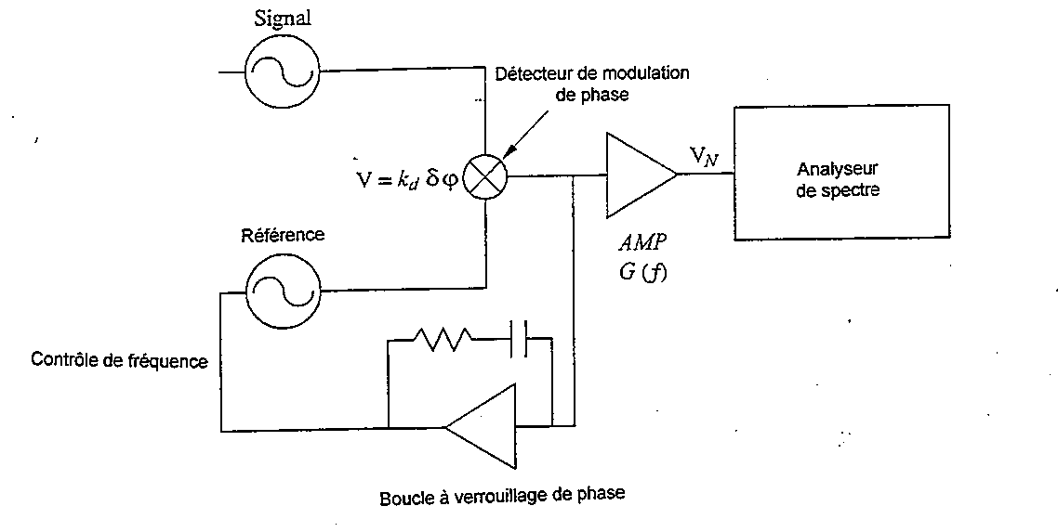
Figure 4.6
Schéma fonctionnel des mesures d'un système de mesure du bruit de modulation
de phase au moyen d'une boucle à verrouillage de phase (PLL)
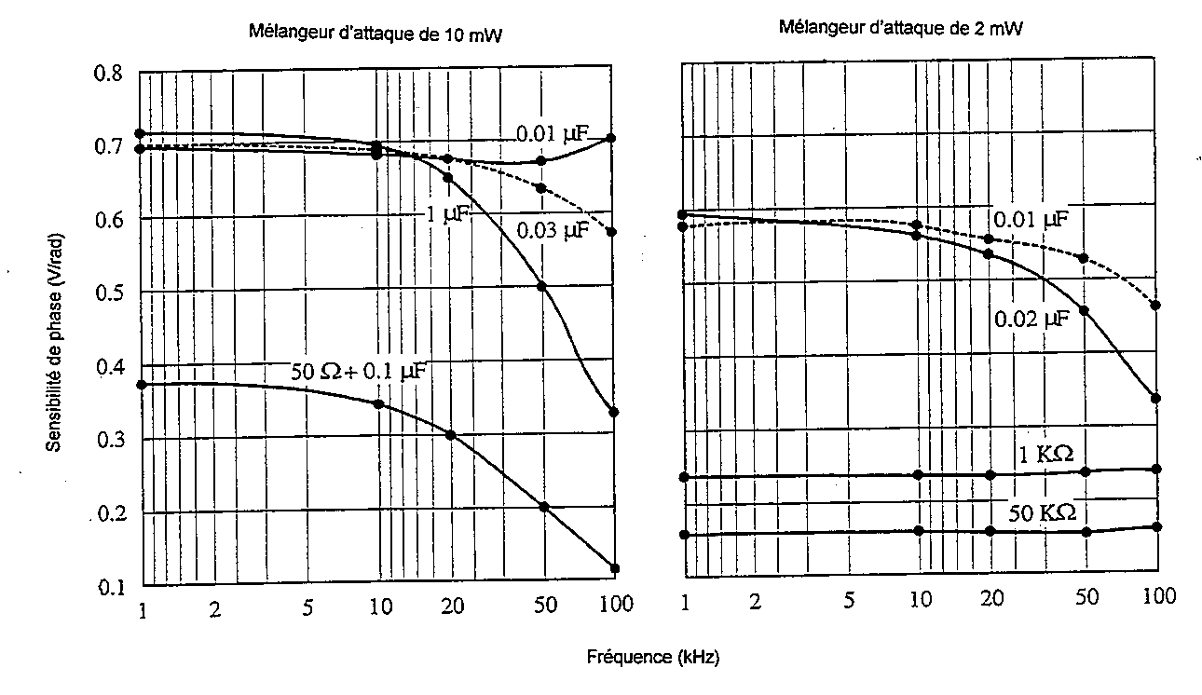
Figure 4.7
Sensibilité typique d'un mélangeur à double équilibrage à faible niveau à 5 MHz
en fonction d'une terminaison FI en présence de niveaux d'attaque de +2 et +10 dBm
L'utilisation d'une des techniques d'étalonnage suivantes peut réduire dans une large mesure les erreurs et incertitudes dues à ces effets. La Figure 4.8 illustre la mise en œuvre d'une technique très versatile [Walls et autres, 1988; Walls, 1992; Walls et autres, 1991].

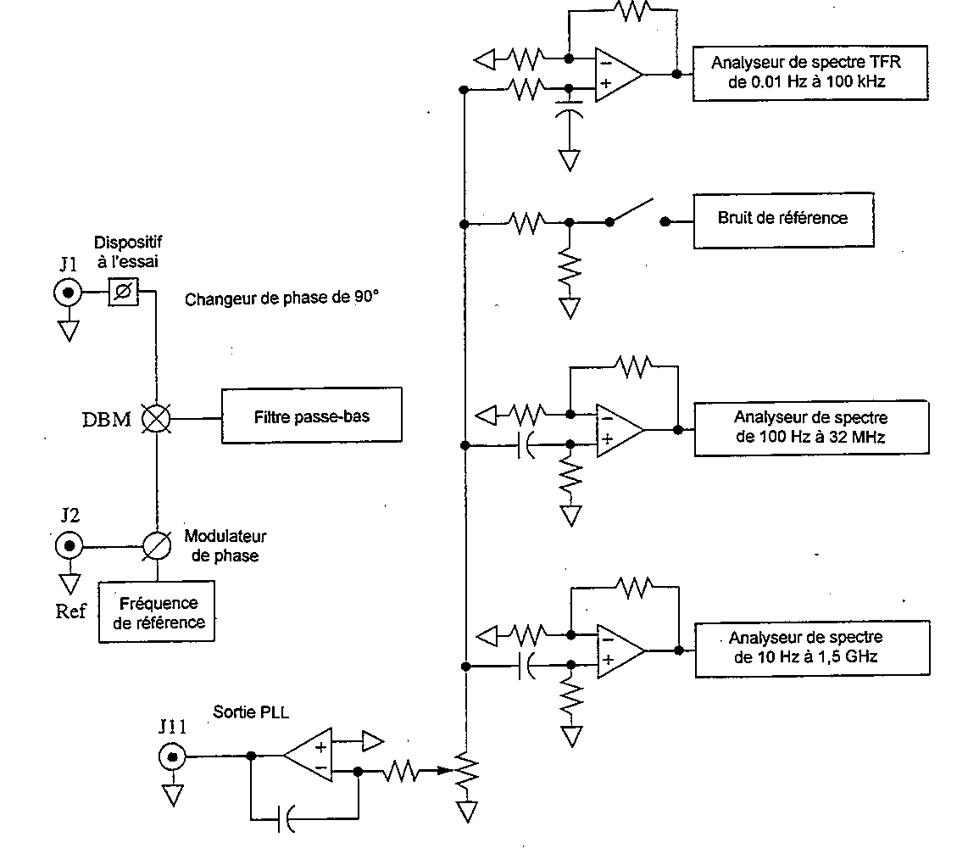
Figure 4.8
Schéma fonctionnel du système de mesure étendue de la modulation de phase du NIST
faisant appel à un modulateur de phase interne afin d'étalonner la sensibilité
du mélangeur et la sensibilité de l'amplificateur selon f
Dans ce cas, les bandes latérales de modulation de phase, dont l'amplitude est approximativement constante relativement à f, sont superposées au signal par le modulateur. La source de modulation est balayée aux fréquences de décalage de Fourier d'intérêt. Comme l'amplitude des bandes latérales de modulation est constante relativement à la fréquence de décalage de Fourier, on peut utiliser l'amplitude du signal démodulé à l'analyseur de spectre pour corriger toutes les erreurs dépendant de la fréquence [Walls et autres, 1988]. La sensibilité et le gain du mélangeur aux basses fréquences sont déterminés à la fréquence de battement en mesurant la pente du signal de battement après l'amplificateur de la Figure 4.8. Le montage de la Figure 4.8 améliore grandement l'exactitude des systèmes de mesure à large bande. On a rapporté des mesures présentant une incertitude-type inférieure à 2 dB pour des fréquences de Fourier jusqu'à 1 GHz de la porteuse [Walls et autres, 1988; Walls, 1992; Walls et autres, 1991].
La Figure 4.9 illustre une nouvelle technique d'étalonnage des erreurs dépendant de la fréquence qui est bien adaptée aux systèmes utilisés pour faire de nombreuses mesures à une même fréquence. Selon cette technique, une petite quantité de bruit gaussien centré sur la porteuse est ajouté à la référence au moyen d'un amplificateur-sommateur de puissance à faible bruit. Il en résulte une quantité égale de bruit MP et de bruit MA,

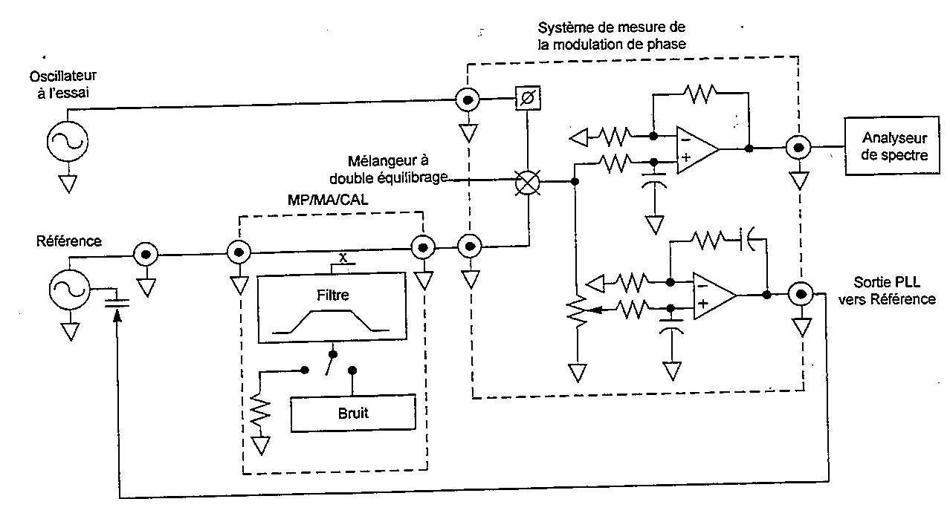
Figure 4.9
Schéma fonctionnel montrant l'utilisation de l'étalon de bruit PM/AM CAL du NIST
en vue de déterminer le bruit de modulation de phase d'un oscillateur
qui peut être ajoutée à volonté à la référence [Walls, 1993-1; Walls, 1993-2; Walls et autres, 1994]. Lorsque ce bruit additionnel est coupé, il devient virtuellement impossible de mesurer la dégradation par le bruit MP de la référence [Walls, 1993-2]. La source à mesurer est verrouillée en phase à la référence au moyen d'une boucle à verrouillage de phase comme on l'a vu plus haut. Aucune donnée sur la fréquence de battement n'est nécessaire lorsque cette technique est utilisée. Comme le montre le Tableau 4.7, il est possible de rendre les bruits MP/MA ajoutés extrêmement constants par rapport à la fréquence de Fourier. La DSP de la tension de bruit V_{n} est mesurée lorsque le bruit est en circuit et hors circuit. La DSP lorsque le bruit est en circuit est égale au niveau de bruit étalonné multiplié par le gain du mélangeur et des amplificateurs. Il est supposé que le bruit des oscillateurs et du système peuvent être omis dans cette mesure et que le détecteur de phase atténue suffissamment le bruit MA pour que sa contribution puisse être omise. Les mesures pour lesquelles le bruit du système est important sont discutées à la section 4.2.8. La DSP de V_{n} lorsque le bruit est coupé est égale au produit de la somme du bruit de l'oscillateur à l'essai et du bruit du système par le gain en puissance du système mélangeur-amplificateur. Si les DSP sont exprimées en dB:
Sϕ( f )DUT = Sϕ( f )étalonn. – différence (4.11)
tel qu'illustré par la Figure 4.10. Les variations dans l'étalon de bruit MP/MA CAL reflètent les changements dans la sensibilité globale dûs aux effets dépendants de la fréquence telle que l'action de la bande de verrouillage de phase et de l'amplificateur de gain. La L( f )du dispositif à l'essai (DUT) s'obtient à partir de l'équation 4.11 [Walls, 1990; Walls et autre, 1991; Walls; 1993a; Walls, 1993b]. Cette méthode réduit considérablement l'incertitude d'une telle mesure, car elle tient automatiquement compte de tous les termes d'erreur, dont ceux qui dépendent de la fréquence, à l'exception de la conversion de la modulation d'amplitude en modulation de phase. Comparativement aux méthodes classiques, cette méthode réduit aussi le temps requis par l'exécution des mesures habituelles du bruit MP, car elle réduit cette mesure à l'établissement du rapport entre les conditions où le bruit est en circuit et où il est hors circuit [Walls, 1993b].
TABLEAU 4.7
Caractéristiques de bruit pour des étalons de bruit MP/MA
à 5 MHz, 10 MHz, 100 MHz et 10,6 GHz
Bruit de phase de source nominale/voie, ± 3dBc/Hz
Fréquence de Fourier
Fréquence source | 1 Hz | 10 Hz | 100 Hz | 1 kHz | 10 kHz | 100 kHz | 1 MHz | 10 MHz
5 MHz | –121 | –151 | –163 | –171 | –174 | –174 | –174
10 MHz | –115 | –145 | –157 | –165 | –168 | –168 | –168
100 MHz | –70 | –100 | –130 | –156 | –170 | –170 | –173 | –173
10,6 GHz | +30 | 0 | –30 | –60 | –85 | –110 | –140 | –169
Bruit résiduel maximal entre voies, dBc/Hz
5 MHz | –162 | –172 | –182 | –190 | –194 | ≤–175 | ≤–175
10 MHz | –161 | –176 | –183 | –191 | –197 | ≤–175 | ≤–175
100 MHz | –152 | –162 | –172 | –182 | –193 | –193 | –194
10,6 GHz |  | –153 | –163 | –173 | –181 | –181 | –196 | –198
Bruit différentiel MP/MA, ± 0,2 dBc/Hz
5 MHz | –127,3 | –127,3 | –127,3 | –127,3 | –127,3 | –127,3
10 MHz | –128,4 | –128,4 | –128,4 | –128,4 | –128,4 | –128,4 | –128,4
100 MHz | –129,5 | –129,5 | –129,5 | –129,5 | –129,5 | –129,5 | –129,5 | –129,8
10,6 GHz | –138,9 | –138,9 | –138,9 | –138,9 | –138,9 | –138,9 | –138,9 | –138,9
Le bruit de fond des systèmes de mesure à deux oscillateurs peut être déterminé au moyen du montage de la Figure 4.11. Un diviseur de puissance réactif fournit un signal de référence aux deux ports du système de mesure de la MP. Comme la différence de phase entre les deux systèmes est alors fixe, on a recours à un troisième signal pour étalonner la sensibilité du mélangeur et le gain de l'amplificateur. Une méthode consiste à régler la phase de ϕ de manière que la sortie du mélangeur soit presque nulle.

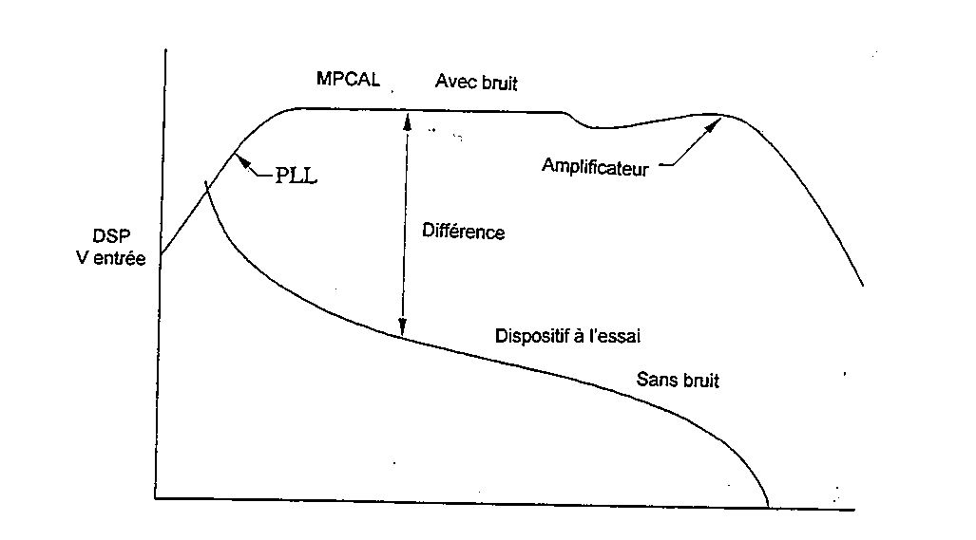
Figure 4.10
Détermination de l'étalonnage au moyen de l'étalon de bruit PM/AM CAL de la Figure 4.9

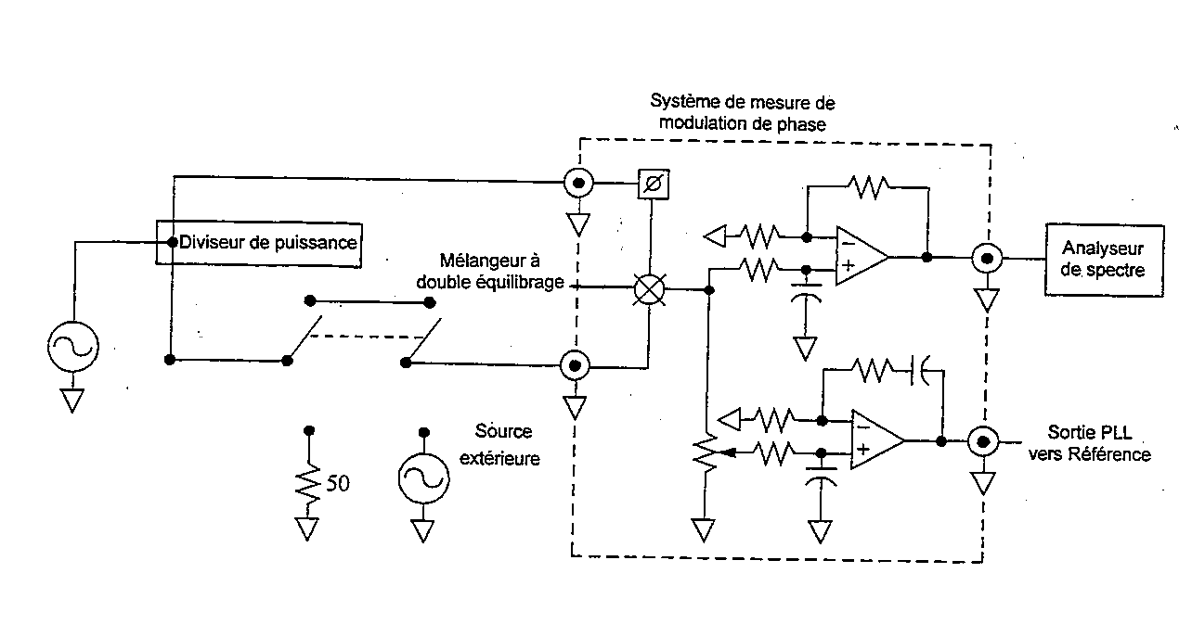
Figure 4.11
Schéma fonctionnel d'une configuration classique des mesures du bruit de fond
de systèmes de mesure du bruit de modulation de phase
Une terminaison de 50 ohms est alors posée sur un port du diviseur de puissance et le câble est connecté à une autre source d'impédance et de puissance identiques à la sortie du diviseur de puissance. On introduit un décalage entre la source externe et la référence de manière à obtenir un signal de battement afin d'étalonner la sensibilité du mélangeur et le gain de l'amplificateur conformément à l'équation 4.10. Après l'étalonnage de k_{d} G( f ), le câble est reconnecté à la référence initiale et le bruit de fond est calculé à partir de
$\frac{\text{DSP}V_{N}}{[k_{d}G(f)]^{2}}\text{ = }S_{j\text{syst}\text{.}\text{mesure}}\text{ + 2}β^{2}S_{a1}(f)\text{ + }\frac{pf}{ν_{{}_{0}}}S_{j1}(f)$ (4.12)
où S_{ϕ1} ( f ) est le bruit MP de la référence, β² est la conversion MA à MP du mélangeur, et S_{a1}( f ) est le bruit MA de la référence. Nous avons supposé la présence du plus petit déphasage nécessaire pour obtenir la quadrature de phase du mélangeur.
Pour les systèmes de mesure à large bande, cette méthode présente la limitation majeure que l'étalonnage ne mesure pas les variations de fréquence de k_{d} ou G( f ), ni la contribution du bruit de référence [Walls et autres, 1988]. Voir les sections 4.2.7 et 4.2.8 à ce sujet.
Une nouvelle technique qui présente généralement une plus grande exactitude parce qu'elle ne requiert aucune substitution de source ni mesure de fréquence de battement, aussi par ce qu'elle tient automatiquement compte de la dépendance de fréquence de k_{d} et G( f ), est illustrée par la Figure 4.12. Selon cette méthode, la sensibilité du mélangeur et le gain de l'amplificateur sont étalonnés en mesurant DSP V_{n} pendant que l'étalon de bruit PM/AM CAL est en circuit. La source de bruit est coupée et la valeur de DSP V_{n} due au bruit résiduel est alors mesurée. Le bruit de fond est donné par l'équation (4.11). Voir Figure 4.10. Il a été démontré que le bruit de fond de cette méthode est extrêmement faible, voisinant –195 dBc/Hz dans certains cas. Le Tableau 4.7 montre un exemple des bruits de fond de modulation de phase obtenus au moyen de cette technique à des fréquences de porteuses de 5 MHz à 10,6 GHz [Walls, 1993b].

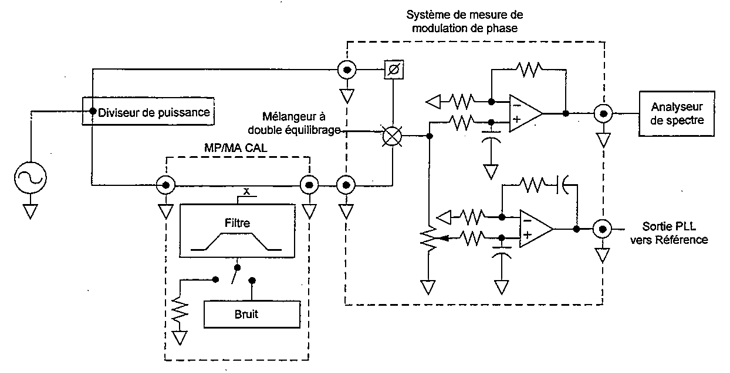
Figure 4.12
Schéma fonctionnel d'une configuration des mesures du bruit de fond
de systèmes de mesure du bruit de modulation de phase
Les mélangeurs à double équilibrage habituellement utilisés pour la détection de phase présentent une distorsion harmonique importante, en particulier lorsque leur niveau d'attaque est élevé. On peut tirer parti de cette caractéristique afin de mesurer le bruit MP sur les harmoniques impaires de l'oscillateur local ou à la fréquence de référence. La sensibilité caractéristique d'une telle mesure est de –9 dB pour la détection à la 3e harmonique et de –16 dB pour la détection à la 5e harmonique [Walls et autres, 1988]. Certains mélangeurs sont conçus pour des harmoniques encore plus élevées, en particulier dans les bandes hyperfréquences et millimétriques. Cette distorsion harmonique peut entraîner des erreurs dans les mesures du bruit MP fondamental, car la sortie du mélangeur contient des composantes additionnelles provenant du battement entre les harmoniques d'un signal et le bruit de l'autre signal. Les erreurs peuvent atteindre 2 à 6 dB si l'un des signaux est une onde carrée. Ce problème peut être éliminé au moyen d'un filtre passe-bas ou passe-bande à faible bruit [Walls et autres, 1988; Walls et autres, 1994].
La présence de bruit de modulation d'amplitude dans les sources et les systèmes de mesure constitue un autre problème d'importance dans les systèmes de mesure de la MP de précision. La plupart des dispositifs, dont les amplificateurs et les mélangeurs, convertissent le bruit MA en bruit MP apparent. Les coefficients de conversion représentatifs sont de –3 à –30 dB. Par conséquent, la mesure du bruit de fond d'un système de mesure exige souvent le recours à une source dont le bruit MA est relativement faible [Walls et autres, 1988; Nelson et autres, 1994; Ascarrunz et autres, 1993; Parker, 1989]. Dans de nombreux dispositifs, le bruit de fond est en fait déterminé par la conversion MA à MP et non par le bruit MP intrinsèque. La documentation de référence ([Walls et autres, 1988; Ascarrunz et autres, 1993; Parker, 1989]) est très révélatrice à cet égard. Voir la section 4.4 au sujet des techniques de mesure du bruit MA.

4.2.4 Système de mesure du temps à deux mélangeurs
La Figure 4.13 montre le schéma fonctionnel simplifié d'un système de mesure du temps à deux mélangeurs [Stein et autres, 1982; Stein et autres, 1983]. Ce système permet la mesure de l'écart de phase entre un oscillateur de référence et une ou plusieurs autres sources et il est communément utilisé pour la gestion de système d'ensembles d'horloges. De manière générale, les horloges d'un ensemble fonctionnent toutes à peu de choses près à la même fréquence. Les décalages de fréquence normés sont souvent inférieurs à 10^{–11}. Un système hétérodyne standard à un seul mélangeur ne peut mesurer des horloges dont les décalages sont si faibles, parce que les données sont extraites seulement aux passages à zéro et que cela peut se produire moins de deux fois par jour. Le système à deux mélangeurs permet de contourner ce problème en mélangeant chacune des sources avec la sortie d'un oscillateur à décalage commun, qui est parfois verrouillé en phase avec la référence. La fréquence de décalage peut être réglée de manière à obtenir un débit de données déterminé en vue de comparer la phase des diverses horloges.
Cette méthode est quelque peu plus complexe que celle des systèmes à une voie mais elle présente un faible niveau de bruit, un temps mort nul, une résolution réglable, et elle permet la mesure de la phase, du temps, de la fréquence et de la stabilité en fréquence [Stein et autres, 1982; Stein et autres, 1983]. Sa résolution en fréquence normée est habituellement de 10^{–12} à 10^{–14} τ ^{–1} pour une fréquence porteuse de 5 MHz. Cette valeur devrait appartenir à l'ordre de grandeur de 1/ν. Le recours à des techniques de corrélation croisée peut améliorer considérablement le bruit de fond [Lepek et autre, 1993; Groslambert et autres, 1981]. La section 4.2.8 traite des principes généraux en jeu.

4.2.5 Systèmes de mesure à signal en peigne
Les Figures 4.14 et 4.15 montrent une autre méthode servant à mesurer la stabilité en fréquence d'horloges de précision et qui présente aussi un temps mort nul [Greenhall, 1989]. Le signal de référence est divisé à une fréquence convenable habituellement de l'ordre de 10 Hz. Le signal déclenche l'intervallomètre et une impulsion du signal de référence divisé (signal en peigne) arrête le compteur. Si la période du signal de battement est longue comparativement au temps de réinitialisation de l'intervallomètre, la mesure peut être faite sans temps mort. L'analyse des données en vue de récupérer la phase de l'horloge est facile; elle est détaillée dans [Greenhall, 1989]. Cette méthode est quelque peu plus complexe que celle des systèmes à une voie, mais son bruit est faible, son temps mort est nul, sa résolution est réglable et elle permet de mesurer la phase, le temps, la fréquence et la stabilité de fréquence. Cette méthode requiert une référence décalée qui est mélangée avec la source à l'essai, comme pour le système de mesure du temps à deux mélangeurs.

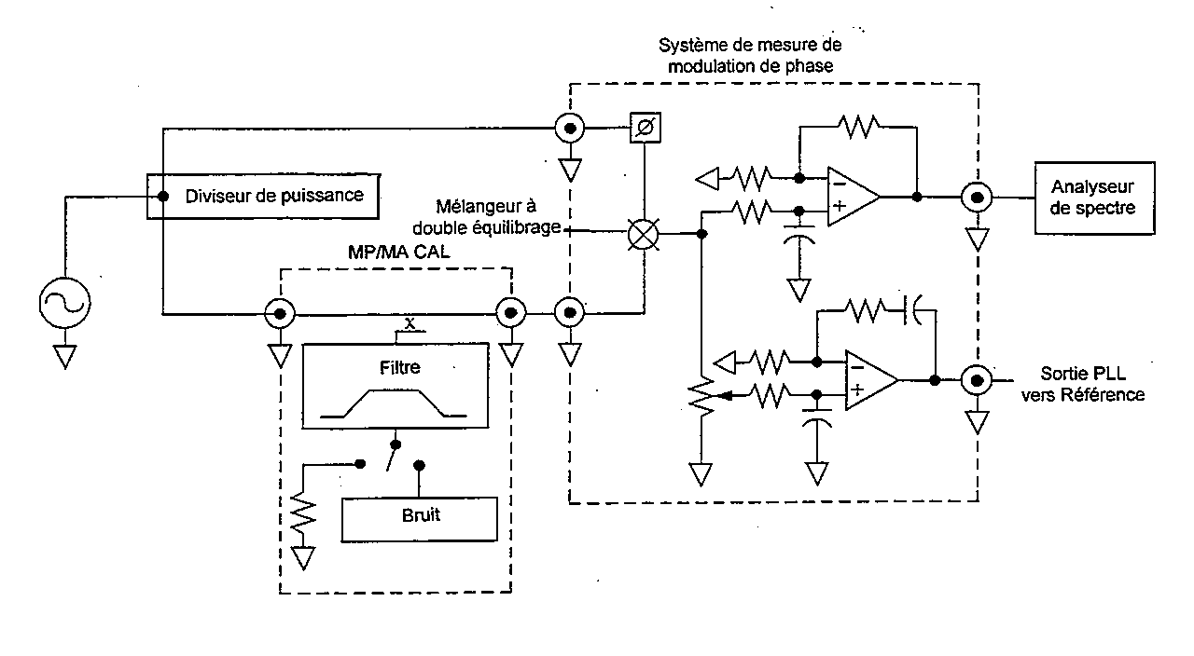
Figure 4.13
Schéma fonctionnel d'un système de mesure de l'écart de temps à double mélangeur

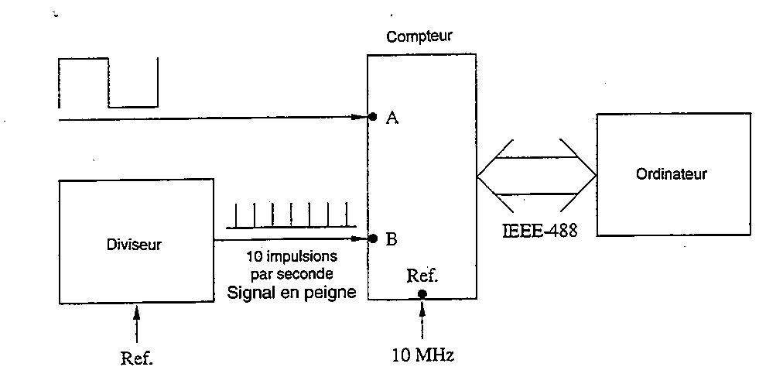
Figure 4.14
Schéma fonctionnel d'un système de mesure à signal en peigne
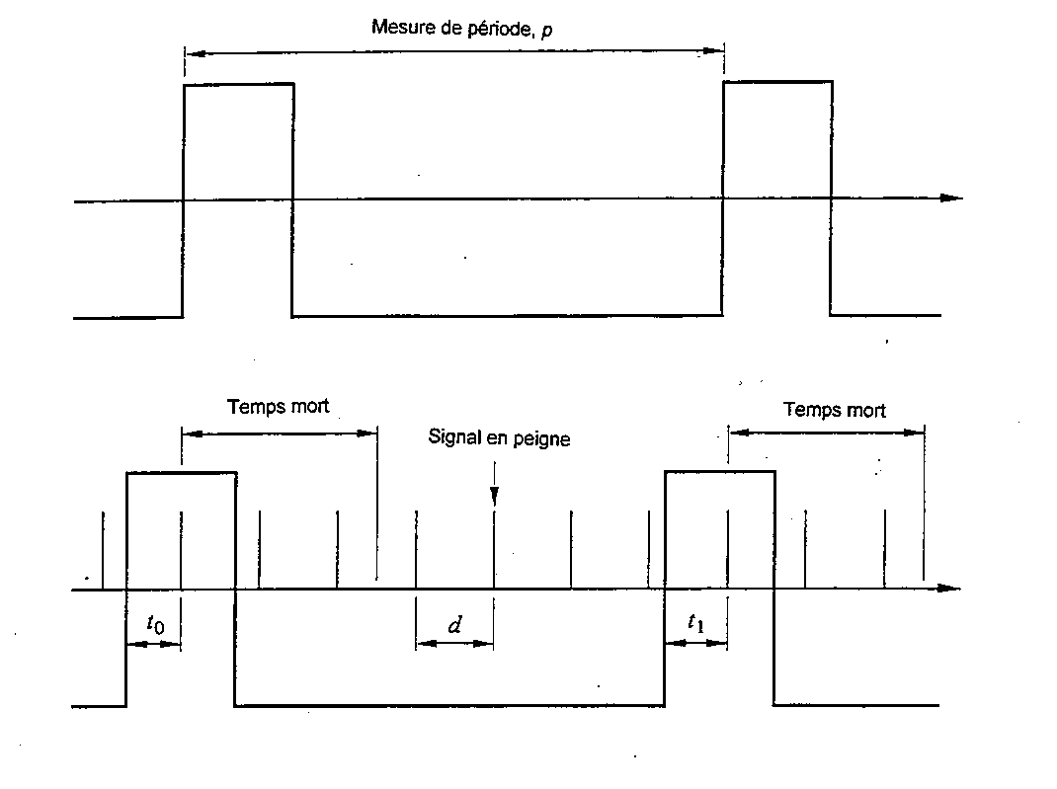
Figure 4.15
Chronogramme d'un système de mesure à signal en peigne

4.2.6 Techniques numériques pour la mesure de la fréquence et de la modulation de phase
Si le signal de battement entre deux sources, voir Figure 4.5, est numérisé avec une précision suffisante, il est possible de récupérer les variations d'amplitude et de phase dans le temps [Blair, 1994]. Les variations de la phase en fonction du temps peuvent être analysées de manière à obtenir le temps et la fréquence comme il a été expliqué plus tôt. La transformée de Fourier des passages à zéro est proportionnelle au bruit MP. Le signal ne doit pas saturer le mélangeur si l'on souhaite obtenir un signal de sortie proportionnel aux fluctuations d'amplitude du signal mesuré. Par contre, il est nécessaire de saturer les ports de référence et de signal, afin d'obtenir les meilleures mesures des faibles niveaux de bruit de phase.

4.2.7 Mesure par la technique du chapeau à trois cornes
Les mesures analogiques simples à une seule voie décrites plus haut contiennent le bruit MP du signal à mesurer, du signal de référence et du système de mesure. Comme il n'y a pas de corrélation entre le bruit des diverses sources, la sortie du mélangeur est proportionnelle à la simple addition de la puissance de bruit de chacune des sources, c'est donc dire que les diverses composantes de bruit sont séparables. Voir l'équation (4.13) [Walls et autres, 1988; Walls et autres, 1991]. Dans ce cas, β² est le facteur de conversion MA à MP du mélangeur.
$S_{j\text{1,2}}(f)\text{ = }S_{j1}(f)\text{ + }S_{j2}(f)\text{ + }S_{j\text{syst}\text{.}\text{mesure}}(f)\text{ + }β^{2}S_{a1}(f)\text{ + }β^{2}S_{a2}(f)$ (4.13)
$S_{j1}(f)\text{ =}\frac{1}{2}[S_{j1,2}(f)\text{ + }S_{j1,3}(f)±S_{j2,3}(f)±S_{j\text{syst}\text{.}\text{mesure}}(f)±β^{2}S_{a1}(f)]$ (4.14)
Il est parfois possible d'obtenir une meilleure estimation du bruit de la source à l'essai en mesurant le bruit MP à partir de trois oscillateurs. Le bruit MP d'un seul oscillateur est ensuite estimé au moyen de l'équation (4.14). Le bruit de fond MP du système de mesure et la contribution du bruit d'amplitude doivent être estimés pour cette méthode. Si le bruit MA de la source est supérieur au bruit MP, il peut, selon la valeur de β, limiter le bruit de fond de la mesure. β² prend communément une valeur de –5 à –30 dB. Le bruit causé par le système de mesure peut être estimé au moyen des méthodes discutées à la section 4.2.3. S_{a}( f ) peut être mesuré au moyen des techniques de la section 4.4.
Dans des conditions optimales, la contribution à S_{ϕ1}( f ) du bruit MP des sources 2, 3 et du système de mesure peut être divisée par un facteur de 10. Cette méthode sera appliquée avec succès si les niveaux des signaux appliqués au mélangeur sont bien adaptés et si l'on détermine la valeur de k_{d}G( f ) et V_{n} à chaque mesure.

4.2.8 Systèmes de mesures par corrélation croisée
La Figure 4.16 montre un système de mesure à deux voies servant à mesurer le bruit MP d'une seule source [Walls et autres 1988; Nelson et autres, 1994; Ascarrunz et autres, 1993; Lance et autres, 1984; Walls, 1992]. Chaque système de mesure contient le bruit MP de la source à l'essai ainsi que le bruit MP du signal de référence associé et du système de mesure, tel qu'expliqué ci-haut. Idéalement, la DSP moyenne de (V_{N1} × V_{N2}) ne devrait contenir que le bruit MP de la source commune. Les bruits des deux références et des deux systèmes de mesure sont non corrélés et leur moyenne devrait être nulle, car elle correspond à la racine carrée du nombre de mesures, N. En pratique, le bruit de fond est souvent déterminé par β² et le bruit MA des sources.
$\begin{aligned}\frac{\text{DSP}(V_{N1}V_{N2})}{(K_{d1}K_{d2}G_{1}(f)G_{2}(f)}=S_{j1}(f)+β^{2}{(S}_{a_{1}}(f)\text{+ }S_{a2}(f)+S_{a3}(f)) \\ \text{+ }\frac{S_{j}(f)_{2}+S_{j}(f)_{3}+S_{j}(f)_{\text{syst}\text{.}\text{mesure}}}{\sqrt{N}}\end{aligned}$ (4.15)
La contribution des sources et des systèmes de mesure au bruit MP devrait habituellement être divisée par un facteur de 100 s'il y a 10⁴ moyennes. Il est ainsi possible de mesurer le bruit MP d'une source mieux qu'avec toute autre référence. Cette technique fonctionne de la région des fréquences radioélectriques jusqu'à la région des ondes millimétriques [Walls et autres, 1988; Nelson et autres, 1994; Ascarrunz et autres, 1993; Lance et autres, 1984; Walls, 1992]. Le milieu du Tableau 4.7 donne les valeurs représentatives du bruit de fond pour cette technique à des fréquences porteuses de 5 MHz à 10,6 GHz. Cette application de corrélation croisée de la technique du chapeau à trois cornes des mesures présente un bruit inférieur à la méthode de la section 4.2.7 parce que les données sont saisies simultanément, ce qui donne un meilleur rejet du bruit, et parce que les résultats dépendent linéairement de (k_{d} G( f ))² dans chaque voie au lieu de dépendre de la différence entre sources. Voir la Figure 4.17 pour une comparaison de niveaux de bruit de fond représentatifs de diverses techniques de mesure de la MP [Walls et autres, 1988].
On peut appliquer la corrélation croisée à la plupart des techniques à une voie afin d'améliorer leur résolution. [Lance et autres, 1984] montre aussi l'utilisation de la corrélation croisée afin de réduire le bruit de fond des systèmes de mesure du bruit MP utilisant des lignes de retard. [Lepek et autre, 1993; Groslambert et autres, 1981] montrent l'utilisation de techniques de corrélation croisée afin de réduire le bruit de fond des systèmes de mesure dans le domaine temporel.

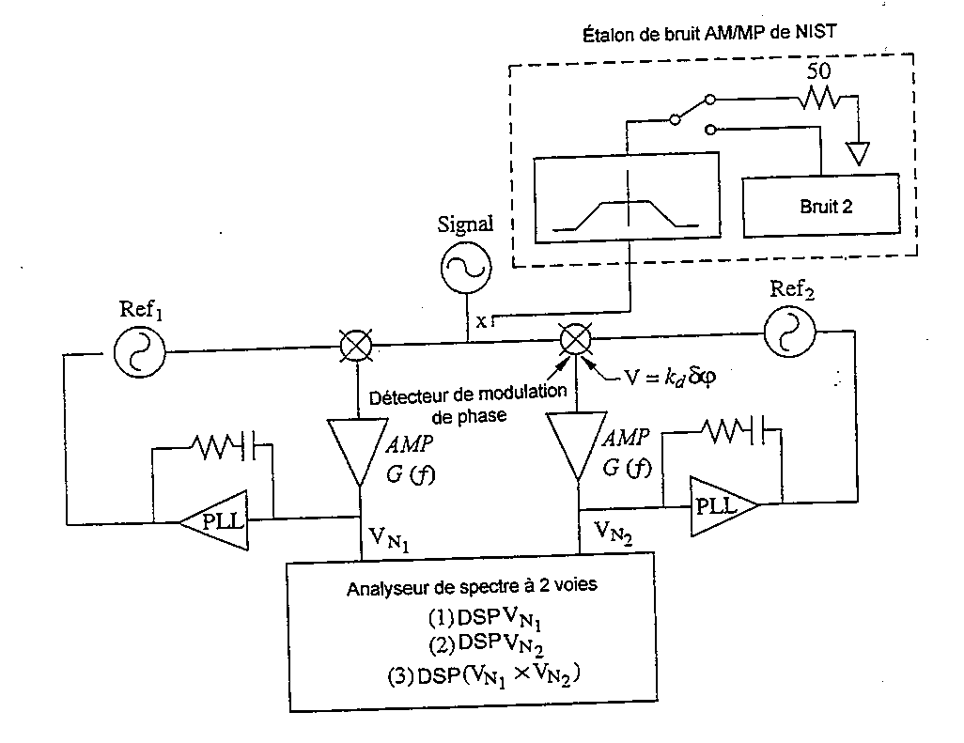
Figure 4.16
Schéma fonctionnel d'un système de mesure à deux voies qui utilise des techniques
de corrélation croisée afin d'estimer le bruit de phase d'un seul oscillateur

4.3 Mesure de la fréquence et du bruit de MP à un seul oscillateur
Plusieurs techniques permettent la mesure des performances d'une seule source. Toutes ces techniques ont en commun l'utilisation d'une ligne de retard ou d'un résonateur stable comme discriminateur de fréquence. Dans de tels systèmes, le signal de sortie est proportionnel à la différence entre la fréquence de la source et la fréquence nominale, au lieu d'être proportionnel à l'écart de phase entre deux sources, comme dans les sections 4.2.0 à 4.2.6. Pour les mesures de la MP, le niveau du bruit de fond près de la porteuse est supérieur de plusieurs ordres de grandeur aux niveaux obtenus avec les techniques à deux oscillateurs décrites aux sections 4.2.0 à 4.2.8 [Lance et autres, 1984; Ashley, 1968]. Voir la Figure 4.17 pour une comparaison entre les bruits de fond des systèmes à un seul oscillateur et ceux des méthodes à deux oscillateurs. Les techniques de corrélation croisée appliquées aux systèmes à deux voies peuvent être utilisées pour améliorer le bruit de fond des mesures à une voie montrées à la Figure 4.17. Toutes les techniques de mesure à une seule voie présentent toutefois l'inconvénient qu'il est difficile de déterminer un niveau de bruit de fond inférieur à celui de la source.
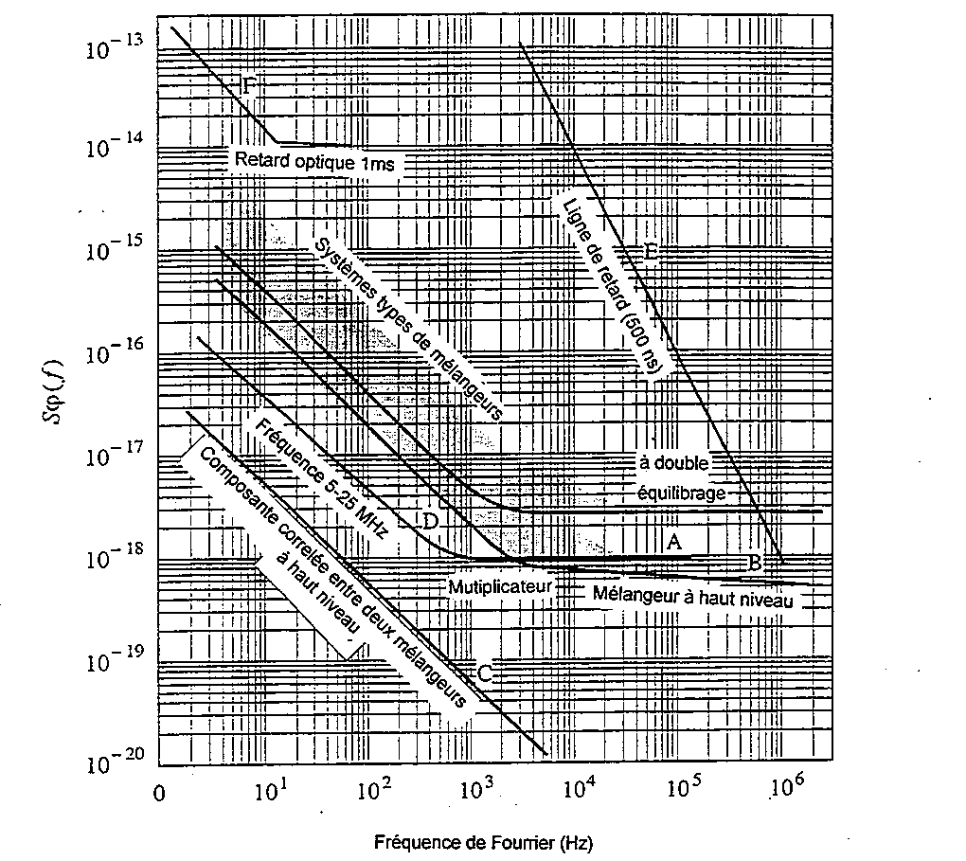
Figure 4.17
Comparaison du bruit de fond ou de la résolution de diverses configurations
de mesure du bruit de phase

4.3.1 Mesure de la fréquence et du bruit MP au moyen de lignes de retard
La Figure 4.18 montre le schéma fonctionnel d'un système simple de mesure de la fréquence et du bruit MP d'une source au moyen d'un discriminateur de fréquence à ligne de retard [Walls et autres, 1988]. Les documents [Lance et autres, 1984; Ashley, 1968; Avramov et autres, 1994] traitent de versions plus élaborées de ce système. Le mélangeur produit une tension de sortie proportionnelle à la différence entre la phase du signal instantané et le signal provenant de la ligne de retard. Le déphasage ϕ est réglé de manière à obtenir une tension de sortie à peu près nulle à une fréquence donnée. Les petites fluctuations de phase par rapport à ce point de départ sont alors proportionnelles à de petites variations de fréquence. Cette méthode présente un degré élevé d'incertitude pour la mesure de la fréquence, mais elle se révèle souvent utile pour mesurer les variations de fréquence. L'étalonnage de k_{y} G( f ) peut être réalisé simplement: il suffit de mesurer dV, la variation de tension continue de sortie, pendant que l'on applique un saut de fréquence dν au signal d'entrée, la différence dν étant grande en comparaison du bruit et plus faible qu'environ 1/50τ. Voir l'équation 4.16. Les données obtenues peuvent être analysées pour obtenir le bruit MP au moyen de l'équation 4.17.
La sensibilité de cette méthode devient nulle lorsque le retard de phase est voisin de (2n + 1)90º [Ashley, 1968]. L'obtention d'une sensibilité élevée pour de faibles décalages de fréquence de Fourier exige de longs retards qui entraînent un affaiblissement important des signaux RF et hyperfréquences. Le document de référence [Avramov et autres, 1994] fait état d'un bruit de fond avoisinant –190 dBc/Hz à plusieurs MHz d'une porteuse à 1 GHz dans le cas d'un système à retard à deux voies avec corrélation croisée. On peut dans
une certaine mesure atténuer ce problème en encodant le signal RF ou hyperfréquences dans un signal optique accordé avec une ligne de retard à fibre optique à faible perte. La sensibilité à proximité de la porteuse est ainsi améliorée, au détriment du bruit de fond en bande large, relativement élevé en raison du bruit des systèmes modulateur/démodulateur optiques. La Figure 4.18 du document [Lance et autres, 1984] compare les données obtenues pour divers retards avec les résultats de la méthode à deux oscillateurs [Avramov et autres, 1994].
$dV=k_{v}G(f)dν$ (4.16)
$S_{j}(f)=\frac{V_{N}^{2}}{({fk}_{v}G(f))^{2}\text{LB}}$ (4.17)

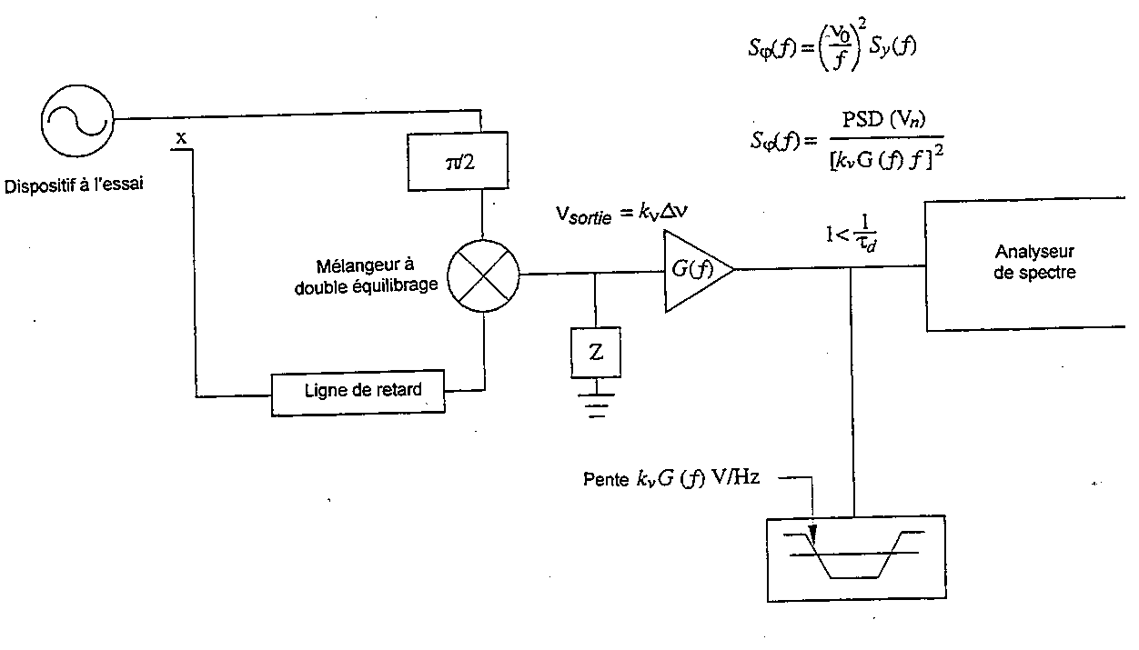
Figure 4.18
Schéma fonctionnel d'un discriminateur à ligne à retard pour la mesure du bruit de phase

4.4 Mesure du bruit de modulation d'amplitude (MA)
Le bruit MA présent dans les sources et dispositifs et la conversion MA à MP limitent souvent les performances des systèmes concrets. Aucune mesure de la MP n'est complète sans une mesure du bruit MA. La mesure du bruit MA peut se faire sans référence et toutes les techniques de mesure de ce type de bruit se font avec un seul oscillateur.
La Figure 4.19 montre un système de mesure simple à une voie pour la mesure du bruit MA [Walls et autres, 1988]. La sensibilité peut être étalonnée selon la fréquence de Fourier au moyen d'une source modulée en amplitude [Nelson et autre, 1992]. La sensibilité des systèmes de mesure du bruit MA peut aussi être étalonnée au moyen d'un étalon de bruit MA [Walls, 1993b]. Cette dernière méthode présente l'avantage que
son incertitude est inférieure dans une plus grande plage de fréquences de Fourier. Les mesures effectuées au moyen de l'étalon de bruit MA et exposées dans [Walls, 1993b] permettent l'étalonnage de K_{a} G( f ) dans une plage de f s'étendant du voisinage de 0 Hz jusqu'à 10 % de la porteuse, ou jusqu'à 1 GHz, si cette valeur est plus faible (que 10 % de la porteuse).
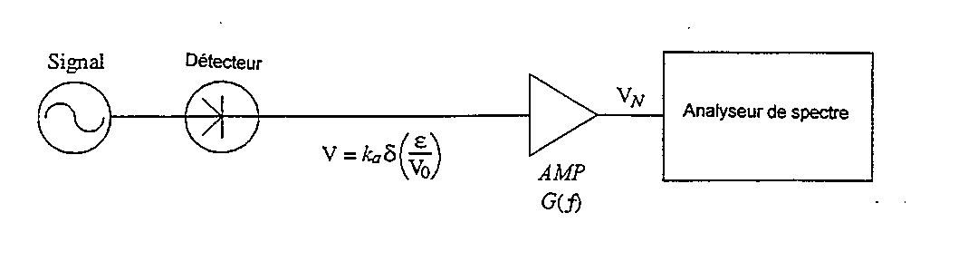
Figure 4.19
Schéma fonctionnel d'un système simple de mesure du bruit de modulation d'amplitude
Un système de mesure du bruit MA à deux voies qui fait appel aux techniques de corrélation croisée afin d'améliorer considérablement le bruit de fond peut être utilisé pour réduire la contribution du bruit du système de mesure au bruit mesuré total [Walls, 1993a; Walls, 1993b; Walls et autres, 1994; Nelson et autres, 1994; Ascarrunz et autres, 1993]. Ce système est étalonné au moyen des techniques exposées ci-haut.
Les Tableaux 4.3 et 4.4 énumèrent les paramètres qui influent le plus souvent sur l'incertitude des mesures du bruit MA.

RÉFÉRENCES BIBLIOGRAPHIQUES
ALLAN, D.W. et BARNES, J.A., [1981] "A Modified "Allan Variance" with Increased Oscillator Characterization Ability", Proc. 35th Annual Symposium on Frequency Control, 1981
ALLAN, D.W.; HELLWIG, H.; KARTASCHOFF, P.; VANIER, J.; VIG, J.; WINKLER, G. M. R. et YANNONI, N., [1988] "Standard Terminology for Fundamental Frequency and Time Metrology", Proc. 42nd Annual Symposium on Frequency Control, 1988
ASCARRUNZ, F.G.; FERRE, E.S. et WALLS, F.L., [1993] "Investigations of AM and PM Noise in X-Band Devices", Proc. 1993 Frequency Control Symposium, Salt Lake City, Utah, 2-4 juin 1993, pp. 303-311
ASHLEY, J.R.; SEARLES, C.B. et PALKA, F.M., [1968] IEEE Transactions Microwave Theory Tech., MTT-16, 1968, pp. 753-760
AVRAMOV, I.D.; WALLS, F.L. et PARKER, T.E., [1994] "Extremely low thermal Noise Floor Power Oscillator Using Surface Transverse Waves", Proc. 1994 IEEE Frequency Control Symposium, 1994
BARNES, J.A. et ALLAN, D.W., [1990] "Variances Based on Data with Dead Time Between the Measurements", NIST Technical Note 1318, 1990
BARNES, J.A.; CHI, A.R.; CUTLER, L.S.; HEALEY, D. J.; LEESON, D.B.; McGUNIGAL, T.E.; MULLEN, J.A. Jr.; SMITH, W.L.; SYDNOR, R.L.; VESSOT, R.F.C.; et WINKLER, G.M.R., [1971] "Characterization of Frequency Stability", IEEE Transactions on Instrumentation and Measurement, 1971
BERNIER, L.G., [1987] "Theoretical Analysis of the Modified Allan Variance", Proc. 41st Annual Frequency Control Symposium, 1987, pp. 116-121
BLAIR, D., [1994] "Cryogenic Sapphire Dielectric Resonator Microwave Oscillator with Improved Stability", Proc. 8th European and Time Forum, Weihenstephan, Allemagne, 1994
GREENHALL, C.A., [1989] "A Method for Using a Time Interval Counter to Measure Frequency Stability", IEEE Transactions on Ultrasonics, Ferroelectrics and Frequency Control, Vol. UFFC-36, no. 5, septembre 1989, pp. 478-480
GROSLAMBERT, J.; FEST, D.; OLIVIER, M. et GAGNEPAIN, J.J., [1981] "Characterization of Frequency Fluctuations by Cross-Correlation and by using 3 or more Oscillators", Proc. 35th Annual Frequency Control Symposium, 1981, pp. 113-118.
HOWE, D.A.; ALLAN, D.W. et BARNES, J.A., [1981] "Properties of Signal Sources and Measurement Methods", Proc. 35th Annual Symposium on Frequency Control, 1981
HOWE, D., [1995] "An Extension of the Allan Variance which Removes a Bias at Long Term", Proc. 1995 International IEEE Frequency Control Symposium, 1995
LANCE, A.L.; SEAL, W.D. et LABAAR, F., [1984] "Infrared and Millimetre Waves", Vol. 11, 1984, pp. 239-289
LEPEK, A. et WALLS, F. L., [1993] "Cross Correlation Analysis Improves Time-Domain Measurements", Proc. 1993 IEEE Frequency Control Symposium, Salt Lake City, Utah, 1993, pp. 312-320
LESAGE, P. et AUDOIN, A, [1973] "Characterization of Frequency Stability: Uncertainty due to the Finite Number of Measurements", IEEE Transactions on Instrumentation and Measurement, IM-22, pp. 157-161, 1973
LESAGE, P. et AYI, T., [1984] "Characterization of Frequency Stability: Analysis of the Modified Allan Variance and Properties of Its Estimate", IEEE Transactions on Instrumentation and Measurement, 1984
NELSON, L.M. et WALLS, F.L., [1992] "Environmental Effects in Mixers and Frequency Distribution Systems", Proc. 1992 IEEE Frequency Control Symposium, Hershey, Pennsylvanie, 27-29 mai 1992, pp. 831-837
NELSON, L.M.; NELSON, C.W. et WALLS, F.L., [1994] "Relationship of AM to PM Noise in Selected RF Oscillators", IEEE Transactions on Ultrasonics, Ferroelectrics, and Frequency Control, 1994.
PARKER, T. E., [1989] "Residual Noise in Components", Proceedings 43rd Annual Symposium on Frequency Control, pp. 349-359, 1989
PERCIVAL, D. B. et WALDEN, A.T., [1993] "Spectral Analysis for Physical Application", Cambridge University Press, 1993
RUTMAN, J. et WALLS, F.L., [1991] "Characterization of Frequency Stability in Precision Frequency Sources", Proc. IEEE, 1991, pp. 79, 952-960
STEIN, S.; GLAZE, D.; LEVINE, J.; GRAY, J.; HILLIARD, D. et HOWE, D., [1982] "Performance of an Automated High Accuracy Phase Measurement System", Proc. 36th Annual Symposium on Frequency Control, 1982, pp. 314-320
STEIN, S.; GLAZE, D.; LEVINE, J.; HILLIARD, D.; HOWE, D. et ERB, L., [1983] "Automated High Accuracy Phase Measurement System", IEEE Transactions on Instrumentation and Measurement IM-32, 1983, pp. 227-231
STEIN, S.R., [1985] "Frequency and Time - Their Measurement and Characterization", Precision Frequency Control, volume 2, NELSON et autre 1992, 1985
STEIN, S.R. et TURNEEAURE, J.P., [1973] "The Development of the Superconducting Cavity Stabilized Oscillator", Proc. 27th Annual Symposium on Frequency Control, 1973, pp. 414-420
SULLIVAN, D.B.; ALLAN, D.W.; HOWE, D.A. et WALLS, F. L., [1990] "Characterization of Clocks and Oscillators", NIST Technical Note 1337, 1990, pp. 1-342
TAYLOR, B.N. et KUYATT, C.E., [1993] NIST Technical Note TN 1297, 1993
WALLS, F.L.,[1990] "Method and Apparatus for Wide Band Phase Modulation", brevet des États-Unis n° 4, 968, 908, 1990
WALLS, F.L.,[1992] "Frequency Calibration Standard Using a Wide Band Phase Modulator", brevet des États-Unis n° 5, 101, 506, 1992.
WALLS, F.L., [1993a] "Reducing Errors, Complexity, and Measurement Time for PM Noise Measurements", Proc. 1993 Frequency Control Symposium, Salt Lake City, Utah, 2-4 juin 1993, pp. 81-86
WALLS, F.L., [1993b] "Secondary Standard for PM and AM Noise at 5, 10, and 100 MHz", IEEE Transactions on Instrumentation and Measurement, IM-42, 1993, pp. 136-143
WALLS, F.L.; BARILLET, R.; BESSON, R.; GROSLAMBERT, J.; SCHUMACHER, P.; RUFENACHT, J.; et HILTY, K., [1994] "International Comparison of Phase Noise", Proc. 8th European Frequency and Time Forum, Weihenstephan, Allemagne, 9-11 mars 1994
WALLS, F.L.; CLEMENTS, A.J.D.; FELTON, C.M.; LOMBARDI, M.A. et VANEK, M.D., [1988] "Extending the Range and Accuracy of Phase Noise Measurements", Proc. 42nd Annual Symposium on Frequency Control, 432-441, 1988, pp. 432-441
WALLS, F.L.; CLEMENTS, A.J.D.; FELTON, C.M. et MARTIN, T.D. [1991] "Precision Phase Noise Metrology", Proc. National Conference of Standards Laboratories (NCSL), Albuquerque, Nouveau-Mexique, août 1991, pp. 257-275
WALLS, F. L. et DEMARCHI, A., [1975] "RF Spectrum of a Signal After Frequency Multiplication; Measurement and Comparison with a Simple Calculation", IEEE Transactions on Instrumentation and Measurement, IM-24, 1975, pp. 210-217
WALLS, F. L.; GARY, J.; O'GALLAGHER, A.; SWEEET, L. et SWEET, R., [1990] "Time-Domain Frequency Stability Calculated from the Frequency Domain: an Update", Proc. 4th European Frequency and Time Forum, Neuchatel, Suisse, mars 1990, pp. 197-204
WALLS, F.L.; PERCIVAL., D.B. et IRELAN, W.R., [1989] "Biases and Variances of Several FFT Spectral Estimators as a Function of Noise Type and Number of Samples", Proc. 43rd Annual Symposium on Frequency Control, 1989, pp. 336-341
WALLS, F.L. et STEIN, S.R., [1976] "Servo Techniques in Oscillators and Measurement Systems", NBS Technical Note 692, 1976, pp. 1-20
WALLS, W.F., [1992] "Cross-correlation Phase Noise Measurements", Proc. 1992 Frequency Control Symposium, 1992, 257-261
WALTER, T., [1994] "Characterizing Frequency Stability: A Continuous Power-Law Model with Discrete Sampling", IEEE Transactions on Instrumentation and Measurement, 43, 1994, pp. 69-79
WEISS, M.A.; WALLS, F.L.; GREENHALL, C.A.; WALTER, T., [1995] "Confidence on the Modified Allan Variance", Proc. 9th European Frequency and Time Forum, Besançon, France, 1995
CHAPITRE 5
CARACTÉRISTIQUES DES DIVERS ÉTALONS DE FRÉQUENCE

Contenu

Page

5.1 Définitions et étude: mesures et implications 117
5.1.1 Caractérisation des processus aléatoires 117
5.1.1.1 L( f ), S_{ϕ}( f ) 117
5.1.1.2 σ_{y}(τ), mod σ_{y}(τ), σ_{x}(τ) 117
5.1.2 Effets systématiques 117
5.1.2.1 Effets environnementaux 117
5.1.2.1.1 Température [IEEE, 1995] 117
5.1.2.1.2 Humidité [IEEE, 1995] 118
5.1.2.1.3 Pression barométrique [IEEE, 1995] 118
5.1.2.1.4 Champ magnétique [IEEE, 1995] 118
5.1.2.1.5 Tension, bruit et interruptions de l'alimentation [IEEE, 1995] 119
5.1.2.1.6 Accélération, vibrations et chocs [IEEE, 1995] 119
5.1.2.1.7 Vieillissement [IEEE, 1995] 119
5.1.2.1.8 Dérive [IEEE 1995] 119
5.2 Caractéristiques des diverses sources de fréquence [CCIR, 1990] 120
Références bibliographiques 123

5.1 Définitions et étude: mesures et implications

5.1.1 Caractérisation des processus aléatoires

5.1.1.1 L ( f ), S_{ϕ}( f )
S_{ϕ}( f ) est la densité spectrale de puissance de phase (voir Chapitres 2, partie A, 3 et 4). C'est ce qu'afficherait un analyseur de spectre capable de mesurer seulement le bruit de phase. Elle prend toute son importance dans les applications pour lesquelles la stabilité à court terme est primordiale, par exemple pour les communications sur ondes décamétriques, et dans les applications où le bruit des signaux de temps doit demeurer très faible. L ( f ) se définit comme 1/2 S_{ϕ}( f ) soit, en dB, 3 dB sous S_{ϕ}( f ). Ces deux définitions signifient que L ( f ) représente la densité unilatérale et S_{ϕ}( f ), la densité bilatérale (ce qui n'est pas rigoureusement vrai dans le cas des fréquences d'oscillateur très rapprochées de la porteuse). Pour ces deux densités, l'unité utilisée est le dBc/Hz; soit le niveau de puissance du bruit de phase dans une largeur de bande de 1 hertz, par rapport à la puissance de la porteuse. Le bruit de phase d'un signal augmente avec la multiplication de fréquence selon un facteur de 20 log N, où N représente le facteur de multiplication de fréquence. Afin d'utiliser une source de fréquence aux fréquences supérieures, disons 30 GHz, il est donc nécessaire que S_{ϕ}( f ) soit très faible à la fréquence de base, de telle sorte que le bruit demeure réduit durant l'émission ou la réception d'un signal. Par exemple, s'il est nécessaire d'obtenir un niveau de bruit de phase tel que L ( f ) soit inférieure à –50 dBc à 30 GHz, alors le signal de base, disons à 5 MHz, doit présenter une L ( f ) de –50 –20 log(30 × 10⁹ /5 × 10⁶), ou -40 -20 log(6 × 10³) = –50 – 75,6 = _125,6 dBc/Hz. Cette valeur suppose le recours à un oscillateur à quartz précis de grande qualité et ne peut habituellement pas s'obtenir d'autres sources de fréquence de précision. De même, pour l'exécution de mesures de temps précises, une faible valeur de L ( f ) permet de mesurer les intervalles de temps avec une plus grande exactitude. Chaque fois que L ( f ) ou S est donnée, il est également nécessaire d'indiquer la fréquence porteuse, à défaut de quoi la spécification ne sera pas définie complètement.

5.1.1.2 σ_{y}(τ), mod σ_{y}(τ), σ_{x}(τ)
Ces mesures s'apparentent aux valeurs qu'indique un fréquencemètre, et elles dérivent de ces valeurs. L'écart-type d'Allan, σ_{y}(τ), est établi à partir de la différence des valeurs obtenues dans une série de mesures adjacentes d'une source de fréquence (voir Chapitres 2 et 4). Comme σ_{y}(τ) est incapable de détecter la différence entre les processus de scintillation de phase et de bruit blanc de phase, mod σ_{y}(τ), a été développé pour décrire plus complètement les processus de bruit dans la source de fréquence. Ces mesures sont utiles pour décrire la performance de la source de fréquence utilisée comme générateur de base de temps ou horloge. La mesure σ_{y}(τ) a été établie pour caractériser la stabilité dans le temps. Elle est définie au Chapitre 4. Cette mesure est très utile pour caractériser les variations aléatoires dans les systèmes de mesure, les systèmes de diffusion du temps et les réseaux. L'industrie des communications l'a adoptée comme mesure. Sa constitution est liée à celle de mod σ_{y}(τ), et il est à noter que $σ_{x}(τ)=τ(\text{mod}σ_{y}(τ)/{\sqrt{3}})$et repose habituellement sur des différences de phase ou de temps plutôt que sur des différences de fréquences, comme le décrit le Chapitre 3.

5.1.2 Effets systématiques

5.1.2.1 Effets environnementaux

5.1.2.1.1 Température [IEEE, 1995]
Toutes les sources de fréquence sont sensibles à la température dans une plus ou moins grande mesure. Selon cette sensibilité et les performances requises, des précautions spéciales peuvent s'imposer pour commander la température de l'environnement local. Par exemple, si la sensibilité à la température d'une source de fréquence est de 1 × 10^{–12}/°C et que la pièce dans laquelle doit être installée la source de fréquence présente une variation de température de 2° C crête-à-crête sur une période de 5 minutes, en raison de l'équipement de conditionnement de l'air, la variation de fréquence sera d'environ 2 × 10^{–12} sur la même période. (À noter que
la constante de temps thermique de la source de fréquence influe sur l'amplitude réelle de la variation et qu'il est possible de réduire la variation en augmentant la constante de temps.) Si la source de fréquence doit démontrer une stabilité de 1 × 10^{–13} à 300 secondes, on améliorera la stabilité de la pièce (ou de l'enceinte distincte) selon un facteur de 20, jusqu'à 0,1° C crête-à-crête. Un excellent système individuel de conditionnement d'air peut offrir une stabilité de température de 2° C crête-à-crête, de sorte qu'une commande de température supplémentaire pourra s'imposer dans cet exemple. On notera qu'il est possible de concevoir spécialement des systèmes de conditionnement d'air de précision présentant une variation de température d'au plus ± 0,05° C pour une pièce normale.

5.1.2.1.2 Humidité [IEEE, 1995]
Les variations de l'humidité ambiante peuvent influer de plusieurs façons sur la source de fréquence. La capacité thermique et la conductance de l'air humide diffèrent de celles de l'air sec, ce qui peut altérer l'environnement thermique interne de la source de fréquence, ainsi que les gradients thermiques, et faire varier la résistance des cartes imprimées dans les circuits à haute impédance. Tous ces effets peuvent faire varier la fréquence de la source de fréquence. Quelques-unes des premières sources de fréquence au césium étaient très nettement influencées par l'humidité, mais ce problème s'est atténué de beaucoup avec les sources plus récentes. La dépendance à l'égard de l'humidité se manifeste d'ordinaire par une variation saisonnière de la fréquence de la source ou par une variation sur une période d'environ 4½ jours, soit la période moyenne résultant du déplacement des fronts météorologiques dans une certaine région, à l'échelle mondiale.

5.1.2.1.3 Pression barométrique [IEEE, 1995]
Étant donné que la densité de l'air varie avec les fluctuations de la pression barométrique, les caractéristiques thermiques de la source de fréquence sont touchées, comme dans le cas de l'humidité. En outre, la déformation de divers éléments de la source de fréquence, p. ex. la cavité d'un maser à hydrogène, peut occasionner des variations de fréquence. Ces variations sont habituellement reliées au déplacement de fronts météorologiques dans une certaine région, sur une période moyenne de 4½ jours encore une fois, à l'échelle mondiale.

5.1.2.1.4 Champ magnétique [IEEE, 1995]
Toutes les sources de fréquence sont sensibles aux champs magnétiques, dans une certaine mesure. Des considérations semblables à celles des variations de température s'appliquent également dans ce cas. Un blindage magnétique est souvent nécessaire. Le positionnement exact d'une source de fréquence dans une baie de matériel électronique par rapport aux autres éléments perméables peut avoir un impact considérable. Des champs magnétiques pouvant atteindre 5 μT (50 mgauss) à la fréquence du secteur (50 ou 60 Hz) se retrouvent habituellement dans une baie électronique typique. Les champs statiques ou à variations lentes qui sont dus au mouvement d'automobiles ou d'autres gros objets d'acier peuvent influer sur la source de fréquence, tout comme les variations du champ terrestre dues aux fluctuations de température de l'armature d'acier du bâtiment, qui influent sur la perméabilité de l'acier, et donc sur le champ magnétique aux environs de la source de fréquence. Le positionnement de la source de fréquence est très important lorsqu'il s'agit de ramener ces effets à un niveau acceptable. À l'aide d'un bon analyseur de spectre, on peut facilement déterminer la dégradation de performances due aux champs des lignes électriques, comme l'indique le Chapitre 3. La détection des variations lentes nécessite la surveillance continue de la fréquence de la source par comparaison avec une référence externe, notamment le GPS ou un laboratoire national, comme le décrivent les Chapitres 2 (Partie B) et 6. Les blindages magnétiques internes des étalons de fréquence sont également non linéaires, c'est-à-dire qu'ils se caractérisent par différents coefficients de blindage selon les différents niveaux des champs magnétiques. Ils présentent aussi un certain niveau d'hystérésis, conservant dans leurs coefficients de blindage les traces des événements passés. L'étalon de fréquence lui-même montre une susceptibilité différente aux champs magnétiques provenant de directions différentes, de sorte que l'emplacement et l'orientation jouent un rôle très important.

5.1.2.1.5 Tension, bruit et interruptions de l'alimentation [IEEE, 1995]
Les variations de la tension d'alimentation peuvent influer sur la fréquence de la source de fréquence. Le bruit de la ligne d'alimentation peut moduler la source de fréquence ou s'ajouter à la sortie. Non seulement les interruptions d'alimentation dues à des orages ou à des défaillances auront-elles pour effet de couper momentanément la source, mais elles pourront aussi occasionner de longues périodes durant lesquelles la source demeure hors spécifications en attendant que le fonctionnement se stabilise de nouveau (un mois ou plus pour certaines sources de fréquence). On recommande de faire fonctionner la source de fréquence à partir d'un système d'alimentation sans coupure (ASC). Dans de nombreux cas, les batteries sont adéquates, au moins pour les pannes de courte durée. On devra parfois recourir à des génératrices pour maintenir la source de fréquence en fonctionnement durant la panne prévue la plus longue. Des blocs d'alimentation stables et à faible bruit (de préférence redondants) sont nécessaires pour réduire ou éliminer les effets du bruit, des transitoires, des coupures et des chutes d'alimentation.

5.1.2.1.6 Accélération, vibrations et chocs [IEEE, 1995]
Toute accélération de la source de fréquence impose des contraintes aux éléments internes de la source. La flexion résultante peut faire varier la fréquence. Certaines des pièces peuvent aussi présenter des propriétés magnétostrictives qui peuvent altérer le fonctionnement de la source et faire varier la fréquence. Les oscillateurs à quartz sont particulièrement sensibles à ces effets. Comme toutes les sources de fréquence contiennent un oscillateur à quartz, on veillera à ce que les vibrations ne deviennent pas assez fortes pour moduler la fréquence de sortie de la source. Des vibrations de ≈ 0,2 m/s² se retrouvent dans un bureau ou un laboratoire typique, notamment en raison du conditionnement de l'air. Comme la sensibilité aux vibrations d'un oscillateur à quartz se situe dans la plage de 10^{–10} à 10^{–11} par g, il faut évaluer le niveau nécessaire de réduction des vibrations. Dans les sources atomiques de fréquences, l'oscillateur à quartz est responsable des performances à court terme. Le résonateur ou l'oscillateur atomique commande les performances à moyen terme et à long terme. La transition réelle entre l'oscillateur à quartz et le résonateur atomique dépend du type d'étalon. Dans le cas du maser à hydrogène, elle est d'environ 0,5 Hz, alors qu'elle est de l'ordre de 0,01 Hz pour l'étalon à jet de césium.
Les chocs peuvent atteindre un niveau suffisamment élevé pour influer en permanence sur la fréquence de la source en déplaçant les éléments du résonateur à quartz ou du dispositif atomique. On traitera ces sources de fréquence comme des éléments fragiles durant l'expédition et la manutention.

5.1.2.1.7 Vieillissement [IEEE, 1995]
Bon nombre de sources produisent une fréquence qui, dans des conditions environnementales fixes, varie avec le temps, habituellement de façon quasi-linéaire. C'est ce qu'on appelle le vieillissement. Il provient de la relaxation des contraintes dans l'élément résonant ou dans un élément à couplage étroit avec l'élément résonant. Les sources de fréquence que caractérise typiquement ce comportement incluent les oscillateurs à quartz, en raison des variations du quartz lui-même et des circuits connexes, ainsi que les masers à hydrogène, en raison des variations de la cavité et, peut-être, du revêtement de la paroi. Le césium ne présente habituellement pas un niveau discernable de vieillissement, sauf lorsque le tube à jet approche de la fin de sa vie. Les étalons au rubidium sont exposés au vieillissement, par exemple à cause de la réaction du gaz de rubidium avec le verre de la lampe et de la cellule à gaz.

5.1.2.1.8 Dérive [IEEE 1995]
On confond souvent les termes "vieillissement" et "dérive". La définition acceptée de la dérive est la variation à long terme de la fréquence pour toutes sortes de raisons, systématiques et aléatoires, y compris le vieillissement. Comme on l'a expliqué plus haut, le vieillissement désigne la variation de fréquence due à des effets internes lorsque l'étalon fonctionne dans un environnement fixe.

5.2 Caractéristiques des diverses sources de fréquence [CCIR, 1990]
Les Figures 5.1 et 5.2 ainsi que le Tableau 5-1 démontrent le comportement de diverses sources de fréquence dans un environnement constant. On notera en particulier que l'étalon au césium offre la meilleure stabilité à long terme, comme il se doit en raison de son choix original pour la définition de la seconde. Bien que les étalons sur lesquels portent ces figures soient tous des étalons disponibles sur le marché, la plupart des laboratoires nationaux et d'étalonnage les utilisent quotidiennement et ont recours à de véritables étalons primaires (dans le cas des laboratoires nationaux) seulement à des fins d'étalonnage ou dans le but d'étalonner la durée de la seconde UTC pour le BIPM.
La Figure 5.1 présente la densité spectrale de puissance de la phase dans le cas de l'étalon de fréquence à quartz, de l'étalon de fréquence au rubidium, de l'étalon de fréquence au césium et de l'étalon de fréquence à maser à hydrogène. À noter que, pour les fréquences de Fourier supérieures (les plus éloignées de la porteuse), les résultats s'approchent tous de la valeur obtenue pour l'étalon de fréquence à quartz. Cela s'explique par l'intégration d'un oscillateur à quartz, tant à l'étalon qu'à un dispositif de sortie, comme l'expliquent les Chapitres 1 et 2 (partie A). Le meilleur étalon disponible sur le marché pour les fréquences de Fourier inférieures est l'étalon à maser à hydrogène, suivi dans l'ordre de l'étalon de fréquence à jet de césium, de l'étalon au rubidium et de l'oscillateur à quartz.

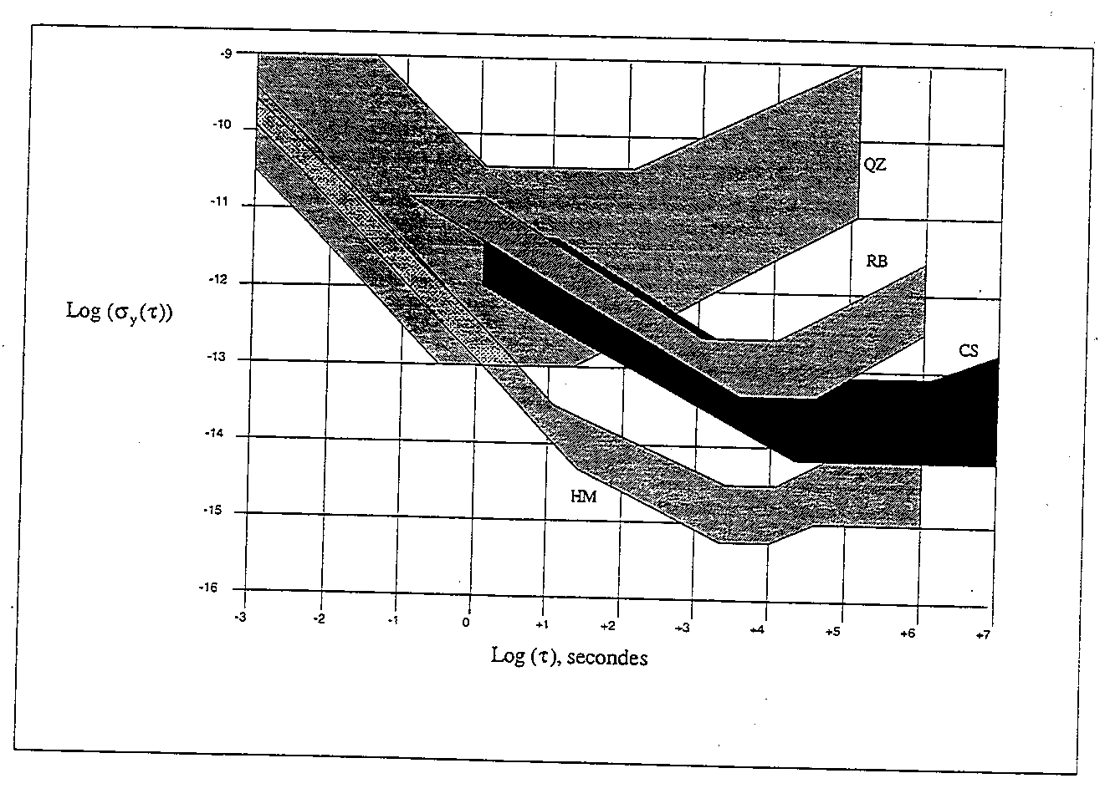
FIGURE 5.1
Games de stabilité de plusieurs sources de fréquences pour 1 kHz

La Figure 5.2 présente l'écart-type d'Allan pour les mêmes étalons de fréquence. Dans le cas des courtes périodes d'intégration, leurs performances s'approchent toutes, encore une fois, de celles de l'oscillateur à quartz qui fait partie intégrante de leurs systèmes. À très long terme, l'étalon au césium constitue le meilleur choix (le maser à hydrogène à accord automatique offre des performances rapprochées, mais il ne s'agit pas d'un étalon primaire). Les étalons à quartz, au rubidium et à hydrogène se caractérisent tous par une marche aléatoire de fréquence à long terme. Les meilleurs étalons au césium ne se comportent pas ainsi, tant que la vie du tube à jet de césium ne tire pas à sa fin.

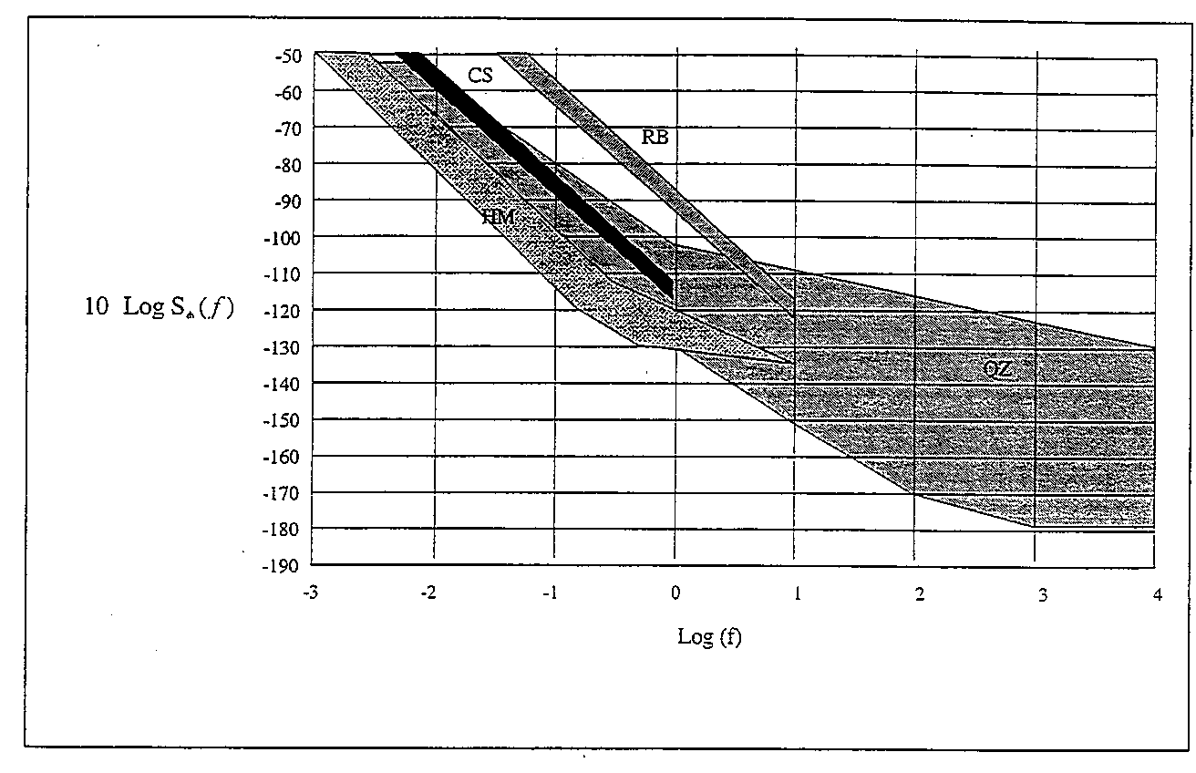
figurE 5.2
Densité spectrale nominale de phase de différents étalons à 5 kHz

Le Tableau 5-1 indique les paramètres physiques importants des divers étalons. Il s'agit de l'incertitude, d'un condensé des performances, du volume, du poids, de l'alimentation nécessaire et du coût estimé. Un examen rapide de cette liste démontre le compromis entre le coût, le volume, le poids et les performances.
Le Tableau 5-2 indique la sensibilité typique à l'environnement des étalons à quartz, à maser à hydrogène, au césium et au rubidium.
La Figure 5.1 illustre la gamme des performances d'écart-type d'Allan qu'offrent les diverses sources de fréquence [CCIR, 1990]. La différence de performance du haut au bas de l'une des bandes dépend de plusieurs facteurs, soit la modernité de la conception, le coût de l'étalon et la stabilité de l'environnement.
La Figure 5.2 illustre la gamme de densité spectrale de puissance de phase, S_{ϕ}( f ), pour les divers étalons [CCIR, 1990]. Les significations des largeurs de bande sont les mêmes que sur la Figure 5.1.
TABLEAU 5.1
Performances des sources de fréquence dans un environnement contrôlé
Étalon de  fréquence | Incertitude | Stabilité |  |  | Volume  (dm³) | Masse  (kg) | Alimentation nécessaire | Coût estimé (1987,  k$ E.U.)
 |  | Court terme  (100 s) | Palier | Vieillissement, par année
Quartz de précision | (1) | 10^{–10} à 10^{–13}  (2) | 10^{–10} à 10^{–13} | 10^{–6} à 10^{–10} | 1 à 10 | 0,1 à 10 | 0,1 à 20 | 0,5 à 20
Maser à hydrogène | 10^{–12} | 2 → 6 × 10^{–15} | 8 à 20 × 10^{–16} | 10^{–12} à 10^{–14} | 1 000 | 250 | 100 | 200 à 450
Césium disponible sur le marché  (3)  (4) | 2 × 10^{–12}  1 × 10^{–12} | 10^{–12}  8,5 × 10^{–13} | 2 → 5 × 10^{–14}  3 → 5 × 10^{–15} | < 3 × 10^{–13}  < 2 × 10^{–14} | 45  45 | 30  30 | 30  30 | 40 à 75  67 à 75
Rubidium (haute performance) | (1) | 7 × 10^{–15} | 4 × 10^{–14} | 10^{–10} | 26 | 15 | 35 | 20
(1) La spécification ne s'applique pas.
(2) Stabilité à 1 seconde.
(3) «Étalon haute performance» (premiers étalons) [Sydnor, 1989].
(4) «Étalon haute performance» (étalons récents) [Kusters, 1992].

TABLEAU 5.2
Sensibilité à l'environnement de diverses sources de fréquence
Type d'étalon de fréquence | Température,  par K | Accélération,  par m/s² ⁽¹⁾ | Champ magnétique,  par Telsa | Pression barométrique,  par Pascal | Vieillissement, par année
Quartz de précision,  etuve commandée | 10^{–12} | 10^{–11} | 10^{–10} | 10^{–12} | 10^{–8}
Maser à hydrogène | 10^{–14} | 10^{–14} | 10^{–10} | 10^{–12} | 10^{–12}
Jet de césium  (2)  (3) | 10^{–14}  ≤ 1 × 10^{–15} | 10^{–14}  10^{–14} | 10^{–9}  ≤ 1 × 10^{–14} | 10^{–13}  ≤ 1 × 10^{–15} | 10^{–12}  < 2 × 10^{–14}
Cellule de rubidium | 10^{–12} | 10^{–13} | 10^{–13} | 10^{–15} | 10^{–10}
(1) Pour les fréquences à l'intérieur de la largeur de bande du servomécanisme. À l'extérieur de la largeur de bande, la sensibilité est celle de l'oscillateur à quartz.
(2) «Étalon haute performance» (premiers étalons) [Sydnor, 1989].
(3) «Étalon haute performance» (étalons récents) [Kusters, 1992].

RÉFÉRENCES BIBLIOGRAPHIQUES
CCIR, [Rapports de 1990, Annexe au volume VII], Rapport 364-6, Comportement des générateurs de fréquences étalon, pp. 129-149
IEEE [1995] Standard 1193 IEEE Guide for Measurement of Environmental Sensitivities of Standard Frequency Generators
KUSTERS, J.A. et JOHNSON, J.L., [27-29 mai 1992] A New Cæsium Beam Frequency Standard Performance Data, Procedings 1992 IEEE Frequency Control Symposium, pp. 143-150
SYDNOR, R.L., TUCKER, T.K., GREENHALL, G.A., DIENER, W.A. et MALEKI, L. [29-30 novembre 1989] Proceedings Twenty-first Annual Precise Time and Time Interval (PTTI), Applications and Planning Meeting, pp. 409-419

CHAPITRE 6
ÉCHELLES DE TEMPS

Contenu

Page
6.1 Introduction 126
6.1.1 Temps universel 126
6.1.2 Temps des éphémérides 127
6.1.3 Temps atomique international 127
6.1.4 Temps universel coordonné 128
6.2 Échelles de temps dans la relativité générale 129
6.2.1 Systèmes de coordonnées dans la relativité générale 129
6.2.2 Résolution A4 de 1991 de l'UAI 130
6.2.2.1 Recommandation I 130
6.2.2.2 Recommandation II 130
6.2.2.3 Recommandation III 131
6.2.2.4 Recommandation IV 131
6.2.3 Temps atomique international 131
6.2.4 Autres échelles de temps-coordonnée 131
6.3 Établissement d'échelles de temps 131
6.3.1 Qualités attendues 132
6.3.1.1 Fiabilité 132
6.3.1.2 Stabilité 132
6.3.1.3 Exactitude 133
6.3.1.4 Temps d'accès 133
6.3.2 Données de temps 134
6.3.2.1 Forme générale des données de temps 134
6.3.2.2 Comparaison d'horloges situées sur le même site 135
6.3.2.3 Comparaison d'horloges situées sur des sites éloignés 135
6.3.2.4 Lissage du bruit dans les mesures 137
6.3.3 Algorithme de stabilité 138
6.3.3.1 Définition d'une échelle de temps moyenne 140
6.3.3.2 Longueur de l'intervalle de calcul de base 142
6.3.3.2.1 Mise à jour de l'échelle TA à chaque intervalle de durée T 143
Page
6.3.3.2.2 Mise à jour de l'échelle TA lorsque l'intervalle de durée nT est terminé 143
6.3.3.3 Méthode de pondération 144
6.3.3.3.1 Généralités 144
6.3.3.3.2 Méthode de pondération dans AT1(NIST) 145
6.3.3.3.3 Méthode de pondération dans ALGOS(BIPM) 146
6.3.3.4 Prévision de fréquence 147
6.3.3.4.1 Généralités 147
6.3.3.4.2 Prévision de fréquence dans AT1(NIST) 147
6.3.3.4.3 Prévision de fréquence dans ALGOS(BIPM) 147
6.3.4 Exactitude de l'intervalle unitaire d'une échelle de temps 149
6.3.5 Exemples 149
6.3.5.1 Stabilité de certaines échelles de temps indépendantes 149
6.3.5.2 Asservissement de certaines représentations locales de l'UTC 151
6.4 Diffusion des échelles de temps 151
6.5 Conclusions 156
Références bibliographiques 156

6.1 Introduction
Il n'existe pas d'explication rationnelle à la nature réelle du temps; nous avons simplement l'impression que le temps ne s'arrête ni ne recule jamais. Toutefois, en dehors des considérations philosophiques, l'expérience montre que tout événement peut être défini par la spécification de trois coordonnées spatiales et d'une coordonnée temporelle, qui sont généralement représentées sous la forme (x, y, z, t). Jusqu'à ce jour, aucune expérience n'a nécessité un plus grand nombre de paramètres indépendants. Intuitivement, une échelle de temps est par conséquent définie comme l'axe de temps d'un système de coordonnées. La Recommandation UIT-R TF.686 définit une échelle de temps comme un ensemble ordonné de repères d'échelle avec une numérotation associée.
À première vue, l'établissement d'une échelle de temps semble une tâche simple, étant donné que pour tout système en évolution il est possible de transformer la mesure d'une variation de temps en la mesure d'une grandeur dimensionnelle. Cependant, les scientifiques demandent des propriétés métrologiques, de sorte que des échelles de temps de référence fiables, stables et exactes sont requises. De plus, le temps absolu, tel qu'imaginé par Newton dans la mécanique classique, n'existe pas. En réalité, tous les phénomènes temporels subissent les effets des champs gravitationnels et des vitesses par rapport à l'observateur. Les échelles de temps doivent par conséquent être définies dans le cadre de la relativité générale, tel qu'expliqué à la section 6.2.
Par convention, on distingue deux types différents d'échelles de temps: les échelles de temps intégrées et les échelles de temps dynamiques.
– Dans le cas des échelles de temps intégrées, la donnée primaire est une unité de durée, c'est-à-dire d'intervalle de temps, définie à partir d'un phénomène physique. Pour construire une échelle de temps, on fixe une origine par convention et on accumule les unités de durée sans temps mort et sans interruption. Ce principe de construction d'un axe de temps a été appliqué à la durée du jour, ce qui a conduit à la définition du temps solaire moyen. L'échelle de temps de référence mondiale actuelle, le temps atomique international (TAI), est une échelle de temps intégrée; elle est obtenue par l'accumulation de secondes atomiques, la seconde atomique étant définie comme le nombre de périodes de la radiation correspondant à une transition donnée de l'atome de césium.
– Dans le cas des échelles de temps dynamiques, la donnée primaire résulte de l'observation d'un système physique dynamique, décrit par un modèle mathématique dans lequel le temps est un paramètre qui définit sans ambiguïté la configuration du système. La mesure du temps devient ainsi une mesure de la position, et l'unité de temps est définie comme une durée particulière. Le temps universel (UT1) et le temps des éphémérides (ET) sont des échelles de temps dynamiques, basées respectivement sur la rotation de la Terre sur son axe et sur sa rotation autour du Soleil.
Par le passé, un certain nombre d'échelles de temps, soit dynamiques ou intégrées, ont été définies. L'unité de durée associée a alors été utilisée pour définir la seconde du Système international d'unités (SI). Le passage d'une définition à une autre a été motivé par le désir d'améliorer l'exactitude. Un bref résumé est présenté dans les sections qui suivent.

6.1.1 Temps universel
Le temps universel (UT1) est un temps dynamique, déduit à partir de l'observation de la rotation de la Terre: il est proportionnel à l'angle de rotation de la Terre sur son axe. Le coefficient de proportionnalité est choisi de telle façon qu'une durée de 24 heures de l'UT1 soit voisine de la durée moyenne du jour, et la phase est choisie de telle façon que 0 h UT1 corresponde, en moyenne, à minuit du temps de Greenwich.
L'unité de temps associée est la seconde du temps solaire moyen. Sa définition n'est pas très précise: elle représente la fraction 1/86 400 du jour solaire moyen. La seconde du SI était ainsi définie jusqu'en 1960. Les astronomes considéraient qu'elle pouvait être réalisée avec une incertitude de l'ordre de 10^{–9}, ce niveau d'exactitude étant obtenu après une décennie d'observations astronomiques, d'analyses et de calculs de moyennes.
L'échelle UT1 était l'échelle de temps de référence, et par conséquent la base du temps légal, jusqu'en 1972. Elle est encore utilisée comme donnée relative à la rotation de la Terre en géophysique, astronomie... etc.

6.1.2 Temps des éphémérides
Le temps des éphémérides (ET) est un temps dynamique, déduit à partir de la théorie de la rotation de la Terre autour du Soleil (y compris la rotation de la Lune autour de la Terre... etc.): il est fourni par une expression de la longitude moyenne du Soleil. Cette expression et la phase initiale du temps ET ont été choisies de telle façon que ET et UT1 étaient approximativement en coïncidence en 1900. Depuis, ils ont lentement divergé (ET – UT1 ≈ 56 s en 1988).
L'unité de temps associée est la seconde éphéméride, définie comme la fraction 1/31 556 925,9747 de l'année tropique pour 1900, janvier 0 à 12 heures du temps des éphémérides. La seconde du SI était ainsi définie de 1960 à 1967.
Par des observations des planètes et de la Lune, il a été possible d'obtenir les différences de temps entre ET et UT1 depuis 1630, avec une précision de plusieurs dizaines de secondes pour le 17e siècle et de plusieurs secondes pour le 19e siècle; le temps ET sert donc de temps de référence pour l'étude de la rotation de la Terre dans le passé.

6.1.3 Temps atomique international
Le temps atomique international (TAI) est un temps intégré disponible depuis 1955. L'unité de temps est la seconde atomique, qui est devenue la seconde du SI en 1967 et qui est encore utilisée. Sa définition, adoptée à la 13e Conférence Générale des Poids et Mesures en 1967, est la suivante:
La seconde est la durée de 9 192 631 770 périodes de la radiation correspondant à la transition entre les deux niveaux hyperfins de l'état fondamental de l'atome de césium 133.
La seconde atomique peut être réalisée dans un laboratoire. Les meilleures horloges commerciales au césium, qui sont aujourd'hui largement utilisées dans les centres du temps, la reproduisent avec une exactitude spécifiée de l'ordre de 1 × 10^{–12}. Certains laboratoires maintiennent plusieurs étalons primaires de fréquence; ces étalons donnent une exactitude de réalisation ultime de l'ordre de 1 × 10^{–14} (voir Chapitre I).
Une horloge a pour fonction de fournir un ensemble continu et ordonné de repères avec une numérotation associée, ce qui constitue une échelle de temps. Le nombre associé à un repère donné est appelé la "lecture de l'horloge". Comme les dispositifs physiques peuvent avoir des défaillances, les laboratoires sont inévitablement amenés à garder plusieurs horloges. Les données fournies par les horloges sont recueillies et traitées ensemble sous forme d'une combinaison des lectures afin de donner un temps d'ensemble. Sur une échelle mondiale, un exemple de temps d'ensemble est le temps atomique international, TAI.
La définition du TAI a été approuvée par le Comité International des Poids et Mesures en 1970 et reconnue par la Conférence Générale des Poids et Mesures en 1971. Elle s'énonce comme suit:
Le Temps Atomique International (TAI) est la coordonnée de repérage temporel établie par le Bureau International de l'Heure sur la base des indications d'horloges atomiques fonctionnant dans divers établissements conformément à la définition de la seconde, unité de temps du Système International d'Unités. [En 1988, la responsabilité du TAI a été transférée à la Section du temps du Bureau International des Poids et Mesures (BIPM)].
Il a été convenu officiellement que l'origine du TAI coïnciderait avec l'UT1 le 1er janvier 1958.
Une conséquence importante de l'accroissement de l'exactitude de la réalisation de la seconde atomique est que les effets relativistes sont importants. Dans ce contexte, la définition de la seconde doit être comprise dans le sens de la définition du temps propre, c.-à-d., à proprement parler, que l'utilisateur doit être dans le voisinage de l'horloge et au repos par rapport à celle-ci. Dans la comparaison de deux réalisations de la seconde du SI, des différences de quelques parties par 10¹³ peuvent être observées en raison de la différence des champs gravitationnels auxquels les horloges sont soumises. La définition du TAI a par conséquent été finalisée sous la forme énoncée ci-dessous, dans une déclaration du Comité Consultatif pour la Définition de la Seconde [Rapport du CCDS, 1980] pendant sa 9e session tenue en 1980:
Le TAI est une échelle de temps-coordonnée définie dans un repère de référence géocentrique (origine du repère au centre de la Terre) avec comme unité d'échelle la seconde du SI telle qu'elle est réalisée sur le géoïde en rotation.
Par conséquent, une nouvelle situation (différente de celle des temps UT1 et ET) a été créée, dans laquelle la relation entre l'unité de l'échelle du TAI et une réalisation donnée de la seconde du SI dépend de la position de l'horloge qui la produit. Pour toutes les horloges fixes sur la Terre et situées au niveau de la mer, l'unité d'échelle du TAI est égale à l'unité de temps réalisée localement, mais lorsque la comparaison est faite avec une horloge située à 1 000 m d'altitude, l'unité d'échelle du TAI semble plus longue de 1,1 × 10^{–13} s en raison du déplacement de fréquence vers le rouge dû à la gravitation [Misner et autres, 1973]. Une définition théorique complète du TAI, dans le contexte de la relativité générale, a été donnée pour la première fois en 1991 par l'Union astronomique internationale (UAI) (voir la section 6.2).

6.1.4 Temps universel coordonné
Le Temps Universel Coordonné (UTC) a été défini en 1972. Il représente une combinaison des échelles de temps TAI et UT1, et il est défini par le système d'équations suivant, lequel est valide pour toute date t:
UTC(t) – TAI(t) = n secondes (n entier) (6.1)
et
|UTC(t) – UT1(t) | < 0,9 s
Les grandeurs UTC(t) et TAI(t) diffèrent, pour toute date t, par un nombre entier de secondes, égal à 29 à compter du 1er juillet 1994. Le Service international de la rotation terrestre (IERS), qui est responsable de la diffusion de l'UT1, décide quel ajustement il faut apporter aux secondes par référence à la divergence prévue entre les échelles de temps UT1 et TAI. Des secondes intercalaires sont introduites à la fin d'un mois, normalement à la fin de juin ou de décembre.
Par définition, l'UTC a les mêmes propriétés métrologiques que le TAI, lequel est un temps atomique. De plus, il suit la rotation de la Terre à moins de 1 seconde près. Une telle précision est suffisante pour les fins de la navigation astronomique, dans laquelle l'UT1 est requis en temps réel.
L'UTC est la base générale pour la diffusion du temps dans le monde entier. Les heures locales sont déduites de l'UTC par un décalage d'un nombre entier de demi-heures (lequel peut changer selon qu'on utilise l'heure d'hiver ou l'heure d'été) conformément aux décisions prises par les autorités administratives des pays individuels ou par des groupes régionaux. Tous les signaux horaires, à quelque niveau que ce soit, y compris les signaux diffusés par la télévision, la radio ou les horloges parlantes, sont synchronisés sur ces heures locales, et par conséquent sur l'UTC.
Les échelles de temps de référence TAI et UTC sont calculées et diffusées par la Section du temps du BIPM. Ce sont des échelles de temps à temps différé, pour lesquelles l'obtention de la qualité métrologique ultime nécessite des mois de collecte et de traitement de données. Les laboratoires nationaux du temps conservent par conséquent d'autres échelles de temps, en vue d'une utilisation plus rapide, qui sont soigneusement comparées a posteriori avec les échelles TAI et UTC à chaque nouvelle publication. Ces échelles sont les échelles de temps locales indépendantes, TA(k), et les représentations locales de l'UTC, UTC(k), où k désigne l'acronyme du laboratoire.
En 1994, 17 échelles TA(k) indépendantes sont maintenues. Elles sont générées à partir d'ensembles d'horloges gardées soigneusement sur un site, par exemple les échelles américaines A.1(MEAN) de l'USNO et AT1 du NIST, ou sur plusieurs sites différents à l'intérieur du pays, par exemple l'échelle française TA(F) et l'échelle suisse TA(CH). Le cycle de mesure de base est beaucoup plus court que pour le TAI (de 1 heure à 1 jour comparativement à 10 jours), l'échelle de temps est mise à jour beaucoup plus souvent (tous les jours ou toutes les semaines comparativement à tous les 2 mois), et la valeur à jour peut être calculée a posteriori ou en temps quasi réel. Ces échelles de temps sont non asservies et elles n'ont pas de représentations physiques. Elles sont connues par l'intermédiaire de valeurs de différences de temps par rapport à une horloge physique qui est aussi gardée dans le laboratoire. Leur fonction sur le plan scientifique est de fournir une référence locale stable.
En 1994, 45 échelles UTC(k) sont en service dans le monde entier. Elles sont généralement reliées à la sortie d'une horloge, avec ou sans correction de fréquence, de sorte qu'elles correspondent à un signal physique accessible en temps réel. Elles ne fonctionnent pas en mode non asservi; elles sont plutôt asservies étroitement de façon à suivre l'UTC. La différence de temps maximale recommandée entre les échelles de temps UTC et UTC(k) est ± 1 μs [Recommandation UIT-R TF.536], et la valeur visée est ± 100 ns [Rapport du CCDS, 1993]. Les échelles UTC(k) permettent la synchronisation en temps réel; en particulier, elles sont utilisées comme références pour la diffusion des signaux horaires.
D'autres échelles de temps servent de soutien à des applications dans les domaines de la navigation et de la diffusion du temps, par l'intermédiaire de systèmes mondiaux de navigation par satellite. Les deux principales de ces échelles sont l'échelle de temps GPS, pour le système mondial de radiorepérage américain, et l'échelle de temps GLONASS, pour le système mondial de navigation à satellites russe. Les deux échelles sont générées avec une fréquence de mise à jour élevée (de l'ordre de plusieurs minutes) à partir d'un ensemble d'horloges maintenues dans la station de commande maîtresse du système, et asservies sur une représentation locale de l'UTC: UTC(USNO) pour l'échelle GPS et UTC(SU) pour l'échelle GLONASS.
Pour les applications les plus exigeantes, comme le chronométrage des pulsars milliseconde, le BIPM produit des échelles de temps atomique rétrospectivement, désignées par TT(BIPMxx), 1900 + xx étant l'année du calcul [Guinot, 1988]. Les versions successives des TT(BIPMxx) ne sont pas seulement des mises à jour, mais aussi des révisions, de sorte qu'elles peuvent différer pour les dates communes.
Avant de traiter du calcul et de la diffusion des échelles de temps, par exemple TAI, UTC, TA(k), UTC(k), GPS, GLONASS et TT(BIPMxx), dans les sections 6.3 et 6.4, revenons aux définitions théoriques des échelles de temps dans la relativité générale.

6.2 Échelles de temps dans la relativité générale

6.2.1 Systèmes de coordonnées dans la relativité générale
Dans la relativité générale, les échelles de temps sont considérées comme une des coordonnées des systèmes de référence espace-temps à quatre dimensions.
En raison de la courbure de l'espace-temps, il n'existe pas en général de relation constante à l'échelle mondiale entre les unités d'échelle de ces coordonnées et les grandeurs (propres) mesurables localement [Misner et autres, 1973, Brumberg 1991]. Dans le cadre de la mécanique newtonienne, il est toujours possible de définir des coordonnées de telle façon que leurs unités d'échelles soient partout égales à des distances et des durées mesurées, ce qui est impossible dans la relativité générale, où la relation entre les grandeurs mesurées et les unités d'échelles de coordonnées dépend de la position dans l'espace-temps de l'observateur qui effectue la mesure. Par conséquent, pour les échelles de temps, la relation entre un intervalle de temps-coordonnée et la seconde réalisée localement, par exemple au moyen d'une horloge atomique, dépend de la position de l'horloge.
En principe, on est libre d'utiliser n'importe quel ensemble de coordonnées pour décrire l'espace-temps. Cependant, on constate qu'en définissant plusieurs systèmes de coordonnées chevauchants, chacun valide dans une région restreinte, on peut simplifier grandement la résolution de problèmes pratiques et la relation
entre les coordonnées et les grandeurs mesurables [UAI, 1992]. De telles définitions donnent plusieurs valeurs de temps-coordonnée, chacune valide dans une région particulière de l'espace-temps, la relation entre ces valeurs étant donnée par des transformations de coordonnées relativistes.
Dans la relativité générale, un système de coordonnées est défini par son tenseur métrique gαβ(x λ) (les indices grecs vont de 0 à 3), qui dépend de la position et du temps et qui doit être connu pour l'ensemble de la région de l'espace-temps à l'intérieur de laquelle le système de cordonnées est utilisé.
La nécessité de définir plusieurs systèmes relativistes de coordonnées d'espace-temps, en particulier les systèmes barycentriques et géocentriques, a été reconnue par l'Union astronomique internationale (UAI) dans sa résolution A4 de 1991 [UAI, 1991, 1992]. Cette résolution contient des définitions des échelles de temps-coordonnée barycentriques et géocentriques, et fournit ainsi la base théorique pour la définition du TAI.

6.2.2 Résolution A4 de 1991 de l'UAI
L'Union astronomique internationale a approuvé la résolution A4 à son assemblée générale tenue à Buenos Aires en août 1991. Le texte complet de cette résolution est contenu dans le bulletin d'information 67 de 1992 de l'UAI. Il comprend plusieurs recommandations d'importance pour la définition et la réalisation des échelles de temps-coordonnée. Ces recommandations sont expliquées dans les sections qui suivent.

6.2.2.1 Recommandation I
La recommandation I présente de façon explicite la théorie générale de la relativité comme étant la base théorique de la définition des systèmes de référence espace-temps. Elle donne la forme de l'étalon de mesure à utiliser pour les systèmes de coordonnées centrés sur le barycentre d'un ensemble de masses:
${ds}^{2}\text{=-}c^{2}{dt}^{2}=g_{\text{ab}}(x^{l}){dx}^{α}{dx}^{b}$ (6.2)
${ds}^{2}\text{=-}\left(1−2\frac{U}{c^{2}}\right)({dx}^{0})^{2}+\left(1+2\frac{U}{c^{2}}\right)\left[({dx}^{1})^{2}+({dx}^{2})^{2}+({dx}^{3})^{2}\right]$ (6.3)
où ds est un élément de ligne infinitésimal d'un système espace-temps, τ et le temps propre réalisé par une horloge idéale, c est la vitesse de la lumière dans le vide, U est la somme des potentiels gravitationnels de l'ensemble de masses et d'un potentiel de marée produit par des masses externes à l'ensemble, ce dernier potentiel disparaissant au barycentre. Les quatre coordonnées d'espace-temps sont définies comme étant (x⁰ = ct, x¹, x², x³). La convention de la sommation d'Einstein est utilisée, ce qui signifie que la sommation est effectuée sur des indices répétés. Il faut souligner que l'équation (6.3) ne donne que les premiers termes d'une série, ce qui est suffisant pour le niveau actuel d'exactitude d'observation. Des termes d'ordre supérieur peuvent être ajoutés au besoin. Pour les applications au temps et à la fréquence, il en sera ainsi lorsque les stabilités des horloges atteindront quelques parties par 10¹⁹.

6.2.2.2 Recommandation II
La Recommandation II précise que le réseau de coordonnées spatiales ayant son origine au centre de masse de la Terre devrait ne présenter aucune rotation globale par rapport à un ensemble d'objets extra-galactiques éloignés, que les coordonnées temporelles de tous les systèmes de coordonnées devraient être déduites à partir d'une échelle de temps réalisée par des horloges atomiques utilisées sur la Terre et que les unités physiques fondamentales d'espace-temps sont la seconde du Système international d'unités (SI) pour le temps propre et le mètre SI pour la longueur propre. Cette recommandation doit aussi être appliquée aux horloges transportées à bord de satellites de la Terre.

6.2.2.3 Recommandation III
La Recommandation III définit les unités d'échelles et les origines de tous les temps-coordonnées et elle désigne le temps-coordonnée barycentrique du système solaire et le temps-coordonnée géocentrique comme le temps-coordonnée barycentrique (TCB) et le temps-coordonnée géocentrique (TCG) respectivement. Il faut remarquer que ces temps-coordonnées présentent des différences séculaires entre eux et par rapport au TAI.

6.2.2.4 Recommandation IV
La Recommandation IV définit le temps terrestre (TT), une échelle de temps-coordonnée géocentrique qui diffère du TCG par un taux constant, l'unité d'échelle du TT étant choisie de façon à correspondre à la seconde du SI sur le géoïde en rotation. Ce taux constant est présentement évalué à 6,969 290 4 × 10^{–10} avec une incertitude de 1 × 10^{–17} (1 σ).
Comme les échelles de temps théoriques TCB, TCG et TT sont entièrement définies par la résolution A4 de l'UAI, le lien avec les échelles de temps réalisées est immédiat.

6.2.3 Temps atomique international
D'après sa définition, le temps atomique international (TAI) est simplement une réalisation du TT, avec un écart de 32,184 s introduit pour des raisons historiques. Il est obtenu en combinant les données fournies par un ensemble d'environ deux cents horloges atomiques réparties dans le monde entier. À cette fin, il faut comparer ces horloges en utilisant une convention de synchronisation des coordonnées [Allan et Ashby, 1986]. Cette convention est définie comme suit:
Deux événements définis dans un système de référence par les valeurs de leurs coordonnées (t₁, x₁, y₁, z₁) et (t₂, x₂, y₂, z₂) sont considérés comme simultanés par rapport à ce système de référence si les valeurs des coordonnées temporelles correspondantes sont égales: t₁ = t₂. Deux horloges sont considérées comme synchronisées par rapport à un système de référence donné si elles produisent simultanément (dans le sens indiqué ci-dessus) les mêmes repères de temps.
Au voisinage de la Terre, un système de référence géocentrique sans rotation, tel que défini dans la Recommandation II de la résolution A4 de l'UAI, est utilisé pour la synchronisation des horloges, en particulier pour le calcul et la diffusion du TAI.
Pour qu'elle soit conforme à la définition du TT, l'unité d'échelle du TAI est définie de façon à être égale à la seconde du SI telle que réalisée sur le géoïde en rotation [Le Système International d'Unités 1991]. À cette fin, les données des étalons primaires les plus exacts sont soumises individuellement à des corrections permettant de tenir compte du déplacement de fréquence gravitationnel dû à l'altitude du laboratoire par rapport au géoïde, puis elles sont combinées pour former l'unité d'échelle du TAI.

6.2.4 Autres échelles de temps-coordonnée
Des échelles de temps-coordonnée atomique, par exemple les échelles TA(k), UTC, UTC(k), GPS, GLONASS, TT(BIPMxx)... etc., sont des échelles de temps-coordonnée étroitement reliées au TAI, et elles sont fournies à différentes fins. Les échelles TCG et TCB sont reliées à l'échelle TT, et par conséquent à l'échelle TAI, par des transformations relativistes [notes relatives aux Recommandations III et IV de la résolution A4 de l'UAI, 1992].

6.3 Établissement d'échelles de temps
Le problème concret consiste à établir une échelle de temps à partir d'un ensemble d'horloges atomiques maintenues dans un ou plusieurs laboratoires. Pour obtenir une combinaison efficace des lectures des horloges participantes, il faut les éléments suivants [Tavella et Thomas, 1990a]:
– la définition des qualités attendues de l'échelle de temps,
– la caractérisation des données de temps disponible,
– la conception de l'algorithme pour le traitement des données.

6.3.1 Qualités attendues
En général, il faut établir une échelle de temps qui se rapproche le plus possible d'une échelle de temps idéale. L'écart par rapport à une accumulation de secondes du SI idéales sur le géoïde en rotation peut être évalué par le calcul de son «écart de fréquence normé» à la date t, couramment appelé «fréquence», défini comme suit:
$y(t)=\frac{ν(t)−ν_{0}}{ν_{0}}$ (6.4)
où ν₀ = 1 Hz, et ν(t) est l'inverse de l'unité d'échelle, exprimée en secondes du SI, de l'échelle de temps pour la date t.
Les horloges physiques réelles ont des lacunes dont l'effet est minimisé par la combinaison de leurs données en vue d'obtenir une échelle de temps fiable, stable et exacte. Un aspect distinct, mais important, est le temps d'accès à l'échelle. Pour certaines applications, l'accès doit être instantané; pour d'autres, un retard appréciable peut être toléré.

6.3.1.1 Fiabilité
Les horloges physiques individuelles peuvent avoir des défaillances qui s'accompagnent d'une interruption immédiate des échelles de temps qu'elles fournissent. La fiabilité repose donc sur la redondance et en fin de compte sur la collaboration nationale ou internationale entre les laboratoires qui maintiennent des horloges atomiques.
La solution la plus simple au problème consiste à remplacer l'horloge qui a présenté une défaillance par une autre. C'est ce que font normalement les laboratoires du temps qui génèrent une échelle UTC(k). Habituellement, l'échelle UTC(k) est reliée directement à la sortie d'une horloge physique, généralement la meilleure de l'ensemble maintenu sur le site, qu'on qualifie d'«horloge maîtresse». Son signal de sortie est réglé par de petits sauts de fréquence et de temps déterminés au préalable, souvent par l'intermédiaire d'un échelonneur microphase, de façon à asservir l'UTC(k) sur l'UTC. Ainsi, un changement de l'horloge maîtresse n'influe pas sur l'échelle de temps produite lorsque l'échelonneur microphase est programmé adéquatement pour s'adapter au changement.
Plus souvent, la fiabilité est assurée par l'utilisation d'un ensemble d'horloges et le calcul d'un temps d'ensemble. Ce temps peut rarement être réalisé. Dans le calcul d'un tel temps d'ensemble, il faut minimiser les perturbations qui se produisent lorsque des horloges sont ajoutées à l'ensemble ou en sont retranchées. De toute évidence, plus le nombre d'horloges disponibles pour un ensemble est grand, moins la perturbation résultant de l'ajout ou du retrait d'une horloge est importante. C'est pourquoi il y a eu une augmentation générale du nombre d'horloges contenu dans un ensemble donné. Par exemple, le nombre d'horloges contribuant à l'établissement du TAI était d'environ 180 pendant quelque 10 ans. Depuis le début de 1993, cependant, la commercialisation de la nouvelle horloge HP 5071A, de la société Hewlett-Packard, a entraîné une augmentation régulière du nombre d'horloges, lequel a atteint 237 en mars 1994. Cette augmentation a eu comme conséquence principale un gain de fiabilité pour le TAI.

6.3.1.2 Stabilité
La stabilité d'une échelle de temps peut être définie comme sa capacité de maintenir un intervalle unitaire constant, même s'il est différent de l'intervalle idéal. Une mesure de la stabilité consiste donc en l'évaluation de la dispersion des valeurs y(t) de la fréquence en fonction du temps. Certains outils statistiques ont été élaborés pour l'évaluation de la stabilité (voir Chapitre 4). Ils sont efficaces pour la caractérisation des types habituels de bruit aléatoire qui influent sur les signaux des horloges. L'outil d'évaluation de la stabilité le plus courant est la variance à deux échantillons ou variance d'Allan, $s_{y}^{2}(t)$, qui dépend du temps d'observation, ou d'échantillonnage, τ.
La stabilité d'une échelle de temps d'ensemble dépend des stabilités des horloges participantes et du modèle de l'algorithme utilisé pour générer cette échelle. L'algorithme doit, en particulier, traiter adéquatement tout changement de comportement des horloges. Les considérations générales sont décrites à la section 6.3.3, mais le principal but visé est l'établissement d'une échelle de temps plus stable que l'échelle fournie par n'importe laquelle des horloges individuelles. Cet objectif est réalisable, mais en général seulement pour une plage donnée de temps d'intégration, τ.
En principe, le concept de stabilité s'applique seulement aux échelles de temps non asservies. Une échelle de temps UTC(k) est, par définition, asservie, de sorte qu'elle est modifiée par des sauts de fréquence intentionnels et sa stabilité à court et à moyen termes est inévitablement détériorée. De plus, un problème crucial découle du fait que les valeurs de fréquence de l'échelle de temps sont toujours évaluées ou mesurées par rapport à la fréquence d'une autre échelle de temps ou d'une horloge physique. L'analyse de stabilité de ces mesures comparatives conduit à l'évaluation de la stabilité couplée des deux échelles de temps. Deux cas sont possibles:
– La fréquence de l'échelle de temps soumise à l'essai est évaluée par comparaison avec une échelle de temps de meilleure qualité, par exemple les échelles qui sont réalisées par des étalons primaires de fréquence. L'instabilité observée peut alors être attribuée entièrement à l'échelle de temps mise à l'essai.
– Les deux échelles de temps qui sont comparées sont supposées être de qualité similaire. Il faut alors faire appel à une technique de découplage du bruit. Lorsque les échelles de temps qui interviennent dans la comparaison peuvent être considérées comme entièrement indépendantes, la technique du chapeau à N cornes [Barnes,1982; Allan, 1987] donne une estimation de la stabilité intrinsèque de chaque élément. Lorsque l'indépendance n'est pas confirmée, une analyse complète nécessite le traitement simultané des variances et des covariances [Tavella et Premoli, 1994].

6.3.1.3 Exactitude
L'exactitude d'une échelle de temps peut être définie comme sa capacité de maintenir un intervalle unitaire moyen se rapprochant le plus possible de sa définition. Pour les échelles de temps qui réalisent le TT, l'intervalle unitaire moyen devrait être aussi près que possible de la seconde du SI sur le géoïde en rotation.
Pour les étalons primaires de fréquence, l'exactitude est donnée par un bilan d'incertitude obtenu par l'évaluation des effets physiques qui modifient la fréquence de sortie par rapport à la définition. Lorsqu'il est impossible d'établir un tel bilan d'incertitude, l'exactitude est évaluée par comparaison de la durée de l'intervalle unitaire avec la meilleure réalisation de la seconde du SI fournie par des étalons primaires de fréquence. Il faut évidemment tenir compte de l'effet exercé par le déplacement vers le rouge dû à la gravitation sur les résultats obtenus avec les étalons primaires de fréquence afin de convertir la seconde du SI réalisée sur le géoïde (hauteur nulle). L'exactitude d'une échelle de temps est généralement donnée par une différence de fréquence entre l'échelle de temps et l'étalon primaire de fréquence, évaluée pour des temps d'intégration correspondant à la meilleure stabilité de l'échelle de temps et en tenant compte de l'incertitude de l'étalon primaire de fréquence.
L'amélioration de l'exactitude d'une échelle de temps est généralement réalisée en dehors de l'algorithme principal, lequel ne porte que sur l'optimisation de la stabilité. À cette fin, on peut asservir la fréquence de l'échelle de temps sur la fréquence d'un étalon primaire ou d'une échelle de temps de référence plus stable. Pour que cette opération soit efficace, il faut que les corrections de la fréquence soit inférieures aux fluctuations de la fréquence de l'échelle de temps, afin de prévenir une dégradation de sa stabilité.

6.3.1.4 Temps d'accès
Le temps d'accès à une échelle de temps est lié à la qualité des données de temps brutes et aux fins scientifiques auxquelles l'échelle de temps est supposée servir.
Les données de temps brutes sont recueillies conformément à un cycle de mesure de base, d'une durée allant de plusieurs minutes à plusieurs heures, et elles sont perturbées par le bruit dans les mesures. Selon le niveau de ce bruit, il peut être nécessaire de lisser les mesures brutes en accumulant des données sur plusieurs échantillons de mesure de base successifs (voir section 6.3.2). Ce processus retarde l'accès à l'échelle de temps résultante. De plus, il est utile d'observer le comportement des horloges participantes sur une longue période, avant et après le moment auquel les données s'appliquent, afin de faire la meilleure utilisation possible de leurs données. Cette opération retarde aussi l'accès.
Un temps d'accès donné à une échelle de temps est acceptable ou non selon l'application envisagée. Pour une échelle de temps de référence, par exemple le TAI, une fiabilité extrême et une stabilité à long terme sont exigées. Pour satisfaire à ces exigences, l'échelle de temps de référence repose sur l'utilisation d'un grand nombre d'horloges de différents types, situées dans différentes parties du monde. Les données doivent par conséquent être recueillies et traitées correctement, ce qui prend du temps, de sorte que le retard est considérable mais acceptable en raison de la qualité ultime obtenue. Cependant, pour des études scientifiques effectuées dans un laboratoire, il peut être nécessaire de produire une échelle de temps en temps quasi réel, immédiatement après les mesures faites sur les horloges, même si les qualités à long terme de l'échelle sont alors réduites.

6.3.2 Données de temps

6.3.2.1 Forme générale des données de temps
Les données de temps ont la forme de différences de temps entre les horloges. Une horloge atomique produit une série d'impulsions électriques physiques séparées l'une de l'autre par une durée de 1 seconde, souvent appelée «série de 1 imp/s». Chaque impulsion est un événement avec un nombre qui lui est associé, une sorte d'étiquette qui lui est apposée. Ce nombre est la lecture de l'horloge pour l'événement particulier considéré. Il peut se lire, par exemple, sous la forme 1994 juin 13 11 h 27 min 13 s. Il peut aussi être désigné comme étant la date de l'événement; son origine est arbitraire et elle est choisie de façon à être pratique, mais elle est augmentée de 1 seconde à chaque nouvelle impulsion. Les lectures des horloges varient continuellement et rapidement, de sorte qu'elles peuvent seulement être «saisies au vol». Cependant, des compteurs peuvent être utilisés: ils peuvent être mis en marche avec une impulsion donnée provenant d'une horloge et arrêtés avec l'impulsion de même étiquette provenant d'une autre horloge. Un compteur mesure ainsi des différences de temps qui sont des grandeurs propres. Celles-ci sont donc mesurables et sont exprimées en unités SI.
Représentons par h_{i}(t) et h_{j}(t) les temps-coordonnées de l'impulsion ayant l'étiquette t, fournie par l'horloge H_{i}, et de l'impulsion de même étiquette fournie par H_{h}, dans un système de référence donné. L'intervalle des temps-coordonnées:
$x_{\text{ij}}(t)=h_{j}(t)−h_{i}(t)$ (6.5)
est requis pour la production et la diffusion d'échelles de temps-coordonnée.
Au niveau actuel d'exactitude des comparaisons d'horloges, on peut obtenir une approximation de la coordonnée x_{ij}(t) en utilisant l'intervalle de temps propre fourni par un compteur, en tenant compte des temps de propagation des signaux pour les horloges séparées par des grandes distances [Petit et Wolf, 1994]. La coordonnée peut par conséquent être exprimée en unités SI. De plus, dans l'usage courant, on ne spécifie pas de système de référence et on désigne la grandeur temps-coordonnée h_{i}(t) comme étant la «lecture de l'horloge H_{i} à la date t», ce qui, au sens strict, n'est pas correct. Par souci de conformité avec la documentation existante, nous utilisons la même désignation dans le présent texte. Cependant, il ne faut pas oublier la signification réelle de l'équation (6.5), qui ne comprend que des coordonnées.
Les grandeurs x_{ij}(t) sont les mesures fondamentales utilisées pour la génération de l'échelle de temps. Elles sont obtenues par des méthodes de transfert de temps, appliquées à des horloges situées sur le même site ou en des endroits éloignés. En général, un réseau non redondant de liaisons de temps est utilisé, une horloge donnée étant comparée une seule fois avec toutes les autres horloges à chaque date.

6.3.2.2 Comparaison d'horloges situées sur le même site
Pour les fins du calcul de certaines des échelles TA(k) maintenues par des centres nationaux du temps, toutes les horloges participantes sont situées sur le même site. Il en est ainsi pour le NIST (environ 10 horloges au césium et un maser à hydrogène), le SU (4 à 6 masers à hydrogène) et l'USNO (environ 50 horloges au césium et 14 masers à hydrogène). Sur chaque site, une horloge est désignée comme horloge maîtresse. Son signal de sortie donne habituellement l'UTC(k), c.-à-d. la réalisation locale de l'UTC. Cette horloge sert aussi d'horloge de référence, à laquelle les autres horloges sont comparées dans une configuration en étoile, tel qu'indiqué à la Figure 6.1.
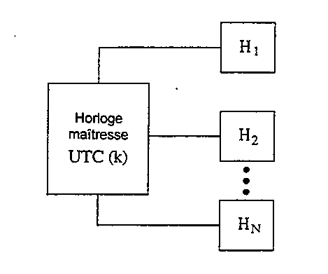
FIGURE 6.1
Comparaison entre des horloges situées sur le même site
Les mesures obtenues prennent la forme:
$x_{\text{ik}}(t)=\text{UTC}(k)(t)−h_{i}(t)$ avec i = 1, ..., N (6.6)
à la date t, N étant le nombre d'horloges.
Les compteurs ou appareils de mesure des intervalles de temps normalement utilisés dans les laboratoires du temps fournissent des mesures à chaque seconde, ou même plus souvent, avec des exactitudes allant de 0,1 ps à 100 ps (1 σ) pour une mesure individuelle (il a été démontré qu'un bruit de 0,1 ps dans une mesure peut être obtenu en utilisant l'approche basée sur la différence de temps avec mélangeur double [Allan et Daams, 1975; Stein et autres, 1982]). Lorsqu'un intervallomètre est utilisé, l'établissement de la moyenne de plusieurs lectures, basé sur l'hypothèse à l'effet de laquelle le bruit résiduel dans la mesure est un bruit blanc, peut réduire le bruit dans la mesure à des niveaux négligeables. Un tel processus d'établissement de la moyenne se répète à un cycle de mesure fondamental τ₀ de l'ordre de plusieurs heures; par exemple, τ₀ = 2 h pour la génération de l'échelle AT1 au NIST. Cependant, il faut souligner que les effets sous-jacents de la température sur les retards peuvent annuler certains des avantages de l'établissement de la moyenne.

6.3.2.3 Comparaison d'horloges situées sur des sites éloignés
Pour le calcul de certaines échelles de temps indépendantes TA(k), les horloges participantes sont situées dans plusieurs laboratoires. Il en est ainsi pour l'échelle française TA(F), calculée à partir de 24 horloges au césium maintenues dans 11 laboratoires en France, pour l'échelle TA(CH), qui fait appel à des données provenant de 13 horloges maintenues dans 3 laboratoires suisses, et pour l'échelle TAI, calculée à partir de données fournies par 45 centres nationaux du temps, qui maintiennent environ 230 horloges atomiques [BIPM, 1993].
En plus de la configuration de la Figure 6.1, utilisée dans les laboratoires participants, des liaisons, d'une nature plus complexe, sont requises entre des échelles UTC(k) distantes. Ces liaisons sont représentées à la Figure 6.2 et elles conduisent à des mesures exprimées sous la forme:
$x_{{\text{ik}}_{1}}(t)=\text{UTC}(k_{1})(t)−h_{i}(t)$ avec i = 1, ..., N1
$x_{{\text{jk}}_{2}}(t)=\text{UTC}(k_{2})(t)−h_{j}(t)$ avec j = 1, ..., N2 (6.7)
$x_{k_{1}k_{2}}(t)=\text{UTC}(k_{2})(t)−\text{UTC}(k_{1})(t)$
où t est la date, k₁ et k₂ sont les acronymes des deux laboratoires comparés, et N₁ et N₂ sont les nombres d'horloges dans chaque laboratoire. Les grandeurs fondamentales x_{ij}(t) définies dans l'équation (6.5) sont obtenues par combinaison linéaire des différences définies dans l'équation (6.7).
Il existe plusieurs méthodes de comparaison d'échelles de temps distantes. Parmi les moins exactes, mentionnons la méthode basée sur la réception de signaux horaires émis à des fréquences radioélectriques, par exemple le signal DCF77 émis par l'Allemagne à 77,5 kHz [BIPM, 1993]. Les signaux de navigation de Terre, par exemple ceux du système Loran-C, étaient aussi largement utilisés jusqu'en 1985 environ. Pour une comparaison unique, ces signaux avaient une précision de l'ordre de 0,5 μs. En plus du bruit, de grandes variations saisonnières étaient observées. L'étalonnage du matériel, récepteurs et émetteurs, était très difficile, et l'exactitude obtenue était caractérisée par une incertitude (1 σ) de l'ordre de plusieurs microsecondes.

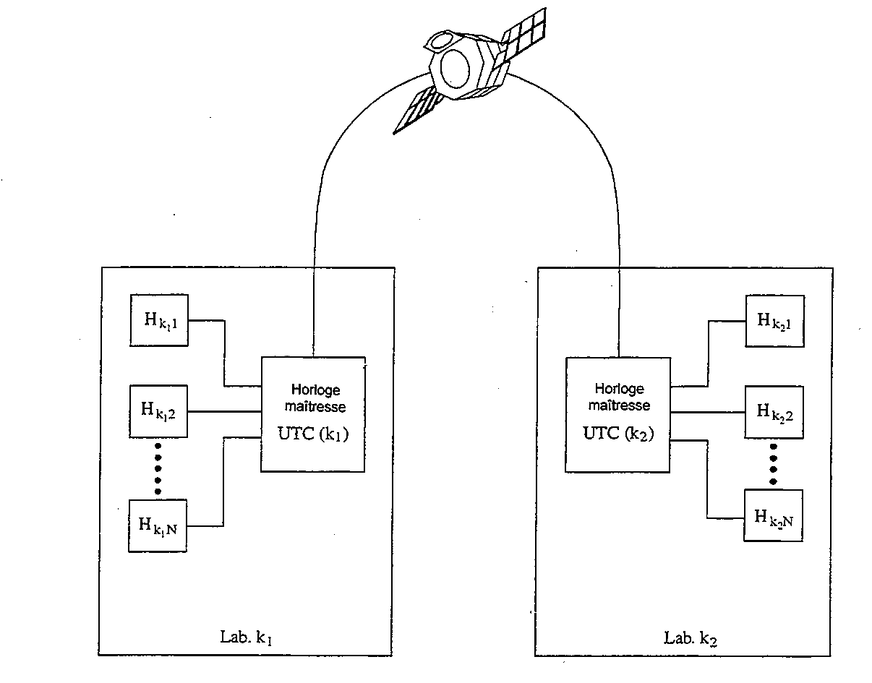
FIGURE 6.2
Comparaison entre des horloges situées sur deux sites différents
L'introduction de méthodes de transfert de temps au moyen de systèmes à satellites a conduit à une augmentation importante de la précision, de l'exactitude et de la couverture de la métrologie du temps à l'échelle mondiale. Toutes ces méthodes ont une exactitude potentielle de l'ordre de plusieurs ns (1 σ) ou même meilleure. Au début de 1994, quatre méthodes étaient en usage ou à un état de planification avancé:
– Le système mondial de radiorepérage, GPS [Lewandowski et Thomas, 1991]. Le GPS est un système de navigation militaire américain basé sur la télémétrie effectuée au moyen de satellites à bord desquels sont embarquées des horloges atomiques. Depuis sa mise en service, en décembre 1993, le GPS a pu fournir des données de position, de vitesse et de temps instantanément et de façon continue en n'importe quel point de la surface de la Terre ou au-dessus de celle-ci. En particulier, l'observation de tout satellite du système GPS donne accès à l'échelle de temps appelée échelle GPS, qui est étroitement asservie sur l'échelle UTC(USNO). Pour les applications de diffusion du temps, le GPS est utilisé conformément à la méthode d'observation en vues simultanées [Allan et Weiss, 1980], qui permet de résoudre partiellement le problème de la dégradation intentionnelle causée aux signaux des satellites. En 1994, cette méthode était utilisée couramment par la plupart des laboratoires nationaux du temps dans le monde entier, ce qui entraînait des incertitudes sur les comparaisons de temps de l'ordre de plusieurs ns.
– Le système global de navigation à satellites, GLONASS [Daly et autres, 1992; Lewandowski et autres, 1993]. Le GLONASS est le pendant russe du GPS, mais il ne comporte pas de dégradation intentionnelle des signaux. On ne dispose pas encore de récepteurs de temps commerciaux, de sorte que le système n'est pas largement utilisé.
– Le système à transfert bilatéral de temps par satellite au moyen d'un satellite géostationnaire, TWSTT [Kirchner et autres, 1991; De Jong, 1993]. Le TWSTT nécessite, sur place, une station pour l'émission et la réception de signaux hyperfréquences dans la bande des télécommunications et une voie de transmission par satellite pour la répétition des signaux à bord.
– Le système à synchronisation laser à partir d'une orbite de satellite, LASSO [Baumont et autres, 1993]. Le système LASSO nécessite, sur place, un poste de tir laser et un satellite comprenant des oscillateurs stables, des compteurs et des rétroréflecteurs de lumière.

6.3.2.4 Lissage du bruit dans les mesures
Les données de la comparaison entre des horloges éloignées présentent un bruit dans les mesures qui est rattaché à la méthode de transfert de temps. Il faut éliminer ce bruit afin de:
– tirer profit de la pleine qualité des horloges qui sont comparées, et
– prévenir l'addition du bruit associé aux mesures dans l'échelle de temps elle-même, ce qui réduirait sa stabilité à court terme.
Pour obtenir un lissage efficace du bruit dans les mesures, il faut en faire une analyse statistique. Nous allons illustrer ce lissage pour le cas fréquent du transfert de temps entre deux laboratoires par la méthode d'observation en vues simultanées du GPS. L'exemple choisi correspond à la liaison horaire entre l'OP, situé à Paris (France), et la PTB, située à Braunschweig (Allemagne). La Figure 6.3.a montre les valeurs brutes des observations en vues simultanées, obtenues pour une période de trente jours en mai 1994. Elles correspondent à environ 24 traces quotidiennes du programme nº 22 d'observations en vues simultanées du GPS international. Le traitement de ces données comprend d'abord le calcul de l'écart-type d'Allan (voir Chapitre 4), fondé sur l'hypothèse de données à espacement uniforme, séparées par τ₀ = 1/24 jour. Sur le graphique à
échelles logarithmiques de la Figure 6.3.b, les valeurs σ_{y}(τ) de l'écart-type d'Allan sont situées sur une ligne droite de pente –1 pour des temps d'intégration τ₀ ≤ τ ≤ 1 jour, ce qui indique la présente de bruit de phase pour τ inférieur à un jour. La performance réelle des horloges maîtresses de l'OP et de la PTB n'est pas dominée par le bruit de phase pour de tels temps d'intégration, de sorte qu'elle devient accessible dès que le bruit de phase, dont l'origine est rattachée à la méthode de comparaison du temps, est lissé. À cette fin, il suffit de prendre des valeurs moyennes sur des données brutes consécutives x_{αOP PTB}(t) couvrant un jour. Cette opération conduit à des valeurs de liaison horaire x_{OP PTB}(t') fournies aux dates t' correspondant au milieu de jours successifs, avec une valeur lissée du bruit aléatoire découlant de la méthode d'observation en vues simultanées du GPS. Le niveau de bruit blanc de phase est évalué à partir de l'écart-type d'Allan modifié, Mod. σ_{y}(τ), avec (voir Chapitre 4):
$s_{x}=t_{0}\frac{\text{mod }s_{y}(t_{0})}{\sqrt{3}}$ (6.8)
ce qui donne σ_{x} = 2,6 ns pour notre exemple. Le bruit blanc de phase résiduel pour une moyenne quotidienne serait de l'ordre de $σ_{x} /{\sqrt{\text{24}}}$, soit moins de 1 ns, si les 24 observations donnaient des évaluations indépendantes de la différence de temps, ce qui n'est pas tout à fait le cas. Quoi qu'il en soit, le bruit résiduel, après établissement de la moyenne, est négligeable comparativement à la performance quotidienne des horloges.
L'exemple ci-dessus montre que même si les données de temps du GPS sont recueillies sur un cycle de mesure τ₀ assez court, égal à 1 heure dans le cas considéré, les mesures d'intérêt, c.-à-d. celles qui représentent en réalité la qualité des horloges elles-mêmes, sont disponibles seulement avec une période fondamentale T₀ de l'ordre de 1 jour. Pour les liaisons GPS à grande distance, T₀ est de l'ordre de 2 à 3 jours dans les meilleurs cas, lorsqu'on utilise des retards ionosphériques mesurés et des éphémérides de satellites précises. Avant l'apparition du GPS, il fallait utiliser des durées T₀ allant jusqu'à 50 jours pour réduire le bruit dans les mesures du Loran-C à des niveaux acceptables.
Dans tous les cas, le bruit dans les mesures qui influe sur les données de temps est lissé avant l'application de l'algorithme principal pour le calcul de l'échelle de temps.

6.3.3 Algorithme de stabilité
Soit un ensemble de N horloges: à la date t, les données de temps correspondantes sont les (N-1) mesures x_{ij}(t), par rapport à l'horloge H_{j}, choisies de façon à ne pas être redondantes, et données par (6.5):
$x_{\text{ij}}(t)=h_{j}(t)−h_{i}(t)$, i = 1, ..., N, i ≠ j
Supposons que TA est l'échelle de temps logicielle résultante; elle doit être calculée pour une date t à partir de la combinaison optimale des x_{ij}(t). Les N différences de temps:
$x_{i}(t)=\text{TA}(t)−h_{i}(t)$, i = 1, ..., N (6.9)
donnent accès à TA à la date t. Les x_{i}(t) sont les inconnues.
Supposons que l'échelle TA est connue pour une date donnée t₀ pour laquelle les mesures x_{ij}(t₀) étaient disponibles et traitées. Prenons maintenant des mesures xij(t) pour une date ultérieure t, t > t₀. Les dates t et t₀ sont habituellement séparées par une durée T supérieure à T₀. Le problème consiste à concevoir un algorithme, capable de traiter les données de temps x_{ij}(t) pour la génération de l'échelle TA à la date t.

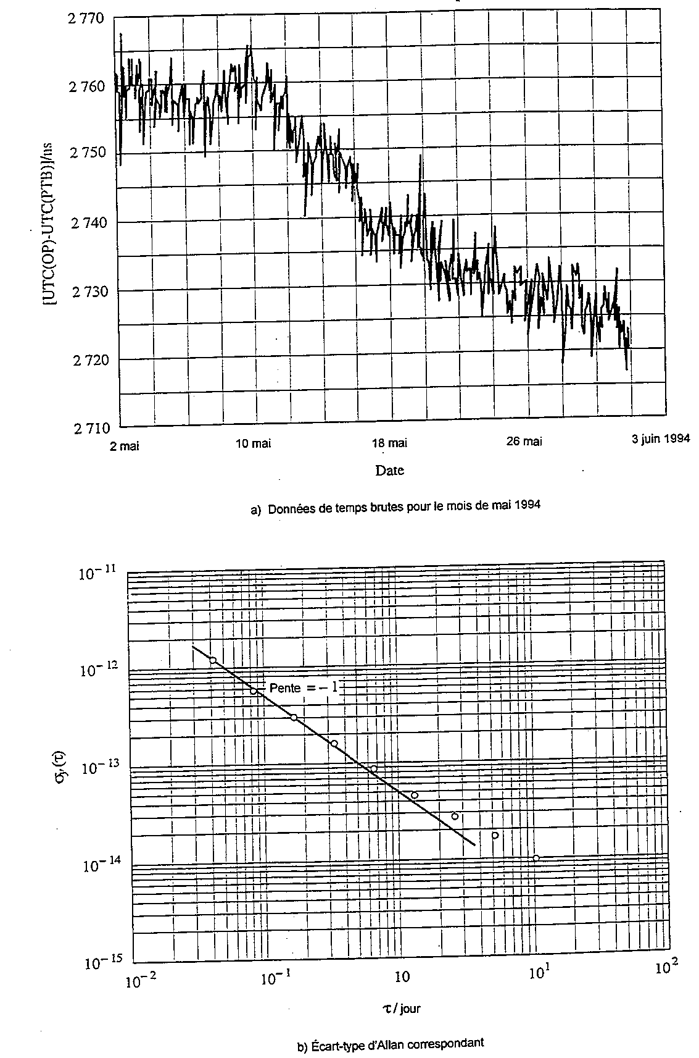
FIGURE 6.3
Transfert de temps par la méthode en vues simultanées du GPS entre l'OP et la PTB
Un algorithme d'échelle de temps est généralement conçu pour donner la meilleure stabilité de l'échelle de temps, l'exactitude étant traitée de façon externe, tel qu'expliqué à la section 6.3.1.3. Il est important de souligner qu'il n'existe pas de meilleure solution générale dans la conception des algorithmes d'échelle de temps. Une bonne conception représente plutôt une série de choix adaptés au but visé par l'utilisation de l'échelle de temps. Un algorithme conçu pour donner un étalon de référence de temps a peu de chances de satisfaire aux exigences de ceux qui veulent offrir un service pour la recherche. Un choix critique, par exemple, consiste à déterminer si l'algorithme doit fournir l'échelle de temps en temps réel ou quasi réel, ou si une échelle avec retard est acceptable. Dans tous les cas, cependant, le traitement statistique des données des horloges nécessite au moins [Tavella et Thomas, 1991a]:
– la définition d'une échelle de temps moyenne,
– le choix d'une durée entre deux mises à jour de l'échelle de temps,
– la spécification d'une marche à suivre pour optimiser l'apport de chaque horloge, et
– l'application d'un filtre à chaque fréquence d'horloge pour permettre la prévision de fréquence, avec la compensation appropriée lorsqu'il y a dérive de fréquence.
Les algorithmes d'échelle de temps utilisés dans les centres du temps sont basés sur deux hypothèses fondamentales:
– Les résultats de mesures x_{ij}(t), donnés par (6.5), sont perturbés par un bruit intrinsèque qui est négligeable par rapport au bruit des horloges.
– Les horloges sont indépendantes et les séries de données correspondantes sont sans corrélation. Cette hypothèse est théoriquement vraie, puisque chaque horloge est une boîte indépendante dans laquelle des atomes sont en action et «verrouillent» la fréquence produite à l'intérieur. Toutefois, en 1989, le Comité Consultatif pour la Définition de la Seconde a recommandé la réalisation d'une étude sur les corrélations possibles entre des horloges. Par une étude du comportement des horloges participant à l'établissement du TAI [Tavella et Thomas, 1990b, 1991b], certaines corrélations entre des fréquences d'horloges ont été détectées. Elles correspondent principalement à des réponses aux changements des conditions environnementales auxquelles sont exposées les horloges. Depuis plusieurs années, des efforts ont été faits en vue d'accroître l'indépendance des horloges soit par une meilleure régulation des conditions ambiantes, soit par la réalisation d'horloges atomiques moins sensibles [De Marchi, 1988].
Nous nous référons ci-dessous à des exemples pour lesquels une vaste documentation peut être trouvée. Mentionnons, en particulier, l'algorithme ALGOS(BIPM) [Guinot et Thomas, 1988, Tavella et Thomas, 1991a], qui produit l'échelle de temps TAI de référence internationale au BIPM, et l'algorithme AT1(NIST) [Varnum et autres, 1987; Weiss et autres, 1989], qui produit l'échelle de temps AT1 en temps réel au NIST. ALGOS(BIPM) traite les données d'un grand nombre d'horloges réparties dans le monde entier. Il est conçu pour une stabilité extrême à long terme, et un temps d'accès de plusieurs semaines est acceptable pour la diffusion du TAI. AT1(NIST) traite les données d'environ 10 horloges maintenues sur le même site. Il est conçu pour des expériences scientifiques nécessitant l'accès en temps réel à l'échelle AT1.

6.3.3.1 Définition d'une échelle de temps moyenne
Pour être compatible avec les définitions des échelles de temps données dans l'introduction et avec la section 6.2, la lecture d'une échelle de temps atomique TA peut s'écrire théoriquement, à la date t, sous la forme de la moyenne pondérée des lectures des horloges participantes:
$\text{TA}(t)=\sum_{i=1}^{N}{w_{i}(t)h_{i}(t)}$ (6.10)
La définition mathématique de base donnée par (6.10) joue dans le développement entourant les algorithmes d'échelle de temps un rôle fondamental qui est décrit ci-dessous. Certains temps d'ensemble, comme l'ancien TA(NIST) [Jones et Tryon, 1983, 1987], abandonné en 1993, ou le temps GPS [Feese et autres, 1991], ne sont pas basés sur une définition similaire de la moyenne. Nous ne tenons pas compte de ces cas dans le présent manuel.
Des poids relatifs ω_{i}(t), i = 1, ..., N, sont attribués afin de faire une distinction entre les horloges selon leurs qualités intrinsèques. Ils satisfont à la relation suivante:
$\sum_{i=1}^{N}{w_{i}(t)=1}$ (6.11)
Le temps d'une horloge présente en général une erreur par rapport à une certaine échelle de temps définie, en raison d'écarts systématiques et d'écarts aléatoires. La fonction de pondération de (6.10) est généralement choisie de façon à optimiser la stabilité et elle ne dépend pas des écarts systématiques (p. ex. décalage de fréquence, dérive de fréquence), mais seulement des écarts aléatoires. Ainsi, lorsque le poids attribué à une horloge est changé ou lorsqu'une horloge est ajoutée ou retranchée, le calcul de l'échelle de temps résultante est perturbé, puisque la fonction de pondération contenue dans (6.10) s'applique également aux déviations systématiques [Allan et autres, 1974; Guinot, 1987]. Il s'ensuit que l'équation (6.10) n'est pas satisfaisante pour les ensembles d'horloges réels, pour lesquels des changements de poids sont inévitables. L'équation (6.10) doit par conséquent être finalisée comme suit:
$\text{TA}(t)=\sum_{i=1}^{N}{w_{i}}(t)\left[h_{i}(t)+h_{i}^{©}(t)\right]$ (6.12)
où $h_{i}^{¢}(t)$est une correction de temps ajoutée, à la date t, à la lecture de l'horloge H_{i}, et conçue pour assurer la continuité de temps et de fréquence de l'échelle TA à une date antérieure t₀ lorsque les poids ont été changés [Guinot et Thomas, 1988]. La correction $h_{i}^{¢}(t)$ s'écrit sous la forme:
$h_{i}^{©}(t)=x_{i}(t_{0})+y_{\text{ip}}(t)⋅(t−t_{0})$ (6.13)
où le terme x_{i}(t₀) = TA(t₀) – h_{i}(t₀) est connu, puisqu'il résulte du calcul de TA à la date t₀, et où y_{ip}(t) est la fréquence prévue de l'horloge H_{i}, par rapport à TA, sur l'intervalle (t₀, t). La fréquence y_{i}(t) de l'horloge H_{i}, par rapport à TA, sur l'intervalle (t₀, t) peut être évaluée à partir de:
$y_{i}(t)=\frac{\left[\text{TA}(t)−h_{i}(t)\right]−\left[\text{TA}(t_{0})−h_{i}(t_{0})\right]}{t−t_{0}}$ (6.14)
Jusqu'à ce que TA soit calculé à la date t, y_{i}(t) est inconnu. Il faut par conséquent le prévoir d'après le comportement antérieur de l'horloge H_{i}. Cette fréquence prévue est représentée par y_{ip}(t) et elle figure dans l'équation (6.13).
Les équations (6.5), (6.9) et (6.12) conduisent au système d'équations suivant, si on suppose qu'il n'y a pas de bruit dans les mesures:
$\sum_{i=1}^{N}{w_{i}(t)x_{i}(t)=}\sum_{i=1}^{N}{w_{i}(t)x_{i}(t_{0}})+\sum_{i=1}^{N}{w_{i}(t)y_{\text{ip}}(t)⋅(t−t_{0})}$ (6.15)
$x_{i}(t)−x_{j}(t)=x_{\text{ij}}(t)$
Le système (6.15) est déterministe avec N équations et N inconnues. La solution est unique et les résultats sont les différences de temps x_{i}(t), i = 1, ..., N, ce qui donne accès à l'échelle TA pour la date t. La différence entre l'horloge H_{j} et TA est donnée de façon explicite par:
$x_{j}(t)=\sum_{i=1}^{N}{w_{i}(t)\left[h_{i}^{©}(t)−x_{\text{ij}}(t)\right]}$ (6.16)
Le système (6.15) peut être trouvé dans la plupart des algorithmes utilisés dans le monde entier, par exemple dans les algorithmes utilisés pour le calcul de l'échelle AT1 au NIST [Varnum et autres, 1987; Tavella et Thomas, 1991a], de l'échelle TA(F) [Granveaud, 1986] à l'OP, de l'échelle TAI [Guinot et Thomas, 1988] au BIPM, de l'échelle TA(AUS) à l'ORR [Luck, 1979], de l'échelle TA(CRL) au CRL [Yoshimura, 1980], et de l'échelle A.1(MEAN) à l'USNO [Percival, 1978].
Les avantages de l'optimisation de la stabilité à court terme et à long terme ont été démontrés [Allan et autres, 1974], et on a proposé récemment de nouveaux développements d'algorithmes d'échelle de temps, qui portent sur la possibilité d'utiliser des méthodes de pondération à court terme et à long terme [Wei Gu, 1992, Stein 1992]. À l'USNO, on utilise un nouvel algorithme dans lequel le temps d'ensemble est réévalué à chaque heure à partir des 75 derniers jours: les poids attribués sont modifiés selon une variation quadratique en fonction du temps afin qu'il y ait compatibilité avec les qualités à court terme et à long terme de différents types d'horloges (étalons au césium et masers à hydrogène). La mise à jour pour la dernière heure est utilisée pour asservir l'horloge maîtresse [Breakiron, 1991].
Pour certains algorithmes, la définition de l'échelle de temps est utilisée avec des filtres spécifiques qui agissent sur les données de temps brutes, qui n'ont pas été lissées au préalable. Il en est ainsi pour l'algorithme KAS-1 [Stein, 1988; Stein et autres, 1989], dans lequel un filtre de Kalman est utilisé. Dans d'autres cas, le formalisme de Kalman est utilisé pour la résolution de l'équation (6.16) en vue d'augmenter la stabilité de l'échelle de temps, comme on le fait dans l'algorithme KAS-2 [Stein, 1992], ou d'évaluer l'incertitude des estimations et détecter les comportements anormaux, comme on le fait dans l'algorithme TA2(NIST) [Weiss et Weissert, 1994]. Dans ce qui suit, nous limitons notre discussion aux algorithmes d'ensemble «classiques» et bien établis qui reposent sur l'équation (6.15), et nous suggérons au lecteur que le sujet intéresse de se reporter à la documentation pour une étude plus approfondie.
Comme la définition de l'échelle de temps, et par conséquent le système d'équations résultant, prennent presque toujours la même forme, la spécificité d'un algorithme donné repose sur les choix concernant:
– la longueur de l'intervalle de temps [t₀, t],
– les poids attribués aux horloges,
– la façon dont les fréquences des horloges sont prévues et la façon dont la dérive de fréquence est traitée.
Ces choix sont étroitement reliés aux fins pour lesquelles l'échelle de temps est conçue.

6.3.3.2 Longueur de l'intervalle de calcul de base
Dans les sections précédentes, deux durées de base ont déjà été définies:
– τ₀, durée du cycle de mesure de base.
– T₀, durée minimale sur laquelle devrait être effectué le calcul de la moyenne des données brutes en vue de lisser suffisamment le bruit dans les mesures pour obtenir les qualités intrinsèques des horloges qui sont comparées. Les ordres de grandeur pour T₀ sont de plusieurs minutes à plusieurs heures à l'intérieur d'un laboratoire, de 12 heures à 1 jour entre deux laboratoires liés par des observations GPS en vues simultanées à courte distance et de plusieurs jours entre deux laboratoires liés par des observations GPS en vues simultanées à grande distance.
Deux dates sont aussi définies:
– t₀, date pour laquelle l'échelle TA est connue.
– t, une date ultérieure (t > t₀) pour laquelle des mesures de temps lissées sont disponibles et pour laquelle l'échelle TA doit être calculée par résolution de l'équation (6.15).
L'intervalle de mise à jour T = t – t₀ est, en général, du même ordre de grandeur et légèrement plus long que T₀. Sa longueur est ainsi directement reliée à la qualité des données de temps. Par exemple:
– T = 2 heures pour l'échelle AT1(NIST), laquelle ne fait appel qu'à des données de temps recueillies sur place,
– T = 1 jour pour l'échelle TA(F), laquelle fait appel à des données de temps de la France entière, la ligne de base maximale entre les laboratoires étant de l'ordre de 1 000 km,
– T = 10 jours pour l'échelle TAI, laquelle fait appel à des données de temps du monde entier, la ligne de base maximale entre les laboratoires étant de l'ordre de 6 000 km.
Une autre exigence est la caractérisation efficace du comportement des horloges participantes en vue de les pondérer correctement et de prévoir efficacement leurs fréquences par rapport à TA (voir les sections qui suivent). Il est par conséquent souvent nécessaire d'observer les horloges sur une période plus longue que T. Deux possibilités s'offrent alors:
Considérons un entier n supérieur à 1.

6.3.3.2.1 Mise à jour de l'échelle TA à chaque intervalle de durée T
Les n derniers intervalles de durée T sont mémorisés. L'échelle de temps est fournie en temps quasi réel, avec un retard ne dépassant pas T, mais elle est basée seulement sur le comportement passé des horloges participantes. Il n'y a pas de retraitement ni de post-traitement. Les poids attribués et les fréquences prévues sont valides pour un intervalle de durée T. L'algorithme résultant est ainsi dynamique et adaptatif à des intervalles de T.
L'avantage de cette approche est que l'échelle de temps est accessible en temps réel. Son inconvénient est qu'il n'est pas possible de prendre en compte le comportement anormal d'une horloge avant que ses données soient utilisées pour l'établissement de l'échelle. Une horloge stable qui présente soudainement un saut de fréquence peut ainsi passer inaperçue sur l'échelle de temps avant que l'anomalie soit détectée.
Cette approche est utilisée pour l'échelle AT1, pour laquelle T = 2 heures et nT ≈ 10 jours (n ≈ 120). Le problème de la détection du comportement anormal est résolu en partie dans un algorithme mis à jour, AT2, conçu et testé au NIST [Weiss et Weissert, 1991].

6.3.3.2.2 Mise à jour de l'échelle TA lorsque l'intervalle de durée nT est terminé
Les (n + 1) dates comprises dans l'intervalle sont traitées comme un tout, ce qui donne une échelle de temps en temps différé, calculée en post-traitement. Le poids attribué à une horloge donnée et la fréquence prévue pour celle-ci sont valides pour un intervalle de durée nT. Ils sont changés pour l'intervalle de durée nT suivant, mais ils restent les mêmes pour toutes les dates comprises dans un intervalle de durée nT donné. Le comportement de l'horloge observé pendant la totalité de l'intervalle de calcul est pris en compte. L'algorithme résultant est dynamique et adaptatif a posteriori à des intervalles de durée nT.
L'avantage est la possibilité de tenir compte de tout comportement anormal des horloges se produisant pendant cette période. L'inconvénient est l'accès à l'échelle de temps en temps différé pour les (n + 1) dates comprises dans l'intervalle de calcul.
Il en est ainsi pour l'échelle TA(F), pour laquelle T = 1 jour et nT = 30 jours (n = 30). Le TAI est calculé par le même processus avec T = 10 jours et nT = 60 jours (n = 6).
Un autre algorithme, au NIST, utilise les deux processus. Il s'agit du TA2, qui est basé sur l'algorithme AT2 (AT1 plus détection du comportement anormal), utilisé avec T = 2 heures et nT ≈ 10 jours, exécuté vers l'avant et vers l'arrière sur une durée d'un mois [Weiss et Weissert, 1994]. Il en découle un retraitement itératif des données pendant tout le mois. Le NIST dispose ainsi de deux échelles de temps, l'échelle AT1 en temps réel et l'échelle TA2 en temps différé, le calcul de l'échelle précédente TA(NIST), basé sur l'utilisation d'un filtre de Kalman [Barnes, 1982], étant discontinué depuis le milieu de 1993.
La plupart des algorithmes utilisés dans les laboratoires nationaux utilisent la première option, faisant la mise à jour de TA(k) en temps réel ou en temps quasi réel sans post-traitement. De plus, certains algorithmes, comme ceux qui sont utilisés pour l'échelle TAI au BIPM, l'échelle A.1(MEAN) à l'USNO, ou l'échelle TA2 au NIST, utilisent une méthode itérative pour évaluer les poids attribués et les fréquences prévues: ce processus prend la forme de recalculs successifs de TA pour le même intervalle, avec détection des valeurs aberrantes à chaque étape, jusqu'à ce que les résultats convergent [Tavella et Thomas, 1991a].

6.3.3.3 Méthode de pondération

6.3.3.3.1 Généralités
Comme les algorithmes d'échelle de temps sont conçus pour optimiser la stabilité de fréquence, chaque horloge devrait être pondérée en fonction de sa propre stabilité de fréquence. Le poids attribué à une horloge donnée est donc fondamentalement choisi de façon à être inversement proportionnel à sa variance de fréquence, $s_{i}^{2}$.
$w_{i}=\frac{1/s_{i}^{2}}{\sum_{k=1}^{N}{1/s_{k}^{2}}}$, i = 1, ..., N (6.17)
On procède ainsi parce que, si les horloges participantes sont indépendantes et si les poids ne sont pas limités artificiellement, la variance de fréquence de l'échelle de temps résultante peut s'écrire sous la forme:
$\frac{1}{s_{\text{TA}}^{2}}=\sum_{i=1}^{N}{\frac{1}{s_{i}^{2}}}$ (6.18)
ce qui signifie que l'échelle de temps est, en principe, plus stable que tout élément participant. Le choix du type de variance (classique, filtrée, ou d'Allan) dépend des fins pour lesquelles l'échelle de temps est générée, et il peut par conséquent varier selon l'algorithme considéré. Cependant, il existe deux facteurs limitants, qui sont décrits ci-dessous.
Les fréquences de l'horloge Hi, utilisées pour le calcul de sa variance de fréquence, sont estimées sur un intervalle de durée τ D'après l'équation (6.18), la stabilité de l'échelle de temps résultante est optimisée pour les temps d'intégration voisins de τ. Il est donc d'une importance primordiale de déterminer pour quelles valeurs de τ les horloges participantes présentent leurs meilleures stabilités et de déterminer à quel objectif de stabilité l'échelle de temps doit satisfaire. En d'autres termes, l'optimisation de la stabilité à court terme et à long terme pourrait nécessiter des apports de différents types d'horloges, traités suivant différentes méthodes dans l'algorithme. Il en va ainsi pour l'échelle de temps logicielle UTC(USNO) calculée à l'USNO [Breakiron, 1991], ainsi que pour les algorithmes KAS [Stein, 1992].
Les fréquences de l'horloge H_{i}, utilisées pour le calcul de sa variance de fréquence, sont estimées par comparaison à une référence. Très souvent, cette référence est l'échelle de temps elle-même, parce que sa stabilité est supposée être meilleure que celle des horloges participantes. Il en résulte que la variance calculée
comporte un biais inhérent [Yoshimura, 1980] et qu'elle cesse de représenter la qualité réelle de l'horloge. C'est ce qu'on appelle l'effet de «corrélation d'ensemble d'horloges». Une étude portant sur la déduction de cet effet a été publiée [Tavella et autres, 1991], et elle donne:
$s_{\text{i,biaise}}^{2}=s_{\text{i,vraie}}^{2}\left(1−w_{i}\right)$ (6.19)
où $s_{i,\text{biaise}}^{2}$ et $s_{i,\text{vraie}}^{2}$sont les variances de fréquence «biaisée» et «vraie» de l'horloge H_{i}.
L'effet de la corrélation d'ensemble d'horloges est proportionnel à l'apport relatif de l'horloge dans l'ensemble. S'il n'est pas pris en considération, une horloge très stable est affectée d'un poids de plus en plus élevé, ce qui menace la fiabilité de l'échelle de temps. Le facteur de correction de (6.19) figure dans la plupart des algorithmes utilisés dans les laboratoires nationaux, parfois avec un facteur de multiplication voisin de 1 [Tavella et Thomas, 1991a]. Cependant, il ne figure pas dans l'algorithme pour le TAI étant donné qu'en raison du nombre d'horloges participantes et de l'utilisation d'une limite supérieure du poids il existe un apport maximal, ω_{i}, d'une horloge donnée, qui a été inférieur à 1% depuis le début de 1993, et qui est par conséquent négligeable par rapport à 1.
En plus des aspects fondamentaux dont nous venons de traiter, il existe certaines autres règles auxquelles doit obéir la méthode de pondération. La plus importante est l'application d'une limite supérieure de poids, nécessaire concrètement pour faire en sorte que l'échelle de temps dépende des meilleures horloges tout en évitant de donner un rôle prépondérant à l'une d'elles. Une autre règle consiste en l'application d'un critère objectif destiné à protéger l'échelle de temps contre le comportement anormal possible de certaines horloges. Il est important de souligner que l'existence d'une limite supérieure de poids protège la fiabilité mais invalide l'équation (6.18), ce qui peut mener à une échelle de temps TA dont la qualité n'est pas meilleure que celle de la meilleure horloge participante.
Pour fins de démonstration, prenons les exemples des algorithmes AT1(NIST) et ALGOS(BIPM), pour lesquels une comparaison détaillée est disponible [Tavella et Thomas, 1991a].

6.3.3.3.2 Méthode de pondération dans AT1(NIST)
Dans AT1(NIST), les poids utilisés pour le calcul de AT1 à la date t sont déduits des résultats du calcul de AT1 à la date t₀ (t – t₀ = T ). Le poids ω_{i}(t) attribué à l'horloge H_{i} est obtenu à partir de (6.21), où $s_{i}^{2}(t)$ résulte d'un filtre exponentiel qui s'exprime sous la forme:
$s_{i}^{2}\left(t\right)=\frac{1}{A+1}\left[d_{i}^{2}+A⋅s_{i}^{2}(t_{0})\right]$ (6.20)
avec
$d_{i}=\left|(t_{0})−y_{\text{ip}}(t_{0})\right|+K_{i}T$ (6.21)
Le filtre exponentiel est utilisé pour dépondérer le comportement antérieur de l'horloge. La valeur donnée à sa constante de temps A va habituellement de 20 à 30 jours. Le terme δ_{i} contient l'écart entre la fréquence réelle de l'horloge H_{i} et sa valeur prévue, ce qui donne une estimation de la prévisibilité de l'horloge sur la période T. Le terme K_{i}, ajouté dans (6.21), tient compte de la corrélation entre le temps d'ensemble et l'horloge H_{i}. Cet élément est absolument nécessaire dans l'algorithme AT1(NIST), qui est conçu pour le traitement d'un petit nombre d'horloges (≈ 10) et dans lequel l'apport maximal d'une horloge donné peut atteindre 20 %. Très récemment, le terme K_{i} a été choisi conformément à (6.19) dans les algorithmes AT1 et TA2 [Weiss et Weissert, 1994].
Pour la détermination des poids, l'algorithme AT1(NIST) ne conserve pas en mémoire les valeurs absolues des fréquences antérieures; il fait plutôt appel aux variations de fréquence. Cette façon de procéder est similaire à la différence entre une variance d'Allan et une variance classique. Bien que des tests soient effectués sur l'instabilité de fréquence des horloges, il faut souligner que certaines informations concernant les variations systématiques à long terme pourraient être perdues.
L'utilisation d'un filtre exponentiel pour la détermination des poids est efficace parce qu'elle élimine la pondération antérieure: lorsqu'une horloge a un «accident» de fréquence, et est par conséquent dépondérée intentionnellement, sa dépondération est progressivement éliminée sur un intervalle de plusieurs temps d'intégration. Dans les algorithmes AT2(NIST) et TA2(NIST), une opération de détection de saut de fréquence est explicitement introduite [Weiss et Weissert, 1994]: le principe de base consiste à détecter une différence de fréquence supérieure à 4 fois le niveau de bruit de fréquence observé pour l'horloge considérée. De plus, une limite supérieure de poids est introduite dans l'algorithme AT1(NIST) par souci de fiabilité.

6.3.3.3.3 Méthode de pondération dans ALGOS(BIPM)
Comme nous l'avons déjà mentionné, ALGOS(BIPM) fonctionne en mode de post-traitement, traitant comme un tout des mesures prises sur une période de base nT = 60 jours. Des mesures sont disponibles à chaque T = 10 jours, à la date julienne modifiée (DJM) se terminant par un 9. L'échelle de temps est mise à jour pour chacune des six dates t comprises dans la période de deux mois considérée: t = t₀ + mT, avec m = 1, 2, 3, 4, 5, 6. La date t₀ est la dernière date de l'intervalle de deux mois précédent, pour laquelle l'échelle de temps est maintenue et non mise à jour. La séparation entre les mises à jour est ainsi de 10 jours, mais l'intervalle entre les calculs est de 60 jours.
Dans ALGOS(BIPM), le poids ω_{i}(t) attribué à l'horloge H_{i} est constant sur l'intervalle I de calcul de deux mois: il est par conséquent valide pour les sept dates t = t₀ + mT, avec m = 0, 1, 2, 3, 4, 5, 6, la continuité à t₀ étant assurée par la prévision de fréquence d'horloge. Il peut s'exprimer sous la forme ω_{i}(I ) et il obéit à l'équation (6.17), dans laquelle les $s_{i}^{2}(I)$ sont des variances classiques individuelles calculées à partir de six fréquences consécutives sur des périodes de deux mois pour l'horloge Hi. Ces fréquences sont les fréquences calculées sur l'intervalle I et sur les cinq intervalles de deux mois précédents. Comme la fréquence sur l'intervalle I n'est pas encore connue, on utilise un processus d'itération [Tavella et Thomas, 1991a] dont les valeurs de départ sont les poids obtenus dans le calcul pour l'intervalle de deux mois précédent, se terminant à la date t₀; on obtient ainsi une indication du comportement de chaque horloge pendant l'intervalle I, de sorte qu'il est possible de raffiner les poids dans les itérations suivantes.
Pour la détermination des poids, l'algorithme ALGOS(BIPM) utilise des mesures d'horloges couvrant une année complète, de sorte que les variations de fréquence annuelles et les dérives à long terme peuvent conduire à une dépondération. Cette façon de procéder a contribué à réduire la variation saisonnière du TAI observée pendant les années soixante-dix et quatre-vingts. De plus, le choix d'une période de 60 jours, fait initialement en vue de lisser les données du système Loran-C, correspond à un bon temps d'intégration pour la détection des anomalies de fréquence. L'échantillonnage sur 60 jours permet ainsi l'optimisation de la stabilité à long terme du TAI. Avec l'utilisation accrue des liaisons en vues simultanées du GPS et des horloges HP nouvellement conçues, nT pourrait être réduit à 30 jours. Le poids pourrait alors être déterminé avec 12 échantillons d'un mois.
Dans ALGOS(BIPM), le terme pour la corrélation d'ensemble d'horloges de (6.19) est négligeable et n'est par conséquent pas utilisé [Tavella et autres, 1991]. Il existe une limite supérieure de poids correspondant à une variance minimale $s_{i}^{2}(I)$ de 3,66 × 10^{–14}, qui peut être changée s'il est nécessaire de le faire en raison des améliorations de performance des horloges. Un algorithme de détection des comportements anormaux est aussi mis en application: il vérifie les changements de fréquence [Tavella et Thomas, 1991a].
En conclusion, les poids utilisés dans AT1(NIST) et ALGOS(BIPM) obéissent aux mêmes règles, en particulier: optimisation de la stabilité, détection des comportements anormaux, minimisation de la corrélation d'ensemble d'horloges. Les choix spécifiques qui ont été faits sont compatibles avec les données de temps disponibles et satisfont à l'exigence fondamentale de l'accès à une échelle de temps en temps réel ou en temps différé.

6.3.3.4 Prévision de fréquence

6.3.3.4.1 Généralités
La façon dont la prévision de la fréquence de l'horloge Hi est effectuée dépend de ses caractéristiques statistiques et de la durée sur laquelle la prévision doit rester valide. Il existe plusieurs cas purs:
– Le bruit prédominant est un bruit blanc de fréquence: c'est le cas des horloges au césium commerciales pour des temps d'intégration τ allant de 1 jour à 10 jours. La fréquence la plus probable, estimée sur un intervalle de durée τ, pour l'intervalle τ suivant est alors donnée par la moyenne des fréquences observées sur un certain nombre d'intervalles de durée τ précédents.
– Le bruit prédominant est du type modulation de fréquence à marche aléatoire: c'est le cas de la plupart des horloges au césium commerciales pour des temps d'intégration τ allant de 20 jours à 70 jours. La fréquence la plus probable pour l'intervalle τ suivant est alors la dernière fréquence estimée sur l'intervalle de durée τ précédent.
– L'écart de fréquence prédominant est une dérive linéaire: c'est le cas de certains masers à hydrogène pour des temps d'intégration τ dépassant plusieurs jours. La fréquence la plus probable pour l'intervalle τ suivant est alors la dernière fréquence calculée sur l'intervalle de durée τ précédent corrigée par un terme déduit de la dérive de fréquence estimée.
Pour optimiser un ensemble, il est donc nécessaire de bien connaître le comportement des horloges participantes et d'être astucieux dans la sélection des modes appropriés de prévision de fréquence pour les différents types d'horloges.
Pour fins d'illustration, considérons les algorithmes AT1(NIST) et ALGOS(BIPM). Une comparaison est aussi présentée dans [Tavella et autre, 1991a].

6.3.3.4.2 Prévision de fréquence dans AT1(NIST)
Dans AT1(NIST), la fréquence prévue yip(t) de l'horloge Hi, pour le calcul de AT1 à la date t, est déduite des résultats du calcul de AT1 à la date t₀, avec t – t₀ = T. Elle est obtenue à partir d'un filtre exponentiel exprimé sous la forme:
$y_{\text{ip}}(t)=\frac{1}{B_{i}+1}\left[y_{i}(t)+B_{i}⋅y_{\text{ip}}(t_{0})\right]$ (6.22)
La fréquence prévue de l'horloge H_{i} est une moyenne des fréquences de l'horloge H_{i} sur des périodes antérieures avec une pondération exponentielle. La constante de temps B_{i} du filtre exponentiel dépend des propriétés statistiques de l'horloge H_{i} et peut par conséquent varier d'une horloge à l'autre. Elle permet une estimation optimale du comportement à long terme de l'horloge, étant donné qu'elle correspond au temps d'intégration pour lequel l'horloge atteint son palier de scintillation ou pour lequel une bonne estimation de la composante de marche aléatoire est possible.

6.3.3.4.3 Prévision de fréquence dans ALGOS(BIPM)
Comme nous l'avons déjà mentionné, ALGOS(BIPM) fonctionne en mode de post-traitement, traitant comme un tout des mesures prises sur une période de base nT = 60 jours. Comme le poids qui lui est attribué, la fréquence prévue de l'horloge H_{i} est constante sur l'intervalle I de calcul de deux mois; elle est par conséquent valide pour les sept dates t = t₀ + mT, avec m = 0, 1, 2, 3, 4, 5, 6, et elle peut s'exprimer sous la forme y_{ip}(I ).
Dans ALGOS(BIPM), la fréquence prévue utilisée pour l'intervalle de deux mois courant est égale à la fréquence obtenue sur l'intervalle de deux mois précédent sous forme d'une prévision linéaire à une étape. C'est la prévision optimale pour des temps d'intégration de deux mois, pour lesquels le bruit prédominant est un bruit de fréquence à marche aléatoire. Toutes les horloges participant à l'établissement du TAI sont soumises au même mode de prévision de fréquence; cependant, des changements concernant la façon de procéder sont à l'étude, en particulier l'ajout d'une estimation de dérive de fréquence pour la prévision des fréquences de masers à hydrogène.
En conclusion, les modes de prévision de fréquence dans AT1(NIST) et ALGOS(BIPM) sont différents parce que chacun est adapté à la longueur de son propre intervalle de calcul de base et par conséquent aux propriétés statistiques des horloges sur de tels temps d'intégration.

6.3.4 Exactitude de l'intervalle unitaire d'une échelle de temps
L'amélioration de l'exactitude d'une échelle de temps est généralement réalisée en dehors de l'algorithme principal, lequel ne porte que sur l'optimisation de la stabilité.
Dans le cas du TAI, elle est réalisée en asservissant sur la fréquence l'échelle de temps non asservie déduite de l'algorithme de stabilité ALGOS(BIPM). Les corrections de fréquence sont plus faibles que les fluctuations de fréquence de l'échelle de temps afin de prévenir une dégradation de sa stabilité. Elles sont choisies après comparaison de la fréquence de l'échelle de temps calculée avec une combinaison des fréquences d'étalons primaires de fréquence, fonctionnant de façon continue ou faisant l'objet d'évaluations occasionnelles, répartis dans le monde entier [Azoubib et autres, 1977]. Dans ce processus, l'effet exercé sur les fréquences d'étalons primaires par le déplacement vers le rouge dû à la gravitation est pris en considération. Une seule correction d'asservissement sur la fréquence a été appliquée en 1993: elle était de 0,5 × 10^{–15}. L'exactitude du TAI est exprimée en fonction de la durée moyenne de son unité d'échelle, calculée pour des intervalles de deux mois, en secondes du SI sur le géoïde en rotation. Elle est publiée dans les volumes successifs du Rapport annuel de la Section du temps du BIPM. Par exemple, la durée moyenne de l'unité d'échelle du TAI était égale à (1 + 0,2 × 10^{–14}) seconde du SI sur le géoïde en rotation pour l'intervalle mai-juin 1993, avec une incertitude (1 σ) égale à 1,3 × 10^{–14}.
Pour les échelles de temps atomique du NIST, l'exactitude est assurée par des comparaisons avec les étalons primaires de fréquence NBS-6 et NIST-7.

6.3.5 Exemples

6.3.5.1 Stabilité de certaines échelles de temps indépendantes
Des écarts-types d'Allan ont été calculés avec les valeurs de comparaison de temps entre TAI et, respectivement, TA(F), AT1, TA(PTB) et A.1(MEAN), recueillies en 1993 [BIPM, 1993].
Le TA(F) est calculé à partir de 23 horloges au césium situées dans des laboratoires répartis dans la France entière, avec un algorithme similaire à ALGOS(BIPM). La valeur minimale de l'écart-type d'Allan est:
$s_{y}\left(t»\text{40}\text{ jours}\right)»8´{\text{10}}^{±\text{15}}$ (6.23)
L'AT1 est calculé à partir d'environ 10 horloges au césium maintenues sur un même site, à l'aide de l'algorithme AT1(NIST). La valeur minimale de l'écart-type d'Allan est:
$s_{y}\left(\text{20 jours}≤t≤\text{40 jours}\right)»5´{\text{10}}^{±\text{15}}$ (6.24)
Le TA(PTB) n'est pas déduit à partir d'un algorithme d'échelle de temps. Il est simplement la sortie de l'étalon primaire de fréquence PTB CS2, qui fonctionne en continu comme une horloge. La valeur minimale de l'écart-type d'Allan est:
$s_{y}\left(\text{80 jours}≤t\right)»6´{\text{10}}^{−\text{15}}$ (6.25)
Le TA(USNO) est l'échelle de temps A.1(MEAN) calculée à partir d'environ 50 horloges au césium (dont 36 sont des horloges HP 5071A) et 14 masers à hydrogène maintenus sur place, avec un algorithme qui utilise une méthode de pondération double pour l'optimisation de la stabilité à court terme et à long terme. La valeur minimale de l'écart-type d'Allan est:
$s_{y}\left(t»\text{80 jours}\right)»5´{\text{10}}^{−\text{15}}$ (6.26)
Comme les valeurs des écarts-types d'Allan que nous donnons ici représentent les différences de temps entre le TAI et les échelles de temps indépendantes, la part d'instabilité attribuable au TAI n'est pas séparée de la part attribuable aux TA individuels. L'application de la technique du chapeau à N cornes permet de faire la séparation de ces parts, à condition que les échelles de temps utilisées dans le calcul soient statistiquement indépendantes. La Figure 6.4 montre les valeurs de l'écart-type d'Allan pour le TAI obtenues avec une technique du chapeau à 4 cornes, en utilisant les données de comparaisons faites entre TAI et AT1, TAI et TA(SU), et TAI et TA(PTB) pour la période janvier 1993 – avril 1994. Les valeurs obtenues sont toujours inférieures à 6 × 10^{–15}.

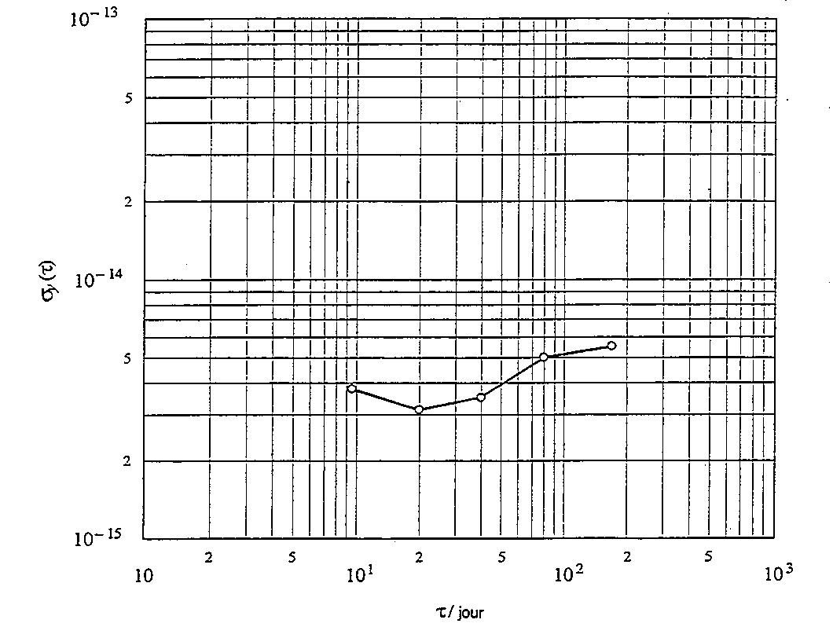
FIGURE 6.4
Écart-type d'Allan pour le TAI

Il importe de souligner que les valeurs fournies à partir de l'écart-type d'Allan ont diminué considérablement pour la plupart des échelles de temps indépendantes au cours des dernières années. Pour le TAI, depuis l'ajout des nouvelles horloges HP 5071A et l'utilisation de masers à hydrogène auto-accordés actifs, les valeurs ont aussi diminué de façon appréciable. Néanmoins, les masers à hydrogène, même s'ils présentent des stabilités exceptionnelles à court terme et à moyen terme, occasionnent encore une dérive de fréquence à long terme du TAI, ce qui constitue un problème.

6.3.5.2 Asservissement de certaines représentations locales de l'UTC
La Figure 6.5 montre deux exemples de variations, en fonction du temps, de comparaisons entre l'UTC et l'UTC(k) sur une période d'un an se terminant en avril 1994.

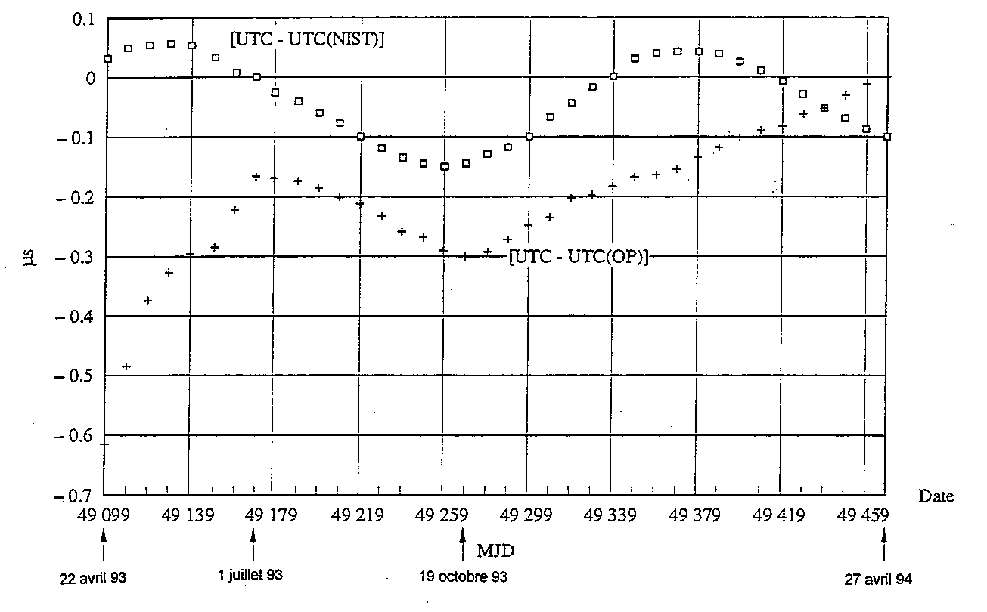
FIGURE 6.5
Données de temps résultant de la comparaison entre UTC et UTC(OP) et UTC(NIST)
L'UTC(OP), à Paris, est un UTC matériel déduit à partir d'une seule horloge physique asservie par l'intermédiaire d'un échelonneur microphase. L'effet du remplacement, en 1993, de l'ancien modèle HP d'horloge maîtresse par une horloge HP 5071A s'observe facilement: la stabilité est immédiatement améliorée. Une commande d'asservissement sur la fréquence a été donnée en 1993 pour rapprocher l'UTC(OP) de l'UTC.
L'UTC(NIST) gardé au NIST est un UTC logiciel déduit à partir d'un ensemble d'horloges physiques, et asservi sur l'UTC par logiciel. Cet UTC local a plusieurs représentations physiques, obtenues à partir d'horloges matérielles, chacune étant asservie toutes les 6 minutes, par l'intermédiaire d'un échelonneur microphase. L'UTC(NIST) présente des oscillations lentes et régulières autour de l'UTC.

6.4 Diffusion des échelles de temps
Comme nous l'avons expliqué précédemment, une échelle de temps ne peut être déduite qu'à partir de la connaissance de la différence de temps entre cette échelle et une autre, ou à partir d'une horloge physique, à une date donnée. L'accès aux échelles de temps est ainsi réalisé par la diffusion de différences de temps. L'incertitude sur ces valeurs est généralement meilleure que 10 ns (1 σ).
Avant de considérer des exemples particuliers, il est bon de souligner qu'une échelle de temps d'ensemble peut être diffusée au moyen d'une comparaison avec n'importe quelle autre horloge en service, même si cette horloge ne participe pas à l'établissement de l'échelle de temps, étant donné qu'il suffit de disposer d'une liaison horaire. Il est donc important de faire la distinction entre l'établissement et la diffusion d'une échelle de temps. Dans un cas extrême, le TAI pourrait être défini comme la moyenne du temps donné par quelques horloges ultra-stables maintenues dans un petit nombre de laboratoires, mais le travail exécuté pour sa diffusion, c.-à-d. l'établissement d'un réseau GPS international, serait exactement le même.
La diffusion de la plupart des échelles de temps est réalisée par la publication de documents officiels, habituellement sur feuilles de papier, mais aussi par le biais du courrier électronique.
La Figure 6.6 reproduit la première page d'un numéro du Bulletin H produit mensuellement par le LPTF, le laboratoire primaire du temps et des fréquences de la France. Ce numéro contient plusieurs tableaux, en particulier un qui donne les valeurs de comparaison entre le temps UTC(OP) et le temps GPS, et entre l'UTC(OP) et trois chaînes Loran-C européennes, pour une période d'un mois.

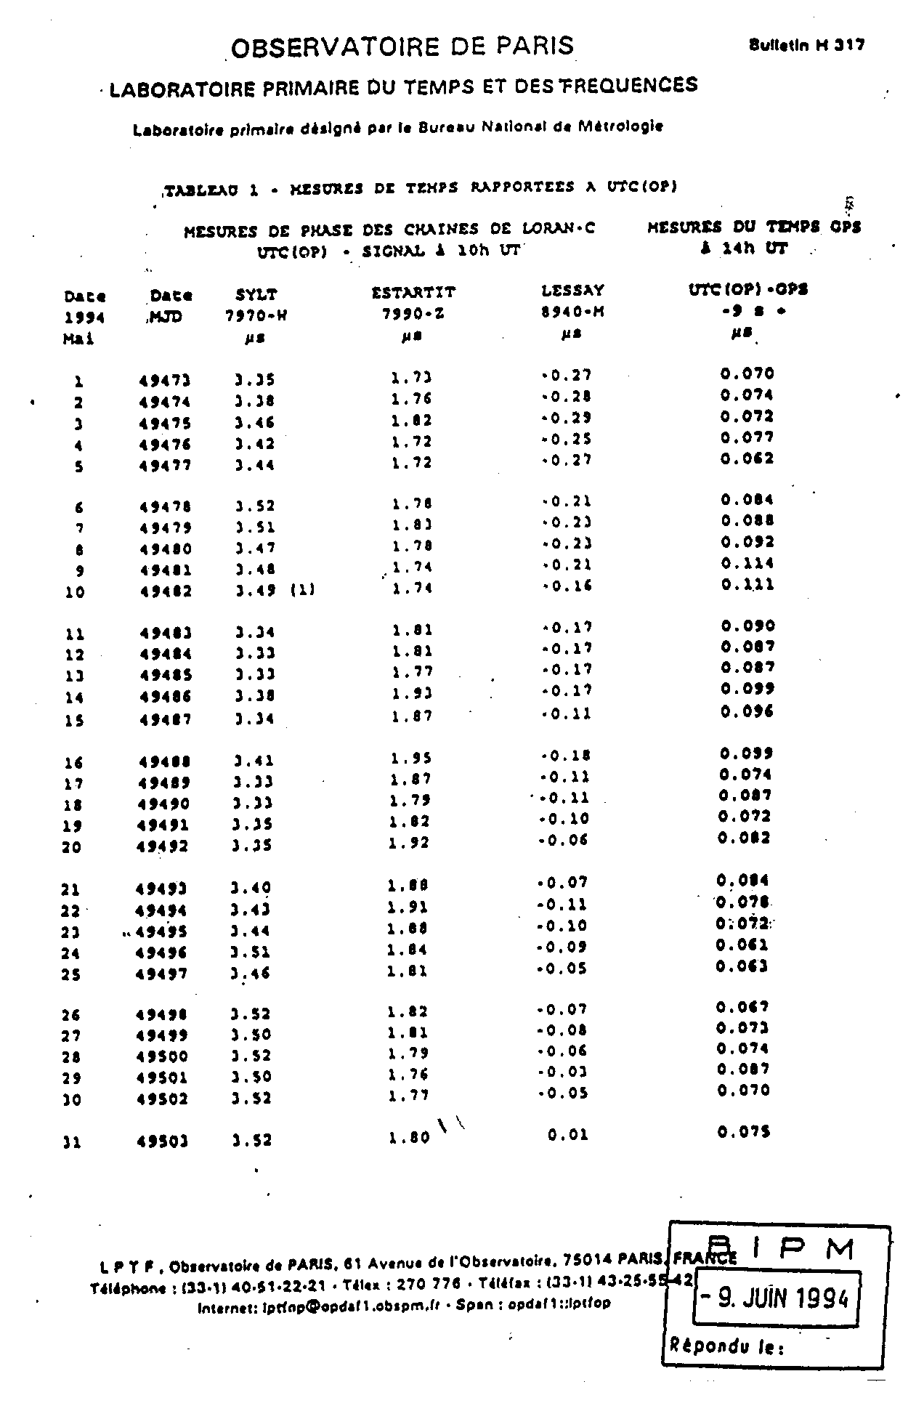
FIGURE 6.6
Première page du Bulletin H (numéro 317), produit sur une base mensuelle
au LPTF, Paris (France)
La Figure 6.7 reproduit les deux premières pages d'un numéro de la publication hebdomadaire IERS Bulletin-A. Elle contient des tableaux de valeurs de comparaison entre UT1 et UTC ainsi que des informations concernant le mouvement polaire.

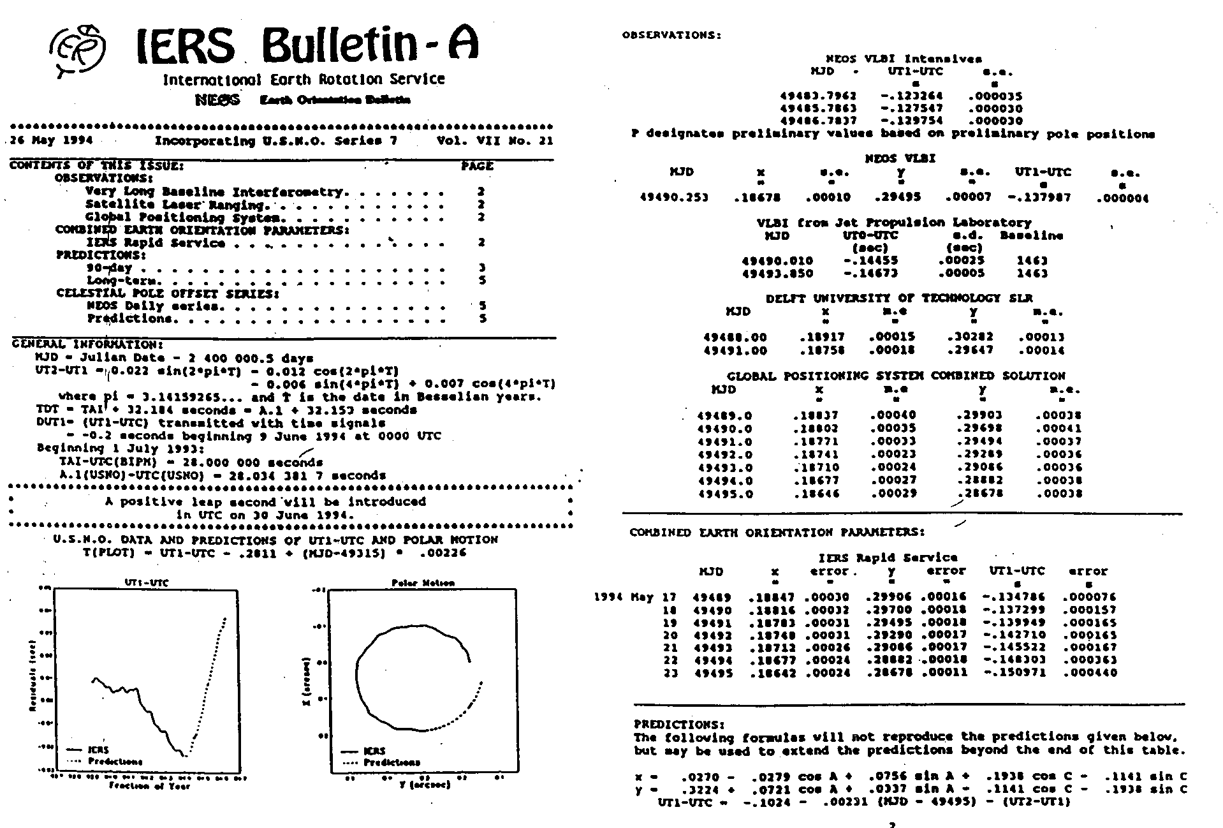
FIGURE 6.7
Première et deuxième pages du IERS Bulletin-A (numéro du 26 mai 1994), produit sur
une base hebdomadaire à l'IERS, Paris (France)

La Figure 6.8 reproduit les trois premières sections d'un numéro de la publication mensuelle Circular T produite par le BIPM. Elle contient des tableaux de valeurs de comparaison entre UTC et UTC(k) pour les 45 représentations locales de l'UTC, et entre TAI et TA(k) pour les 17 échelles de temps atomique indépendantes calculées dans le monde entier. Le BIPM donne aussi une estimation quotidienne des comparaisons entre le temps UTC et le temps GPS, et entre le temps UTC et le temps GLONASS.

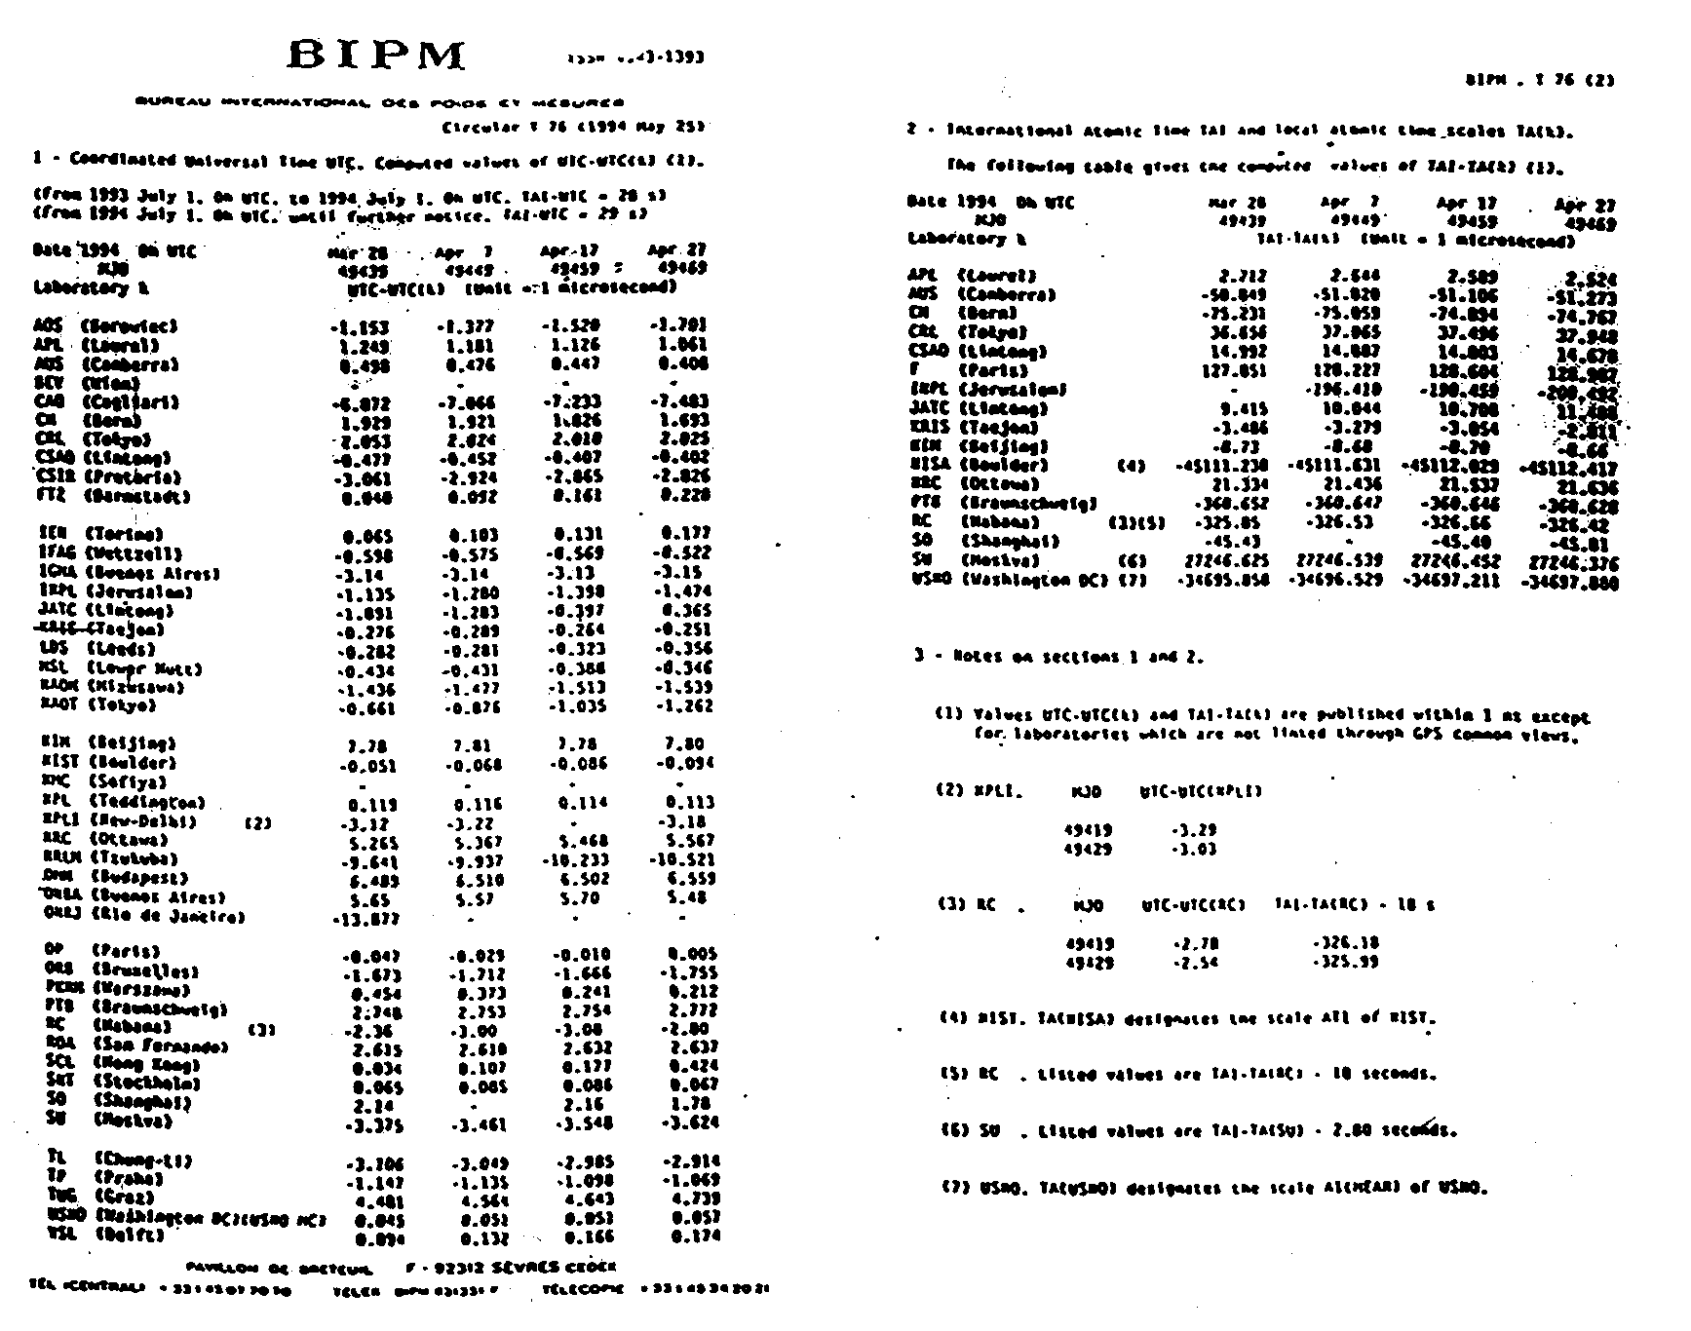
FIGURE 6.8
Première et deuxième pages du Circular T (numéro du 25 mai 1994), produit
sur une base mensuelle au BIPM, Sèvres (France)

Pour d'autres échelles de temps, comme le temps GPS et le temps GLONASS, la diffusion est réalisée en temps réel par le biais d'observations des satellites qui les transmettent. Il peut être nécessaire de filtrer les mesures afin d'éliminer le bruit d'observation et la dégradation intentionnelle. L'accès en temps différé est réalisé par le biais de publications spécifiques produites par l'USNO [Series 4] (voir Figure 6.9), le BIPM [Circular T], ainsi que les services du temps et des fréquences du NIST.

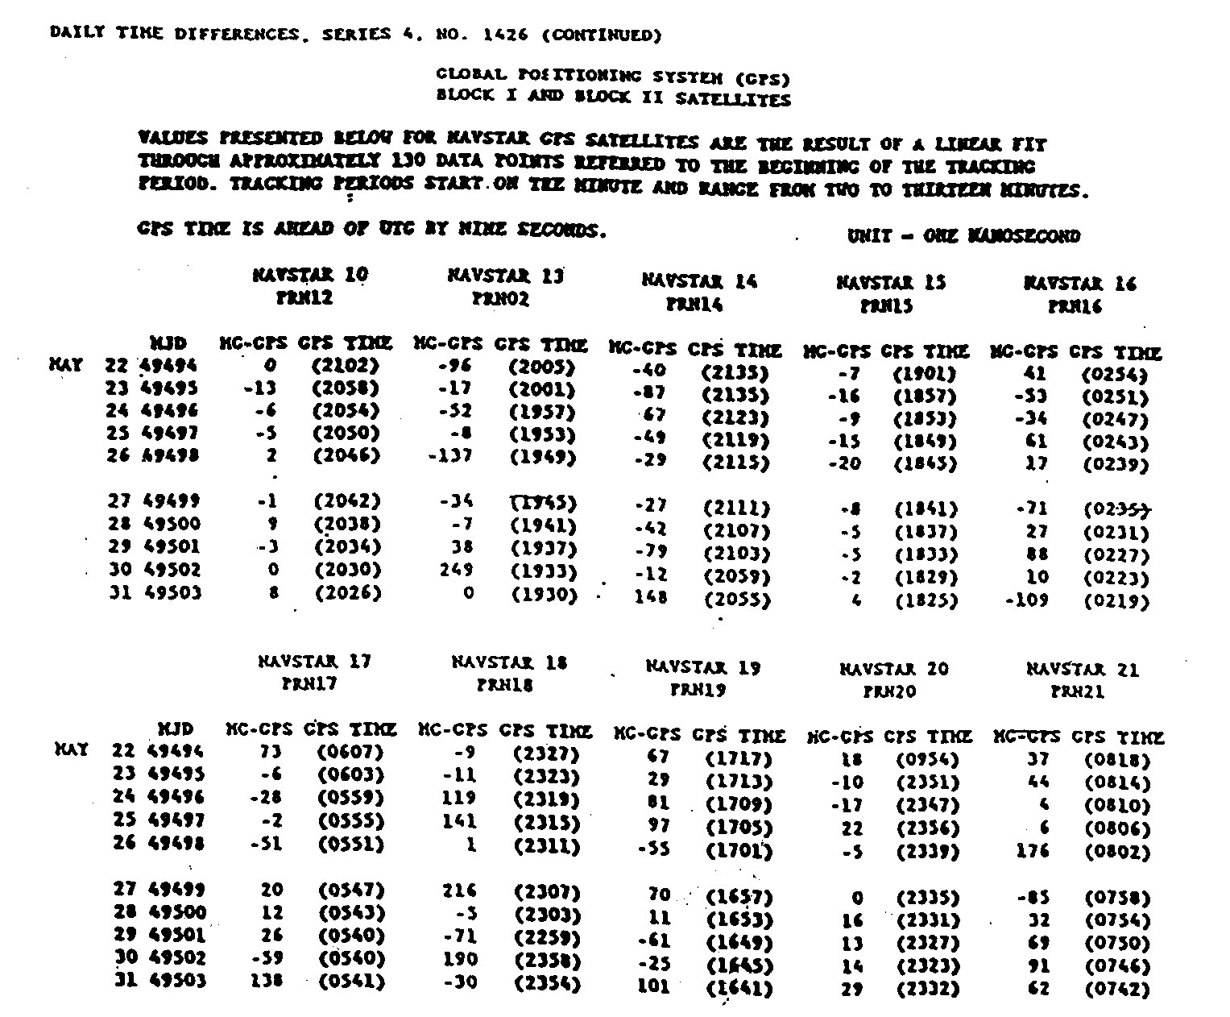
FIGURE 6.9
Deuxième page de l'USNO Series 4 (numéro 1426), produit sur une base hebdomadaire
à l'USNO, Washington, D.C. (États-Unis)

6.5 Conclusions
En 1991, l'Union astronomique internationale a clairement spécifié dans le contexte de la relativité générale le cadre dans lequel les échelles de temps devraient être définies. Une réalisation du temps terrestre, mentionnée de façon explicite dans la résolution de l'UAI, est le temps atomique international, TAI, qui est obtenu à partir d'une combinaison de lectures d'horloges atomiques maintenues sur la Terre.
Bien que le TAI soit la référence internationale pour les données de temps, bon nombre d'autres échelles de temps sont régulièrement calculées et utilisées à des fins scientifiques. En plus de garder des représentations locales de l'UTC, les laboratoires qui calculent ces échelles doivent concevoir des algorithmes pour la génération d'échelles de temps non asservies et indépendantes basées sur des données recueillies sur place. L'élaboration d'algorithmes conduit inévitablement à la nécessité d'écrire une équation de définition, sous la forme d'une moyenne pondérée, et d'établir des méthodes pour la détermination des poids attribués aux horloges et la prévision de fréquence des horloges. De nombreux raffinements sont possibles, mais les choix réels sont fondés sur les applications visées de l'échelle de temps et sur le bruit dont sont affectées les données de temps.
En 1993, les échelles mondiales de temps les plus stables ont atteint des stablilités meilleures que 1 × 10^{–14} pour des temps d'intégration de l'ordre de plusieurs semaines. Les exactitudes réalisées sont limitées par l'exactitude des meilleurs étalons primaires de fréquence et sont, à l'heure actuelle, caractérisées par une incertitude (1 σ) de l'ordre de 1 × 10^{–14}. Les améliorations de performance sont rapides: il est probable que des exactitudes de l'ordre de quelques parties par 10¹⁶, pour la réalisation de la seconde du SI, et de plusieurs centaines de picosecondes, pour les comparaisons de temps, seront disponibles en l'an 2000.
Bien que la seconde soit définie du point de vue atomique et que les échelles de temps soient générées à partir d'horloges atomiques, le temps conserve son étroite relation avec l'astronomie: l'échelle de temps de référence internationale est l'échelle purement atomique TAI, mais la cohérence avec la rotation de la Terre a été maintenue par la production de l'UTC. Au 21e siècle, la relation avec l'astronomie pourrait bien être encore renforcée par l'utilisation de pulsars milliseconde pour le contrôle de la stabilité à long terme du TAI [Petit et autres, 1992].
Note – Les acronymes et les emplacements des laboratoires sont donnés dans le Tableau 3, aux pages 20 et 21 du Rapport annuel de la Section du temps du BIPM, Volume 6, disponible sur demande auprès du BIPM, Pavillon de Breteuil, 92312 Sèvres Cedex (France).

RÉFÉRENCES BIBLIOGRAPHIQUES
ALLAN D.W., Time and frequency (time domain) characterization, estimation, and prediction of precision clocks and oscillators, IEEE Trans. Ultr. Ferr. Freq. Control, UFFC-34, 1987, 647-654.
ALLAN D.W. et ASHBY N., Relativity in Celestial Mechanics and Astrometry, éd. Kovalevsky J. et Brumberg V.A., Reidel Dordrecht, 1986, 299-313.
ALLAN D.W. et DAAMS H., Picosecond Time Difference Measurement System, Proc. 29th FCS, 1975, 404-411.
ALLAN D.W. et WEISS M.A., Accurate Time and Frequency Transfer during Common-View of a GPS Satellite, Proc. 34th FCS, 1980, 334-346.
ALLAN D.W. et autres, The National Bureau of Standards Atomic Time Scale: Generation, Stability, Accuracy, and Accessibility, NBS Monograph 140, éd. Byron Blair, 1974, Chapter 9.
Annual Report of the BIPM Time Section, 1993, Vol. 6, 129 pages.
AZOUBIB J., GRANVEAUD M. et GUINOT B., Estimation of the scale unit duration of time scales, Metrologia, 1977, Vol. 13, 87-93.
BARNES J.A., Time Scales Algorithms Using Kalman Filters – Insights from Simulation, Proc. 2nd Symposium on Atomic Time Scales Algorithms, 1982, Sect. 15, 42.
BAUMONT F., GRUDLER P., VEILLET C., WIANT J., LEWANDOWSKI W. et PETIT G., A preliminary report on the comparison of LASSO and GPS time transfer, Proc 7th EFTF, 1993, 641-646.
BREAKIRON L.A., Timescale algorithms combining cesium clocks and hydrogen masers, Proc. 23th PTTI Meeting, 1991, 297-305.
BRUMBERG V.A., 1991, Essential Relativistic Celestial Mechanics, Adam Hilger, Bristol.
CCDS Report, BIPM Com. Cons. Déf. Seconde, Vol. 9, 1980, p. S 15.
CCDS Report, BIPM Com. Cons. Déf. Seconde, Vol. 12, 1993, p. S 69.
DALY P., KOSHELYAEVSKY N.B., LEWANDOWSKI W., PETIT G. et THOMAS C., Comparison of GLONASS and GPS Time Transfers, Proc 6th EFTF, 1992, 249-252.
DE JONG G., Two-Way Satellite Time Transfer: Overview and Recent Developments, Proc. 25th PTTI Meeting, 1993, 101-117.
DE MARCHI A., The Accuracy of Commercial Cesium Beam Frequency Standards, Frequency Standards and Metrology, éd. A. De Marchi, Springer-Verlag, Berlin, 1988, 52-56.
FEESS W.A., HOLTZ H., SATIN A.L. et YINGER C.H., Evaluation of GPS/UTC steering performance, Proc. 23th PTTI Meeting, 1991, 35-46.
GRANVEAUD M., Echelles de temps atomique, Monographie du Bureau National de Métrologie, 1986, éd. Chiron.
GUINOT B., Some properties of algorithms for atomic time scales, Metrologia, 1987, Vol. 24, 195-198.
GUINOT B., Atomic time scales for pulsar studies and other demanding applications, Astronomy and Astrophysics, 1988, Vol. 192, 370-373.
GUINOT B. et THOMAS C., Establishment of International Atomic Time, Annual Report of the BIPM Time Section, 1988, Vol. 1, D1-D22.
IAU, 1991, IAU transactions Vol. XXIB, 1991, Proc. 21st Gen. Assembly Buenos Aires, Kluwer Acad. Publ., Dordrecht, Boston, Londres.
IAU, 1992, Information Bulletin 67, p. 7.
JONES R.H. et TRYON P.V., Estimating time from atomic clocks, Journal of Research of the NBS, 1983, Vol. 88, 1, 17-24.
JONES R.H. et TRYON P.V., Continuous Time Series Models for unequally Spaces Data Applied to Modeling Atomic Clocks, SIAM J. Sci. Stat. Comput., 1987, Vol. 8, 71-81.
KIRCHNER D., THYR U., RESSLER H., ROBNIK R., GRUDLER P., BAUMONT F., VEILLET C., LEWANDOWSKI W., HANSON W., CLEMENTS A., JESPERSEN J., HOWE D., LOMBARDI M., KLEPCZYNSKI W., WHEELER P., POWELL W., DAVIS A., UHRICH P., TOURDE R. et GRANVEAUD M., Comparison of Two-Way Satellite Time Transfer and GPS Common-View Time Transfer Between OCA and TUG, Proc. 23rd PTTI, 1991, 71-88.
Le Système International d'Unités, SI, 1991, 6e édition, Bureau International des Poids et Mesures.
LEWANDOWSKI W. et THOMAS C., GPS Time Transfer, Proc. IEEE Special Issue on Time, 1991, Vol. 79, 991-1000.
LEWANDOWSKI W., MOUSSAY P., CHERENKOV G.T., KOSHELYAEVSKY N.B. et PUSHKIN S.B., GLONASS common-view time transfer, Proc. 7th EFTF, 1993, 147-151.
LUCK J.M., Comparison and coordination of time scales, Proc. Astronomical Society of Australia, 1979, Vol. 3, 5-6, 357-363.
MISNER C.W., THORNE K.S. et WHEELER J.A., Gravitation, 1973, W.H. Freeman and Company, San Francisco.
PETIT G., TAVELLA P. et THOMAS C., How can Millisecond Pulsars improve the Long-Term-Stability of Atomic Time Scales?, Proc. 6th EFTF, 1992, 57-60.
PETIT G. et WOLF P., Relativistic theory for picosecond time transfer in the vicinity of the Earth, Astronomy and Astrophysics, 1994, Vol. 286, 971-977.
PERCIVAL D.B., The U.S. Naval Observatory Time Scales, IEEE Trans. Instrum. Meas., 1978, IM-27, 376-385.
STEIN S.R., Kalman Ensembling Algorithm: Aiding Sources Approach, Proc. 3rd International Time Scale Algorithm Symposium, 1988, 345-358.
Stein S.R., Advances in time-scale algorithms, Proc. 24th PTTI Meeting, 1992, p. 289-302.
STEIN S.R., GIFFORD G.A. et BREAKIRON L.A., Report on the Timescale Algorithm Test Bed at USNO, Proc. 21st PTTI Meeting, 1989, 269-288.
STEIN S.R., GLAZE D., LEVINE J., GRAY J., HILLIARD D. et HOWE D., Performance of an Automated High Accuracy Phase Measurement System, Proc. 38th FCS, 1982.
TAVELLA P., AZOUBIB J. et THOMAS C., Study of the Clock-Ensemble Correlation in ALGOS Using Real Data, Proc. 5th EFTF, 1991, 435-441.
TAVELLA P. et PREMOLI A., Estimating the instabilities of N clocks by measuring differences of their readings, Metrologia, 1994, Vol. 30, 479-486.
TAVELLA P. et THOMAS C., Time Scale Algorithm: Definition of Ensemble Time and Possible Uses of the Kalman Filter, Proc. 22nd PTTI Meeting, 1990a, 157-170.
TAVELLA P. et THOMAS C., Study of the correlations among the frequency changes of the contributing clocks to TAI, Proc. 4th EFTF, 1990b, 527-541.
TAVELLA P. et THOMAS C., Comparative Study of Time Scale Algorithms, Metrologia, 1991a, Vol. 28, 57-63.
TAVELLA P. et THOMAS C., Report on correlations in frequency changes among the clocks contributing to TAI, Rapport BIPM-91/4, 1991b, 50 pages.
VARNUM F.B., BROWN D.R., ALLAN D.W. et PEPPLER T.K., Comparison of time scales generated with the NBS ensembling algorithm, Proc. 19th PTTI Meeting, 1987, 13-24.
WEI GUO, A study of atomic time scale stability, Proc. 46th FCS, 1992, 151-156.
WEISS M.A., ALLAN D.W. et PEPPLER T.K., A Study of the NBS Time Scale Algorithm, IEEE Trans. Instr. Meas., 1989, IM-38, 631-635.
WEISS M.A. et WEISSERT T., AT2, A new time scale algorithm: AT1 plus frequency variance, Metrologia, 1991, Vol. 28, 65-74.
WEISS M.A. et WEISSERT T., Sifting through Nine Years of NIST Clock Data with TA2, Metrologia, 1994, Vol. 31, 9-19.
YOSHIMURA K., Calculation of unbiased clock-variances in uncalibrated atomic time scale algorithms, Metrologia, 1980, Vol. 16, 133-139.
CHAPITRE 7
UTILISATION DES SOURCES DE FRÉQUENCE

Contenu

Page
7.1 Utilisation des sources de fréquence en sciences et en technologie 159
7.2 Métrologie 159
7.2.1 Comparaison d'exactitude entre l'étalon de temps et ceux d'autres grandeurs de base 159
7.2.2 Relations entre l'unité de temps et les autres unités 160
7.3 Physique fondamentale et appliquée 161
7.3.1 g, accélération due à la pesanteur 161
7.3.2 GM, constante de gravitation multipliée par la masse de la Terre 161
7.3.3 Champ gravitationnel de la Terre 162
7.3.4 Radiointerférométrie à très longue base (RILB) et quasi-RILB 162
7.4 Positionnement et navigation 162
7.4.1 Navigation conique 163
7.4.2 Navigation circulaire ou sphérique 164
7.4.3 Navigation hyperbolique 167
7.4.4 Hyperboles, hyperboloïdes et propriétés 167
7.4.5 Exactitude requise pour les étalons de fréquence utilisés dans les systèmes de navigation 168
7.5 Télécommunications 169
7.5.1 Systèmes analogiques 169
7.5.2 Systèmes numériques 169
7.6 Autres applications 171
7.6.1 Applications pour véhicules automobiles 171
7.6.2 Systèmes d'alimentation électrique et acheminement du gaz comprimé 172
7.6.3 Instruments 172
7.6.4 Radar Doppler 174
Références bibliographiques 174
Bibliographie 174

7.1 Utilisation des sources de fréquence en sciences et en technologie
Dans le texte qui suit, le sigle SF désigne une source de fréquence, ou un étalon de fréquence, c.-à-d. un dispositif, décrit aux Chapitres 1 et 2 (Partie A), capable de fournir un signal électrique dont on peut considérer que la fréquence de sortie satisfait à toutes les exigences d'une application d'intérêt. Ces exigences peuvent être l'exactitude, la stabilité, l'insensibilité à l'environnement, la pureté spectrale, etc., comme l'indiquent les Chapitres 4 et 5. On n'avance pour le moment aucune hypothèse quant au type de SF, car le choix dépend de l'application et d'autres exigences.
De tous les dispositifs fabriqués par l'humain, les SF sont uniques dans le sens qu'elles représentent habituellement le meilleur compromis entre l'exactitude, la fiabilité, le coût, etc. Cet énoncé exige quelques explications et exemples. À un niveau donné d'exactitude, par exemple 10^{–7}, une SF ou un instrument de mesure de fréquence coûte moins de 1/100 des dispositifs à exactitude équivalente utilisés pour la longueur ou la masse. Pour des applications techniques, la vie utile des SF offertes sur le marché s'étend de 5 à 20 ans, selon le type. L'alimentation nécessaire peut également être très faible; les SF utilisées dans des montres-bracelets à quartz ou des dispositifs semblables consomment moins d'un microwatt. Les télécommunications de chaque type font largement appel aux SF; un téléphone mobile cellulaire contient 4 ou 5 SF, tandis que tout téléviseur ou ordinateur contient au moins une SF.
En métrologie, il est habituellement commode de convertir, à l'aide d'un transducteur, une grandeur de nature quelconque (tension, pression, humidité, vitesse, etc.) en fréquence ou en intervalle de temps qui est finalement mesuré à l'aide d'une SF. Cette méthode procure des gains pertinents en ce qui a trait à l'exactitude, au coût et à la facilité d'utilisation, car une SF permet d'obtenir l'exactitude et la précision maximales au coût minimal. Enfin, les étalons de fréquence sont uniques lorsqu'il s'agit de résoudre tout un éventail de problèmes, par exemple de mesurer la masse, la vitesse, l'accélération ou la position d'un engin spatial éloigné.

7.2 Métrologie
La présente section a pour objet de décrire les relations actuelles et futures prévisibles entre la métrologie du temps et des fréquences, d'autres métrologies et les constantes fondamentales. Le Système international d'unités, également appelé système SI, repose sur sept grandeurs de base, chacune comportant une unité normalisée décrite dans une définition. Un vaste ensemble d'unités dérivées de ces unités de base (vitesse, résistance, vitesse de transfert thermique, poids spécifique, etc.) s'emploie en sciences et en technologie. Les Chapitres 1 et 2 présentent l'unité qui s'applique à la grandeur temps, soit la seconde.

7.2.1 Comparaison d'exactitude entre l'étalon de temps et ceux d'autres grandeurs de base
Comme l'indiquent les Chapitres 1 et 2, l'étalon de temps dérive directement, avec un minimum d'hypothèses préalables, d'une constante fondamentale et de certaines propriétés de la matière. À nouveau selon les Chapitres 1 et 2, il existe effectivement des sources d'erreurs, mais des techniques appropriées permettent de reproduire la seconde dans chaque laboratoire de métrologie, avec une incertitude comprise entre 1 × 10^{–13} et 1 × 10^{–14}. Pour un certain nombre de raisons, dont il ne sera pas question ici, l'exactitude disponible pour la seconde dépasse largement celles que permettent d'atteindre les réalisations expérimentales des autres unités. Le Tableau 7.1 et la Figure 7.1 illustrent la situation actuelle.
TABLEAU 7.1
Incertitude relative dans la réalisation des unités SI
Unité de base | m | kg | s | A | K | mol | cd
Incertitude relative | 10^{–11} | 10^{–8} | 10^{–14} | 10^{–7} | 10^{–6} | 10^{–6} | 10^{–3}
Figure 7.1
Incertitude relative dans la réalisation des unités SI
Le fait qu'une SF puisse, à un niveau d'exactitude donné, être beaucoup plus simple et moins coûteuse que les autres étalons explique partiellement ce qui a été indiqué dans la section précédente concernant l'intérêt qu'il y a à transformer d'abord toute grandeur en fréquence ou en intervalle de temps, avant d'effectuer la mesure selon les techniques présentées, par exemple, aux Chapitres 3 et 4 ou dans la section 7.6.3 du présent chapitre.

7.2.2 Relations entre l'unité de temps et les autres unités
Par le passé, le système métrique reposait aussi sur un certain nombre d'artéfacts, soit un barreau pour le mètre, un élément d'accumulateur pour le volt, une résistance métallique pour l'ohm, et ainsi de suite. Actuellement, une unité (celle de masse) se réalise encore à l'aide d'un artéfact, et certaines autres unités, fondamentales ou dérivées, évoluent vers une définition reliée à la nature (constantes fondamentales, lois de la physique) pour établir la stabilité et la permanence de la définition. En fait, cet effort a déjà donné des résultats satisfaisants pour bon nombre des étalons de base.
Une étape importante a été franchie en 1983, date depuis laquelle la définition du mètre dérive directement de celle de la seconde, par le biais d'une mesure et d'une définition de la vitesse de la lumière.

La définition du mètre
En 1983, la Conférence Internationale des Poids et Mesures adoptait la définition suivante du mètre: «le mètre est la longueur du trajet parcouru dans le vide par la lumière pendant une durée de 1/299 792 458 seconde.»
L'unité de longueur est donc maintenant reliée à la définition de la seconde et, comme une valeur «exacte» a été adoptée pour c, l'exactitude disponible pour l'unité de temps (10^{–13} → 10^{–14}) peut maintenant, en principe, être transférée à l'unité de longueur.
Le maintien de l'unité électrique de base, l'ampère, repose sur les représentations du volt et de l'ohm, données par la valeur de deux constantes fondamentales, soit la constante de Josephson K_{j} = 2e/h et la constante de von Klitzing R_{k} = h/e², plus, pour l'unité de tension, une mesure de fréquence d'un signal hyperfréquence. Par conséquent, cette grandeur électrique est directement reliée à une SF étalon. Les expériences utilisées pour le volt et l'ohm sont respectivement celles de l'effet Josephson et de l'effet quantique de Hall.
On a également présenté des théories visant à établir un étalon quantique de courant, directement relié à la fréquence et à la charge d'électrons. Des détails sur ces nouveaux étalons se trouvent dans [Pöpel, 1992; Hartland, 1992].

L'effet Josephson
L'effet Josephson relie directement une fréquence à une tension, selon le rapport entre e, la charge électronique, et h, la constante de Planck. Ce phénomène cryogénique, prévu de manière théorique en 1962, a modifié fondamentalement la métrologie électrique; une tension peut se mesurer avec une exactitude d'environ 10^{–10}, à l'aide d'un fréquencemètre. Inversement, si une tension est connue adéquatement en ce qui a trait aux unités SI fondamentales, il est possible d'obtenir le rapport e/h avec une exactitude sans précédent
L'unité d'intensité lumineuse, le candela, n'est plus un artéfact depuis 1979, et elle est maintenant dérivée d'une mesure de puissance électrique, de la fréquence d'un laser et de mesures géométriques. Bien qu'indirectement, le candela est donc aussi relié à une SF.
Pour ce qui est de la masse, des recherches se déroulent actuellement dans le but de relier la masse à des grandeurs électriques, à l'espace, à la vitesse et au temps. Cette entreprise audacieuse se fonde sur le principe que la puissance, dans un système donné, doit être identique, qu'elle soit calculée à partir de grandeurs mécaniques (force et vitesse) ou de grandeurs électriques (tension et courant).
En fin de compte, il se pourrait que toutes les unités de base, sauf celles de quantité de matière, la mole, et de température thermodynamique, le kelvin, soient directement reliées à la métrologie du temps et des fréquences et qu'une SF devienne l'élément de base permettant de réaliser un certain nombre d'unités fondamentales et dérivées [Petley, 1988].

7.3 Physique fondamentale et appliquée
La plupart des activités de recherche en physique fondamentale et appliquée reposent maintenant sur les dispositifs ou techniques des SF. L'éventail des applications est vaste et couvre les aspects suivants: lois de la physique, physique appliquée, astronomie, validation des théories post-newtoniennes, validation et application de la relativité spéciale et générale, géodésie, géopotentiel et géophysique. Les dispositifs et techniques des SF jouent aussi un rôle fondamental en géosciences à partir de l'espace, par exemple en océanographie, en climatologie et, en général, en télédétection. Seules quelques-unes de ces applications des SF seront décrites dans ce qui suit.

7.3.1 g, accélération due à la pesanteur
La valeur de g s'obtient en laboratoire et sur le terrain, par la mesure de la chute libre d'un corps. Le corps est un réflecteur cubique qui chute dans le vide; on utilise un interféromètre laser pour suivre sa trajectoire, car le rétroréflecteur en chute forme le bras variable d'un interféromètre de Michelson. Le laser peut se stabiliser par référence à une SF, et le marquage du temps de chute par étiquettes temporelles s'effectue à l'aide d'une horloge atomique. La valeur locale de g peut s'obtenir avec une exactitude de 10^{–9}.

7.3.2 GM, constante de gravitation multipliée par la masse de la Terre
Dans les calculs d'orbite des satellites, la grandeur d'intérêt est le produit GM, et non les valeurs particulières de la constante de gravitation G, et la masse de la Terre M. On obtient une valeur exacte du produit GM à partir de la troisième loi de Kepler, en mettant un satellite en orbite autour de la Terre et en mesurant les paramètres orbitaux. La troisième loi de Kepler peut s'exprimer comme suit:
G(M1 + M2) = k · a3/P 2
où P est la période de l'orbite, a est le semi-axe de l'orbite, et M₁ et M₂ sont respectivement la masse de la Terre et du satellite.
On peut évidemment négliger la masse M2, mesurer le semi-axe a selon des intervalles de temps (télémétrie laser) avec une exactitude d'environ 10^{–9}, et obtenir la période P, à l'aide de l'orbitographie Doppler ou laser, d'horloges atomiques et du TAI, avec une exactitude d'environ 10^{–8} → 10^{–9}. La valeur du produit GM peut se mesurer avec une exactitude d'environ 10^{–9}. Le fait que G et M soient connus séparément avec des erreurs de 10^{–4} → 10^{–5} présente un certain intérêt.

7.3.3 Champ gravitationnel de la Terre
La valeur et la répartition du géopotentiel autour de la Terre reflète la répartition des masses à l'intérieur de la Terre elle-même. On connaît maintenant ces grandeurs par l'observation des anomalies sur les orbites de certains satellites spéciaux, insérés sur des orbites circulaires bien définies. La position instantanée de ces satellites se détermine par la mesure des variations d'intervalles de temps ou de fréquence, c.-à-d. par télémétrie laser ou par des mesures Doppler.
La forme réelle du géoïde est ainsi disponible; la présence d'un altimètre radar de bord, donnant la topographie à petite échelle des continents et des mers, constitue une application très puissante de certains satellites géodésiques. Le traitement adéquat des échos radar permet de déduire de l'information sur l'intensité des vents, la hauteur des vagues, les positions des courants, etc.

7.3.4 Radiointerférométrie à très longue base (RILB) et quasi-RILB
L'application scientifique assortie de la plus grande instabilité à court terme d'une SF est la RILB, par laquelle deux stations éloignées mesurent le temps d'arrivée d'impulsions provenant d'une radiosource stellaire. On effectue subséquemment la comparaison et la corrélation de ces mesures. Dans cette application, les horloges à utiliser doivent présenter une instabilité de fréquence de l'ordre de 10^{–14} pour la durée d'une mesure, qui s'étend typiquement de 10 minutes à quelques heures. Les masers à hydrogène constituent la meilleure SF pour cette tâche; ils sont capables de procurer des stabilités de fréquence d'environ 10^{–15} sur une heure. Les données de RILB servent à mesurer la dérive des continents, la position et la forme des sources radioélectriques extra-galactiques, avec une exactitude de 10 nanoradians, le déplacement polaire, les variations à petite échelle de la vitesse de rotation de la Terre, ainsi que d'autres données astronomiques et géophysiques.
Une technique semblable, appelée quasi-RILB, utilise les signaux radioélectriques cohérents provenant d'un satellite artificiel, plutôt qu'une source radioélectrique naturelle, comme une radiosource stellaire. Cette dernière technique est utile en géodésie, pour les levés et en navigation spatiale exacte.

7.4 Positionnement et navigation
Lorsqu'on embarque à bord d'un avion, on devrait se rendre compte qu'il est équipé d'au moins deux douzaines de dispositifs assurant des fonctions de communication, de repérage, de navigation, d'avertissement, etc., à partir d'une horloge ou d'une SF. La Figure 7.2 illustre une situation typique et spécifie divers équipements. Pour chaque système, elle indique aussi l'exactitude nécessaire à bord, aux satellites ou aux stations au sol.
En moyenne, les exigences pertinentes ne sont pas très rigoureuses, même si l'on spécifie parfois le recours à un oscillateur à quartz commandé ou compensé en température, sauf dans le cas des systèmes de navigation. Pour ces systèmes très importants, la qualité exigée des horloges, dans très peu de cas celles qui se trouvent à bord, mais toujours celles qui sont situées dans les installations au sol ou dans les satellites, doit s'approcher des performances de la SF qui sont utilisées dans les laboratoires de métrologie.
Comme cette application des systèmes de SF et des méthodes connexes est très cruciale pour l'efficacité et la sécurité des déplacements, elle mérite un traitement spécial. Très peu de voyageurs savent que les techniques pertinentes se fondent sur des horloges. On trouvera ci-dessous une description des méthodes fondamentales de radionavigation ainsi qu'une indication, et dans certains cas une description, des mesures de fréquences et de temps.
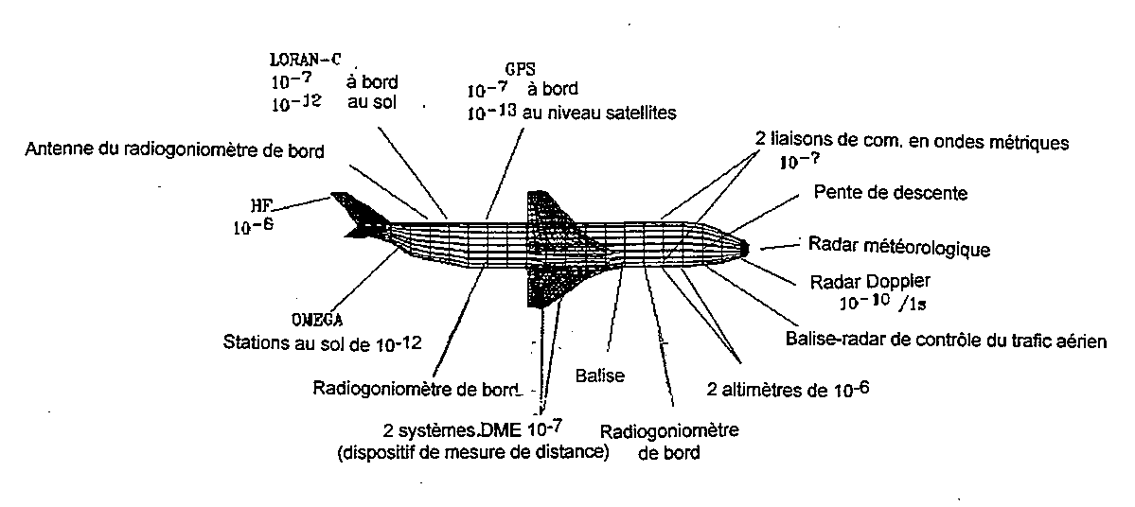
Figure 7.2
Dispositifs d'un avion utilisant des sources de temps et de fréquence
La présente section a pour objet de présenter des éléments et des faits permettant de comprendre pourquoi une SF exacte est nécessaire en navigation.
Au nombre des techniques les plus anciennes de l'humanité, la topographie, le positionnement et la navigation ont récemment subi des changements radicaux. Depuis des millénaires, la navigation reposait en fait sur les mesures d'angles et maintenant, depuis qu'on a recours aux SF, la plupart de ces méthodes dépendent de mesures de distance ou de vitesse relative. Les distances s'obtiennent à partir du temps de vol d'une impulsion électromagnétique. On obtient les positions à partir des intersections de lignes ou de surfaces des positions, dont la forme et l'emplacement, exprimés selon un système de référence adopté, sont donnés par les mesures suivantes:
– temps absolu,
– temps de vol,
– différences de temps d'arrivée,
– déphasages,
– variations de fréquence.
Toutes ces mesures s'effectuent à l'aide d'équipement de temps et de fréquence.
Les figures géométriques en cause sont les lignes, les cônes, les circonférences, les sphères, les hyperboles ou les hyperboloïdes. Il convient d'étudier les différentes méthodes, et donc les différentes utilisations des SF, en utilisant comme guide la figure géométrique en cause, appelée lieu de position.

7.4.1 Navigation conique
Si l'on se reporte à la Figure 7.3, tous les points recevant un signal avec le même effet Doppler (voir l'inséré) doivent se situer à la surface d'un cône dont:
– le sommet V se trouve à la position instantanée du satellite,
– l'axe est tangent à la trajectoire, à la position du sommet,
– l'angle de demi-ouverture alpha est donné par cos (α) = V_{r} /V_{s}, où V_{r} et V_{s} désignent respectivement la vitesse relative, mesurée au point P, et la vitesse du satellite sur son orbite.
Le satellite émet sa position et tous ses paramètres orbitaux, de sorte que la position du sommet est connue, V_{s} et ses orientations sont connues, ainsi que le temps auquel le satellite se trouve au sommet du cône.

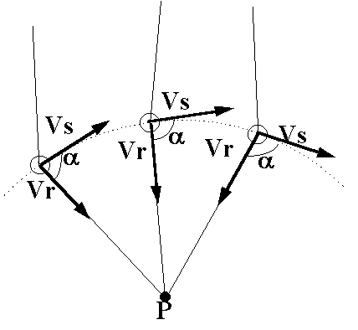
Figure 7.3
Principe de la navigation conique
La valeur de V_{r} est mesurée au point de repos P, la fréquence étant mesurée à l'aide d'un fréquencemètre piloté par une SF appropriée. Il est à noter que tous les points alignés sur V et P mesurent le même effet Doppler, et donc que cet effet s'applique à tous les points de la surface du cône.
Toute l'opération se répète ultérieurement, avec le même satellite, de sorte qu'un certain nombre de cônes se coupent, en principe au point P. Ainsi, deux SF sont requises dans le cas de la méthode conique, la première dans l'engin spatial et la seconde au point inconnu, en plus d'un système de mesure de fréquence mesurant l'effet Doppler en P.

L'effet Doppler désigne la variation systématique de la fréquence de n'importe quelle onde (acoustique, électromagnétique) qui se propage entre deux points en mouvement relatif. En nous référant à la Figure 7.3, posons:
Vs: vitesse d'un satellite sur son orbite
Fs: fréquence d'une onde électromagnétique émise par le satellite
λ: longueur d'onde correspondante
V1: vitesse relative entre le satellite S et un point sur la Terre, supposé au repos
Fr: fréquence reçue en P. Comme première approximation, Fr = Fs ± Va /λ, où le signe + est utilisé si Vr est positif (S approche de P) et le signe –, Vr est négatif
Comme les utilisateurs sont uniquement récepteurs, leur nombre est illimité.
On notera que les SF utilisées dans les satellites et aux stations au sol sont des dispositifs totalement indépendants, c.-à-d. qu'elles ne sont ni synthétisées ni synchronisées par d'autres moyens, et qu'elles ne font pas partie d'un réseau. Par conséquent, toutes les mesures sont absolues et les différentes SF doivent être reliées ou étalonnées indépendamment par rapport à une source de seconde SI. La navigation conique est une des fonctions de certains systèmes de positionnement par satellite, comme ARGOS.

7.4.2 Navigation circulaire ou sphérique
La navigation circulaire ou sphérique suit fondamentalement le même principe, respectivement dans un plan et dans l'espace. Par mesure de simplicité, prenons le cas le plus simple de la navigation circulaire dans un plan.
Sur la Figure 7.4, supposons que A et B désignent deux points au repos ou en mouvement, mais dont on connaît la position. Le point P mesure ses distances (rayons des circonférences) par la détermination du temps de vol d'une impulsion électromagnétique, à partir de l'hypothèse selon laquelle le signal se propage à la vitesse de la lumière. Il existe des ambiguïtés, car deux circonférences se coupent en deux points, mais ces ambiguïtés peuvent être supprimées par d'autres moyens ou par une mesure relative à un troisième point, C.

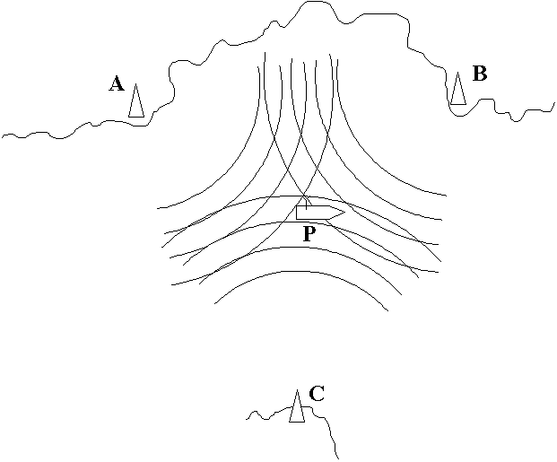

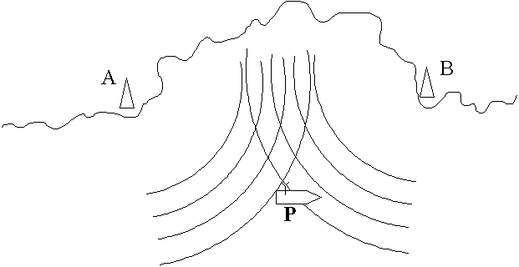
Figure 7.4
Navigation circulaire dans un plan
Dans le cas de la navigation spatiale, on obtient la position à partir de l'intersection appropriée d'au moins trois sphères, dont les centres et les rayons sont connus.

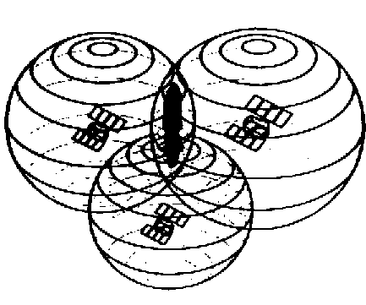
Figure 7.5
Exemple de navigation sphérique
La navigation circulaire peut prendre deux formes: unilatérale et bilatérale. Dans les systèmes unilatéraux:
– toutes les stations et tous les utilisateurs sont pourvus d'horloges précises à synchronisation mutuelle.
– le temps d'arrivée indique directement le temps de propagation, et donc la distance.
– le nombre des utilisateurs est illimité (l'utilisateur est seulement récepteur).
En principe, la mise en œuvre de la méthode sphérique unilatérale exigerait donc quatre SF, trois dans l'engin spatial et la quatrième au point inconnu, en plus de systèmes de mesure d'intervalles de temps et de systèmes de synchronisation.
Il importe de souligner à nouveau que l'ensemble des quatre horloges (trois dans l'engin spatial, la quatrième à l'emplacement de l'utilisateur) doivent offrir une qualité et une exactitude identiques et qu'elles doivent être synchronisées mutuellement. Il est impossible de proposer un tel système, pour des raisons de coût et de complexité.
Les systèmes de navigation par satellite GPS et GLONASS constituent une exception très notable aux exigences mentionnées plus haut, car l'utilisation d'un quatrième satellite, doté d'une SF exacte et synchronisée, permet d'alléger de 5-6 ordres de grandeur les exigences des horloges utilisées à l'emplacement de l'utilisateur. Il suffit que le récepteur contienne un oscillateur à quartz simple offrant une stabilité d'environ 10^{–6} sur le cycle de mesure, qui est typiquement de l'ordre des secondes.
Le NAVSTAR/GPS (système mondial de radiorepérage) est un système spatial de navigation et de temps par satellite, exploité par le Département de la défense des États-Unis. Le secteur spatial comprend une constellation de 24 satellites à une hauteur de 20 000 km, répartis sur 6 plans orbitaux et parcourant deux orbites par jour sidéral. Le système a été conçu pour fournir constamment une vue simultanée d'au moins six satellites, n'importe où sur la Terre. Les satellites transmettent les signaux radioélectriques sur deux fréquences de la bande L: L1 = 1 575,42 MHz et L2 = 1 227,6 MHz, et les signaux de modulation sont du type à étalement du spectre en séquence directe (DSSS). Ils véhiculent deux codes: le code «P», procurant l'accès au service de positionnement précis (SPP) et le code C/A (acquisition grossière), permettant d'accéder au service de positionnement normalisé (SPN), qui offre une plus grande rapidité de verrouillage, mais une exactitude moindre.
Quatre satellites sont nécessaires dans un système de navigation; le récepteur de l'utilisateur calcule les pseudo-distances des satellites à partir du temps mesuré d'arrivée des signaux véhiculant le message de navigation. Ce message renferme, entre autres, les éphémérides des satellites et l'erreur d'horloge par rapport au temps du système GPS. L'équation de base utilisée est R = c ⋅ T, où R est la distance entre chaque satellite et le récepteur, c est la valeur définie de la vitesse de la lumière et T est la différence de temps entre l'heure qu'indiquent les horloges des satellites (idéalement, toutes synchronisées l'une par rapport à l'autre) et l'heure d'arrivée des signaux GPS lue sur l'échelle de temps de l'utilisateur. Comme les distances des satellites se mesurent à l'aide de l'horloge interne du récepteur GPS, qui n'est pas exacte mais demeure stable pendant la durée de la mesure, le résultat obtenu est une pseudo-distance comportant un biais dû à l'erreur de l'horloge de l'utilisateur. À condition de mesurer les pseudo-distances à partir de quatre satellites dans la configuration appropriée, l'utilisateur obtient un repère spatial unique dans l'espace. Pour les fins de navigation, une erreur de temps d'une nanoseconde équivaut à une erreur de distance d'environ 0,3 m, de sorte que la synchronisation exacte des horloges de bord est extrêmement importante dans le système GPS. Pour cette raison, le temps du système GPS est maintenu à 100 nanosecondes près de l'échelle UTC(USNO), et les corrections sont mises à la disposition des utilisateurs qui recherchent l'exactitude ultime.
Le récepteur du système de référence géodésique SGM – 84 donne les coordonnées géographiques, en plus de la hauteur, obtenues du relèvement spatial. La précision de la position obtenue peut aller de quelques dizaines de mètres à quelques centimètres, selon la complexité du récepteur. Pour une description détaillée du système, voir l'ouvrage [Institute Of Navigation, 1980].
Le GPS différentiel (DGPS) représente maintenant un outil amélioré de navigation précise en temps réel, qui permet de recevoir, par l'intermédiaire d'un canal de communication auxiliaire, l'information au sujet des erreurs de distance dans l'éphéméride transmis des satellites visibles, calculée par un récepteur placé à une position connue. Le récepteur mobile peut donc corriger la mesure effectuée et améliorer la détermination de position.
Une fois terminée, la constellation GLONASS exploitée par la Russie reposera aussi sur 24 satellites à caractéristiques légèrement différentes. Une comparaison détaillée de ces deux systèmes de navigation est donnée dans [Ponsonby, 1995].
Dans les systèmes bilatéraux:
– aucune horloge synchronisée n'est nécessaire et l'utilisateur calcule la distance des stations de référence, en transmettant aller-retour une impulsion électromagnétique dont le temps total de propagation, divisé par 2, multiplié par la vitesse de la lumière fournit directement le rayon de la circonférence de la sphère,
– le nombre des utilisateurs est limité (saturation des canaux de télécommunications).
Par conséquent, la méthode sphérique bilatérale n'exige qu'une SF à l'extrémité utilisateur, comme référence pour le système de mesure d'intervalles de temps. La navigation circulaire bilatérale repose sur certains systèmes de positionnement précis, au sol comme le Minitrack Motorola et dans l'espace pour la navigation en espace lointain.
Dans sa version à quatre satellites disponible à tous les points au sol, la méthode circulaire unilatérale est la plus importante et la plus répandue, pour le moment et dans un avenir prévisible.

7.4.3 Navigation hyperbolique
Supposons que, par des mesures appropriées effectuées à l'aide d'un satellite unique, on obtienne, à une station au sol fixe de position inconnue, un ensemble de distances r₁, r₂, r₃, ..., mesurées à des moments différents, par exemple toutes les deux minutes durant un passage de satellite, aux temps UTC t₁, t₂, t₃. Le satellite transmet le temps UTC et ses paramètres orbitaux. En combinant cette dernière information, on peut calculer les positions du satellite P₁, P₂, ..., etc. aux temps UTC donnés t₁, t₂, etc. En prenant les différences (r₂ – r₁), (r₃ _ r₂), etc., on obtient un certain nombre d'hyperboloïdes, dont le foyer se situe aux positions de l'engin spatial et dont les paramètres sont donnés par les différences de distance.

7.4.4 Hyperboles, hyperboloïdes et propriétés
On se rappellera que, dans un plan, l'hyperbole est la courbe dont les points présentent une différence constante entre les distances de deux points fixes, appelés foyers (Figure 7.6). En navigation hyperbolique dans le plan, un récepteur de bord mesure la différence de temps de propagation à partir de deux stations, situées aux foyers, et sa position courante. Le temps de propagation multiplié par la vitesse de la lumière correspond à la distance; les mesures subséquentes permettent d'obtenir la différence des distances (position de la station émettrice moins position de la station réceptrice). On définit de cette façon une hyperbole (ligne continue sur la Figure 7.6). En répétant la mesure pour deux autres stations, on obtient une nouvelle hyperbole (ligne pointillée), et la position est donnée par l'intersection des deux courbes. Dans l'espace (voir Figure 7.7), les mesures de différence de temps font place aux hyperboloïdes.
La navigation hyperbolique dans l'espace est possible à l'aide des signaux que fournissent les systèmes de navigation par satellite TRANSIT et TSIKADA.
À la surface de la terre, un certain nombre de systèmes, dont les plus importants sont le LORAN-C et l'OMEGA, assurent la navigation hyperbolique. Dans la matérialisation de la méthode hyperbolique, chaque satellite ou station au sol doit être doté d'une SF atomique; dans certains cas, il suffit d'une source de fréquence, tandis que des horloges synchronisées s'imposent dans d'autres cas. Du côté de l'utilisateur, une simple SF est suffisante. Le nombre des utilisateurs est illimité (réception seulement).

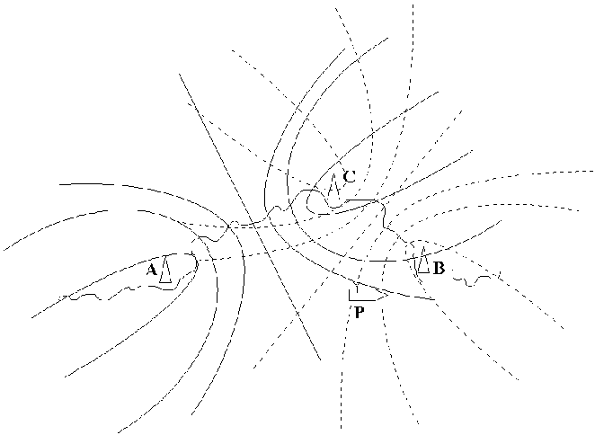
Figure 7.6
Navigation hyperbolique dans un plan

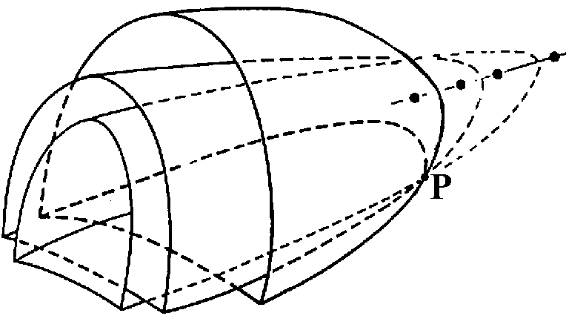
Figure 7.7
Navigation hyperbolique dans l'espace

7.4.5 Exactitude requise pour les étalons de fréquence utilisés dans les systèmes de navigation
Pour les performances des horloges et/ou étalons de fréquence à utiliser dans les stations ou satellites constituant l'infrastructure, il est essentiel d'utiliser, en règle générale, les meilleurs dispositifs de pointe, c.-à-d. des étalons atomiques.
À bord de la plate-forme mobile, l'exactitude de l'horloge ainsi que l'erreur en fréquence et l'instabilité de l'étalon de fréquence dépendent de la méthode adoptée et de l'exactitude requise pour la position. Certaines évaluations s'effectuent de la façon décrite ci-dessous. Dans un système de navigation circulaire unilatéral pur
(horloge précise à bord), si l'erreur de position après un jour de navigation doit se maintenir à moins d'environ 0,5 km, l'erreur de réglage de l'horloge de bord au début du voyage doit être inférieure à une microseconde et la différence de fréquence relative maximale entre toutes les horloges en cause, celles de l'infrastructure et celle de l'horloge de bord, doit être inférieure à 2 × 10^{–11}.
Avec la méthode bilatérale, aucune horloge exacte n'est requise à bord ou à la station. Un transpondeur simple s'utilise à l'une des stations de la liaison, tandis qu'un intervallomètre et du matériel radio se retrouvent à l'autre. Le type d'intervallomètre dépend encore une fois de l'exactitude nécessaire à la mesure de distance. L'exactitude varie entre 10^{–5} pour les applications au sol et 10^{–10} pour les applications spatiales, comme la télémétrie laser par satellite. Le lecteur intéressé à obtenir des détails sur les différents systèmes de navigation est invité à se reporter aux ouvrages de référence normaux.

7.5 Télécommunications
À leur tout début (aux environs de 1850), les télécommunications s'effectuaient, en principe, à l'aide d'un système numérique à faible débit (télégraphie utilisant le code Morse, présence ou absence de courant), mais la plupart des méthodes de télécommunications ont rapidement évolué vers des techniques analogiques, par exemple celles du téléphone, du phonographe, de la radiodiffusion, des liaisons radioélectriques et hyperfréquences, de l'enregistrement magnétique, de la télévision, etc., au moins pendant un siècle.
Après 1970, une forte tendance vers les techniques numériques a pu s'observer; dans les nouveaux systèmes téléphoniques, les trois fonctions de base, soit le codage et le décodage du message, la signalisation (connexion de l'abonné demandeur au demandé) et la transmission, s'effectuent à l'aide de techniques numériques. Les communications numériques sont habituellement soumises, en ce qui a trait à la SF utilisée, à des exigences beaucoup plus strictes que les systèmes analogiques. Ces derniers s'utilisent encore couramment, et il convient donc de se pencher sur les deux cas.

7.5.1 Systèmes analogiques
Aucune exigence très rigoureuse ne s'applique aux communications sur ondes décamétriques, l'exactitude nécessaire se situant entre 10^{–5} et 10^{–7}. On notera spécialement les chaînes de transposition de fréquence utilisées sur les liaisons radioélectriques hyperfréquences, dans lesquelles le canal audio de base (300-3 400 Hz) est transféré aller-retour, en 6-8 échelons, vers les porteuses hyperfréquences qui relient les répéteurs. Le règlement international de l'UIT-T (anciennement le CCITT) exige que, sur une liaison fictive de 2 500 km, l'erreur de fréquence totale dans la bande de base demeure inférieure à 2 Hz. Dans ces chaînes de transposition de fréquence, les opérations de base effectuées sont habituellement des sommes à l'extrémité d'émission et des différences à l'extrémité de réception. On sait bien que, dans les opérations de somme et de différence, l'incertitude du résultat correspond à la somme de l'incertitude des deux expressions. L'erreur de fréquence totale de 2 Hz limite donc la somme des différences relatives de fréquence d'une douzaine ou plus des différents oscillateurs.
Cette limite exige que, dans la chaîne des 6-8 oscillateurs à quartz nécessaires à la transposition de fréquence mentionnée plus haut, les incertitudes s'étendent de 10^{–6} pour les premiers échelons à 10^{–8} → 10^{–9} pour les derniers échelons de la transposition de fréquence. Des moyens simples mais efficaces s'utilisent pour atteindre cet objectif.

7.5.2 Systèmes numériques
Le cas des communications numériques est très différent, puisque les trois fonctions mentionnées plus haut, le codage et le décodage, la signalisation et la transmission, sont commandées par des impulsions ordonnées dans le temps. Dans le système numérique, la position de chaque impulsion à l'intérieur d'un flux d'impulsions semblables débouche sur la signification du symbole à transmettre. La position dans le temps fait appel à la première utilisation des techniques des SF (étalons de fréquence, compteurs, etc.). La position à l'intérieur du flux, appelée trame, exige à son tour que le début de chaque flux soit identifié sans ambiguïté. Cette identification requiert une seconde utilisation des techniques des SF (étalons de fréquence, horloges, compteurs et systèmes de synchronisation).
Il est évident que, s'il existe une différence de fréquence entre les horloges de codage et de décodage, le déphasage augmente entre les deux horloges. Lorsque cette différence atteint l'ordre de la longueur (dans le temps) d'une trame, il n'est plus possible de déterminer l'ordre de l'impulsion à l'intérieur de la trame, une erreur de décodage a lieu et la signification de la trame se perd. Les communications numériques découlent donc, dans une large mesure, des dispositifs et méthodes relatifs aux SF. Un certain nombre de méthodes différentes, dont les deux plus importantes sont décrites ci-dessous, ont été utilisées ou s'utilisent actuellement.
Selon la première méthode, qui s'applique aux pays les plus industrialisés, le réseau repose sur une hiérarchie d'horloges réparties entre un certain nombre de niveaux appelés strates. Des horloges maîtresses exactes se retrouvent au niveau supérieur, et la qualité des horloges diminue à mesure qu'on descend dans la hiérarchie pyramidale. Les liaisons de synchronisation entre une strate et la suivante se caractérisent par une relation maître-esclave. Cette liaison HAUT-BAS offre des avantages reconnus, mais la fonction de signalisation pose parfois des problèmes. Dans les pays à grande étendue géographique, où se retrouvent des réseaux plus indépendants, ainsi que dans le cas des réseaux de pays différents, chaque réseau est piloté par une horloge maîtresse distincte ou par un ensemble d'horloges distinctes (toutes atomiques) formant la strate supérieure.
Cette méthode, qui fait appel à des horloges indépendantes quasi-synchrones, se fonde sur ce qu'on appelle une hiérarchie numérique plésiochrone (PDH) et constitue l'infrastructure de transmission existante sur les liaisons internationales. Le terme "plésiochrone" vient de "plesio" (près) et "chronos" (horloges), ce qui signifie que les horloges sont proches ou rapprochées en fréquence, c.-à-d. quasi-synchrones.
La nouvelle méthode, qui en est maintenant à une phase d'étude avancée et dont la mise en œuvre commence, fait appel à une structure plus souple d'horloges, appelée hiérarchie numérique synchrone (SDH), qui remplacera la PDH. Dans le cas de la SDH, une chaîne d'horloges de faible qualité éloignées dans l'espace est insérée entre deux horloges de grande qualité asservies l'une à l'autre. Le système est donc entièrement synchrone. La SDH facilite le multiplexage des signaux numériques, la signalisation et les interconnexions. L'efficacité et la robustesse du réseau se trouvent améliorées. Afin de permettre une transition en douceur de la PDH à la SDH, la nouvelle norme doit garantir la totale compatibilité avec la PDH. Les pays moins industrialisés tendent à sauter la phase normale de la PDH et à passer directement à la SDH. Des détails techniques sur la mise en œuvre de ces deux normes se trouvent dans les publications de la Commission d'études 13 de l'UIT-T (anciennement le CCITT), de l'ANSI et de l'ETSI; seules les exigences de fréquence et de temps sont ici abordées.
Considérant le niveau supérieur des systèmes plésiochrones utilisés pour des liaisons internationales, l'UIT admet (Recommandations G 811 – G823) une erreur de décodage tous les 15 jours; la relation donnant l'erreur intégrée totale TIE (erreur de phase accumulée entre les deux horloges en cause) est la suivante:
TIE < (10 ⋅ s + 2500) ns
où s est la durée en secondes pendant laquelle aucune erreur de décodage n'est admise. La durée s dépend du service (téléphonie, téléimprimeur, télécopieur, données) et du taux d'erreur accepté sur une liaison donnée. Le taux d'erreurs sur les bits (BER) constitue en fait l'un des plus importants paramètres de conception d'un réseau.
Pour s = 8,64 ⋅ 10⁵ s (dix jours), on constate que TIE < 11 140 ns. Si l'on convertit cette accumulation de phase en termes de différence de fréquence relative entre les deux horloges, on en arrive à Δf / f = 1,29 × 10^{_11}. Cette valeur exige le recours à des étalons atomiques de fréquence ainsi qu'à un réseau de synchronisation très complexe à l'intérieur d'une hiérarchie d'étalons de fréquence situés dans les centres de télécommunications d'un réseau national. On peut assurer cette synchronisation par des moyens externes (Loran-C, GPS, etc.) ou l'effectuer à l'intérieur du réseau.
Deux paramètres permettent de caractériser les performances des réseaux SDH: la MTIE (τ) (erreur d'intervalle de temps maximale) et la TIEeff. (τ), toutes deux en fonction du temps de mesure τ. Les normes prescrivent pour ces paramètres les limites suivantes:
MTIE(τ) < 18 000 ns pour τ < 100 000 s, et
TIErms(τ) < 300 ns pour τ > 100 s
On peut obtenir la stabilité à long terme nécessaire grâce à des horloges atomiques (rubidium, césium) ou à l'aide de techniques de synchronisation reposant sur des configurations maître-esclave. Des horloges à quartz verrouillées selon des techniques spéciales assurent la stabilité à court terme.
L'équilibre le plus approprié entre des horloges atomiques (coût supérieur, dérives inférieures, procédures de synchronisation simplifiées, erreurs de décodage moins nombreuses) et un réseau formé principalement d'oscillateurs à quartz (coût inférieur, fiabilité étendue et démontrée, dérives supérieures, procédures de synchronisation complexes, taux d'erreur supérieur) fait l'objet de débats. On peut néanmoins supposer en toute sécurité que le problème réside dans l'efficacité et la capacité du réseau; lorsque le taux d'erreur est élevé, les ordinateurs qui surveillent l'écoulement du trafic demandent qu'un message particulier soit répété jusqu'à l'obtention de résultats satisfaisants. Trop fréquente, cette procédure abaisse en fait l'efficacité d'utilisation du canal. On estime qu'une augmentation de 1 % du coût global d'un réseau peut accroître d'environ 10 % la capacité du réseau, en raison des meilleures horloges et des circuits supplémentaires.
Le développement des communications numériques, au moins du point de vue des SF, nécessitera certains progrès des SF, notamment:
– l'amélioration de la fiabilité des étalons atomiques de fréquence, avec un objectif d'environ 10⁵ heures de service ininterrompu,
– la production de petits étalons peu coûteux offrant des exactitudes de 10^{–10} - 10^{–11} pour leur durée de vie, qui s'utiliseront dans de petits systèmes autonomes,
– l'amélioration de la pureté spectrale des étalons de fréquence du fait que les débits binaires supérieurs exigeront un niveau élevé de cohérence de phase, également dans la région optique,
– enfin, une meilleure compréhension des différents termes, spécifications et symboles utilisés entre les producteurs et les utilisateurs de SF en télécommunications, et la normalisation des statistiques sera obligatoire.

7.6 Autres applications
Le faible coût et le niveau d'exactitude que permettent facilement d'atteindre les SF ouvrent des champs d'application nouveaux et vastes, mais les références précises de temps et de fréquence envahissent la technologie et les sciences d'aujourd'hui à un point tel qu'aucune étude ne peut être exhaustive et que certains choix s'imposent. Dans notre cas, seuls quelques exemples d'applications seront présentés.

7.6.1 Applications pour véhicules automobiles
Selon la classe de l'automobile ou du camion, le nombre des oscillateurs à quartz à l'intérieur d'un véhicule s'étend de quelques unités à quelques douzaines. Certaines de leurs applications sont indiquées ci-dessous; par ailleurs, on se rappellera que chaque microprocesseur utilisé dans une automobile contient un oscillateur stabilisé à quartz.
Unités à quartz pour applications automobiles:
– ensemble horloge-radio, habituellement à synthétiseur de fréquences indirect,
– moteur,
– dispositif antipollution,
– transmission,
– microprocesseurs antidérapage,
– sources de temps,
– interfaces de bus pour la distribution de l'alimentation électrique,
– régulateur de vitesse "intelligent",
– accès aux voies,
– anticollision,
– débit automatique,
– information sur la circulation, etc.

7.6.2 Systèmes d'alimentation électrique et acheminement du gaz comprimé
Lorsqu'une grande quantité d'énergie est transmise sur des lignes électriques ou des pipelines, il est nécessaire d'effectuer un certain nombre de mesures ordonnées dans le temps afin d'assurer le cheminement approprié de l'énergie dans le réseau. L'objectif consiste à atteindre un débit d'énergie efficace par un acheminement approprié. Dans le cas des systèmes d'alimentation électrique, on aidera à l'analyse du fonctionnement en marquant par des étiquettes temporelles le relevé des perturbations qui se sont produites pour les erreurs inférieures à 1 ms, dans les régions continentales.
De plus, la gestion sans problèmes de génératrices à puissance élevée, comme de grosses turbines à gaz ou à vapeur, exige une rigoureuse synchronisation. Il est impossible de stocker l'énergie électrique (le courant alternatif) et, dans les cas de défaillances, des surintensités ou des surtensions associées se propagent sur les lignes. Ces surintensités ou surtensions sont parfois d'amplitude suffisante pour engendrer des effets destructeurs pour l'équipement de ligne, et donc des interruptions prolongées du service fourni. Les étiquettes temporelles des différents événements sont essentielles pour retracer l'origine du problème et trouver les mesures appropriées. Lorsque la synchronisation s'effectue au niveau des microsecondes, ce qui constitue l'objectif actuel, il est possible de localiser la défaillance sur la ligne avec une incertitude de 300 m, soit approximativement la distance entre des pylônes de lignes électriques.
Avec les années, on a mis au point un certain nombre de solutions reposant sur l'émission de signaux horaires et de fréquences étalon par l'intermédiaire de réseaux spécialisés ou de radiodiffusion et, plus récemment, sur l'utilisation de systèmes spatiaux de navigation par satellite, comme GOES et le GPS [Wilson, 1991].

7.6.3 Instruments
Un grand nombre d'instruments électroniques de mesure font appel à une SF. Quelques exemples en sont donnés ci-dessous.
Dans le premier cas, la SF elle-même est utilisée directement et est obligatoire. L'exemple le plus pertinent en est donné par un instrument appelé «compteur électronique», disponible en deux versions de base: le fréquencemètre et le compteur d'intervalles de temps – ou intervallomètre (ou de périodes – périodemètre). Dans le premier cas, illustré sur la Figure 7.8, les impulsions de la SF servent à produire un intervalle de temps de durée connue T_{s}, p. ex. une seconde, qui ouvre une porte.
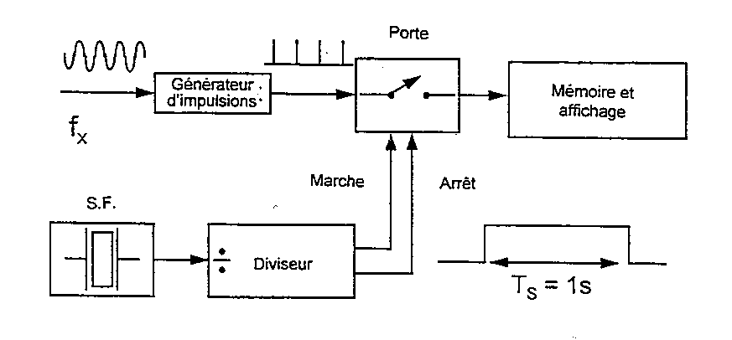
Figure 7.8
Principe du fréquencemètre
Les impulsions d'un signal externe Fx, dont la fréquence est inconnue et qui se produisent dans l'intervalle Ts, sont comptées, et le résultat de cette opération fournit la fréquence Fx, en hertz.
Dans le second cas, celui de la Figure 7.9, le nombre des impulsions de la SF se situant à l'intérieur de l'intervalle de temps défini par deux événements, qui se produisent aux entrées nommées «marche» et «arrêt», indique la durée de l'intervalle en question, exprimée en unités de la période correspondant à la fréquence que génère la SF. Cet intervalle peut se définir à partir de deux passages consécutifs par zéro, dans la même direction, du signal d'entrée; dans ce dernier cas, l'instrument est appelé compteur de périodes ou périodemètre.

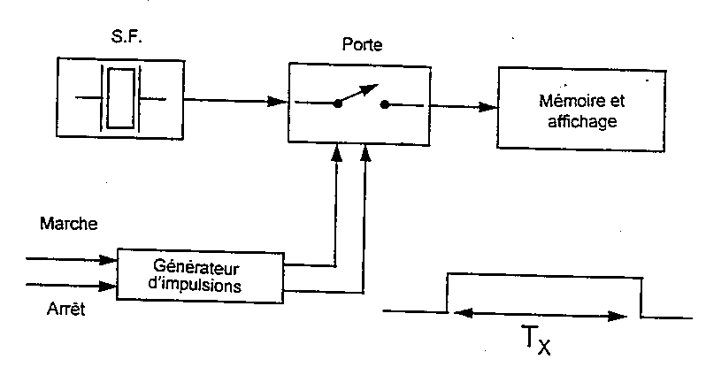
FIGURE 7.9
Principe du compteur d'intervalles de temps (ou intervallomètre)

Supposons que la fréquence nominale de la SF est de 100 MHz et, par exemple, que la «distance temporelle» entre les impulsions de début et de fin est exactement de 1,450 ms; dans ce cas, le contenu final de la mémoire est de 145 000, en unités de 10 ns, soit 1450,00 microsecondes ou 0,001 450 00 s, l'instrument permettant de choisir directement l'unité utilisée (s, ms, μs, …) et donc de présenter le résultat de la façon qui convient le mieux à l'utilisateur.
Ces deux méthodes de base ont trouvé un certain nombre d'applications différentes avec les années. Dans notre second exemple, la SF, servant de référence de fréquence d'où est tiré le signal de sortie, améliore substantiellement les possibilités de l'instrument. L'instrument est un synthétiseur, soit un dispositif qu'attaque une SF et qui produit un très grand nombre de signaux dans une gamme de fréquences étendue, chacune offrant l'exactitude de la SF. Un instrument disponible sur le marché peut, par exemple, produire 5 × 10¹⁰ signaux différents dans la gamme de 1 Hz à 50 MHz, avec un écart minimal de 0,001 Hz entre un signal et le suivant. Les synthétiseurs de fréquences s'emploient couramment en recherche et en télécommunications.
Dans le troisième cas, une SF est incorporée à un instrument qui mesure une grandeur quelconque autre que la fréquence ou le temps, en raison de ses avantages en matière d'exactitude, de sa simplicité de conception et de fabrication ou finalement de sa facilité d'utilisation. Cette tendance est particulièrement marquée dans les instruments qui fournissent une sortie numérique. À titre d'exemple, bon nombre de voltmètres numériques convertissent la tension inconnue en une fréquence ou en un intervalle de temps, qui est finalement mesuré à l'aide d'un compteur électronique.

7.6.4 Radar Doppler
Dans de nombreux cas, la grandeur intéressante est la vitesse relative entre deux corps en mouvement ou entre un corps en mouvement et un corps au repos. Cette mesure se fonde habituellement sur l'effet Doppler, présenté plus tôt dans la section 7.4 concernant certaines méthodes de navigation. Les radars Doppler s'utilisent largement en aéronautique, et il est également question qu'on en fasse usage dans les systèmes d'évitement de collisions pour automobiles. Ces dispositifs transforment la vitesse relative en une variation de fréquence qui se mesure en fin de compte à l'aide d'un compteur électronique. Les radars Doppler trouvent également usage dans des applications imprévues, comme la détection des intrusions ou l'accostage des très gros pétroliers de brut ou des superpétroliers. Ces navires peuvent atteindre une masse de 5 × 10⁸ kg et doivent s'approcher du bassin à une vitesse commandée d'environ un millimètre par seconde. La mesure de telles vitesses à l'aide d'un radar Doppler, lorsque le temps de propagation aller-retour est inférieur à 100 ns, impose en fait des exigences très rigoureuses en ce qui concerne l'instabilité de fréquence à court terme de l'oscillateur radar sur terre.

RÉFÉRENCES BIBLIOGRAPHIQUES
PETLEY B.W., [1988] The Fundamental Physical Constants and the Frontier of Measurement, Adam Hilger, London, 1988.
PÖPEL R., [1992] The Josephson Effect and the Voltage standard, Metrologia n.29(1992), 153-174.
HARTLAND A., [1992] The Quantum Hall effect and Resistance standard, Metrologia n.29(1992), 175-190.
INSTITUTE OF NAVIGATION [1980] Global Positioning System – Navigation – Vol.I, Washington, D.C. (États-Unis), 1980.
PONSONBY J.E.E., [1995] Global Satellite Navigation Systems – Uses of Space-Time fixes from Geodesy to Sailing, U.R.S.I. Space and Radio Science Symposium, Bruxelles (Belgique), avril 1995.
WILSON R.E., [1991] Uses of precise time and frequency in power systems, Proc. of the IEEE, vol. 79 n.7(1991), 1009-1018.

BIBLIOGRAPHIE
METROLOGIA, [1995] Numéro spécial sur les unités physiques, vol.31, n.6, février 1995.
FORSSELL B., [1991] Radionavigation Systems. Prentice Hall International Ltd, 1991.
KARTASCHOFF P., [1991] Synchronisation in Digital Communication networks, Proc. of IEEE, Vol. 79 n.7(1991), 1019-1028.

CHAPITRE 8
EXPÉRIENCE OPÉRATIONNELLE, PROBLÈMES, PIÈGES

Contenu

Page
8.1 Outils de temps-fréquence 176
8.1.1 Choix d'une référence 176
8.1.1.1 Évaluation des besoins 176
8.1.1.2 Horloge asservie et horloge non asservie 177
8.1.2 Outils pour application opérationnelle 178
8.1.2.1 Stabilité des systèmes de temps-fréquence 178
8.1.2.1.1 Bruit dans les mesures 179
8.1.2.1.2 Mesure de la performance des horloges 180
8.1.2.2 Fiabilité du système 180
8.1.2.2.1 Taux de défaillance 180
8.1.2.2.2 Problèmes de traitement des erreurs 181
8.1.2.3 Exactitude du système 181
8.1.2.4 Problèmes concrets de matériel 182
8.2 Données et exemples d'expérience opérationnelle 183
8.2.1 Étalons de fréquence et de temps 183
8.2.2 Exemples de problèmes 186
8.2.3 Comparaisons de fréquences et de temps 186
8.2.3.l La régression linéaire est-elle préférable? 187
8.2.3.2 Problèmes d'ambiguïté de cycle 187
8.2.4 Autres données, mise au point de systèmes, et principes et problèmes de traitement 187
8.2.4.1 Modèles et réalité 188
8.2.4.2 Présentation des données 188
8.2.4.3 Extraction et stockage des données 188
8.2.4.4 Questions relatives à l'installation 188
8.2.4.5 Entretien et remplacement 189
8.3 Conclusion 189
Références bibliographiques 189

8.1 Outils de temps-fréquence
Un système de temps-fréquence est généralement, selon ses besoins, constitué de plusieurs parties. Le cœur du système est la source de fréquence (voir Chapitres 1 et 2), dont les cycles sont comptés afin de garder le temps, ce qui en fait une horloge. Souvent, on utilise un ensemble d'appareils pour des raisons de fiabilité et pour la détection d'erreurs ou de pannes et pour permettre l'accès à la performance de chaque référence de fréquence et/ou horloge. Une question nous vient immédiatement à l'esprit: peut-on se fier à la performance de la source? Des comparaisons internes et externes apportent une réponse qui nécessite une interprétation judicieuse. Les capacités de stockage des appareils de temps-fréquence eux-mêmes, ainsi que les données produites par ces appareils, sont nécessaires pour analyser les données, dater les événements, détecter les erreurs et améliorer la source de temps-fréquence. Un fonctionnement continu est souvent requis, de sorte que des alimentations à sûreté intégrée doivent être utilisées. Comment les signaux sont-ils diffusés pour fins d'utilisation? Combien d'espace faut-il pour le matériel?
Choisir judicieusement le matériel de temps-fréquence pour une application spécifique est une opération importante. Les centres du temps et les organismes de télécommunications nationaux et internationaux constituent un bon point de départ qui peut faciliter la tâche à l'utilisateur dans cette activité; en particulier, ils possèdent une grande expérience de l'exploitation opérationnelle qui peut être utile.
La présente section porte sur des aspects telles la fiabilité, l'exactitude, la stabilité, la traçabilité et la caractérisation des systèmes de temps-fréquence. La section suivante contient des données et des exemples.
Les exigences premières des utilisateurs de systèmes de temps-fréquence ont trait à la disponibilité de sources fonctionnant adéquatement, c.-à-d. en conformité avec les définitions officielles et les références nationales et internationales connues qui sont réalisées. Dès que les caractéristiques exigées (stabilité, exactitude) dépassent les caractéristiques garanties par le fabricant, l'utilisateur est confronté à diverses questions, par exemple: Comment être assuré qu'une source de temps-fréquence fonctionne adéquatement? Quelles sont ses caractéristiques métrologiques? Comment prévenir toute discontinuité de temps? Comment gérer le système de façon économique? Comment maintenir et assurer la performance d'une source de temps-fréquence...?

8.1.1 Choix d'une référence
Étant donnée la grande variété des applications des appareils et du matériel de temps-fréquence, les choix possibles sont considérables. Il vaut mieux évaluer d'abord les besoins et les exigences ainsi que les ressources avant de faire l'acquisition de matériel. Tel que mentionné précédemment, il est également préférable de consulter ceux qui ont acquis de l'expérience dans un secteur donné. De plus, des progrès importants ont été réalisés récemment dans le domaine des sources de temps-fréquence et du matériel connexe. L'apparition des signaux de temps-fréquence précis provenant de satellites a eu un impact marqué sur le choix des sources de référence de temps-fréquence. Une grande exactitude des signaux de temps-fréquence peut maintenant être obtenue à un coût très bas.
Les anciens systèmes de temps-fréquence avaient tendance à être complexes et à dépendre de la technologie disponible. Aujourd'hui, les exigences concernant les systèmes de temps-fréquence de précision sont élevées et elles guident la conception des systèmes. En raison du nombre élevé de systèmes requis, les coûts ont baissé de façon appréciable ces derniers temps. Une sélection beaucoup plus vaste d'excellentes sources de temps-fréquence est maintenant offerte.

8.1.1.1 Évaluation des besoins
Qu'attend-on d'une référence de fréquence et/ou d'une référence de temps? Doit-elle pouvoir être raccordée à la seconde du SI et/ou à l'UTC? Doit-elle être gardée à l'intérieur d'une certaine limite de fréquence ou de temps dans un réseau? Va-t-elle être comparée à une autre source de temps-fréquence? Dans l'affirmative, quelles sont les caractéristiques de stabilité et d'exactitude de cette source et de sa liaison de comparaison?
Chacune de ces exigences peut nécessiter du matériel et des ressources très variés. La conception prudente de la référence en vue de satisfaire aux besoins et exigences constituera l'une des opérations les plus rentables pouvant être exécutée. Bon nombre de systèmes ont été mal conçus parce que ces questions n'ont pas été posées et adéquatement résolues, et d'importantes sommes d'argent ont été dépensées inutilement.
Par exemple, la spécification de fréquence de télécommunication UIT-T de 1 × 10^{–11} ne nécessite pas la grandeur temps; elle ne nécessite que la fréquence (syntonisation). Cette spécification date d'une époque où il était beaucoup plus facile de réaliser la syntonisation que la synchronisation. Grâce aux systèmes de diffusion du temps par satellites, la synchronisation est beaucoup plus facile à réaliser qu'auparavant. Bon nombre des nouveaux dispositifs de temps-fréquence tirent profit de ce fait: un oscillateur de fréquence bien conçu couplé à un système synchronisé permet aussi de réaliser la syntonisation. Avec le développement du réseau SONET et de la SDH permettant d'obtenir une bonne efficacité et d'effectuer la localisation des pannes dans les systèmes de distribution d'énergie, certaines des nouvelles capacités bon marché prennent de plus en plus d'importance.
Pour les laboratoires d'étalons, le choix d'une référence est de première importance dans la métrologie du temps et des fréquences. Comme on ne peut pas mesurer le temps d'une horloge, mais seulement la différence de temps entre deux sources, on met en mémoire des données de différences de temps. Ces données constituent des indications de différences de temps (ou de phase) ente deux horloges, ou entre une horloge et une échelle de temps sur papier (telle que définie au Chapitre 6), ou entre deux échelles de temps. Les différences de temps peuvent être qualifiées de mesures caractérisant la variabilité combinée des deux horloges ou échelles de temps. Parfois, l'horloge ou l'échelle de temps de référence est considérée comme étant parfaite et toute la variabilité est attribuée à l'autre horloge ou échelle de temps, ce qui, évidemment, n'est pas conforme à la réalité.
Les données de fréquence, d'autre part, peuvent être raccordées à des grandeurs physiques fondamentales par l'intermédiaire de la définition de la seconde du SI. Toutefois, il arrive souvent que les mesures de fréquence soient indiquées en valeurs relatives entre deux étalons ou entre un étalon et une référence reconnue. Par contre, le temps officiel devrait être indiqué par référence à l'étalon «façonné», UTC.

8.1.1.2 Horloge asservie et horloge non asservie
Lorsqu'un laboratoire possède plusieurs sources de temps-fréquence présentant des caractéristiques similaires (p. ex. plusieurs étalons au césium du même type), il est habituel et, d'un point de vue pratique, nécessaire d'en choisir une comme référence ou horloge maîtresse. Le choix d'une source doit tenir compte de ses caractéristiques métrologiques officielles, de son comportement expérimental par rapport aux autres horloges et de sa probabilité de fonctionnement sans défaillance. La détermination de la meilleure du point de vue de la performance peut se faire à l'aide de la technique du chapeau à N cornes ou à l'aide d'une méthode relativement nouvelle et plus efficace élaborée par Lepek [Lepek et Walls, 1993].
À long terme, l'horloge de référence, quelle que soit sa qualité, tend toujours vers une marche aléatoire en fréquence, lorsqu'elle est non asservie, par rapport à toute autre échelle de temps définie. Par conséquent, les options possibles sont d'ajuster l'horloge (asservir sa fréquence pour régler le temps) ou d'ajouter un synthétiseur (asservi indépendamment) à la sortie de l'horloge. La première option empêche effectivement d'utiliser l'horloge comme un élément indépendant contribuant à un ensemble d'horloges, et elle n'est pas recommandée. Certains des nouveaux étalons comprennent des synthétiseurs intégrés, de sorte qu'on peut avoir à la fois une horloge indépendante et une sortie asservie à partir du même appareil.
En plus de la référence locale pratique, il est commode, si possible, d'avoir des liaisons avec d'autres références, nationales et internationales. Deux avantages principaux sont alors offerts: premièrement, les références en question sont des références externes qui sont généralement considérées comme indépendantes de la référence locale; deuxièmement, elles possèdent des caractéristiques métrologiques reconnues et quantifiées de stabilité et d'exactitude. Les résultats se rapportant à ces références externes ne sont souvent connus qu'avec des retards. Dans le cas de l'UTC, le retard est maintenant de plus d'un mois.
Une caractéristique particulière de la métrologie du temps et des fréquences est que, avec du matériel adéquat, tout utilisateur peut être facilement raccordé aux références nationales et, par conséquent, aux références internationales. Ainsi, en général, il est facile d'être raccordé à plusieurs références qui peuvent contribuer à la qualification et à la quantification d'une source. Dans les cas de systèmes isolés (sous-marins, engins spatiaux), les liaisons sont plus difficiles à établir et elles peuvent devoir être intermittentes. Il est bien d'avoir plusieurs liaisons de comparaison en service simultanément. De cette façon, on peut comparer les liaisons aussi bien que les horloges.
En résumé, il est important que l'utilisateur manipulant des données de temps-fréquence tienne compte des concepts de redondance (pour les sources et pour les références) et d'indépendance entre la source et la référence, ainsi que de la nécessité des comparaisons.

8.1.2 Outils pour application opérationnelle
Parmi les outils qui ont été utilisés pour caractériser le matériel de temps-fréquence, deux présentent un intérêt de première importance du point de vue opérationnel. L'un vise à mesurer la capacité d'une source de temps-fréquence (ou d'une échelle de temps) à fournir le même intervalle de temps, c'est-à-dire à mesurer sa stabilité de fréquence. Une variance spécifique (variance à deux échantillons ou variance d'Allan) a été utilisée couramment; elle est décrite en détail au Chapitre 3. Dans le présent chapitre, nous formulons quelques remarques sur les aspects opérationnels de cette variance.
Le deuxième outil a trait à la notion de fiabilité. Une étude étendue et approfondie a été effectuée, il y a quelques années, sous les auspices de l'UIT-R (ex-CCIR)[CCIR, 1990]; les valeurs principales sont présentées dans ce chapitre, conjointement avec de nouvelles informations, portant en particulier sur les récepteurs GPS. Il n'existe pas d'informations de cette nature portant sur les étalons les plus récents. L'utilisateur doit demander de l'aide des centres et laboratoires de temps-fréquence.
Un troisième outil, l'exactitude de fréquence, est souvent utilisé. Comme nous l'avons expliqué au Chapitre 1 et dans le glossaire, cette exactitude peut être rattachée spécifiquement à la définition de la seconde du SI, qui fournit une fréquence de référence fondamentale pour toutes les horloges, ou dans un sens plus général faire référence à d'autres étalons de fréquence utiles. Malheureusement, en dépit de l'importance de cet outil dans la métrologie du temps et des fréquences, certains malentendus se sont produits; par conséquent, la prudence est de mise dans son utilisation.

8.1.2.1 Stabilité des systèmes de temps-fréquence
La stabilité d'un système de temps-fréquence est limitée par quatre facteurs: le bruit dans les mesures, les instabilités des horloges participantes, le bruit de traitement et/ou les algorithmes utilisés pour combiner les lectures, et les instabilités dans la diffusion des signaux de temps-fréquence. Le résultat final sera la combinaison des quatre apports. On essaie habituellement de faire en sorte que le bruit dans les mesures soit inférieur au bruit d'horloge. Cette condition peut être réalisée dans un système bien conçu et nous en traitons de façon plus détaillée ci-dessous.
En général, l'instabilité (ou la stabilité) de fréquence est définie dans la recommandation UIT-R TF.686 (voir également le Glossaire) comme étant «le changement de fréquence spontané et/ou causé par l'environnement au cours d'un intervalle de temps donné» et une distinction est faite entre les effets systématiques et les fluctuations stochastiques. Ces dernières ont couramment été caractérisées par la variance à deux échantillons (ou variance d'Allan) pendant plusieurs années, tant par les utilisateurs que par les fabricants d'étalons. Cette variance est devenue un outil opérationnel offrant de nombreux avantages.
– Premièrement, elle est convergente pour les bruits des étalons de fréquence habituels.
– Deuxièmement, elle constitue un indicateur non ambigu du type de bruit qui est dominant dans les données des étalons de fréquence, à l'exception du bruit blanc de phase et du bruit de scintillation de phase qui ne sont pas distingués l'un de l'autre (voir Chapitre 3). Habituellement, dans la pratique, ce problème d'ambiguïté se pose seulement dans les mesures de la stabilité à court terme d'oscillateurs à quartz et de masers à hydrogène.
– Troisièmement, elle s'applique aux termes de dérive de fréquence (valeur quadratique des données de phase) de la même façon qu'aux termes aléatoires, ce qui s'explique facilement par le fait que la variance à deux échantillons s'applique aux différences secondes de phase.
– Quatrièmement, elle a une signature qui correspond à des variations périodiques de phase.
– Cinquièmement, elle est facile à calculer à partir de données échantillonnées. La façon la plus simple consiste à prendre des paires de données adjacentes. Il a été démontré [Stein, 1985] que l'utilisation de paires chevauchantes conduit à de meilleures estimations de la variance que l'utilisation de paires adjacentes [NIST, 1990].
– Sixièmement, l'application de la méthode du chapeau à trois cornes aux variances de paires de trois sources de fréquences indépendantes comparées aux mêmes dates permet d'estimer la stabilité de chaque source individuelle [NIST, 1990]. Une nouvelle méthode peut aussi être utilisée avec toute variance convergente (y compris la variance d'Allan) et donner une estimation encore meilleure des stabilités des horloges individuelles que la méthode du chapeau à trois ou à N cornes [Lepek et Walls, 1993].
Du point de vue opérationnel, la nécessité de données périodiques pour calculer la variance peut représenter une difficulté. Le lissage de données non périodiques en vue d'obtenir des données périodiques peut faire apparaître des biais insidieux.
Une variance d'Allan modifiée a été établie récemment et elle a commencé à être utilisée par la collectivité métrologique. Elle offre l'avantage de séparer le bruit blanc de phase et le bruit de scintillation de phase. L'utilisateur doit être prudent car les valeurs de la variance à deux échantillons modifiée sont habituellement différentes des valeurs de la variance à deux échantillons normale: elles sont généralement plus petites que ces dernières et le rapport dépend du type de bruit et de la durée de l'échantillon.
Plus récemment, une variance temporelle (TVAR) a été établie. Elle a été rapidement adoptée par la collectivité des télécommunications aux États-Unis et elle est utile pour la caractérisation des variations aléatoires dans les systèmes de mesure, dans les systèmes de diffusion de temps-fréquence et dans les réseaux. Elle possède la plupart des propriétés souhaitables de la variance d'Allan modifiée, mais elle s'applique directement aux résidus de temps (ou de phase) (voir Chapitre 3).

8.1.2.1.1 Bruit dans les mesures
Un système de mesure de la différence de temps (ou de phase) idéal présente des résidus de bruit blanc de modulation de phase. Traités de façon optimale (à l'aide de mod. σ_{y}(τ)), ces résidus prennent une valeur moyenne de τ ^{–3/2} (voir Chapitres 3 et 4). En raison des variations de retard systématiques, les systèmes de mesure s'écartent de l'idéal, et les résidus peuvent être mieux modélisés par un processus de scintillation de modulation de phase. Dans ce cas, ils prennent une valeur moyenne de τ ^{–1}. Pour la plupart des horloges (voir Chapitre 5), la valeur moyenne est de τ ^{–1/2}; ainsi, pour les temps d'intégration suffisamment longs, le bruit dans les mesures peut habituellement être rendu inférieur au bruit d'horloge. Avec une conception inadéquate du système, cependant, et avec des horloges de pointe, il se peut que ce temps d'intégration doive être de l'ordre d'un certain nombre de jours. Mais, avec une conception adéquate, le bruit dans les mesures peut être rendu inférieur au bruit d'horloge pour la plupart des valeurs de τ (voir Chapitre 4).
Bon nombre de centres du temps utilisent un signal de 1 imp/s de chaque horloge pour mesurer la différence de temps entre l'horloge considérée et les autres horloges du système. Cette façon de procéder est un exemple de la conception inadéquate mentionnée précédemment. Un signal de 1 imp/s est une impulsion à temps de montée court appliquée à un intervallomètre d'entrée haute fréquence. Cette conception nécessite une largeur de bande de mesure à très haute fréquence, f_{h}, qui peut perturber les mesures. La complexité de l'intervallomètre et de la génération du signal de 1 imp/s doit refléter l'état actuel de la technique pour réduire le bruit effectif dans les mesures. Même dans ces conditions, les temps d'intégration requis sont longs, et les coûts du matériel sont élevés.
Une technique hétérodyne double qui élimine un grand nombre des problèmes susmentionnés a été élaborée. Une version de cette technique est appelée technique à différence de temps à mélangeur double. Elle élimine le bruit de diviseur de 1 imp/s en mesurant la phase du signal radiofréquence de l'horloge, et des largeurs de bande de mesure étroites souhaitables et contrôlables peuvent être obtenues facilement, par exemple des largeurs bien inférieures à 1 kHz. Le bruit dans les mesures peut être réduit au-dessous du bruit d'horloge dans la plupart des cas pour des temps d'intégration aussi courts qu'une seconde (voir Chapitre 4).

8.1.2.1.2 Mesure de la performance des horloges
Il est impossible de mesurer la performance d'une horloge individuelle en utilisant seulement les données de mesure par comparaison à celles d'une autre horloge de qualité comparable. Lorsque l'une est sensiblement meilleure, nous pouvons faire une approximation de la performance de la pire, mais celle-ci ne peut pas être obtenue seulement à partir de mesures pour les deux horloges.
Il faut au moins trois horloges pour estimer véritablement la performance de chacune des horloges de l'ensemble. Lorsque la méthode du chapeau à N cornes est utilisée, des variances négatives sont obtenues de temps à autre, et on se demande toujours quoi en faire (voir NIST 1990). Une méthode relativement nouvelle élimine ce problème et donne une meilleure estimation de la performance [Lepek et autre, 1993].
L'utilisation d'horloges appartenant à un ensemble offre la possiblité d'évaluer la performance individuelle de chacun des éléments participants. Chaque horloge présente une certaine corrélation avec le temps d'ensemble, parce qu'elle contribue à la valeur, mais cette corrélation peut être prise en compte, et une estimation non biaisée de la performance de chaque horloge participante peut être faite (voir Chapitre 6).

8.1.2.2 Fiabilité du système
Dans un grand nombre d'applications modernes, la fiabilité est le facteur le plus important. Un système devrait être conçu de façon à prévenir les points de défaillance uniques ou à rendre quasiment nulle la probabilité d'une défaillance catastrophique. L'utilisation d'ensembles et le recours à la redondance des systèmes sont des moyens permettant d'accroître la fiabilité lorsque des critères de conception adéquats sont appliqués. La prudence est très importante dans ce cas, puisque des systèmes plus complexes peuvent être moins fiables.

8.1.2.2.1 Taux de défaillance
L'outil classique pour mesurer la fiabilité d'un dispositif est la variable statistique appelée moyenne des temps de bon fonctionnement (MTBF). La valeur de cette variable est obtenue en divisant la période de fonctionnement (conformément aux caractéristiques spécifiées) d'un ensemble de dispositifs similaires par le nombre de défaillances survenues au cours de la période considérée, l'unité pouvant être le mois, l'année, etc. L'estimation obtenue est significative seulement si la fiabilité du dispositif peut être considérée comme étant constante par rapport au temps. La MTBF a un inconvénient important: il faut attendre que tous les dispositifs aient présenté une défaillance avant de pouvoir calculer la moyenne.
Une variable statistique qui représente mieux la fiabilité est la probabilité qu'une horloge ayant survécu pendant une durée t soit en panne au moment t + Δt. Elle a été définie comme le taux de défaillance conditionnel Z(t) = –ΔN (t)/N (t)Δt, est le nombre de dispositifs fonctionnant à t, et ΔN (t) est la variation de ce nombre de t + Δt.
Des estimations de Z(t) sont obtenues en divisant le nombre de dispositifs qui sont tombés en panne pendant une période donnée (une année, par exemple) par le temps total de fonctionnement des dispositifs (compté en années dans l'exemple).
Un calcul de Z(t) a été effectué en janvier 1970 au United States Naval Observatory pour un ensemble d'horloges au césium et il a donné Z (t) = kt, avec k = 0,1 pour t > 1 année.
À partir du modèle de Z(t), il est possible de calculer la demi-vie (DV) [Percival, 1975]; la probabilité qu'une horloge survive à une durée d'une demi-vie est 50 % et l'estimation de DV est disponible après que la moitié des horloges d'un ensemble d'essai sont tombées en panne.

8.1.2.2.2 Problèmes de traitement des erreurs
Le traitement de la spécification des erreurs est souvent une source de confusion appréciable. Quel type de variance utilise-t-on pour mesurer les erreurs? L'énoncé d'erreur est-il une valeur de 1σ, 2σ ou 3σ, ou est-il basé sur des extrêmes pour un certain temps de fonctionnement? La distribution des erreurs est-elle normale (gaussienne)?
Il est important de suivre une bonne méthode et de spécifier clairement la grandeur qui a été mesurée. On a trouvé que les distributions d'erreurs relatives aux horloges se rapprochent généralement d'une distribution gaussienne, mais l'énergie représentée dans les ailes est souvent plus importante que pour une distribution normale.

8.1.2.3 Exactitude du système
L'exactitude de fréquence est définie par rapport à la seconde du SI. L'exactitude de temps est définie par rapport à l'UTC. Du point de vue d'un système, l'auto-cohérence du temps et/ou de la fréquence peut être suffisante pour un fonctionnement efficace.
Supposons que vous achetez une source de fréquence devant fournir, d'après ses spécifications, après une période de préchauffage normale, un signal de 5 MHz. Vous comparez son signal, pendant un certain intervalle (heures, jours), avec une référence de fréquence et vous obtenez 4,95 MHz; vous dites alors que l'exactitude (ou l'inexactitude) est de 1 % (rapport écart nominal mesuré/valeur nominale). Au sens commun, la formulation semble correcte. Au sens métrologique, elle ne l'est pas. Ce que représente la valeur 1 % est une valeur d'écart ou de différence de fréquence normée mesurée sur un intervalle de temps donné autour d'une date. Trois questions peuvent être soulevées: Quelle est l'exactitude de la référence utilisée, par rapport au SI? Quelle est la part d'incertitude due à la mesure? Comme il s'agit d'une mesure unique à un temps donné, comment être certain qu'elle ne changera pas avec le temps?
La description qui précède n'exprime pas une exactitude conformément au sens donné dans la Recommandation UIT-R TF.686, où l'exactitude est définie comme le «degré de conformité d'une valeur mesurée ou calculée par rapport à sa définition (voir incertitude)» et l'incertitude est définie comme les «limites de l'intervalle de confiance d'une grandeur mesurée ou calculée».
De toute évidence, il faut faire une distinction entre le concept d'exactitude métrologique et le concept général d'exactitude au sens commun. Toute mesure vise à établir un lien entre une grandeur d'intérêt et l'unité correspondante, le lien s'exprimant par un nombre et une unité. On souhaite généralement que le nombre quantifiant la mesure soit aussi correct que possible et qu'il reflète, autant que possible, la valeur vraie. Autrement dit, toute mesure obéit à une approche générale en matière d'exactitude.
Dans la métrologie du temps et des fréquences, le concept d'exactitude de fréquence a trait à la qualification du comportement général d'un étalon, de sorte qu'il soit valide à très long terme: pour la durée de vie du tube à césium d'un étalon commercial, pour la période pendant laquelle un étalon de laboratoire (et les méthodes de mesure) reste inchangé. De plus, d'après la définition de la recommandation UIT-R, le nombre représentant l'exactitude exprime la conformité entre les mesures de la grandeur et sa définition. L'application stricte de cette définition limite l'utilisation de l'exactitude aux étalons au césium fonctionnant en accord avec la définition de la seconde, ou avec quelque moyen assurant la rattachabilité à la définition de la seconde. Enfin, l'exactitude est exprimée par une valeur d'incertitude; dans les étalons au césium de laboratoire, toutes les sources possibles d'incertitude rattachées au fonctionnement de l'étalon sont prises en considération et l'estimation finale découle de l'analyse de termes aléatoires et d'une interprétation statistique de termes pouvant être de nature déterministe (Chapitre 1).
Il est courant dans la métrologie du temps et des fréquences d'élargir l'utilisation du concept d'exactitude à des étalons autres que les étalons au césium, par exemple au maser H, aux étalons au rubidium, aux lasers, ainsi qu'aux systèmes utilisés pour comparer les horloges, tels le Loran-C, le GPS... Dans ce dernier cas, l'exactitude du temps peut aussi être un aspect à considérer.

8.1.2.4 Problèmes concrets de matériel
La présente section pourrait évidemment contenir une très longue liste. Compte tenu des restrictions d'espace, nous n'énumérons ci-dessous que quelques-uns des problèmes les plus courants, qui sont souvent négligés.
D'importantes disparités sont souvent observées en matière d'exactitude du temps. Lorsqu'on travaille au niveau de la nanoseconde, tous les retards doivent être connus avec une exactitude meilleure que l'exactitude visée. Les longueurs électriques des câbles, les sources primaires des antennes, les retards des amplificateurs, etc. doivent être connus. Lorsque des câbles symétriques sont utilisés, par exemple à l'entrée d'un intervallomètre, leurs longueurs électriques doivent être les mêmes au niveau du décimètre et ces câbles doivent avoir une terminaison adéquate. Les temps de montée des signaux de 1 imp/s et les points de déclenchement deviennent très importants et il n'y a pas de normalisation à cet égard. Certains laboratoires utilisent un point de déclenchement de 0,4 volt, certains, de 0,5 volt, et d'autres, de 1 volt. Dans la définition d'une échelle de temps, il faut un plan de phase défini dans lequel le temps, l'impédance d'adaptation et le type de connecteur, par exemple, devraient être spécifiés.
– Boucles de masse
Lorsque plusieurs instruments sont interconnectés, un problème est créé par la présence de plusieurs connexions de masse dans lesquelles des courants assez élevés peuvent passer en raison de la faible résistance de boucle. Ces courants créent, à l'entrée et à la sortie des divers instruments, des tensions parasites qui peuvent détériorer la performance de la source de fréquence, du système de distribution et des instruments de mesure. La meilleure solution à ce problème consiste à réunir en un seul point toutes les connexions de masse, ce qui peut nécessiter l'utilisation de transformateurs d'isolement. Tout manuel portant sur l'utilisation des amplificateurs opérationnels à faible bruit peut fournir des informations utiles pour éliminer ce problème.
– Champs magnétiques créés par les lignes d'alimentation électrique
Les instruments électroniques contiennent des alimentations qui produisent souvent des champs magnétiques parasites à la fréquence secteur (50 ou 60 Hz). Selon la qualité des alimentations et la position dans le compartiment d'électronique, des champs de cette nature atteignant 50 μT (50 milligauss) ont été mesurés. Une disposition soignée des divers instruments ou l'utilisation de blindage magnétique peut être nécessaire pour réduire le champ à un point tel qu'il n'affecte pas la performance de la source de fréquence (voir Chapitre 5).
– Réglage de température
Un réglage ordinaire de la température de la pièce peut être insuffisant pour permettre à la source de fournir une performance conforme à sa capacité. La variation de température est généralement de ± 3 ºC ou plus et, avec les dispositifs de régulation par tout ou rien, elle a une périodicité allant de 2 minutes à 20 minutes. Lorsque la source de fréquence est assez sensible, il peut en résulter une variation périodique de la fréquence de sortie et une dégradation de la densité spectrale de puissance de phase à une fréquence correspondant à la période du système de conditionnement d'air. Un conditionnement d'air de haute qualité avec régulation par action proportionnelle peut réduire la variation de température à ± 0,05 ºC dans une pièce. Lorsqu'une solution moins coûteuse est nécessaire, de petites enceintes thermostatées peuvent être utilisées. Des incubateurs à œufs peuvent être très efficaces à cette fin.
– Vibrations
Des vibrations sont habituellement produites dans un laboratoire par les systèmes de conditionnement d'air et les ventilateurs des instruments. Les niveaux sont généralement de l'ordre de 0,2 mètre/seconde² à une fréquence qui dépend de la période de rotation des ventilateurs et des moteurs. Ces fréquences sont assez élevées pour que certains amortisseurs de vibration puissent
réduire les effets produits. Il peut être nécessaire d'installer la source de fréquence sur une fondation qui l'isole des vibrations du bâtiment. Les effets des vibrations peuvent être observés sur un analyseur de spectre de basse fréquence (transformée de Fourier rapide).
– Stabilité de la ligne d'alimentation électrique
Certaines sources de fréquence sont sensibles aux variations de la tension de la ligne d'alimentation électrique. De plus, après une coupure d'alimentation, la source de fréquence peut prendre plusieurs jours ou même plus pour retrouver une fréquence stable et exacte. C'est pour ces raisons qu'il est recommandé d'utiliser pour la source de fréquence une alimentation sans coupure (ASC). Il existe un certain nombre de bons appareils commerciaux. Il est important que les batteries contenues dans les ASC aient une capacité suffisante pour maintenir l'alimentation pendant la plus longue durée de panne prévue et qu'elles soient remplacées périodiquement, étant donné qu'elles ont une durée de vie limitée. Pour les sources de fréquence conçues de façon à être alimentées par un système à batterie de secours, ce système peut être la seule ASC requise.
– TOS, câbles, connecteurs
Les connecteurs BNC couramment utilisés sont reconnus pour produire des défauts d'adaptation, ainsi que des variations de retard et des variations en échelon. À titre d'exemple de problème lié à la longueur du câble, la longueur d'onde à 5 MHz est d'environ 60 m. Des câbles sans terminaison ayant une longueur électrique de ¼ λ (15 m), ce qui n'est pas rare pour une utilisation générale, peuvent produire le même effet qu'un court-circuit. Les câbles eux-mêmes peuvent causer des problèmes dus aux variations et sauts de phase lorsqu'ils sont déplacés ou que la température varie. Les câbles du type RG-58 sont ceux qui causent le plus de problèmes; viennent ensuite, en ordre, les câbles RG-223, puis tout câble stable en phase, comme le Flexco, et enfin les gros câbles semi-rigides à diélectrique constitué d'air. De même, les connecteurs, par ordre croissant de qualité, sont les connecteurs BNC, TNC, SMA et de précision N. Il est important que le TOS des câbles soit minimisé par l'utilisation de la résistance de terminaison appropriée. Un TOS élevé reflète l'impédance réactive dans la sortie de la source de fréquence et peut causer un changement de la fréquence. De petites variations de la longueur électrique peuvent alors causer des variations de la fréquence qui ne se produiraient pas si les câbles avaient des terminaisons adéquates (voir le paragraphe sur l'isolement). Il faut mentionner que les câbles les plus stables sont les câbles à fibres optiques, mais un système à fibres optiques doit être réalisé soigneusement pour que la distribution de la fréquence et/ou du temps s'effectue correctement.
– Isolement des amplificateurs de sortie
Lorsque la sortie de l'étalon de fréquence est raccordée à un autre dispositif ayant un ROS faible ou présentant une fuite de signaux internes, la fréquence peut être affectée. L'isolement des amplificateurs de sortie est très important pour empêcher les dispositifs externes de modifier la fréquence de la source de fréquence. Certaines des sources de fréquence ne sont pas isolées adéquatement, de sorte que des amplificateurs externes à isolement élevé peuvent être nécessaires. Ils sont habituellement incorporés dans un système de distribution qui comprend une entrée et un certain nombre de sorties. Un isolement de 100-130 dB est adéquat, même pour la meilleure source de fréquence.

8.2 Données et exemples d'expérience opérationnelle

8.2.1 Étalons de fréquence et de temps
Des données concernant la stabilité et l'exactitude d'étalons atomiques de fréquence (étalons au rubidium, étalons au césium, masers à hydrogène) sont présentées dans les Chapitres 1, 2 et 5, et elles peuvent être utilisées comme matériel de base pour la sélection de signaux de temps-fréquence appropriés répondant aux besoins des utilisateurs.
Pour bon nombre d'applications, des étalons à quartz (voir Chapitre 1) conviennent, en particulier lorsqu'une stabilité à court terme (temps plus petits que 1 s à 10 s) est requise. De plus, les perfectionnements récents des oscillateurs à quartz (ou au rubidium) asservis sur un signal GPS ont permis de réaliser des appareils de temps-fréquence qui possèdent à la fois la stabilité à court terme des étalons à quartz et la stabilité à long terme découlant des étalons au césium du GPS. Les actes du Forum Européen Temps-Fréquence, de l'International Frequency Control Symposium tenu sous les auspices de l'IEEE et des Precise Time and Time Interval Planning and Applications Meetings constituent d'excellentes sources d'information concernant ces perfectionnements.
Les données de fiabilité sont importantes, en particulier pour ceux qui sont chargés de planifier la maintenance des appareils de fréquence et d'assurer la performance fiable à long terme et la sécurité des systèmes. Des estimations de la MTBF pour les horloges au césium, au rubidium et à quartz ont été présentées. Des résultats concernant le temps moyen de réparation (MTTR) d'une unité défaillante, y compris les délais d'expédition, sont aussi présentés. Ces valeurs de la MTBF et du MTTR sont montrées ci-dessous (Tableaux 8.1, 8.2 et 8.3).

TABLEAU 8.1
Valeurs de la MTBF et du MTTR pour les horloges au césium
(1) Modèle ancien, n'est plus en production.
Modèle (année) | $$\sum{U}$$ | $$\sum{F}$$ | MTBF  (années) | MTTR (jours) | Nombre total d'unités
Rapport des utilisateurs
HP5061A (1968) | 3347 | 823 | $$4,{\text{07}}_{−0,\text{52}}^{+0,\text{69}}$$ | 90 | 492
OSA 3200 (1975/76) | 96 | 32 | $${3,0}_{−0,4}^{+0,6}$$ | 90 | 25
HP5061A-004 (1973) | 118 | 44 | $$2,{\text{68}}_{−0,\text{31}}^{+0,\text{41}}$$ | 90 | 24
HP5060A(1) (1965) | 133 | 42 | 3,17 | 90 | 21
OSA 3000 (1976) | 29 | 10 | $${2,9}_{−0,6}^{+0,9}$$ | 90 | 14
HP5062 (1973) | 1648 | 319 (2) | $${5,2}_{−0,7}^{+1,0}$$ | 90 | 408
Rapport des constructeurs (voir commentaire § 3.3)
OSA 3000 (1976) | 285 | 30 | 9,6 | 35 | 97
OSA 3200 (1975) | 679 | 161 | 4,22 | 50 | 149
(2) Pour ce type d'horloge, seules les défaillances du tube à césium et les défaillances connexes ont été prises en considération.
MTBF = $\sum{U}$/ $\sum{F}$
où:
$\sum{U}$: est la somme totale des années de fonctionnement de toutes les horloges étudiées.
$\sum{F}$: est le total des défaillances observées pour ces unités.

TableAU 8.2
Valeurs de la MTBF et du MTTR pour les horloges au rubidium
Modèle | $$\sum{U}$$ | $$\sum{F}$$ | MTBF | MTTR | Nombre total d'unités
HP5065A (1970) | 159 | 21 | 7,6 | 120
FRT/FRK (1973) | 584 | 52 | 11,2 | 90 | 159
XSRM (1972) | 71 | 13 | 5,5 | 90 | 15
POI (1976) | 44 | 41 | 1,08 | ------ | 20
tableau 8.3
MTBF pour les horloges à quartz
(1) Périmé, n'est plus fabriqué.
Modèle | 1e année | $$\sum{U}$$ | $$\sum{F}$$ | MTBF (années) | Nombre total d'unités | Notes
Rapport des utilisateurs
B5400 | 1974 | 48 | 1 | 48 | 11
B1250 | 1973 | 8 | 1 | 8 | 1 | (1)
B1010 | 1965 | 926 | 25 | 37 | 132 | (1)
HP104/105 | 1970 | 46 | 4 | 11.5 | 5 | (2)
R&S XSC/D/S | 1970 | 136 | 13 | 10.5 | 15 | (2)
C60MCS | 1972 | 223 | 1 | 200 | 52
CP12MCS | 1970 | 6316 | 33 | 191 | 1288
MT | 1975 | 834 | 13 | 64 | 139
K | 1975 | 1353 | 2 | 200 | 235
Rapport des constructeurs
OSA B5400 | 1974 | 1352 | 27 | 50 | 318
OSA B1250 | 1970 | 2314 | 3 | 71 | 20 | (1)
HCD HCD50 | 1970 | 4383 | 104 | 42 | 587
(2) Unités combinées en une seule réponse en raison d'une grande similitude de conception et de l'absence de biais manifeste.
MTBF = $\sum{U}$/ $\sum{F}$
où:
$\sum{U}$: est la somme totale des années de fonctionnement de toutes les horloges étudiées.
$\sum{F}$: est le total des défaillances observées pour ces unités.
Une analyse détaillée de la distribution des défaillances dans les divers sous-ensembles a été effectuée pour les étalons au césium: il semble que le résonateur atomique (tube à césium) soit défaillant dans environ 27-40 % des cas. Ce résultat est important, étant donné que le prix d'un tube à césium représente environ la moitié du prix de l'étalon. Il y a lieu de souligner que la période de garantie des étalons au césium a été augmentée par les fabricants ces dernières années, et elle va maintenant jusqu'à 5 ans (ou plus) dans certains cas.

8.2.2 Exemples de problèmes
Les spécialistes en métrologie du temps et des fréquences essaient de tirer le meilleur des étalons commerciaux fonctionnant dans leurs laboratoires (en particulier les étalons au césium et les masers à hydrogène) et ils en prennent grand soin. Voici des exemples de problèmes qu'ils ont identifiés.
– Des corrélations ont été signalées entre les signaux de phase d'horloges au césium fonctionnant les unes à proximité des autres.
– Les conditions environnementales auxquelles sont exposées les horloges (température, humidité, magnétisme,..) sont considérées comme un facteur important pour le maintien d'une bonne stabilité des signaux. En particulier, l'humidité a souvent été désignée comme un agent possible d'instabilité. Il vaut la peine de souligner que, dans son enquête annuelle, le BIPM demande des données sur les changements des conditions environnementales auxquelles sont exposées les horloges.
– La pollution atmosphérique a été désignée [Freon, 1990] comme étant à l'origine de la détérioration des interrupteurs d'étalons au césium ainsi que de petits sauts de phase. Dans le même document de référence, les réglages et ajustements électroniques ont été clairement reconnus comme des sources de sauts de fréquence (de l'ordre de 10^{–13}) et de sauts de phase (pouvant atteindre des dizaines de nanosecondes) dans des étalons au césium. Ces problèmes devraient être réduits considérablement par l'ajout de systèmes de traitement de données et l'application de techniques numériques aux étalons au césium les plus récents des années 90.
– Un système de surveillance complet est nécessaire pour maintenir l'intégrité des sources de fréquence. L'archivage des données sous une forme qui permet d'examiner les variations à long terme est nécessaire.
– Il faut adopter une philosophie de réparation/remplacement pour définir des critères qui permettent de décider sur une base rationnelle s'il est temps de réparer ou de remplacer, ou non, une source de fréquence.
Quelques laboratoires (VNIIFTRII en Russie, USNO aux États-Unis … ) possèdent une vaste expérience avec de grands ensembles de masers à hydrogène fonctionnant en continu. Les dispositifs d'accord automatique de cavité de ces étalons sont un élément crucial; ils peuvent constituer l'origine de discontinuités et de la dégradation de la densité spectrale de phase [Audoin, 1992].

8.2.3 Comparaisons de fréquences et de temps
Tel que mentionné précédemment, des comparaisons d'appareils de temps-fréquence sont essentielles pour la réalisation de systèmes de temps-fréquence performants et fiables. Des comparaisons nationales et internationales sont effectuées en tirant profit des vastes possibilités offertes par les satellites; les comparaisons faites au moyen des satellites du GPS ont été largement utilisées par la collectivité métrologique (BIPM) depuis 1983. Plus récemment, les possibilités offertes par le GLONASS ont été étudiées (voir Chapitre 2B).
L'étalonnage des résultats des comparaisons est une opération importante et difficile, en particulier dans la métrologie du temps, où il a des répercussions directes sur les qualités des références de temps. L'étalonnage peut être abordé de deux façons: d'abord, par une approche globale basée sur le transport d'une horloge (technique utilisée jusqu'aux années 1980) ou d'un récepteur GPS (ou GLONASS). L'incertitude sur le résultat de l'étalonnage peut être aussi faible que quelques nanosecondes, selon, essentiellement, le soin apporté à la réalisation de l'expérience.
Une deuxième approche [Lewandowski et Thomas, 1991], est basée sur un bilan d'incertitudes, et elle tient compte, dans la mesure du possible, de toutes les sources d'incertitude (les aspects aléatoires et systématiques doivent être pris en considération). Ce bilan contient des éléments concernant:
– l'antenne (coordonnées, environnement, câble....)
– le récepteur (retard, logiciel .... )
– les satellites (éphémérides, corrections...)
– le traitement statistique des données (nombre de passes, biais, bruits....)
Les étalonnages de temps et les études portant sur les capacités du GPS ont montré l'existence d'une corrélation entre les résultats obtenus avec le GPS et la température [Lewandowski et Tourde, 1990] pour plusieurs types de récepteurs. Des sauts de phase atteignant des dizaines de nanosecondes prenant naissance dans les récepteurs GPS ont aussi été observés à plusieurs occasions. De toute évidence, la redondance dans les récepteurs GPS et dans les comparaisons faites avec le GPS est nécessaire pour obtenir les résultats ultimes dans la métrologie du temps. Le problème n'est pas aussi crucial, en principe, dans les comparaisons de fréquences. Néanmoins, la réalisation de comparaisons de fréquences au niveau de 10^{–15} ou 10^{–16} avec des retards raisonnables nécessite des récepteurs plus stables que les récepteurs actuellement disponibles.

8.2.3.l La régression linéaire est-elle préférable?
Lorsque les résidus autour de la ligne de régression présentent un spectre de bruit blanc, l'ajustement est le meilleur. C'est généralement le cas, par exemple, entre deux étalons au césium: comme les fluctuations aléatoires sont modélisées par un spectre de bruit blanc de modulation de fréquence, la différence de fréquence optimale est la moyenne simple. Soustraire le premier résidu de temps du dernier et diviser la différence obtenue par le temps écoulé est équivalent à calculer la moyenne, cette dernière étant la différence de fréquence normée entre les deux horloges. Lorsqu'on utilise cette méthode basée sur les valeurs d'extrémité, il faut être prudent car l'une ou l'autre des deux valeurs d'extrémité, ou les deux, peuvent être des valeurs aberrantes.
Lorsqu'une dérive de fréquence est estimée entre deux étalons au césium, la ligne de régression menant à la fréquence est optimale. Lorsque la ligne de régression linéaire est ajustée aux différences de temps, sa pente est loin de constituer une estimation optimale, parce que les résidus sont généralement du type à marche aléatoire. La méthode inefficace d'ajustement d'une régression linéaire à la différence de temps (ou de phase) dans le but de déterminer la différence de temps et de fréquence n'est que trop répandue dans la collectivité des spécialistes des signaux de temps-fréquence. Lorsque les fluctuations à long terme entre deux horloges peuvent être bien modélisées par modulation de fréquence à marche aléatoire, la différence du second ordre est l'estimateur optimal de la dérive de fréquence. Cette différence peut être obtenue de façon efficace à partir du premier résidu de temps, du résidu intermédiaire et du dernier résidu [NIST, 1990].
Un décalage de fréquence est parfois désigné comme étant une dérive de temps. Cette dernière désignation n'est pas bonne, étant donné qu'il existe toujours un décalage de fréquence entre deux horloges quelconques, c.-à-d. que parler de décalage de fréquence est normal, alors que parler de dérive semble défavorable.

8.2.3.2 Problèmes d'ambiguïté de cycle
Souvent, il est efficace et commode de prendre, par exemple, un passage par zéro de la phase radiofréquence comme repère de temps. Le principal problème de cette technique est la détermination du cycle qui est mesuré. Par exemple, à 5 MHz, un cycle dure 200 ns. Lorsque le temps est connu à moins de 1 radian de la phase près, le cycle peut habituellement être déterminé. Comme l'écart quadratique moyen quotidien entre deux horloges au césium est habituellement inférieur à 10 ns, la détermination du cycle ne constitue pas en général un problème important pour ces horloges. Cependant, avec le Loran-C, où un cycle dure 10 μs, des glissements de cycle se produisent occasionnellement. Sur les systèmes à longue ligne de base utilisant des systèmes en ondes kilométriques et myriamétriques, l'identification des cycles peut parfois constituer un problème en raison de l'interférence mutuelle et des perturbations ionosphériques.

8.2.4 Autres données, mise au point de systèmes, et principes et problèmes de traitement
L'utilisation et le stockage de données de temps d'horloges de façon bien ordonnée est critique pour la métrologie du temps et des fréquences. De plus, l'utilisation des données de façon optimale peut épargner du temps et accroître l'efficacité et l'efficience des résultats. Par exemple, l'algorithme AT1 du NIST prend des données toutes les deux heures, fréquence d'échantillonnage à laquelle l'échelle de temps est calculée aux fins de la métrologie en temps quasi réel. En principe, les algorithmes de ce type peuvent donner un résultat susceptible d'être plus stable que le temps donné par la meilleure des horloges faisant partie de l'ensemble. La détection d'anomalies de temps et de fréquence à une telle fréquence d'échantillonnage comporte certains risques. Néanmoins, cette échelle a été utilisée de façon continue et n'a présenté que de légères perturbations
depuis 1968, et elle comporte aujourd'hui un palier de scintillation de 5 × 10^{–15}. Le BIPM et l'USNO adoptent une approche plus prudente. L'USNO calcule son temps officiel, UTC(USNO), un mois après coup, en tenant compte soigneusement de tout comportement défavorable de n'importe laquelle des horloges participantes. L'horloge maîtresse de service est un maser à hydrogène trié sur le volet, présentant une stabilité exceptionnelle à court terme et à moyen terme. La sortie du maser non asservi est raccordée à un synthétiseur de pointe, qui est asservi de façon régulière sur une meilleure estimation de l'UTC. On obtient ainsi une horloge physique en temps réel possédant une excellente stabilité et qui, après coup, donne presque toujours un temps correspondant à moins de 100 ns près au temps UTC. Voir le Chapitre 6 pour les détails concernant le calcul de l'UTC et du TAI.

8.2.4.1 Modèles et réalité
Au fil des années, des modèles du comportement des horloges ont été élaborés. Ils sont très utiles pour la simulation, l'évaluation d'algorithmes et la mise au point de méthodes de détection d'erreurs, par exemple. Les modèles stochastiques peuvent être stationnaires ou non stationnaires (bruit de scintillation de modulation de fréquence, par exemple), ce qui ne veut toutefois pas nécessairement dire que les données réelles des horloges sont non stationnaires. En réalité, les données sont ce qu'elles sont, c.-à-d. une combinaison de processus d'horloges internes couplée à des perturbations externes et aux conditions environnementales. La nature non stationnaire est une propriété des modèles, pas des horloges. Le but visé devrait être d'obtenir des modèles parcimonieux qui, dans la mesure du possible, s'expliqueraient par la physique sous-jacente des horloges et de leur interaction avec le monde réel.

8.2.4.2 Présentation des données
Comme les horloges sont souvent comparées à l'échelle internationale, le BIPM a établi une méthode normalisée de présentation des données d'entrée pour l'UTC. De plus, une nouvelle norme permettant d'obtenir la meilleure exactitude dans le transfert de temps à partir d'observations en vues simultanées du GPS vient d'être publiée dans Metrologia. Les centres du temps qui veulent participer doivent communiquer avec le BIPM et se conformer aux normes susmentionnées. Une certaine confusion a été créée dans le passé, par exemple en ce qui concerne l'utilisation des données du GPS, pour déterminer s'il fallait prélever les données sur une base de 1 ns ou sur une base de 0,1 ns. La nouvelle base adoptée est 0,1 ns.

8.2.4.3 Extraction et stockage des données
Dans la métrologie du temps et des fréquences, les données sont souvent prélevées en continu. Lorsque les débits de données sont élevés et les mots d'information longs, les fichiers peuvent devenir encombrants, même avec la grande capacité actuelle de stockage de fichiers. L'architecture d'un système doit être soigneusement conçue sur les plans du bruit dans les mesures, des besoins de valeurs du temps en temps réel, de la vitesse de calcul et de la taille de mémoire, de la détection des erreurs de temps-fréquence, de la robustesse et de la fiabilité, ainsi que de l'exactitude et de la stabilité visées. Le meilleur système d'échelle de temps doit permettre l'accès à des données du passé. Par exemple, le bruit dans les mesures peut être tellement élevé qu'il est nécessaire et suffisant pour une large part de l'application visée de l'échelle de temps de ne prélever des données qu'une fois par jour. La relation entre les données actuelles et les données du passé des horloges participantes est un élément important de la métrologie du temps et des fréquences. Nous recommandons aux intéressés de consulter ceux qui possèdent une vaste expérience dans ce domaine avant de concevoir un système.

8.2.4.4 Questions relatives à l'installation
Les aspects qui devraient être pris en considération dans l'installation d'un système de métrologie du temps et des fréquences sont décrits ci-après. Il faut minimiser les conditions de boucle de masse lorsque l'alimentation électrique est fournie à diverses parties du système, aspect particulièrement critique entre un système de mesure à faible bruit et les horloges. Les champs magnétiques produits par le courant alternatif (p. ex. 60 Hz ou 50 Hz) et par les variations de niveaux de courant continu devraient être minimisés. Un certain degré de blindage magnétique utilisé prudemment peut aider. L'utilisation d'une chambre thermostatée pour les horloges est une mesure adoptée dans un grand nombre des meilleurs centres du temps; un réglage à ± 0,1º C
est très utile. Les zones présentant des vibrations devraient être évitées. Un dispositif de conditionnement pour le réglage de la ligne d'alimentation est utile et une alimentation sans coupure (ASC) est essentielle. Les questions relatives au ROS concernant tous les câbles radiofréquence critiques sont très importantes. Les câbles qui relient les horloges et les amplificateurs de sortie doivent avoir des degrés d'isolement supérieurs à 110 dB. Certaines des horloges les plus récentes présentent une excellente insensibilité aux conditions environnementales.

8.2.4.5 Entretien et remplacement
La surveillance des paramètres critiques des horloges est importante dans un système fonctionnant à long terme. Cette mesure facilite l'évaluation des méthodes de réparation et le processus de prise de décisions pour le remplacement des pièces. La plupart des horloges ont des durées de vie très limitées, et un budget de fonctionnement devrait prévoir un programme de remplacement raisonnable.

8.3 Conclusion
Les dispositifs de temps-fréquence offrent de bonnes possibilités pour une variété d'applications. La confiance dans les résultats des mesures est largement accrue lorsque l'utilisateur applique quelques règles de bon sens: redondance, soin dans les méthodes et les mesures, estimation de toutes les incertitudes, et consultation auprès de centres métrologiques.

RÉFÉRENCES BIBLIOGRAPHIQUES
AUDOIN, C. et DIENER, W.A. [1992] “Frequency, Phase and Amplitude Changes of the Hydrogen Maser Oscillation”, Proceedings of IEEE Freq. Control Symp., p. 86.
BIPM, [1993] Rapport annuel de la Section du temps du BIPM.
CCIR [1990] Union internationale des télécommunications, Rapports du CCIR, Annexe au Volume VII, Fréquences étalon et signaux horaires, Dusseldorf, pp. 179-188, Rapport 898-2, Horloges de référence en exploitation opérationnelle, p. 172-181.
FREON, G. [1990] “Preventive Maintenance and Stability of Commercial Caesium Clocks”, Proceedings of 4th EFTF, p. 549.
LEPEK, A. et WALLS, F.L., [1993] “Cross Correlation Analysis Improves Time Domain Measurements”, Proceedings of Freq, Control Symp., pp. 313-320.
LEWANDOWSKI, W. et THOMAS, C. [1991] “GPS Time Transfer”, Proceedings of IEEE, Special Issue on Time, Vol. 79, p. 991.
LEWANDOWSKI, W. et TOURDE, R. [1990] “Sensitivity to the External Temperature of some GPS Time Receivers”, Proceedings of 22nd PTTI, p. 307.
NIST [1990] Characterisation of clocks and oscillators. NIST Technical Note 1337, March.
PERCIVAL, D.B. et WINKLER, G.M.R. [1975] “Timekeeping and the Reliability Problem”, Proceedings of 29th Freq. Control Symp.
STEIN, S.R. [1985] “Frequency and Time, Their Measurement and Characterization”, Precision Frequency Control, Vol. 2, p. 191, édité par E.A. Gerber et A. Ballato, Academic Press, New-York.
CHAPITRE 9
PERSPECTIVES D'AVENIR

Contenu

Page
9.1 Introduction 191
9.2 Vue d'ensemble 191
9.3 Dispositifs à cellule de gaz 191
9.4 Étalons à jet de césium 193
9.5 Masers à hydrogène 193
9.6 Étalons à ions piégés 194
9.7 Étalons à fontaine de césium 195
9.8 Oscillateurs à quartz 196
9.9 Oscillateurs stabilisés par rapport au GPS 197
9.10 Oscillateurs stabilisés avec résonateur à saphir refroidi 197
9.11 Étalons de fréquence optiques 198
9.12 Résumé 198

9.1 Introduction
Les descriptions, les principes de fonctionnement et la performance actuelle des étalons de fréquence atomiques existants qui sont bien connus, c.-à-d. les étalons à jet de césium, les étalons à cellule de rubidium et les masers à hydrogène, ont déjà été présentés dans les Chapitres 1 et 2 du présent manuel, de sorte que nous ne donnons ci-dessous que des descriptions très brèves. Le présent chapitre porte sur les attentes possibles concernant ces étalons dans le futur, ainsi que sur certains des nouveaux étalons en cours de développement qui seront vraisemblablement disponibles dans l'avenir. Nous décrivons les nouveaux dispositifs et donnons des estimations de leur performance. Ces nouveaux étalons comprennent les dispositifs à ions piégés, les étalons à fontaines d'atomes de césium, les oscillateurs stabilisés par rapport au GPS (Système mondial de radiorepérage) et les dispositifs fonctionnant dans la plage des fréquences optiques. De plus, nous traitons des oscillateurs à quartz de précision, car ils constituent des éléments essentiels des étalons atomiques, des étalons ioniques et des étalons stabilisés par rapport au GPS. Nous décrivons également les oscillateurs stabilisés à résonateur à diélectrique cryogénique. Ceux-ci possèdent une stabilité à court terme tout à fait remarquable et pourraient devenir des éléments importants des étalons offrant la plus grande performance dans le futur.

9.2 Vue d'ensemble
D'importants progrès ont été réalisés récemment dans un grand nombre de domaines associés aux étalons de fréquence, et les perspectives d'avenir sont très prometteuses, tant pour les étalons de laboratoire que pour les étalons commerciaux. Les télécommunications et la transmission de données sont des domaines qui prennent une très grande importance et elles guident les travaux réalisés sur bon nombre d'aspects du secteur des étalons de fréquence commerciaux. Les oscillateurs à quartz et les étalons à cellule de gaz stabilisés par rapport au GPS seront largement utilisés dans des applications moyennement exigeantes. Pour le travail en laboratoire, la recherche d'une exactitude et d'une stabilité plus grandes se poursuit.
Les principaux objectifs visés pour les étalons commerciaux futurs sont notamment une baisse du coût, une réduction de la taille, une amélioration de la performance et un accroissement de la fiabilité. En particulier, la baisse du coût et la réduction de la taille sont extrêmement importantes, surtout dans les applications à grande utilisation, de sorte qu'un essor soutenu de la micro-miniaturisation et de l'intégration des éléments électroniques est crucial. Une meilleure performance sur les plans de la stabilité et de l'exactitude sera toujours nécessaire, et des progrès considérables sont réalisés dans ce domaine.
Pour ce qui est des étalons de laboratoire, les efforts visent à réduire ou éliminer les effets systématiques, ce qui se traduira par une amélioration de l'exactitude et de la stabilité à long terme. On vise une amélioration de la stabilité à court terme, car il faut vérifier l'exactitude et la stabilité pour des temps de mesure raisonnablement courts; il faut en plus obtenir une bonne pureté spectrale.

9.3 Dispositifs à cellule de gaz
Tel que mentionné dans les Chapitres 1 et 2, le principe de fonctionnement des étalons de fréquence à cellule de gaz consiste à faire passer un faisceau de lumière de pompage dans une cellule contenant de la vapeur de l'atome utilisé (en général du rubidium ou du césium) et, habituellement, un gaz tampon dans une cavité hyperfréquence excitée. Le système est conçu de telle sorte que l'intensité de la lumière de pompage transmise dans la cellule est minimale lorsque l'excitation hyperfréquence correspond à la fréquence de résonance atomique.
Il se vend actuellement beaucoup plus d'étalons au rubidium que tout autre type d'étalon atomique de fréquence, principalement en raison des avantages qu'ils offrent sur les plans du coût et de la taille. Ces étalons sont en train de devenir un élément important dans les télécommunications. Leur performance se situe généralement entre celle des étalons à quartz et celle des étalons à jet de césium. Les étalons bien conçus peuvent avoir une insensibilité aux chocs et aux vibrations beaucoup plus élevée que celle des étalons au quartz. La même observation s'applique pour ce qui est des écarts dus à un changement de l'orientation dans le champ gravitationnel de la Terre (g). Le coût et la taille de ces étalons sont des facteurs d'une importance primordiale et ils sont constamment réduits.
Le pompage optique de la plupart des étalons au rubidium actuels est réalisé au moyen d'une lampe à excitation radiofréquence. La performance type est montrée dans le Tableau 9.1. Un développement futur permettra de remplacer la lampe à excitation radiofréquence par un laser à l'état solide adéquat. L'utilisation du pompage par laser pourra se traduire par une réduction de la taille et peut-être par la performance montrée dans le Tableau 9.1.
tableau 9.1
Performance d'étalons Rb compacts
Paramètre | Performance  (Rb compact avec lampe) | Performance  (Rb compact avec laser)
Vieillissement (10^{–11}/mois) | 1 à 2 | 1 à 2
Sensibilité à g (10^{–11}/g) | < 1 | < 0,2
Palier de scintillation (10^{–13}) | 3 à 5 | 1
Sensibilité à la température (10^{–13}/C) | < 6 (mais non linéaire) | < 1
Pureté spectrale, dBc pour largeur de bande  de 1 Hz à:  1 Hz  10 kHz | –80  –145 | –80  –145
Stabilité à court terme:  10^{–12} (temps d'intég. de 1 s)  10^{–13} (temps d'intég. de 100) | 3  3 | < 1  < 1
Volume:  po³  cm³ | 16  260 | 6  100
L'utilisation d'un laser pour le pompage d'une cellule de rubidium et la conception du système en vue d'obtenir une performance optimale plutôt que de viser une réduction de la taille peuvent donner une stabilité à court terme éventuellement aussi bonne que 2 × 10^{–14} × τ ^{–1/2}, où τ est le temps d'intégration. Un palier de scintillation très bas peut aussi être obtenu. Ce type de dispositif constitue un bon candidat pour la réalisation d'une source à volant destinée à être utilisée dans des étalons atomiques perfectionnés à très grande stabilité et, par conséquent, d'une grande importance potentielle.
Des travaux effectués actuellement portent sur un dispositif à cellule de gaz césium pompé par laser. Cet étalon pourrait être un peu plus petit que les dispositifs à rubidium pompés par lampe à excitation radiofréquence, principalement en raison de la longueur d'onde plus courte de la raie du césium, qui mesure 3,26 cm alors que celle du rubidium mesure 4,39 cm, et de la petite taille du laser par comparaison à la taille de la lampe à excitation radiofréquence. La performance devrait être comparable à celle d'un étalon au rubidium, mais la performance en matière de vieillissement peut être moins bonne en raison de la valeur relativement élevée du rapport aire/volume dans une petite cellule. Un ensemble d'éléments électroniques hautement intégrés et le petit ensemble d'éléments physiques pourraient se traduire par une réduction du volume à 10 cm³ ou moins et conduire éventuellement à une réduction du coût si le volume de fabrication est élevé. Ces étalons pourraient être largement utilisés dans le futur.
Le marché déjà vaste des dispositifs à cellule de gaz commerciaux pourrait s'étendre encore davantage si le coût et la taille des étalons peuvent être réduits. Le pompage par laser joue un rôle important sur les plans de la réduction de la taille et de la performance. Il pourrait même permettre de réduire le coût par comparaison à l'utilisation de lampes de pompage à excitation radiofréquence si le coût du laser est raisonnable. La disponibilité et le coût des lasers sont des éléments cruciaux et ils dépendent certainement de l'existence d'un grand
volume d'étalons, de sorte que la façon dont cette situation d'ensemble évoluera dans le futur est incertaine. D'après certaines indications, au moins un fabricant de lasers est un peu intéressé par le secteur des étalons de fréquence à pompage par laser. Le pompage par laser peut entraîner des améliorations radicales de la stabilité à court terme par rapport aux étalons à cellule de Rb.

9.4 Étalons à jet de césium
Tel que mentionné dans les Chapitres 1 et 2, le principe de fonctionnement des étalons à jet de césium consiste à faire passer, dans une cavité hyperfréquence excitée, un faisceau d'atomes de césium ayant été soumis à un processus de sélection des états. À la sortie de la cavité, les atomes sont soumis à un autre processus de sélection des états de façon à isoler ceux qui ont effectué une transition hyperfréquence et à obtenir finalement un signal qui est maximal lorsque la fréquence d'excitation hyperfréquence est égale à la fréquence de résonance des atomes. Une certaine forme de modulation de fréquence ou de phase de l'excitation hyperfréquence est toujours utilisée pour permettre la détermination précise du centre de la raie.
Les étalons de fréquence à jet de césium sont importants dans les applications où une exactitude et une reproductibilité élevées et une dérive négligeable sont requis. L'étalon commercial qui offre actuellement la meilleure performance a une exactitude meilleure que 1 × 10^{–12}, une dérive bien inférieure à 1 × 10^{–15} par jour, un palier de scintillation inférieur à 1 × 10^{–14}, une stabilité à court terme meilleure que 8 × 10^{–12} × τ ^{–1/2}, et un coefficient de température inférieur à 1 × 10^{–15} par °C. Les étalons à jet de césium de la catégorie à performance élevée sont de coût moyen.
Le pompage optique par laser de dispositifs à jet de césium en vue de réaliser la sélection des états et la détection des atomes est utilisé dans un certain nombre de laboratoires à l'heure actuelle. Le nouvel étalon à pompage par laser du NIST (NIST-7) est maintenant opérationnel et il offre une performance exceptionnelle. Plusieurs autres laboratoires effectuent actuellement des travaux sur des tubes à jet de césium à pompage optique, y compris certains travaux portant sur de petits tubes pour des applications commerciales. L'utilisation du pompage par laser dans les étalons commerciaux augmentera leur exactitude par un facteur pouvant aller de 3 à 5 et leur stabilité à court terme par plus de 10. L'amélioration de l'exactitude est attribuable à plusieurs facteurs. L'entraînement de Rabi et Ramsey peut être réduit de façon appréciable et l'homogénéité de champ C est meilleure. Ces améliorations sont dues à l'absence d'aimants de déflexion dans le tube à pompage optique et à l'accroissement de la symétrie des transitions hyperfréquences au voisinage de la transition principale lorsque le bon type de pompage est utilisé. De plus, une meilleure correction peut être effectuée pour les écarts de fréquence dus aux déphasages causés par la cavité et aux phénomènes relativistes (effet Doppler du deuxième ordre). L'amélioration de la stabilité à court terme est attribuable à l'utilisation beaucoup plus efficace du césium dans le jet. L'amélioration de la stabilité à court terme est particulièrement importante, puisque dans les étalons à jet de césium commerciaux actuels, c'est cette caractéristique qui présente la plus faible performance. Un accroissement par un facteur de 10 de la stabilité à court terme réduit par un facteur de 100 le temps nécessaire pour effectuer une mesure avec une précision donnée. Il faudrait un ensemble de 100 étalons sans amélioration de stabilité pour obtenir la même précision dans le même temps! La possibilité d'utiliser des lasers de grande fiabilité est également cruciale dans ce cas.
Le marché des étalons à jet de césium à coût inférieur, et par conséquent à performance inférieure, pourrait s'élargir en raison de l'augmentation continue des exigences relatives aux données de temps et à la synchronisation, à mesure que les débits des télécommunications augmentent. Cependant, les oscillateurs à quartz stabilisés par rapport au GPS, décrits plus loin dans le chapitre, pourraient accaparer une partie importante de ce marché.

9.5 Masers à hydrogène
Les masers à hydrogène actifs décrits dans les Chapitres 1 et 2 utilisent l'émission stimulée d'atomes d'hydrogène dans une cavité pour produire une oscillation réelle à la fréquence hyperfine de l'hydrogène, soit 1 420 MHz, contrairement aux étalons passifs dont nous avons traité jusqu'à maintenant. Ils offrent la meilleure stabilité à court terme actuellement réalisable au moyen d'un étalon atomique dans la plage des hyperfréquences. La performance type, déterminée à l'aide de mod σ_{y} (τ) comme mesure de la stabilité, est
d'environ 1 × 10^{–13} × τ ^{–3/2}, pour des temps inférieurs à environ 20 secondes et 2,2 × 10^{–14} × τ ^{–1/2}, jusqu'à ce que la dérive ou le palier de scintillation soit atteint. La meilleure stabilité atteinte est généralement un peu meilleure que 1 × 10^{–15}. Les masers à hydrogène actifs sont les étalons de choix à utiliser lorsqu'une stabilité à court terme extrêmement bonne est requise, par exemple dans la radiointerférométrie à très longue base et dans d'autres applications en radioastronomie.
Il y a entraînement de fréquence du maser résultant d'un défaut d'accord de la cavité qui se traduit par une dérive de fréquence à mesure que la cavité dérive avec le temps. Il existe cependant plusieurs techniques d'accord automatique de la cavité qui éliminent efficacement cette source de dérive. La grandeur des taux de dérive des appareils sans accord automatique de la cavité est généralement comprise entre 1 × 10^{–15}. par jour et 1 × 10^{–14}. par jour.
Il se produit aussi un écart de fréquence causé par les collisions des atomes d'hydrogène avec les parois du ballon de stockage dont la grandeur s'élève à environ 2 × 10^{–11}. pour des masers types. En raison du manque de connaissances précises concernant cet effet de paroi, l'exactitude absolue du maser à hydrogène est actuellement limitée à environ 1 × 10^{–12}.
Les masers à hydrogène actifs sont relativement coûteux et le marché pour ces appareils est restreint pour le moment.
Les masers à hydrogène passifs sont similaires aux dispositifs à cellule de gaz et aux étalons à jet de césium dont nous avons déjà traité. Leur stabilité à court terme est beaucoup plus faible que celle des masers à hydrogène actifs, mais elle est un peu meilleure que celle des étalons au césium commerciaux à haute performance actuels. L'incertitude concernant l'effet de paroi est la même pour les masers passifs que pour les masers actifs, mais l'effet d'entraînement par la cavité est beaucoup plus petit, comme dans les autres étalons passifs. Pendant un certain temps, des travaux portant sur les masers passifs ont été effectués aux États-Unis, mais on ne trouve aucun appareil commercial américain de ce type sur le marché. Cependant, des appareils commerciaux sont actuellement vendus par une société russe. Le marché est restreint pour ces étalons également.
Des travaux sont effectués en plusieurs endroits sur des masers à hydrogène actifs froids (cryogéniques). Ces appareils devraient posséder une excellente stabilité à court terme, peut-être meilleure que 1 × 10^{–18}. au voisinage de 1 000 secondes, et une très bonne stabilité par rapport aux changements de la température ambiante. La réfrigération requise est passablement complexe, de sorte que ces masers seraient assez coûteux. Ils pourraient aussi constituer un excellent oscillateur à volant pour certains des étalons passifs perfectionnés.

9.6 Étalons à ions piégés
Les étalons à ions piégés sont des dispositifs passifs qui utilisent une structure quadripolaire radiofréquence (trappe de Paul) pour piéger un nombre d'ions compris entre un et une quantité élevée (environ 1 × 10^{–7}). Deux types de pièges sont utilisés: l'un avec des électrodes anneaux et des électrodes capuchons, l'autre avec quatre électrodes tiges disposées symétriquement et des électrodes extrémités. Un ion unique possédant le rapport charge/masse approprié dans les champs radiofréquences et c.c. combinés de l'un ou l'autre de ces pièges est soumis à une force moyenne dirigée vers le centre géométrique de la structure. Lorsqu'il subit un amortissement visqueux, l'ion s'immobilise presque totalement à cet endroit. Lorsqu'un grand nombre d'ions sont piégés, les champs combinés du quadrupôle et de la charge d'espace des ions conduisent à la formation d'un nuage ionique en présence d'un certain degré de refroidissement ou d'amortissement visqueux. La structure à anneaux et capuchons peut maintenir un nuage sphérique, alors que la structure à tiges maintient un nuage allongé. Dans tous les cas, les ions ainsi piégés peuvent être interrogés pendant de très longues périodes, ce qui se traduit par des raies de résonance très étroites.
Une technique utilisée pour le refroidissement visqueux consiste à introduire dans le piège de l'hélium à basse pression (10^{–6} torr). Les ions lourds vibrant dans le champ du piège radiofréquence peuvent alors perdre de l'énergie thermique par collision avec les atomes légers d'hélium. Le refroidissement par laser est une autre technique dont l'exploration donne de bons résultats.
Pour l'étalon à ions piégés dans lequel on utilise le mercure 199, le pompage optique effectué au moyen d'une lampe à excitation radiofréquence ou d'une source laser est utilisé pour la préparation des états et l'observation de la résonance hyperfréquence à 40 GHz. Des largeurs de raies bien inférieures à 0,1 Hz ont été obtenues. Le décalage de fréquence systématique le plus important produit lorsqu'un grand nombre d'ions sont présents dans le piège est dû à l'effet de la vitesse relativiste (effet Doppler du deuxième ordre) résultant du mouvement induit des ions dans le champ de piégeage radiofréquence. Pour un nuage sphérique contenant environ 2 × 10⁶ ions, le déplacement est d'environ –2 × 10^{–12}. Ce déplacement est fortement réduit par l'utilisation des nuages allongés maintenus dans les pièges à électrodes tiges ou, à toute fin pratique, éliminé par l'utilisation d'un seul ion ou d'une ligne d'ions simples. Lorsqu'on utilise un refroidissement à l'hélium, il se produit aussi un écart de fréquence dû aux collisions, d'environ 1 × 10^{–13}, dont la grandeur réelle peut être déterminée par extrapolation expérimentale jusqu'à une pression d'hélium nulle.
Plusieurs étalons à ions piégés pour lesquels on utilise des ions mercure 199 et une lampe à excitation radiofréquence pour le pompage optique ont été construits. Au moins deux groupes travaillent activement dans ce domaine à l'heure actuelle. Une excellente stabilité à court terme, de l'ordre de 1 × 10^{–13} × τ ^{–1/2}, a été obtenue avec un étalon à pompage par lampe à excitation radiofréquence et à nuage d'ions mercure allongé confiné dans un piège quadripolaire de type tige à deux dimensions.
Les molécules de gaz de fond, par exemple les molécules d'hydrocarbures lourds, peuvent causer des écarts de fréquence assez importants, de sorte qu'un processus cryogénique peut être requis pour obtenir une stabilité ultime. Les calculs indiquent qu'un étalon à ion piégé unique avec refroidissement par laser et pompage cryogénique pour éliminer le gaz de fond pourrait donner des décalages par rapport à la fréquence de résonance d'ion libre aussi faibles que 1 × 10^{–17}.
Des étalons à ions piégés sans refroidissement cryogénique ni pompage optique par laser pourraient avoir un coût seulement un peu plus élevé qu'un étalon au césium de haute qualité. L'ajout du pompage par laser pour les ions mercure est très coûteux et très encombrant dans l'état actuel de la technique.
Il n'existe aucun étalon commercial pour le moment. Un modèle avec nuage allongé d'ions mercure 199, pompé par une lampe à excitation radiofréquence et refroidi à l'hélium gazeux basse pression, pourrait être produit commercialement et il aurait une performance supérieure à celle des étalons à jet de césium de haute qualité, sans que son coût soit trop élevé.

9.7 Étalons à fontaine de césium
L'étalon à fontaine de césium est un étalon passif qui utilise le refroidissement par laser et un mécanisme de manipulation pour lancer vers le haut, dans une cavité hyperfréquence excitée, une boule d'atomes de césium extrêmement froids (température de l'ordre du microkelvin) ayant été soumis à un processus de sélection des états. Les atomes retombent dans la même cavité sous l'effet de la gravité et leur état est évalué afin de déterminer si une transition hyperfréquence s'est produite. Les atomes «voient» une impulsion double d'hyperfréquences qui est l'excitation de Ramsey habituelle. Des temps de transit aussi longs qu'une seconde entre les deux interactions avec la cavité ont été obtenus, ce qui s'est traduit par une largeur de raie aussi étroite que 0,5 Hz avec un bon rapport signal/bruit. Plusieurs groupes effectuent actuellement des travaux sur ces dispositifs et les progrès sont rapides.
L'exactitude devrait être de 1 × 10^{–15} ou mieux. La principale contrainte est un écart de fréquence dépendant de la densité, attribuable à des collisions avec échange de spin. Cet écart peut être très important aux basses températures et aux densités moyennes utilisées. L'extrapolation jusqu'à une densité nulle peut être réalisée au moyen d'une série de mesures, et l'exactitude indiquée ci-dessus repose sur l'hypothèse de l'application de cette méthode. Une stabilité de fréquence à court terme de 3 × 10^{–14} × τ ^{–1/2} est obtenue avec le rapport signal/bruit déjà atteint. Les effets de l'accélération et de l'orientation de l'appareil sont importants avec des atomes aussi lents. Par conséquent, l'étalon à fontaine de césium ne fonctionne que dans un endroit où les effets ambiants sont faibles. Aucun étalon commercial n'est disponible à l'heure actuelle.

9.8 Oscillateurs à quartz
La performance des oscillateurs à quartz de haute qualité actuels est limitée par le résonateur et la régulation des conditions ambiantes du résonateur et des circuits critiques connexes. Les cristaux BVA, constitués d'une structure entièrement en quartz avec des électrodes séparées de la surface du cristal, sont, du point de vue de la stabilité et de la dérive de fréquence, les meilleurs résonateurs disponibles aujourd'hui. Malheureusement, les coûts de fabrication sont plus élevés que ceux des résonateurs classiques dont les électrodes sont formées directement sur le cristal.
Les oscillateurs à quartz de précision sont importants non seulement pour les applications en mode autonome, mais aussi parce qu'ils sont les éléments de sortie essentiels de la plupart des étalons atomiques. Dans les étalons passifs, ils constituent la base du signal d'interrogation hyperfréquence. Ils sont essentiels pour le maser à hydrogène actif, étant donné que le niveau de puissance d'oscillation réel de l'hydrogène est très bas. Dans un cas comme dans l'autre, le comportement de la fréquence de l'étalon sur de longues périodes est celui de la résonance ou de l'oscillation atomique, alors que sur de courtes périodes, il est commandé entièrement par le volant à quartz. La constante de temps à laquelle se produit la transition dépend des bruits de la référence atomique et de l'oscillateur à quartz et elle est choisie de façon à optimiser la performance globale. Plus la qualité de l'oscillateur est élevée, plus la performance globale est bonne.
Dans les étalons passifs, le bruit à la deuxième harmonique de la fréquence utilisée pour la modulation intentionnelle de fréquence ou de phase en vue de déterminer le centre de la raie crée un bruit additionnel indiscernable du bruit du résonateur atomique, ce qui constitue une contrainte importante dans les étalons à haute performance. Une technique destinée à atténuer cet effet a été récemment mise au point au NIST. Deux filtres à coupure brusque, un de chaque côté de la fréquence de l'oscillateur et séparé de celle-ci par le double de la fréquence de modulation intentionnelle, servent à atténuer la modulation de bruit de façon très efficace. L'effet du bruit parasite peut être réduit davantage par un traitement approprié du signal de réponse du résonateur atomique, comme l'a montré un groupe en France.
Les performances de plusieurs oscillateurs sont montrées dans le Tableau 9.2. L'oscillateur BVA de 5 MHz de précision ultra-haute possède la meilleure performance globale. Le BVA de 10 MHz vient au deuxième rang. Le troisième oscillateur utilise un résonateur à coupe SC classique de 10 MHz. Le vieillissement des meilleurs oscillateurs est parfois aussi faible que 2 × 10^{–12} par jour mais elle est plus souvent comprise entre 10 et 50 × 10^{–12} par jour. Occasionnellement, des paliers de scintillation aussi bas que 4 × 10^{–14} sont observés. Ces résultats dépendent principalement du résonateur, à condition que les circuits soient bien conçus.
La sensibilité thermique de l'oscillateur complet est comprise entre 0,2 et 40 × 10^{–12} par °C. De toute évidence, les résultats concernant la température sont très variables selon le modèle et le type de construction des oscillateurs et de l'étuve nécessaire contenant le cristal et une partie des circuits.
Le fait que de très bonnes performances sur les plans du vieillissement et de la scintillation puissent être obtenues occasionnellement indique qu'il est possible d'améliorer considérablement les résonateurs, mais le traitement et/ou le matériel ne sont pas pour le moment assez bien maîtrisés.
Les perfectionnements à apporter aux oscillateurs à quartz comprennent: amélioration du matériau pour les résonateurs s'accompagnant peut-être d'un facteur Q intrinsèque plus élevé; amélioration des connaissances et de la technologie concernant l'interface quartz-électrode; amélioration des modèles d'étuves et de l'étanchéité afin de réduire les effets ambiants. Finalement, les circuits électroniques ont besoin d'être améliorés. L'approche du résonateur série multiple pour laquelle la société Westinghouse a récemment reçu un brevet peut donner une meilleure performance globale et elle peut être utilisée dans les applications les plus critiques.
Le Tableau 9.2 montre également les caractéristiques qu'on peut attendre des futurs oscillateurs de précision ultra-haute.
TABLEAU 9.2
Performance des oscillateurs à quartz
Paramètre | 5 MHz  De précision ultra-haute | 10 MHz  De précision ultra-haute | 10 MHz  De précision | Futur  De précision ultra-haute
Vieillissement (10^{–12}/jour) | 2 à 50 | 5 à 50 | < 100 | 1
Sensibilité à g  (10^{–10}/g) | 1 | 0,5 | < 10 | < 1
Palier de scintillation (10^{–13}) | 0,4 à 2 | 1 à 3 | 10 | 0,1 à 0,5
Sensibilité thermique (/°C) | 2 à 5 | < 50 | < 400 | < 1
Pureté spectrale dB pour largeur de bande  de 1 Hz à:  1 Hz  100 kHz | –130  –180 | –120  –155 | –105  –162 | –145  –165

9.9 Oscillateurs stabilisés par rapport au GPS
Un oscillateur qui est suffisamment stable peut être utilisé dans une boucle à verrouillage de phase avec un récepteur GPS et il peut lisser les variations de fréquence (accès sélectif) imposées intentionnellement aux signaux du GPS. Lorsque l'oscillateur est verrouillé sur la fréquence moyenne du GPS avec des algorithmes de filtrage appropriés, une excellente stabilité à long terme par rapport au GPS peut être obtenue. Tout oscillateur ou étalon de haute qualité peut être utilisé: à quartz, à cellule de Rb, à jet de Cs, à hydrogène, etc.
Une valeur quadratique moyenne de l'incertitude sur le temps par rapport au GPS d'environ 2 ns peut être obtenue avec un oscillateur au césium de haute qualité et un bon récepteur. L'incertitude prévue avec un oscillateur à quartz de haute qualité peut être de 20 ns. La stabilité de fréquence du GPS lui-même est un facteur limitant. Les mesures actuelles indiquent pour le GPS un écart-type d'Allan d'environ 2 × 10^{–14} pour un temps d'intégration d'une journée. La stabilité du temps du GPS est également importante. La réglementation actuelle admet un décalage quadratique moyen de 340 ns, mais les mesures donnent des valeurs égales à environ un dixième de ce décalage.
Cette technique est relativement peu coûteuse lorsqu'un oscillateur à quartz ou un étalon à cellule de gaz est utilisé. Elle commence tout juste à être offerte sur le marché et elle pourrait remplacer des étalons atomiques plus coûteux dans un certain nombre d'applications. Un étalon au césium ou un ensemble d'étalons au césium verrouillé sur le GPS avec une constante de temps de longueur appropriée aurait une performance exceptionnellement bonne.

9.10 Oscillateurs stabilisés avec résonateur à saphir refroidi
Le saphir refroidi présente des pertes diélectriques extrêmement faibles dans la plage des hyperfréquences, de sorte qu'un résonateur hyperfréquence à diélectrique en saphir peut avoir un facteur Q très élevé. Des valeurs dépassant 2 × 10⁷ dans la bande X ont été mesurées. Plusieurs groupes effectuent des travaux portant sur des oscillateurs stabilisés par des résonateurs de ce type et ils obtiennent d'excellents résultats dans la bande X à des températures de 77 kelvins et moins.
La pureté spectrale obtenue dans la bande X est d'environ –50 dBc par référence à une largeur de bande de 1 Hz avec un décalage de 1 Hz par rapport à la porteuse. Le bruit de fond est actuellement d'environ -162 dBc et il est atteint à environ 3 kHz. Ces valeurs, en particulier celle du bruit de fond, sont bien meilleures que celles qui peuvent être obtenues avec un oscillateur à quartz de 10 MHz de haute qualité multiplié en fréquence pour passer à la bande X. Cette stabilité dans la bande X a été dépassée seulement par un oscillateur stabilisé par une cavité supraconductrice au niobium à environ 2 kelvins. Une source possédant ce degré de pureté spectrale est nécessaire pour les radars Doppler à très haute performance. Elle serait aussi utile pour un volant à haute performance destiné à la réalisation d'étalons atomiques hyperfréquences et optiques de pointe. Une conception et une construction très soignées sont nécessaires pour prévenir la modulation nuisible par le bruit acoustique et les vibrations. Il existe un seul étalon commercial pour le moment.

9.11 Étalons de fréquence optiques
Les étalons de fréquence atomiques optiques peuvent offrir une exactitude et une stabilité très élevées. Des lasers hélium-néon stabilisés à 633 nm utilisant le creux de Lamb et d'autres techniques existent en tant qu'appareils commerciaux depuis plus de 25 ans. Ils ont une reproductibilité et une exactitude se situant autour de 1 × 10^{–7}. Une bien meilleure performance a été obtenue avec des lasers stabilisés par rapport aux raies d'absorption de l'iode. Des lasers stabilisés au méthane fonctionnant dans le proche infrarouge ont donné une reproductibilité de quelques parties par 10¹². Une grande quantité de travaux portant sur les étalons au méthane ont été effectués aux États-Unis au NBS (aujourd'hui le NIST) et en URSS (aujourd'hui la Russie). Un certain nombre d'étalons au méthane portatifs ont été construits et utilisés en URSS.
Il existe de très bons candidats parmi les atomes et ions avec des raies spectrales optiques très étroites.
L'ion mercure est un bon exemple. L'exactitude des étalons construits à partir de ces raies devrait être considérablement meilleure que 1 × 10^{–15}.
Ces étalons sont excellents dans la plage optique, mais il est encore difficile, compliqué et coûteux de raccorder leur fréquence sans perte d'exactitude à la plage des radiofréquences/hyperfréquences. Des travaux portant sur ce secteur intéressant et stimulant sont actuellement effectués en plusieurs endroits et il existe certaines idées prometteuses qui pourraient en fin de compte conduire à une solution pratique au problème de raccordement.

9.12 Résumé
Des progrès continus seront réalisés sur les plans de la performance, de la taille, du coût et de la fiabilité d'un grand nombre des étalons existants. Il existera un vaste marché pour les dispositifs à cellule de gaz de faible coût et de petite taille. Les télécommunications et la transmission de données sont des champs en croissance rapide et leurs exigences en matière de synchronisation deviennent plus strictes. Ces aspects constituent des éléments moteurs importants pour le marché des étalons de fréquence. Les oscillateurs stabilisés par rapport au GPS seront largement utilisés.
Sur le plan de la performance supérieure, un certain nombre d'événements se produisent. Les étalons à jet de césium et à pompage optique commerciaux permettront une amélioration considérable de la stabilité et de l'exactitude. Les dispositifs à ions mercure piégés offrent de très grandes possibilités. Des bons oscillateurs à volant seront toujours requis et leurs exigences en matière de performance sont élevées pour les étalons atomiques perfectionnés qui s'en viennent. Des étalons à très haute performance, comme les étalons à fontaine de césium et les dispositifs à ion unique, font l'objet de travaux de développement actifs et pourraient être commercialisés dans le futur. Les étalons optiques sont très prometteurs, mais le problème du raccordement facile et exact à la plage des radiofréquences/hyperfréquences doit être résolu. Des étalons à très haute performance seront toujours requis pour les applications spéciales et les travaux scientifiques, mais le marché pour ces étalons est restreint.
CHAPITRE 10
CONCLUSIONS

Contenu

Page
10.1 Observations générales 200
10.2 Horloges et oscillateurs 200
10.3 Méthodes de mesure et caractérisation 201
10.4 Échelles de temps, coordination et diffusion 202
10.5 Réalités 203

10.1 Observations générales
Les sujets traités dans les chapitres du présent manuel sont interdépendants: il est difficile de traiter d'un sujet sans faire appel aux informations relatives à un autre. Les auteurs des chapitres individuels ne font pas souvent de renvois explicites aux autres chapitres, mais le lecteur éprouvera sans aucun doute le besoin de le faire. Une conclusion importante peut donc être tirée: l'étude d'un sujet nécessitera probablement l'approfondissement des connaissances relatives aux autres sujets. Considérons les exemples d'interdépendance qui suivent.
Il est impossible de comprendre facilement les horloges et les oscillateurs modernes sans posséder des connaissances sur les types plus anciens d'horloges et d'oscillateurs, et l'étude des dispositifs existants ou des dispositifs de pointe nécessite assurément des connaissances relatives tant aux outils statistiques de base utilisés pour la caractérisation des signaux qu'aux méthodes de mesure.
Pour évaluer les applications des signaux de temps et de fréquence, il pourrait être nécessaire de posséder des connaissances touchant plusieurs aspects, notamment les caractéristiques des horloges et des oscillateurs, l'établissement d'échelles de temps fiables, la diffusion de signaux de temps et de fréquence, la caractérisation de signaux transférés par les systèmes de diffusion et les problèmes concrets associés à ces activités. Par exemple, la performance des signaux reçus dépend souvent des caractéristiques de la source de diffusion locale, de l'échelle de temps sur laquelle cette source est asservie et du processus de diffusion.
Bien sûr, le succès du développement et de l'application des principes décrits dans le présent manuel repose sur une compréhension d'au moins un certain nombre des sujets traités dans les différents chapitres. Le domaine du temps et des fréquences est un domaine technologique hautement intégré.

10.2 Horloges et oscillateurs
La gamme des horloges et oscillateurs disponibles pour les applications est excellente. Les horloges et oscillateurs disponibles sur le marché comprennent, par exemple, les types suivants: à quartz, au rubidium, au césium et à hydrogène. Dans cette énumération, les appareils figurent approximativement par ordre ascendant de coût. Leurs principes de fonctionnement de base (décrits dans le Chapitre 1) et leurs performances (décrites dans le Chapitre 2) varient considérablement. Selon les exigences spécifiques des applications (stabilité de fréquence, dérive, sensibilité aux conditions ambiantes, taille, coût, poids, puissance requise, etc.), l'un ou l'autre de ces appareils peut être choisi. En plus de ces appareils commerciaux qui permettent de satisfaire aux exigences des applications, il existe des appareils à l'étude (décrits dans le Chapitre 9) qui laissent présager la possibilité d'utiliser dans le futur des appareils encore plus perfectionnés. Les paragraphes qui suivent résument certaines des principales conclusions concernant ce domaine.
Les oscillateurs à quartz constituent le fondement même de la technologie du temps et des fréquences. La dépendance des étalons atomiques passifs par rapport aux oscillateurs à quartz est critique. En fait, le temps d'établissement des servomécanismes dans ces étalons est long, ce qui signifie que la stabilité à court terme des étalons atomiques passifs est, à toute fin pratique, celle de l'oscillateur à quartz utilisé pour commander l'oscillateur hyperfréquence qui sonde la résonance atomique. Le nombre d'oscillateurs à quartz utilisés même dans les applications de très haute technologie est considérable. Ces oscillateurs l'emportent nettement sur les étalons atomiques, qu'ils dépassent en nombre par plusieurs ordres de grandeur. Bien que leur dérive et leur stabilité à long terme soient inférieures à celles des étalons atomiques, les dispositifs à quartz continuent de représenter des solutions souhaitables en raison de leur faible coût, leur faible poids, leur petite taille, leur grande fiabilité et leurs faibles exigences en matière d'alimentation.
Les étalons de fréquence au rubidium occupent le rang immédiatement supérieur sur le plan de la performance. Leur stabilité est habituellement supérieure à celle des oscillateurs à quartz pour les temps dépassant 10⁴ s, mais elle est loin d'être aussi bonne que celle des étalons à jet. Ils sont généralement moins sensibles aux variations des conditions ambiantes que les étalons à quartz. L'étalon au rubidium autonome est généralement plus gros qu'un oscillateur à quartz autonome, mais il est beaucoup plus petit que les étalons à jet de césium actuellement disponibles. Les étalons de fréquence au rubidium sont utilisés dans un nombre sans cesse croissant d'applications, en particulier dans les systèmes de télécommunications, et ils sont efficaces en tant qu'horloges embarquées dans les satellites du GPS.
Les étalons de fréquence à jet de césium occupent un créneau unique, parce qu'ils dépendent de la résonance qui sert à la définition de la seconde. Par conséquent, les étalons au césium sont le seul choix pour les étalons primaires de fréquence nationaux. L'étalon primaire de fréquence diffère de l'étalon commercial type par le fait que les erreurs systématiques sont soigneusement évaluées de façon à permettre la meilleure réalisation possible de la seconde. Dans la pratique, bon nombre d'effets systématiques sont bien maîtrisés dans les étalons à jet de césium commerciaux, de sorte que ceux-ci possèdent un certain degré d'exactitude, mais moindre que celui des étalons primaires. Comme les effets systématiques sont mieux maîtrisés, les étalons à jet de césium présentent généralement une dérive moins importante que les autres étalons, et l'utilisateur peut être plus certain que la fréquence de sortie correspond étroitement à celle qui est spécifiée par le fabricant. Par conséquent, les étalons à jet de césium sont habituellement le premier choix pour la réalisation de systèmes dans lesquels une fréquence exacte doit être gardée de façon autonome pendant de longues périodes. Les étalons à jet de césium jouent un rôle de première importance dans les stations de commande au sol du GPS et sont aussi embarqués (avec des étalons au rubidium) dans les satellites du GPS. À l'heure actuelle (1995), la plupart des horloges donnant des signaux de temps et de fréquence à partir de satellites du GPS sont des horloges au césium.
Bien qu'ils coûtent beaucoup plus cher que les autres étalons de fréquence, les masers à hydrogène offrent une stabilité bien supérieure à court et à moyen termes. Ils ne sont devancés que par les étalons au césium sur le plan de la stabilité à long terme, et encore ils restent parfois les meilleurs. Lorsque la résonance de la cavité hyperfréquence est asservie, un maser à hydrogène peut être plus stable qu'un étalon au césium commercial pour des temps de l'ordre d'une année. Le problème de la stabilité à long terme résulte de la difficulté de maîtriser les effets systématiques. L'un des plus inquiétants est l'écart associé aux collisions des atomes d'hydrogène contre les parois du ballon de stockage. Un autre est l'effet d'entraînement de fréquence par la cavité, qui cause une erreur dans la fréquence de sortie. La stabilité à court terme des masers à hydrogène a été extrêmement utile dans des applications comme la radiointerférométrie à très longue base (RILB), dans laquelle le marquage du temps d'observations très rapprochées est particulièrement critique. Les masers sont aussi utiles pour la caractérisation d'autres étalons de fréquence à haute performance, étant donné que le temps nécessaire pour effectuer une mesure donnée diminue à mesure que le bruit dans le dispositif de référence diminue. Le maser à hydrogène type est actif, c'est-à-dire qu'il oscille spontanément, mais des masers à hydrogène passifs ont aussi été construits. Sur le plan de la performance, les masers passifs se situent entre les masers à hydrogène actifs et les étalons au césium.
Des travaux de recherche portant sur tous ces types d'étalons sont en cours. Les dispositifs à quartz se sont améliorés graduellement avec le temps, et l'amélioration graduelle dans le futur suivra vraisemblablement l'approfondissement des connaissances relatives aux matériaux et aux mécanismes de bruit, ainsi que l'élaboration de méthodes astucieuses pour maîtriser la sensibilité aux conditions ambiantes. D'autre part, la recherche effectuée en physique atomique a fourni de nouveaux outils prometteurs devant permettre d'améliorer de plusieurs ordres de grandeur la performance des étalons atomiques. Des lasers peuvent maintenant être utilisés pour contrôler les états et les déplacements des atomes, ce qui réduit considérablement les restrictions concernant le déplacement des atomes (effet Doppler) et le temps d'observation. L'étalon de fréquence à ions et l'étalon à fontaine de césium viennent en tête de liste des étalons passifs perfectionnés. Les étalons au rubidium tireront vraisemblablement profit des techniques de pompage par laser qui pourraient remplacer le pompage par lampe à décharge, étant donné que les limites sur le plan de la performance sont attribuées à la méthode de pompage classique. Les masers à hydrogène devraient bénéficier de la recherche portant sur les revêtements de parois cryogéniques, qui devraient entraîner une amélioration appréciable de leur stabilité à court terme, laquelle est déjà impressionnante. Enfin, il faut mentionner les travaux de recherche portant sur le résonateur à saphir refroidi et sur le résonateur hyperfréquence supraconducteur, qui peuvent tous deux présenter un facteur Q extrêmement élevé, et permettre par conséquent d'obtenir une stabilité à court terme bien supérieure à celle du maser à hydrogène.

10.3 Méthodes de mesure et caractérisation
Les méthodes de mesure dans ce domaine sont dictées par la nature du bruit observé dans les horloges, les oscillateurs et les systèmes de transfert de signaux. Étant donné que le bruit aux fréquences inférieures n'est habituellement pas un bruit blanc, mais un bruit qui varie comme l'inverse d'une puissance supérieure de la fréquence, il faut en faire un traitement statistique non standard. Comme la garde du temps est une activité à
long terme nécessitant la prise en considération du comportement à très long terme (basse fréquence), le traitement statistique de ces processus de bruits non blancs est particulièrement important. Le bruit aléatoire est de toute évidence important, mais les effets systématiques doivent aussi être compris, caractérisés et maîtrisés. Depuis plusieurs décennies, ces sujets (qui sont bien décrits dans les Chapitres 3, 4 et 5) ont évolué de façon appréciable.
Les méthodes de caractérisation dans le domaine temporel et dans le domaine fréquentiel sont importantes. Les mesures dans le domaine temporel (décrites dans le Chapitre 3) sont particulièrement utiles pour la caractérisation des processus à long terme, tandis que les mesures dans le domaine fréquentiel sont plus utiles pour la caractérisation du comportement à plus court terme (fréquence plus élevée). La variance à deux échantillons (variance d'Allan) et ses variations ont remplacé de façon satisfaisante la variance ordinaire, laquelle ne peut pas être utilisée parce qu'elle diverge pour certains bruits non blancs. Les variances à deux échantillons dépendent du temps d'intégration, de sorte que cette méthode de caractérisation fait intervenir un graphique σ – τ plutôt qu'une simple variance à un seul nombre. Les mesures de variance conviennent bien à la technologie, étant donné que des mesures répétées effectuées avec un compteur peuvent être utilisées pour l'acquisition de données. Le temps d'intégration τ est alors ajusté dans le traitement informatique des données. La dépendance par rapport à τ est reliée aux fréquences de Fourier présentes, de sorte qu'un graphique σ – τ peut donner une indication rapide des composantes de fréquence présentes dans les données.
Le bruit à plus court terme est plus généralement décrit au moyen d'une mesure de pureté spectrale, par exemple la densité spectrale de puissance. Le bruit de modulation de phase est généralement celui auquel on s'intéresse le plus, mais il ne faudrait pas négliger complètement le bruit de modulation d'amplitude. Les Chapitres 3 et 4 donnent des descriptions des concepts de caractérisation et des méthodes de réalisation des mesures physiques. Les mesures directes effectuées à l'aide d'un analyseur de spectre peuvent être utiles, mais bon nombre de systèmes, étant donné leurs performances très élevées, nécessitent une résolution plus élevée, qui est habituellement obtenue au moyen d'une méthode hétérodyne permettant de réduire le bruit en le faisant passer de la fréquence supérieure à la bande de base.
Les horloges et oscillateurs sont soumis à des effets systématiques créés par des variations de paramètres standard du milieu ambiant, comme la température, l'humidité, la pression barométrique et le champ magnétique (voir Chapitre 5). L'accélération, les vibrations, les chocs et le vieillissement jouent aussi un rôle. Les origines physiques des réponses des divers types d'étalons aux variations de ces paramètres du milieu ambiant sont visiblement différentes. La connaissance des grandeurs relatives de ces effets dans les divers dispositifs peut faciliter la sélection d'une horloge ou d'un oscillateur destiné à une application particulière ou l'adoption des précautions nécessaires pour réduire les effets des variations des conditions ambiantes. Il est également utile de comprendre les origines de ces effets systématiques. Pour y parvenir, il faut en étudier les principes physiques (Chapitres 1 et 2).
La caractérisation des horloges et oscillateurs comporte plusieurs facettes, et des erreurs sont souvent commises. Une compréhension approfondie des mesures statistiques et des méthodes de mesure est essentielle à une métrologie de qualité. Des erreurs peuvent résulter d'une mauvaise détection des passages à zéro, d'une troncature des données, d'une prise en compte inadéquate des effets de largeur de bande et d'une prise en considération inadéquate des temps morts des compteurs. Une conversion mathématique des mesures peut être faite entre les domaine temporel et fréquentiel, mais il faut être très prudent dans une telle conversion, en particulier du domaine temporel au domaine fréquentiel. La mauvaise compréhension des concepts de caractérisation a occasionné tellement de problèmes que plusieurs organisations ont normalisé la nomenclature et les méthodes d'exécution des mesures.

10.4 Échelles de temps, coordination et diffusion
Pour un grand nombre d'applications, l'utilité du signal de fréquence à la sortie d'un oscillateur ou du signal de temps à la sortie d'une horloge est réalisée seulement si ce signal est maintenu de manière fiable, comparé aux signaux d'autres oscillateurs/horloges et diffusé à d'autres endroits (applications de type réseau). Dans un
grand nombre d'applications, il faut que des signaux de temps et/ou de fréquence traçables à une source centrale soient disponibles de façon continue. Les questions qui se posent naturellement ont trait aux méthodes de maintenance fiable des sources et aux moyens optimaux de diffusion des signaux produits par ces sources.
Au cours des dernières années, la combinaison d'horloges en un ensemble, avec un algorithme approprié en vue de produire une échelle de temps, est devenue un concept important (Chapitre 6). Une échelle de temps bien établie peut présenter une fiabilité et une performance supérieures à celles de n'importe laquelle des horloges faisant partie de l'ensemble, et fournir les outils permettant d'évaluer la performance des horloges de l'ensemble et même de l'échelle de temps. Les échelles de temps d'ensemble reposent sur de nombreux développements antérieurs, notamment des méthodes de caractérisation des horloges, des méthodes à faible bruit pour la lecture des signaux de sortie des horloges, et des algorithmes permettant une combinaison optimale des signaux de sortie d'un ensemble d'horloges.
Pour le maintien d'une échelle de temps autonome avec un signal de sortie raccordé à l'UTC ou à toute autre échelle de temps, la coordination de l'échelle de temps avec la référence, par transfert de temps, est critique. Les méthodes basées sur l'utilisation de satellites ont permis d'améliorer radicalement la coordination, jusqu'au point où les meilleurs étalons et échelles de temps peuvent être comparés à leur pleine exactitude, même si pour y parvenir il peut être nécessaire de prendre un certain nombre de jours pour le calcul des moyennes dans le cas des systèmes présentant les plus hautes performances. Ainsi, la plus grande exactitude disponible peut maintenant être transférée en n'importe quel endroit. Si dans une application il faut que le temps soit disponible localement de façon continue, le maintien d'un système d'horloges (de préférence un ensemble) de grande stabilité constitue la meilleure solution. Le système peut être asservi avec une longue constante de temps sur une source externe. Lorsque le signal externe est perdu pendant une certaine période, le système local peut combler adéquatement le vide.
Pour les signaux de temps et de fréquence, les exactitudes requises dans la plupart des cas sont bien inférieures à celles des principales échelles de temps de référence, et des méthodes plus simples et plus économiques de diffusion de ces signaux (tel que décrit dans le Chapitre 2) peuvent être utilisées. Différents systèmes de diffusion des signaux ont été utilisés au fil des ans, notamment les systèmes de diffusion par téléphone, sur ondes décamétriques, sur ondes kilométriques et par satellite. Ces systèmes sont généralement exploités par des laboratoires d'étalons nationaux. En plus, d'autres signaux stables, qui ne sont pas habituellement considérés comme des étalons, sont souvent utilisés comme références de fréquence. Un laboratoire d'étalons peut surveiller ces signaux et fournir des données de correction sous forme de décalages par rapport à son propre étalon. L'utilisateur applique ces corrections au signal reçu afin d'obtenir une exactitude qui est traçable à l'étalon de référence. Les signaux de diffusion de télévision et du Loran-C ont souvent été utilisés de cette façon. De telles méthodes permettent à un laboratoire national d'offrir un excellent service sans qu'il ait à investir des sommes importantes dans du matériel de diffusion.
La nécessité de marquage du temps des opérations commerciales et des données techniques par des systèmes informatiques répartis a connu une croissance rapide. Les services actuels de diffusion du temps par liaisons téléphoniques et par réseaux répondent à certains de ces besoins, mais il semble que les signaux horaires seront finalement diffusés pour les applications de cette nature par les compagnies de téléphone au moyen de leurs réseaux de fibres et de câbles.

10.5 Réalités
Les applications dictent généralement le développement d'une technologie et ce principe s'applique certainement (comme nous l'avons vu au Chapitre 7) à la technologie du temps et des fréquences. La gamme des applications s'étend des expériences scientifiques très exigeantes à l'utilisation d'horloges et oscillateurs dans une variété de produits de consommation plus simples. Les horloges et oscillateurs commandent les activités d'un grand nombre de systèmes, c'est-à-dire qu'ils régularisent le rythme auquel les événements se produisent. Comme nos sociétés sont devenues plus dépendantes de l'électronique, le chronométrage des activités est devenu de plus en plus exigeant.
La fréquence est la grandeur physique que nous réalisons avec la plus grande exactitude. Comme des mesures de fréquence d'exactitude moyenne sont faciles à effectuer, d'autres grandeurs sont souvent traduites (converties) en fréquences. Par exemple, la longueur est maintenant définie comme la distance parcourue par la lumière pendant un temps donné. De même, l'étalon de volt Josephson convertit la fréquence en tension. Ce sont là des exemples de conversions d'unités de mesure importantes, mais de nombreux autres types de transducteurs convertissent d'autres grandeurs (par exemple pression et vibrations) en fréquences. Ainsi, la portée des étalons de fréquence va bien au-delà des domaines classiques de production de signaux horaires.
L'étroite relation qui existe entre la longueur et le temps a été exploitée dans les systèmes de navigation; le Système mondial de radiorepérage (GPS) est particulièrement digne d'attention. Un intervalle de temps exact est converti directement en une distance exacte. En fait, le développement des étalons de fréquence atomiques a joué un rôle critique dans le développement de ces systèmes de navigation. L'impact de ces développements a été important. Le GPS, par exemple, est utilisé non seulement par les navires et les avions à des fins de navigation, mais aussi pour l'exécution de levés de construction et en recherche géophysique. La capacité de déterminer la position avec exactitude sera certainement mise à profit dans beaucoup d'autres activités qui engendreront une vaste gamme de produits de consommation servant au positionnement.
Les télécommunications constituent un autre secteur clé d'application. Les exigences relatives aux signaux de temps augmentent à mesure que des débits d'informations sans cesse croissants sont utilisés dans les systèmes. Avec l'explosion du transfert et du traitement de l'information, la technologie du temps et des fréquences joue un rôle plus important dans les télécommunications. Les capacités des étalons atomiques de fréquence sont depuis longtemps requises dans cette industrie, et la diffusion étendue de signaux de temps de haute qualité est critique pour le succès de l'exploitation des nouveaux systèmes.
Alors que la liste des applications s'allonge, il y aurait lieu de mentionner, en concluant, que cette technologie est importante également pour la recherche scientifique. Bon nombre de théories physiques fondamentales prédisent le comportement des horloges, de sorte que les horloges jouent un rôle important dans les essais visant à vérifier ces théories. En fait, les applications scientifiques ont souvent servi d'élément moteur pour la construction de meilleures horloges.
Nous concluons le chapitre en faisant quelques mises en garde. La technologie du temps et des fréquences est une technologie complexe faisant intervenir une gamme de disciplines, notamment: physique atomique, science des matériaux, électronique, métrologie, analyse statistique, radiocommunications de terre et par satellite. La stabilité, la fiabilité et l'exactitude ont fini par prendre une signification et une importance spéciales dans ce domaine. Ces notions doivent toutes être bien comprises. En vertu de l'expérience qu'ils ont acquise, ceux qui appliquent la technologie sont amenés à croire que certains types de problèmes se produisent à répétition. Certains de ces problèmes sont étudiés dans le Chapitre 8. Si vous êtes sur le point de vous lancer dans un projet touchant ce domaine, consultez les personnes qui possèdent de l'expérience. Le Chapitre 8 pourrait constituer un bon point de départ.

* Cette définition diffère de celle du VEI, mais l'UIT-R est d'avis qu'elle est plus appropriée pour le service des fréquences étalon et des signaux horaires.
* Cette définition diffère de celle du VEI, mais l'UIT-R est d'avis qu'elle est plus appropriée pour le service des fréquences étalon et des signaux horaires.
* Cette définition diffère de celle du VEI, mais l'UIT-R est d'avis qu'elle est plus appropriée pour le service des fréquences étalon et des signaux horaires.
* En anglais l'expression «Universal Time Coordinated» est équivalente.
* Cette définition diffère de celle du VEI, mais l'UIT-R est d'avis qu'elle est plus appropriée pour le service des fréquences étalon et des signaux horaires.

